Kế hoạch quản lý môi trường cập nhật

Tháng 3 năm 2026

Việt Nam: Dự án Xây dựng Cơ sở hạ tầng Thích ứng với Biến đổi khí hậu cho Đồng bào dân tộc thiểu số II

Tiểu dự án: Xây dựng hệ thống cấp nước sạch thị trấn KrôngKlang, xã Mò Ó và xã Hướng Hiệp

Do Ủy ban Nhân dân tỉnh Quảng Trị biên soạn cho Ngân hàng Phát triển Châu Á.
QUY ĐỔI TIỀN TỆ
(Tính đến tháng 3 năm 2026)

Đơn vị tiền tệ | – | Đồng
1,00 VND | = | 0,000038 đô la
1,00 đô la | = | 26.205,50 VND

VIẾT TẮT

ADB | – | Ngân hàng Phát triển Châu Á
AADT | – | Lưu lượng giao thông trung bình hàng ngày hàng năm
AH | – | Hộ gia đình bị ảnh hưởng
AP | – | Người bị ảnh hưởng
CEMP | – | Kế hoạch quản lý môi trường xây dựng
CRIEM | – | Cơ sở hạ tầng thích ứng với biến đổi khí hậu dành cho các dân tộc thiểu số
CSC | – | Tư vấn giám sát xây dựng
DAE | – | Sở Nông nghiệp và Môi trường
DARD | – | Sở Nông nghiệp và Phát triển Nông thôn
DOC | – | Sở Xây dựng
DONRE | – | Sở Tài nguyên và Môi trường
DOT | – | Sở Giao thông vận tải
DPC | – | Ủy ban Nhân dân Quận
DRC | – | Ủy ban tái định cư quận
EA | – | Cơ quan thi hành
EARF | – | Khung đánh giá và xem xét môi trường
EHS | – | Môi trường, Sức khỏe và An toàn
EIA | – | Đánh giá tác động môi trường
EMP | – | Kế hoạch quản lý môi trường
EMS | – | Trạm giám sát môi trường
ESO | – | Cán bộ bảo vệ môi trường
ESS | – | Chuyên gia bảo vệ môi trường
FS | – | Nghiên cứu khả thi
GDP | – | Tổng sản phẩm quốc nội
GoV | – | Chính phủ Việt Nam
GRM | – | Cơ chế giải quyết khiếu nại
HH | – | Hộ gia đình
IA | – | Cơ quan thực thi
IEE | – | Kiểm tra môi trường ban đầu
IOL | – | Danh mục tổn thất
LEP | – | Luật Bảo vệ Môi trường
LIC | – | Chuyên viên tư vấn triển khai khoản vay
PCU | – | Đơn vị xe khách
PPC | – | Ủy ban Nhân dân tỉnh
PPE | – | Thiết bị bảo hộ cá nhân
PPMU | – | Đơn vị Quản lý Dự án Chuyên nghiệp
PR | – | Đường tỉnh lộ
REA | – | Đánh giá môi trường nhanh chóng
SPS | – | Tuyên bố Chính sách Bảo vệ, ADB
TRTA | – | Hỗ trợ kỹ thuật giao dịch
TCP | – | Kế hoạch kiểm soát giao thông
TSP | – | Tổng lượng hạt lơ lửng
UXO | – | Vật liệu nổ chưa phát nổ
WHO | – | Tổ chức Y tế Thế giới

ĐƠN VỊ ĐO LƯỜNG

BOD₅ | – | Nhu cầu oxy sinh hóa
CaCO₃ | – | Canxi cacbonat
cm | – | Centimet
COD | – | Nhu cầu oxy hóa học
dB(A) | – | Decibel.
DO | – | Oxy hòa tan
ha | – | Hectare
kg | – | Kilogram
km | – | Kilômét
m | – | Mét
m/s | – | Mét trên giây
m² | – | Mét vuông
m³ | – | Mét khối
mg/l | – | Milimét trên lít
mm | – | Milimét
NO₂ | – | Nitơ đioxit
NO_{x} | – | Oxit nitơ
ºC | – | Độ C
PM | – | Chất hạt
PM₁₀ | – | Bụi mịn có kích thước nhỏ hơn 10 micromet
SO₂ | – | Lưu huỳnh đioxit
TSP | – | Tổng lượng hạt lơ lửng

GHI CHÚ

Trong báo cáo này, "$" đề cập đến đô la Mỹ.

Báo cáo đánh giá môi trường ban đầu này là tài liệu của bên vay. Các quan điểm được nêu trong tài liệu này không nhất thiết phản ánh quan điểm của Hội đồng quản trị, Ban quản lý hoặc Nhân viên của ADB, và có thể chỉ mang tính chất sơ bộ. Vui lòng tham khảo mục “ điều khoản sử dụng ” trên trang web của ADB .

Trong quá trình chuẩn bị bất kỳ chương trình hoặc chiến lược quốc gia nào, tài trợ cho bất kỳ dự án nào, hoặc bằng cách chỉ định hoặc đề cập đến một lãnh thổ hoặc khu vực địa lý cụ thể nào trong tài liệu này, ADB không có ý định đưa ra bất kỳ phán xét nào về tình trạng pháp lý hoặc các tình trạng khác của bất kỳ lãnh thổ hoặc khu vực nào .
MỤC LỤC

I. GIỚI THIỆU 1
II. MÔ TẢ CÁC DỰ ÁN CON 2
2.1. Vị trí 2
2.2. Tình hình hiện tại của Hệ thống Cung cấp Nước sạch 4
2.3. Các công trình đề xuất 9
2.4. Nguồn cung cấp và xử lý vật liệu xây dựng 14
2.5. Địa điểm xử lý chất thải 15
2.6. Các tiện ích phụ trợ 17
2.7. Các thụ thể nhạy cảm 17
III. CƠ CẤU TỔ CHỨC 7
IV. TÁC ĐỘNG VÀ RỦI RO TIỀM ẨN ĐỐI VỚI MÔI TRƯỜNG 9
V. CÁC BIỆN PHÁP GIẢM THIỂU TÁC ĐỘNG MÔI TRƯỜNG 72
VI. CÔNG KHAI THÔNG TIN, THAM VẤN VÀ THAM GIA CỦA CÔNG CHÚNG 100
6.1. Tiết lộ thông tin 103
6.2. Tham vấn công chúng 105
VII. CƠ CHẾ GIẢI QUYẾT KHIẾU NAI 107
VIII. CHƯƠNG TRÌNH GIÁM SÁT MÔI TRƯỜNG 110
8.1. Giám sát chất lượng môi trường 110
8.2. Giám sát tuân thủ 111
8.3. Yêu cầu báo cáo 116
IX. CHI PHÍ DỰ KIẾN 116
X. ĐÁNH GIÁ NĂNG LỰC TỔ CHỨC VÀ KẾ HOẠCH XÂY DỰNG NĂNG LỰC 118
XI. KẾT LUẬN VÀ KHUYẾN NGHỊ 119
XII. PHỤ LỤC 121
12.1. Phụ lục 1: Các tài liệu phê duyệt cho Thiết kế kỹ thuật chi tiết 121
12.2. Phụ lục 2: Biên bản xác nhận vị trí các bãi thải 130
12.3. Phụ lục 3: Biên bản tham vấn công chúng 134

DANH MỤC BẢNG
Bảng 1. Kết quả chất lượng nước đã xử lý (tháng 2 năm 2026) 5
Bảng 2 : Các thụ thể nhạy cảm 13
Bảng 3 : Trách nhiệm quản lý môi trường của các bên liên quan 19
Bảng 4 : Tóm tắt các sửa đổi DED so với thiết kế cơ bản 22
Bảng 5. Tóm tắt khối lượng đất đào và quy đổi sang tấn (1 m³ = 1,45 tấn đất/đá) 26
Bảng 6. Sự phát tán bụi do hoạt động san lấp mặt bằng (TSP, trung bình 1 giờ, mg/m³) ( QCVN 05:2023/BTNMT – TSP trung bình 1 giờ = 0,30 mg/m³) 27
Bảng 7. Mức độ ảnh hưởng và các đối tượng tiếp nhận bụi do công tác san lấp mặt bằng. 28
Bảng 8. Lượng khí thải ước tính từ việc tiêu thụ nhiên liệu của máy móc xây dựng. 30
Bảng 9. Sự phân tán chất ô nhiễm từ quá trình đốt nhiên liệu của máy móc xây dựng 31
Bảng 10. Khối lượng vật liệu ước tính theo từng thành phần (tấn, T) 32
Bảng 11. Số lượng chuyến đi vận chuyển ước tính mỗi ngày 32
Bảng 12. Độ ồn (dBA) phát sinh từ máy móc xây dựng 34
Bảng 13. Độ rung của máy móc xây dựng 36
Bảng 14. Đánh giá mức độ ảnh hưởng do rung động gây ra 36
Bảng 15. Nồng độ các chất gây ô nhiễm trong nước thải sinh hoạt chưa qua xử lý 38
Bảng 16. Các hoạt động xây dựng tạo ra nước thải và các nguồn nước tiếp nhận. 40
Bảng 17. Lượng nước mưa ước tính chảy tràn tại các công trường xây dựng 42
Bảng 18. Khối lượng chất thải rắn xây dựng ước tính (tấn ) 44
Bảng 19. Khối lượng chất thải rắn sinh hoạt ước tính 45
Bảng 20. Ước tính lượng chất thải rắn nguy hại phát sinh trong giai đoạn xây dựng . 47
Bảng 21 : So sánh đánh giá tác động môi trường 69
Bảng 22 : Kế hoạch quản lý môi trường 86
Bảng 23 : Kế hoạch công khai thông tin 119
Bảng 24. Kế hoạch tham vấn cộng đồng 121
Bảng 25. Quy trình Cơ chế Giải quyết Khiếu nại (GRM) được cập nhật sau khi tái tổ chức hành chính (sau tháng 7 năm 2025) so với IEE 2022. 123
Bảng 26. Phạm vi giám sát môi trường trong giai đoạn thi công 125
Bảng 27. Kế hoạch giám sát tuân thủ đề xuất cho tiểu dự án 127
Bảng 28. Hệ thống báo cáo môi trường 131
Bảng 29. Ước tính chi phí thực hiện Kế hoạch Quản lý Môi trường (EMP). 132
Bảng 30. Chương trình xây dựng năng lực 133

DANH MỤC ẢNH
Hình 1 : Cái Vị trí hệ thống cấp nước sạch tại xã Hướng Hiệp, tỉnh Quảng Trị. 4
Hình 2 : Giếng khô của cửa lấy nước hiện có 4
Hình 3 : Bể lắng hiện có 6
Hình 4 : Bể lọc hiện có 6
Hình 5 : Tòa nhà Hóa chất/Hành chính hiện có 6
Hình 6 : Đường dây điện chính hiện có 7
Hình 7 : Sơ đồ tổng thể hệ thống lấy nước thô 8
Hình 8 : Sơ đồ quy trình hoạt động của nhà máy xử lý nước 8
Hình 9 : Sơ đồ tổng thể của nhà máy xử lý nước. 9
Hình 10 : Sơ đồ tổng thể của trạm tăng áp 10
Hình 11 : Bãi chôn lấp ĐaKrông 11
Hình 12 : Diện tích đất trống tại xã Mò Ó 11
Hình 13 : Mặt cắt ngang của công trình thu nước thô 61
Hình 14 : Vị trí chùa Phước Sơn và các công trường xây dựng thuộc tiểu dự án. 63
Hình 15 : Ảnh chụp người dân địa phương tham gia các hoạt động giải trí và thể thao tại khu vực ngoài trời trước đài tưởng niệm. 64
Hình 16 : Vị trí các cơ sở giáo dục 66

- GIỚI THIỆU
- Dự án Xây dựng cơ sở hạ tầng thích ứng với biến đổi khí hậu cho đồng bào dân tộc thiểu số II sẽ hỗ trợ đẩy nhanh phát triển kinh tế - xã hội toàn diện của các tỉnh Quảng Trị và Phú Yên, Việt Nam . Dự án phù hợp với Chương trình Mục tiêu Quốc gia về Phát triển Nông thôn Mới giai đoạn 2021-2025 và Quy hoạch Tổng thể Phát triển Kinh tế - Xã hội giai đoạn 2021-2025.
- Đầu tư của dự án tập trung vào các xã có tỷ lệ hưởng lợi của đồng bào dân tộc thiểu số cao nhất. Đây chủ yếu là các huyện miền núi phía Tây, có mật độ dân cư rất thấp, khiến người dân địa phương phải di chuyển quãng đường dài để tiếp cận các dịch vụ và thị trường so với các khu vực có mật độ dân cư cao, nơi trường học và cơ sở y tế có thể được bố trí gần hơn. Thông qua việc cải thiện khả năng tiếp cận hạ tầng và dịch vụ thiết yếu, dự án dự kiến sẽ mở rộng cơ hội phát triển kinh tế và nâng cao chất lượng cung cấp dịch vụ cho các cộng đồng dân tộc thiểu số, qua đó góp phần thúc đẩy phát triển kinh tế – xã hội toàn diện tại khu vực các tỉnh duyên hải miền Trung.
- Tính toàn diện kinh tế trong khu vực dự án bị hạn chế bởi cơ sở hạ tầng cơ bản chất lượng thấp và phân tán, dẫn đến sự gia tăng bất bình đẳng cũng như giảm khả năng cạnh tranh và đầu tư kinh doanh, đồng thời gia tăng nguy cơ thiên tai, dẫn đến sinh kế dễ bị tổn thương và chi phí sửa chữa, tái thiết và thích ứng cao. Dự án đa ngành do tỉnh quản lý này sẽ thúc đẩy tăng trưởng kinh tế toàn diện cho các dân tộc thiểu số tại tỉnh Quảng Trị (QTP) và tỉnh Phú Yên (PYP) nằm dọc theo vùng duyên hải miền Trung. Hai tỉnh này có diện tích 9,791 km² với dân số 1,59 triệu người, trong đó 6% thuộc cộng đồng dân tộc thiểu số .
- Dự án hướng đến mục tiêu giảm nghèo và bất bình đẳng thông qua việc cải thiện hòa nhập kinh tế, tiếp cận xã hội và kết nối với các dịch vụ, tăng cường khả năng phục hồi của cơ sở hạ tầng và tiếp cận nước sạch trong bối cảnh biến đổi khí hậu cực đoan dự kiến tại 5 huyện thuộc dự án. Dự án sẽ trực tiếp mang lại lợi ích cho khoảng 0,36 triệu người thông qua việc thực hiện các tiểu dự án được ưu tiên tại địa phương, bao gồm: (i) nâng cấp đường tỉnh, huyện và nông thôn; (ii) cải thiện cơ sở hạ tầng tài nguyên nước cho cấp nước sinh hoạt nông thôn (RDWS); và (iii) cải thiện quản lý rủi ro liên quan đến thời tiết thông qua hệ thống dữ liệu khí hậu và khí tượng .
- Với tư cách là chủ đầu tư dự án, mỗi Ủy ban Nhân dân tỉnh (PPC) sẽ là Chủ đầu tư dự án (theo thuật ngữ của Chính phủ) với quyền hạn và thẩm quyền giao trách nhiệm quản lý dự án cho một Đơn vị Quản lý Dự án cấp tỉnh (PPMU). Theo thuật ngữ của Ngân hàng Phát triển Châu Á (ADB), mỗi PPC là một Cơ quan Thực thi (EA) và PPMU được ủy quyền là Cơ quan Triển khai (IA).
- Dự án hướng đến tác động kỳ vọng sau: đẩy nhanh sự phát triển kinh tế - xã hội toàn diện của các tỉnh được lựa chọn. Để góp phần đạt được mục tiêu này, dự án đề xuất kết quả sau: Cải thiện vị thế kinh tế - xã hội và tính toàn diện của cộng đồng dân tộc thiểu số.
- Kết quả của Dự án sẽ đạt được thông qua các sản phẩm đầu ra sau: (i) cải thiện cơ sở hạ tầng giao thông có khả năng chống chịu biến đổi khí hậu và thiên tai, (ii) cải thiện cơ sở hạ tầng tài nguyên nước có khả năng chống chịu biến đổi khí hậu và thiên tai, và (iii) cập nhật hệ thống dữ liệu quản lý rủi ro biến đổi khí hậu và thiên tai.
- Tiểu dự án này ban đầu được phê duyệt ở giai đoạn Nghiên cứu Khả thi (FS) và Thiết kế Cơ bản, kèm theo Đánh giá Môi trường Ban đầu (IEE) và Kế hoạch Quản lý Môi trường (EMP) được chuẩn bị vào năm 2022. Sau đó, Thiết kế Kỹ thuật Chi tiết (DED) và ước tính chi phí xây dựng đã được phê duyệt vào năm 2025, dựa trên các khảo sát thực địa được cập nhật và chi tiết hơn so với các khảo sát được thực hiện ở giai đoạn FS/Thiết kế Cơ bản. Kết quả là, một số điều chỉnh kỹ thuật nhỏ đã được đưa ra để phản ánh tốt hơn các điều kiện thực tế tại hiện trường, bao gồm địa hình, địa chất, thủy văn và các yêu cầu vận hành của hệ thống cấp nước, mà không làm thay đổi phạm vi hoặc quy mô tổng thể của tiểu dự án.
- Kế hoạch Quản lý Môi trường Cập nhật (uEMP) này được lập cho tiểu dự án “Xây dựng hệ thống cấp nước sạch thị trấn KrôngKlang, xã Mò Ó và xã Hướng Hiệp”. Kế hoạch Quản lý Môi trường (EMP) ban đầu được lập cùng với Báo cáo Đánh giá Môi trường Ban đầu (IEE) vào tháng 3 năm 2022, trong quá trình chuẩn bị Nghiên cứu Khả thi (FS). EMP ban đầu được xây dựng theo quan điểm của chính sách bảo vệ môi trường của Ngân hàng Phát triển Châu Á (ADB) (Tuyên bố Chính sách Bảo vệ Môi trường - SPS 2009).
- Kế hoạch quản lý môi trường tổng thể (uEMP) phản ánh thêm những thay đổi trong cơ cấu tổ chức và trách nhiệm của các bên liên quan phát sinh từ việc sáp nhập và tái tổ chức các sở, ban, ngành cấp tỉnh, cũng như việc hợp nhất các đơn vị hành chính được thực hiện trong giai đoạn 2024–2025, đảm bảo sự rõ ràng về vai trò, trách nhiệm và cơ chế phối hợp trong quản lý môi trường trong quá trình thực hiện tiểu dự án.
- Dựa trên đánh giá được trình bày trong IEE 2022, tiểu dự án dự kiến sẽ tạo ra các tác động môi trường mang tính đặc thù tại địa điểm, chủ yếu là tạm thời và có thể đảo ngược, và có thể được quản lý hiệu quả thông qua các biện pháp giảm thiểu thích hợp. Theo đó, tiểu dự án được xếp vào Loại B về môi trường theo chính sách bảo vệ môi trường hiện hành của nhà tài trợ.
- Như đã nêu trong Kế hoạch Quản lý Môi trường (EMP) ban đầu, các hoạt động xây dựng và vận hành có thể gây ra một số tác động bất lợi đến môi trường xung quanh và các đối tượng nhạy cảm trong khu vực dự án. Các biện pháp giảm thiểu cụ thể đã được xây dựng để giải quyết những tác động tiềm tàng này, tuân thủ các quy định về môi trường của Chính phủ Việt Nam và các yêu cầu bảo vệ của nhà tài trợ.
- Không có thay đổi đáng kể nào được đưa ra trong giai đoạn thiết kế chi tiết so với Nghiên cứu Khả thi (FS) đã được phê duyệt của tiểu dự án. Do đó, các tác động tiềm tàng và đánh giá tác động được trình bày trong IEE vẫn còn hiệu lực. Trong quá trình cập nhật uEMP, các tác động chính sẽ được mô tả và định lượng chi tiết hơn, cùng với các biện pháp giảm thiểu bổ sung, chương trình nâng cao năng lực cho PPMU và các nhà thầu, và khung giám sát và quản lý môi trường, để đảm bảo quản lý môi trường hiệu quả trong quá trình thực hiện dự án.
- MÔ TẢ TIỂU DỰ ÁN
  - Vị trí
- Tiểu dự án “Xây dựng hệ thống cấp nước sạch thị trấn KrôngKlang, xã Mò Ó và xã Hướng Hiệp” nằm trong xã Hướng Hiệp (mới), tỉnh Quảng Trị, thuộc hệ thống chính quyền địa phương hai cấp gồm cấp tỉnh và cấp xã. Xã Hướng Hiệp (mới) được thành lập thông qua việc sáp nhập thị trấn Krông Klang (cũ), xã Hướng Hiệp (cũ) và xã Mò Ó (cũ) theo Nghị quyết số 1252/2025, có hiệu lực từ ngày 1 tháng 7 năm 2025. Việc tái cấu trúc hành chính này dẫn đến sự thay đổi về tên gọi hành chính và ranh giới quản lý khu vực dự án, trong khi vị trí thực tế của các hạng mục dự án trên mặt đất vẫn không thay đổi so với giai đoạn chuẩn bị dự án.
- Khu vực dự án nằm ở trung tâm vùng Đại Đông cũ, một vùng núi phía tây tỉnh Quảng Trị, đặc trưng bởi địa hình đồi núi và mạng lưới sông suối dày đặc. Dân cư trong khu vực dự án bao gồm cả người Kinh và các dân tộc thiểu số như Văn Kiều và Pa Cơ, những người đã sinh sống lâu đời tại đây. Điều kiện kinh tế - xã hội vẫn còn nhiều thách thức, với việc tiếp cận các dịch vụ hạ tầng cơ bản còn hạn chế, đặc biệt là nguồn nước sinh hoạt sạch. Hệ thống sông Thạch Hãn là nguồn nước mặt quan trọng cho sinh kế và sinh hoạt của người dân địa phương.
- Theo Nghiên cứu Khả thi và Đánh giá Môi trường Ban đầu (IEE) được lập năm 2022, tiểu dự án được xác định sẽ thực hiện trong phạm vi Thị trấn Krông Klang (trước đây), Xã Hướng Hiệp (trước đây) và Xã Mò Ó (trước đây). Phạm vi tiểu dự án bao gồm các công trình khai thác nước thô, một nhà máy xử lý nước đặt tại khu vực nhà máy hiện có ở Krông Klang, và các đường ống truyền tải và phân phối nước đến các khu dân cư và các cơ sở công cộng trong các đơn vị hành chính nêu trên. Phạm vi địa lý của tiểu dự án trong IEE đã được xác định rõ ràng, và các tác động môi trường và xã hội của nó đã được đánh giá đầy đủ.
- Ở giai đoạn Thiết kế Kỹ thuật Chi tiết (DED), phạm vi địa lý tổng thể của tiểu dự án về cơ bản vẫn không thay đổi so với mô tả và đánh giá trong Báo cáo Đánh giá Môi trường Ban đầu năm 2022. Tiểu dự án tiếp tục được thực hiện trong cùng khu vực địa lý, nay thuộc xã Hướng Hiệp (mới), và không tạo ra các khu vực xây dựng mới cũng như không mở rộng phạm vi tác động môi trường và xã hội vượt quá mức đã được đánh giá trong giai đoạn chuẩn bị dự án trước đó.
- Đối với đường ống dẫn nước thô, bản thiết kế chi tiết (DED) phản ánh một số điều chỉnh cục bộ về hướng tuyến trên thực địa so với mô tả trong báo cáo nghiên cứu khả thi/đánh giá tác động môi trường ban đầu (FS/IEE). Những điều chỉnh này nằm trong khu vực địa lý đã được đánh giá trong báo cáo IEE và dựa trên các khảo sát chi tiết hơn được thực hiện ở giai đoạn sau. Những điều chỉnh này không làm thay đổi tổng thể phạm vi dự án cũng như không tạo ra các tác nhân môi trường hoặc xã hội mới ngoài những tác nhân đã được xác định trong đánh giá ban đầu.
- Đối với nhà máy xử lý nước, vị trí xây dựng vẫn không thay đổi so với giai đoạn nghiên cứu khả thi/kỹ thuật tổng thể (FS/IEE). Nhà máy vẫn nằm trong khu vực nhà máy xử lý nước hiện có ở Krông Klang (trước đây), nay thuộc xã Hướng Hiệp (mới). Bất kỳ sự điều chỉnh nào được thực hiện ở giai đoạn thiết kế chi tiết (DED) đều chỉ giới hạn trong ranh giới khu đất đã được xác định và do đó không dẫn đến thay đổi về phạm vi địa lý hoặc việc thu hồi thêm đất.
- Về mạng lưới phân phối nước, phạm vi phủ sóng dịch vụ được xác định trong DED phần lớn duy trì khu vực dịch vụ mục tiêu được xác định trong FS/IEE, bao gồm các khu dân cư đã được xác định trước đó trong Krông Klang, Hướng Hiệp và Mò Ó (trước đây). Một số điều chỉnh cục bộ về tuyến đường ống đã được thực hiện để phản ánh thông tin không gian chính xác hơn và điều kiện hiện trường; tuy nhiên, những điều chỉnh này không dẫn đến những thay đổi đáng kể về phạm vi địa lý của mạng lưới cũng như phạm vi tác động môi trường và xã hội so với những gì đã được đánh giá trong IEE năm 2022.
- Tóm lại, những thay đổi về mặt địa lý được đưa ra ở giai đoạn DED chủ yếu là những điều chỉnh dựa trên thông tin chi tiết hơn về địa điểm, trong khi diện tích dự án tổng thể và phạm vi tác động môi trường và xã hội vẫn nhất quán với những đánh giá trong Báo cáo Đánh giá Môi trường Ban đầu. Kế hoạch Quản lý Môi trường (uEMP) đã được cập nhật tương ứng để phản ánh bối cảnh hành chính hiện tại và thông tin thiết kế chi tiết, đảm bảo tính liên tục và nhất quán trong quản lý môi trường trong suốt quá trình thực hiện và vận hành dự án.
Hình 1 : Vị trí hệ thống cấp nước sạch tại xã Hướng Hiệp, tỉnh Quảng Trị.
  - Hiện trạng hệ thống cấp nước sạch
- So với báo cáo đánh giá tác động môi trường năm 2022 (IEE), hệ thống cấp nước sinh hoạt hiện tại ở xã Hướng Hiệp về mặt kỹ thuật và vận hành vẫn không thay đổi tại thời điểm lập uEMP. Hệ thống vẫn dựa trên nhà máy xử lý nước tập trung được đưa vào vận hành năm 2004, với công suất thiết kế 2.000 m³/ngày. Nước thô được lấy từ sông Thạch Hãn thông qua công trình lấy nước hiện có và vận chuyển đến nhà máy qua đường ống dẫn nước thô. Quy trình xử lý vẫn không thay đổi, bao gồm lắng cặn, lọc cát, rửa ngược bộ lọc và khử trùng bằng clo thủ công. Việc phân phối nước tiếp tục hoạt động chủ yếu theo phương thức trọng lực, tùy thuộc vào chênh lệch độ cao giữa nhà máy xử lý và khu vực phục vụ, và không có sự mở rộng hoặc sửa đổi cấu trúc đáng kể nào của hệ thống được thực hiện kể từ báo cáo IEE.
- Các chỉ số hiệu suất hệ thống cũng nhất quán với kết quả đánh giá của IEE. Sản lượng nước thực tế vẫn thấp hơn nhiều so với công suất thiết kế, với sản lượng lịch sử khoảng 960–1.100 m³/ngày (khoảng 45–55% công suất) và giờ hoạt động hàng ngày hạn chế. Tỷ lệ phủ sóng dịch vụ vẫn thấp, chỉ khoảng 36% hộ gia đình được kết nối, trong khi lượng nước thất thoát vẫn tương đối cao, khoảng 25%. Những hạn chế này tiếp tục liên quan đến sự phát triển từng bước của mạng lưới phân phối, việc lựa chọn kích thước đường ống không đồng bộ và sự chênh lệch độ cao, dẫn đến nguồn cung ổn định ở các khu vực thấp gần nhà máy và áp suất thấp hoặc không ổn định ở các khu vực xa hơn hoặc có độ cao lớn hơn. Nhìn chung, các đặc tính kỹ thuật và hạn chế vận hành của hệ thống vẫn không thay đổi so với đánh giá trong IEE. Đánh giá tình trạng vật lý của các công trình cho thấy cấu trúc lấy nước hiện có, bao gồm móng bê tông cốt thép và tòa nhà điều khiển trên mặt đất được xây bằng gạch và tường trát vữa, nhìn chung vẫn còn trong tình trạng kết cấu tốt, với các bộ phận kim loại bên trong được bảo trì bằng cách sơn bảo vệ định kỳ. Tuy nhiên, như đã lưu ý trong báo cáo đánh giá tác động môi trường độc lập (IEE), vị trí lấy nước hiện tại có thể cần được thay thế hoặc di dời xa hơn về phía thượng nguồn trong tương lai do những rủi ro tiềm tàng liên quan đến chất lượng nước thô và ô nhiễm, điều này có thể ảnh hưởng đến sự chấp nhận của người tiêu dùng và an toàn nguồn nước lâu dài. Ngoài ra, hệ thống bơm hiện tại được coi là sắp hết tuổi thọ hoạt động nếu tiếp tục vận hành lâu dài, đặc biệt là khi các thông số kỹ thuật ban đầu của máy bơm có thể không tối ưu. Việc thay thế hoặc di dời tiềm năng như vậy sẽ được thực hiện theo một chương trình đầu tư riêng trong tương lai và không nằm trong phạm vi của tiểu dự án hiện tại.
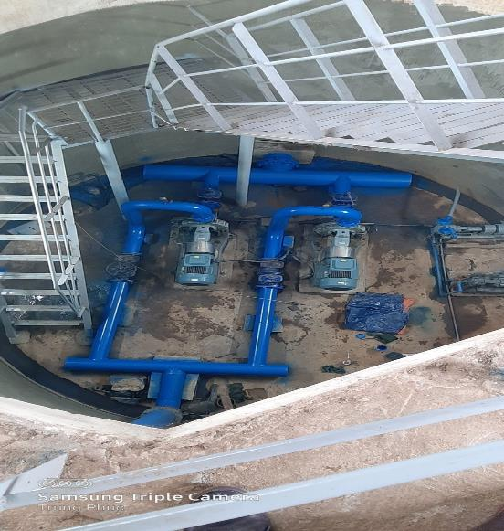
Hình 2 : Giếng khô của cửa lấy nước hiện có
- Nhà máy xử lý nước hiện tại bao gồm bốn bể lắng hình chữ nhật được bố trí theo cấu hình dòng chảy ngược kết hợp. Mỗi bể lắng được trang bị một cột bê tông cốt thép trung tâm phân phối nước thô thông qua đường ống thép mạ kẽm. Các bể lắng được tháo nước và hút bùn định kỳ vài lần mỗi năm. Quá trình trộn chất keo tụ diễn ra trong cột trung tâm; tuy nhiên, do không có thiết bị trộn cơ học, hiệu quả trộn bị hạn chế, đặc biệt là trong thời kỳ chất lượng nước thô biến động. Mặc dù vậy, kết quả giám sát chất lượng nước đã xử lý vào tháng 2 năm 2026 cho thấy nước đạt tiêu chuẩn chất lượng nước sinh hoạt hiện hành đối với các thông số chính, bao gồm pH; độ đục; clo dư; tổng coliform; E. coli; Fe; Mn; As; nitrat (NO₃⁻ ) ; amoni (NH₄⁺ ) ; TDS. Kết quả chất lượng nước đã xử lý (tháng 2 năm 2026) cho thấy hoàn toàn tuân thủ tiêu chuẩn nước uống QCVN 01-1:2024/BYT. Tất cả các thông số được phân tích đều nằm trong giới hạn cho phép. Các chỉ số vật lý như độ đục và màu sắc rất thấp, chứng tỏ quá trình keo tụ – lắng đọng – lọc hiệu quả. Độ pH ổn định trong phạm vi trung tính, và nồng độ TDS thấp, phản ánh độ ổn định hóa học tốt. Các chất dinh dưỡng và thành phần vô cơ, bao gồm nitrat và amoni, có mặt ở nồng độ tối thiểu, không cho thấy bằng chứng về ô nhiễm nguồn. Nồng độ sắt, mangan và asen thấp hơn đáng kể so với ngưỡng quy định, xác nhận việc loại bỏ hiệu quả các kim loại vết. Lượng clo dư được duy trì trong phạm vi tối ưu cho quá trình khử trùng, và các chỉ số vi sinh (tổng coliform và E. coli) không xuất hiện, xác nhận hiệu quả của quá trình khử trùng. Nhìn chung, chất lượng nước đã xử lý ổn định, tuân thủ các quy định và an toàn cho nguồn cung cấp nước uống, với rủi ro tồn dư thấp nếu tiếp tục vận hành đúng cách và giám sát thường xuyên. Kết quả phân tích chất lượng nước được tóm tắt trong bảng sau:
Bảng 1. Kết quả chất lượng nước đã xử lý (tháng 2 năm 2026)
STT | Tham số | Đơn vị | Mẫu 1 | Mẫu 2 | Mẫu 3 | QCVN 01-1:2024/BYT Giới hạn
1 | Độ màu | TCU | <2 | <2 | <2 | 15
2 | Độ mùi | - | Không có mùi lạ |  |  | Không có mùi lạ
3 | pH | - | 7,36 | 7.40 | 7,39 | 6,0–8,5
4 | Độ đục | NTU | 0,45 | 0,42 | 0,40 | 2
5 | Clorua ( Cl⁻ ) | mg/L | 8.17 | 7,81 | 8.17 | 250
6 | Chỉ số Permanganat | mg/L | <0,5 | <0,5 | <0,5 | 2
7 | Độ cứng (tính theo CaCO₃ ) | mg/L | 32,5 | 33.0 | 33.0 | 300
8 | Nitrat (NO₃⁻ dưới dạng N) | mg/L | 0.385 | 0,402 | 0.391 | 11
9 | Nitrit (NO₂⁻ dưới dạng N) | mg/L | <0,0012 | <0,0012 | <0,0012 | 0,9
10 | Sắt (Fe) | mg/L | <0,02 | <0,02 | <0,02 | 0,3
11 | Mangan (Mn) | mg/L | <0,02 | <0,02 | <0,02 | 0,1
12 | Sunfat ( SO₄²⁻ )​ | mg/L | <3.5 | <3.5 | <3.5 | 250
13 | Clo dư tự do | mg/L | 0,51 | 0.37 | 0.31 | 0,2–1,0
14 | Tổng chất rắn hòa tan (TDS) | mg/L | 63,85 | 66,93 | 64,97 | 1000
15 | Amoni (NH₃ & NH₄⁺ dưới dạng N) | mg/L | <0,016 | <0,016 | <0,016 | 1
16 | Asen (As) | mg/L | <0,002 | <0,002 | <0,002 | 0,01
17 | Tổng số vi khuẩn Coliform | CFU/100 mL | 0 | 0 | 0 | <1
18 | Vi khuẩn E. coli | CFU/100 mL | 0 | 0 | 0 | <1
- Mẫu 1: Nước đã qua xử lý từ hồ chứa của Nhà máy xử lý nước Krông Klang.
- Mẫu 2: Số 68 đường Bùi Đức Tài, xã Hướng Hiệp
- Mẫu 3: Số 27 đường Hùng Vương, xã Hướng Hiệp
Nguồn: Công ty Cổ phần Nước sạch Quảng Trị (QTWACO)
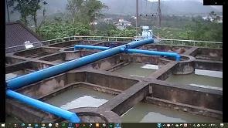
Hình 3 : Bể lắng hiện trạng
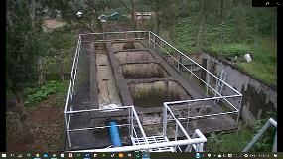
Hình 4 : Bể lọc hiện trạng
- Khu vực quản lý và kho hóa chất hiện đang được kết hợp trong một tòa nhà duy nhất và bao gồm một bể trộn PAC có máy khuấy cơ học, một bể cấp liệu trung gian, máy bơm định lượng, bình khí clo và thiết bị khử trùng bằng clo. Tuy nhiên, các thiết bị trong khu vực này đã được đánh giá là lỗi thời, với một số bộ phận cần được thay thế để đảm bảo hoạt động ổn định, an toàn hóa chất và hiệu quả khử trùng bền vững. Các cuộc khảo sát được thực hiện trong giai đoạn Thiết kế Kỹ thuật Chi tiết (DED) đã xác nhận rằng tòa nhà quản lý và kho hóa chất hiện tại đã xuống cấp đáng kể, với các bức tường bị hư hỏng và điều kiện kết cấu cơ bản xuống cấp. Do đó, tòa nhà quản lý và kho hóa chất kết hợp đã xuống cấp sẽ bị phá dỡ trong tiểu dự án và được thay thế bằng hai cơ sở riêng biệt - một nhà quản lý mới và một kho hóa chất mới - để đảm bảo quản lý vận hành tốt hơn và tuân thủ các yêu cầu an toàn phù hợp với việc mở rộng công suất đề xuất.
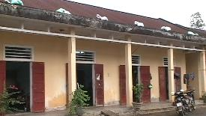
Hình 5 : Nhà Hóa chất/quản lý hiện trạng
- Về mạng lưới phân phối, hệ thống hiện tại đã được mở rộng dần dần theo nguồn vốn và nhu cầu ở các giai đoạn khác nhau; tuy nhiên, các đợt mở rộng trước đây không được thực hiện một cách phối hợp về việc lựa chọn đường kính ống và chênh lệch độ cao, dẫn đến chất lượng dịch vụ không đồng đều. Các khu vực gần nhà máy xử lý và ở độ cao thấp hơn thường duy trì áp suất và điều kiện cung cấp nước ở mức chấp nhận được, trong khi các khu vực xa nhà máy hơn hoặc ở độ cao cao hơn thường gặp phải tình trạng áp suất thấp hoặc không ổn định. Nhiều đoạn đường ống có đường kính nhỏ, điều này hạn chế khả năng mở rộng và tăng lưu lượng trong tương lai. Mạng lưới hiện tại bao gồm hỗn hợp các ống thép mạ kẽm và ống uPVC, với nhiều đoạn ống thép mạ kẽm bị ăn mòn nghiêm trọng. Tình trạng này góp phần làm tăng tổn thất nước, giảm chất lượng dịch vụ và tăng chi phí vận hành và bảo trì, phù hợp với mức nước thất thoát và phạm vi phủ sóng dịch vụ hạn chế đã được ghi nhận.
- Để khắc phục những hạn chế này, tiểu dự án sẽ tiến hành cải thiện toàn diện mạng lưới phân phối. Điều này bao gồm việc lắp đặt thêm các đường ống mới để tăng cường khả năng cung cấp nước cho thị trấn Krông Klang, xã Mò Ó và xã Hướng Hiệp, bao gồm cả mạng lưới đường ống chính và mạng lưới đường ống nhánh phân phối thứ cấp. Công tác nâng cấp nhằm mục đích tối ưu hóa hiệu suất thủy lực, tăng khả năng vận chuyển và đảm bảo phân phối áp suất cân bằng hơn trên toàn khu vực phục vụ. Ngoài ra, một trạm bơm tăng áp mới sẽ được xây dựng để tăng áp suất nước ở những khu vực có độ cao lớn hơn, từ đó đảm bảo duy trì yêu cầu áp suất nước tối thiểu cho tất cả người tiêu dùng trong khu vực phủ sóng mở rộng.
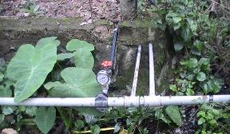
Hình 6 : Đường ống nước hiện trạng
- Thông tin được xem xét ở giai đoạn Thiết kế Kỹ thuật Chi tiết (DED) xác nhận rằng điều kiện cơ bản của hệ thống cấp nước sinh hoạt tại xã Hướng Hiệp vẫn tương đối phù hợp với những điều kiện được mô tả trong Báo cáo Đánh giá Môi trường Ban đầu (IEE) năm 2022. Không có thay đổi đáng kể nào được xác định về cấu hình hệ thống, công suất thiết kế, quy mô vận hành, phạm vi phủ sóng dịch vụ hoặc các hạn chế về hiệu suất chính. Hệ thống hiện tại tiếp tục hoạt động với tỷ lệ sử dụng tương đối thấp (45% công suất thiết kế), phục vụ một tỷ lệ hộ gia đình hạn chế (khoảng 1.060 hộ) và có chất lượng dịch vụ không đồng đều giữa các khu vực khác nhau, trong khi một số thành phần của các cơ sở xử lý và mạng lưới phân phối vẫn bị xuống cấp về mặt kỹ thuật. Nhìn chung, kết quả DED khẳng định lại kết luận của IEE rằng hệ thống cấp nước hiện tại không đủ để đáp ứng các yêu cầu dịch vụ hiện tại, từ đó cung cấp cơ sở kỹ thuật và thực tiễn cho tiểu dự án đề xuất nhằm cải thiện công suất xử lý, độ tin cậy vận hành, hiệu suất mạng lưới và khả năng tiếp cận nước sạch cho người dân địa phương.
  - Các công trình đề xuất
- Dự án cải tạo và mở rộng hệ thống cấp nước Krông Klang được thực hiện tại xã Hướng Hiệp (mới), tỉnh Quảng Trị, với mục tiêu nâng cao công suất khai thác, xử lý và phân phối nước thô để đáp ứng nhu cầu nước sinh hoạt và sản xuất trong ngắn hạn và dài hạn. Phạm vi dự án gồm ba thành phần chính, cụ thể là:
(i) Công trình lấy nước thô: bao gồm xây dựng trạm bơm nước thô mới kết hợp với nhà bơm, cùng với đường nội bộ, cổng và hàng rào ranh giới.
(ii) Cải tạo và mở rộng nhà máy xử lý nước hiện có (từ 2.000 m³ / ngày lên 4.300 m³ / ngày): bao gồm việc phá dỡ các tòa nhà hành chính và hóa chất hiện có đã xuống cấp; mở rộng diện tích nhà máy; xây dựng một nhà hành chính mới, một nhà hóa chất mới, một cụm đơn vị xử lý mới và một ao chứa bùn mới; và mở rộng hàng rào ranh giới.
(iii) Xây dựng mạng lưới truyền tải và phân phối nước: lắp đặt các đường ống truyền tải và phân phối nước mới với đường kính từ OD280 đến OD63, cùng với việc xây dựng một trạm bơm tăng áp mới (bao gồm nhà bơm có mái che, đường nội bộ, cổng và hàng rào bao quanh).
Công trình lấy nước thô
- Hệ thống lấy nước thô vẫn giữ nguyên vị trí và chức năng so với FS và IEE. DED xác định một trạm bơm nước thô với tổng chiều cao khoảng 11,2 m, bao gồm một hố bơm đường kính 6,6 m và cao 6,5 m, một tòa nhà vận hành 6,6 m × 6,6 m và cao khoảng 4,7 m, và một đường dẫn vào khoảng 28,7 m × 4,0 m. Nước thô, được lấy từ nguồn nước mặt của sông Thạch Hãn, được lấy qua một cửa lấy nước ngầm và được dẫn qua ống thép D250. Đường ống dẫn nước thô vẫn là HDPE D225, với chiều dài được tăng từ khoảng 700 m (IEE) lên khoảng 0,89 km (DED) do việc điều chỉnh lại tuyến đường. Trong trạm bơm, ba máy bơm (90 m³/h mỗi máy) được lắp đặt và hoạt động theo cấu hình hai máy chủ, một máy dự phòng, cung cấp tổng công suất bơm hiệu quả là 180 m³/h. Nguồn điện được cung cấp thông qua hai đường dây trên không 22 kV với tổng chiều dài khoảng 248 m, bao gồm các máy biến áp 75 kVA và 100 kVA.
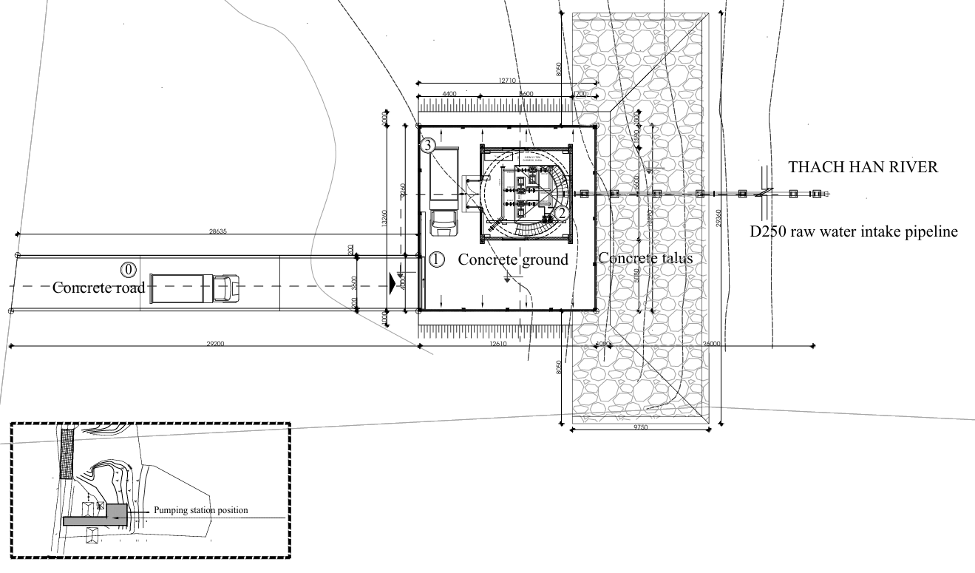
Hình 7 : Mặt bằng tổng thể hệ thống lấy nước thô
Cải tạo và mở rộng nhà máy xử lý nước hiện có.
- Nhà máy xử lý nước sẽ được mở rộng về phía bên trái của khu vực nhà máy hiện có (nhìn từ lối vào chính), với diện tích mở rộng khoảng 20 × 36 m. Trong khu vực mở rộng này, các công trình mới sẽ được xây dựng, bao gồm cụm thiết bị xử lý và hồ chứa bùn, đồng thời đảm bảo sự tích hợp phù hợp với hệ thống hiện có.
- Về quy trình xử lý, nước thô được bơm từ sông Thạch Hãn và kết nối với đường ống dẫn nước thô bằng gang D200 hiện có để vận chuyển đến nhà máy xử lý. Tại nhà máy, một đường ống nhánh D150 sẽ được lắp đặt từ đường ống chính dẫn nước thô D200 hiện có để cung cấp nước thô cho tổ máy lắng – lọc mới được lắp đặt. Trước khi vào buồng trộn, dung dịch PAC được thêm vào nước thô để làm đông tụ các tạp chất. Sau đó, nước chảy theo trọng lực qua buồng phản ứng – lắng, nơi xảy ra quá trình đông tụ và tạo bông cặn. Bông cặn lắng xuống trong bể lắng , và nước đã được làm sạch chảy vào bộ lọc trọng lực tự làm sạch để loại bỏ các chất rắn lơ lửng còn lại. Nước đã lọc được vận chuyển đến các bể chứa nước sạch hiện có , nơi dung dịch clo được thêm vào để khử trùng. Từ các bể chứa, nước đã xử lý chảy theo trọng lực vào mạng lưới truyền tải và phân phối do chênh lệch độ cao giữa nhà máy xử lý và khu vực phục vụ.
- Bùn thải sinh ra từ quá trình lắng và nước rửa ngược bộ lọc được thu gom và thải vào hồ chứa bùn . Bùn lắng tích tụ trong hồ sẽ được định kỳ loại bỏ 1-2 năm một lần và xử lý theo quy định hiện hành.
- Sơ đồ quy trình hoạt động của nhà máy xử lý nước như sau:
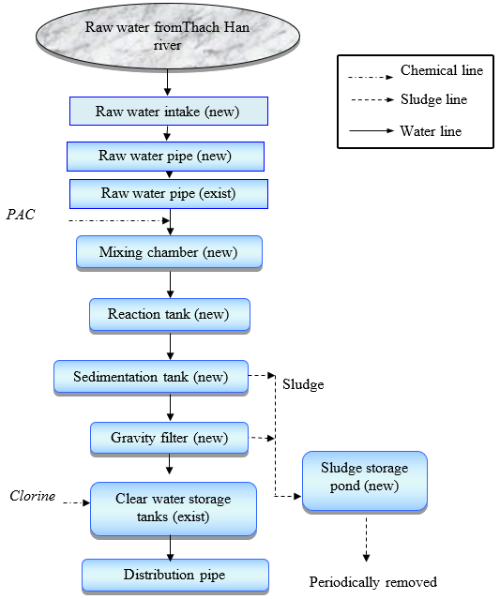
Hình 8 : Sơ đồ quy trình hoạt động của nhà máy xử lý nước
- Phạm vi thi công bao gồm tổ máy xử lý kết cấu thép mới (hệ thống trộn – phản ứng – lắng – lọc), bao gồm máy trộn tĩnh, buồng phản ứng, bể lắng Lamella, bộ lọc và bể chứa nước rửa ngược. Bùn thải từ quá trình xử lý sẽ được vận chuyển qua đường ống D100 đến hồ chứa bùn, và tất cả các phụ kiện và thiết bị cần thiết sẽ được lắp đặt như một phần của hệ thống xử lý.
- Dự án cũng bao gồm việc phá dỡ nhà máy hóa chất và tòa nhà hành chính hiện hữu đã xuống cấp, tiếp theo là xây dựng các tòa nhà một tầng mới với kết cấu bê tông cốt thép, mái bê tông cốt thép chống thấm, tường gạch và hoàn thiện nội thất. Các tòa nhà này sẽ được trang bị hệ thống điện, hệ thống cấp thoát nước, hệ thống chiếu sáng và hệ thống phòng cháy chữa cháy để đáp ứng các yêu cầu vận hành. Một hồ chứa bùn hai ngăn mới (sâu 2,2 m, kích thước khoảng 21 × 11,5 m) và một kênh dẫn bùn dài 16 m cũng sẽ được xây dựng.
- Các cơ sở xử lý hiện có trong nhà máy, bao gồm hai bể chứa nước sạch 300 m³, hệ thống lọc và bể lắng hiện có, cũng như các đường nội bộ, sẽ được giữ lại và tích hợp vào hệ thống nâng cấp. Ngoài ra, diện tích đất trong khu vực nhà máy mở rộng sẽ được dành riêng cho việc xây dựng thêm một bể chứa nước sạch 400 m³ trong tương lai; bể chứa này không nằm trong phạm vi của tiểu dự án hiện tại.
Dự án còn bao gồm việc lắp đặt hệ thống cấp nước nội bộ trong nhà máy xử lý, bao gồm đường ống HDPE OD160 dài 60 m nối từ đường ống nước thô D200 hiện có đến đơn vị xử lý mới, cũng như các công tác đường ống nội bộ liên quan. Công tác san lấp mặt bằng sẽ được thực hiện trên diện tích khoảng 816 m² (độ cao hoàn thiện +64,00 m), bao gồm cả việc bảo vệ mái dốc bằng đá xây. Một con đường bê tông nội bộ rộng 1 m, dài 44 m sẽ được xây dựng, và khoảng 64 m hàng rào ranh giới mới sẽ được xây dựng để kết nối với hàng rào hiện có.
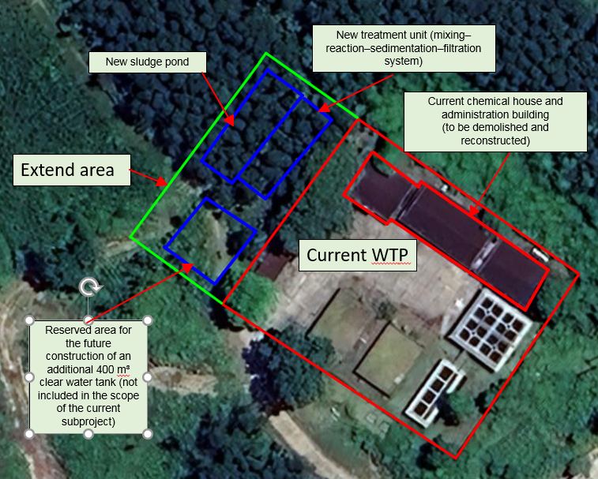
Hình 9 : Sơ đồ tổng thể của nhà máy xử lý nước.
Xây dựng mạng lưới truyền tải và phân phối nước
- So với thiết kế cơ bản, tổng chiều dài hành lang lắp đặt trong DED vẫn không thay đổi ở mức 48.602 m, không có hành lang xây dựng mới nào được thêm vào.
- Đối với các đường ống có đường kính từ OD280 đến OD90, tổng chiều dài tuyến đường vẫn không thay đổi. Việc điều chỉnh chỉ giới hạn ở việc phân bổ lại chiều dài giữa các đường ống HDPE và ống thép tại các điểm giao cắt cầu dựa trên các phép đo thực địa được cập nhật. Cụ thể, chiều dài đường ống HDPE OD180 tăng thêm 84 m, tương ứng với việc giảm 84 m đường ống thép Ø150; đường ống HDPE OD125 giảm 15 m, tương ứng với việc tăng 15 m đường ống thép Ø100; và đường ống HDPE OD90 giảm 16 m, tương ứng với việc tăng 16 m đường ống thép Ø80.
- Tổng chiều dài đường ống HDPE OD63 tăng từ 17.959 m lên 40.369 m (tăng 22.410 m) do lắp đặt thêm các đường ống phụ song song với đường ống chính. Tuy nhiên, các đường ống bổ sung này được đặt trong cùng một rãnh với đường ống chính (hai đường ống trong một rãnh), do đó không làm tăng chiều dài tổng thể của hành lang xây dựng.
- Các đoạn đường ống mới bổ sung đi qua các khu dân cư thuộc xã Hướng Hiệp (mới), bao gồm các thôn Khe Hạ, Ra Lu, Ruông, Xa Vi, Phú An, Xa Rục, A Rồng và Khe Xoong thu xã Mò Ó, bao gồm các thôn Làng Cát, Phú Thiêng, Phú Thành và Đông Dương.
- Đối với đường ống HDPE OD280, chiều rộng rãnh khoảng 0,7 m, với độ sâu lắp đặt trung bình khoảng 1,0 m. Đối với đường ống HDPE OD225, chiều rộng rãnh khoảng 0,6 m và độ sâu lắp đặt trung bình khoảng 0,9 m. Đối với đường ống HDPE OD110, chiều rộng rãnh khoảng 0,5 m, với độ sâu trung bình khoảng 0,8 m. Đối với đường ống HDPE OD90, chiều rộng rãnh khoảng 0,49 m và độ sâu lắp đặt khoảng 0,7 m. Đối với đường ống HDPE OD63, chiều rộng rãnh khoảng 0,46 m, với độ sâu lắp đặt khoảng 0,5 m; ở một số đoạn, đường ống OD63 được lắp đặt song song với các đường ống truyền tải chính.
- Việc xây dựng đường ống không liên quan đến việc thu hồi đất vĩnh viễn. Việc sử dụng đất tạm thời để lắp đặt đường ống ước tính khoảng 18 hecta dọc theo hành lang xây dựng. Việc sử dụng tạm thời này chỉ giới hạn trong khu vực đào rãnh và sẽ được khôi phục ngay sau khi công tác lắp đặt hoàn tất.
- Việc xây dựng các đoạn đường ống mới không yêu cầu phá dỡ hoặc tạm ngừng hoạt động các đường ống cấp nước hiện có. Do đó, nó sẽ không làm gián đoạn việc cung cấp nước hiện tại cho các hộ gia đình trong khu vực dịch vụ hiện tại. Việc lắp đặt đường ống sẽ được thực hiện theo từng đoạn ngắn, theo từng đợt, với việc lấp đất và khôi phục bề mặt được tiến hành ngay sau khi đặt đường ống. Sẽ không có công trường cố định nào được duy trì dọc theo tuyến đường, do đó giảm thiểu sự gián đoạn đối với giao thông địa phương, việc đi lại và các hoạt động hàng ngày của cư dân xung quanh.
- Hệ thống đường ống chủ yếu được lắp đặt dọc theo các tuyến đường hiện có, bao gồm việc xây dựng mới một trạm bơm tăng áp trong mạng lưới phân phối nước sạch, sử dụng máy bơm đặt trong đường ống với công suất 30 m³/h và cột áp 60 m để đảm bảo áp suất nước đầy đủ cho các khu vực có độ cao lớn hơn. Trạm bao gồm một móng bê tông cốt thép có kích thước 4,0 × 4,8 m, được che phủ bởi mái khung thép với lớp phủ tôn. Nguồn điện sẽ được cung cấp thông qua một đường dây điện mới dài khoảng 150 m và một máy biến áp được lắp đặt trong khuôn viên trạm. Khu vực xây dựng sẽ được san phẳng trên diện tích khoảng 120 m² (độ cao hoàn thiện +44 m), với một đường nội bộ và sân bê tông rộng khoảng 60 m². Khu vực trạm sẽ được bao quanh bởi hàng rào gạch và được trang bị cổng chính bằng thép để đảm bảo an ninh và an toàn vận hành.
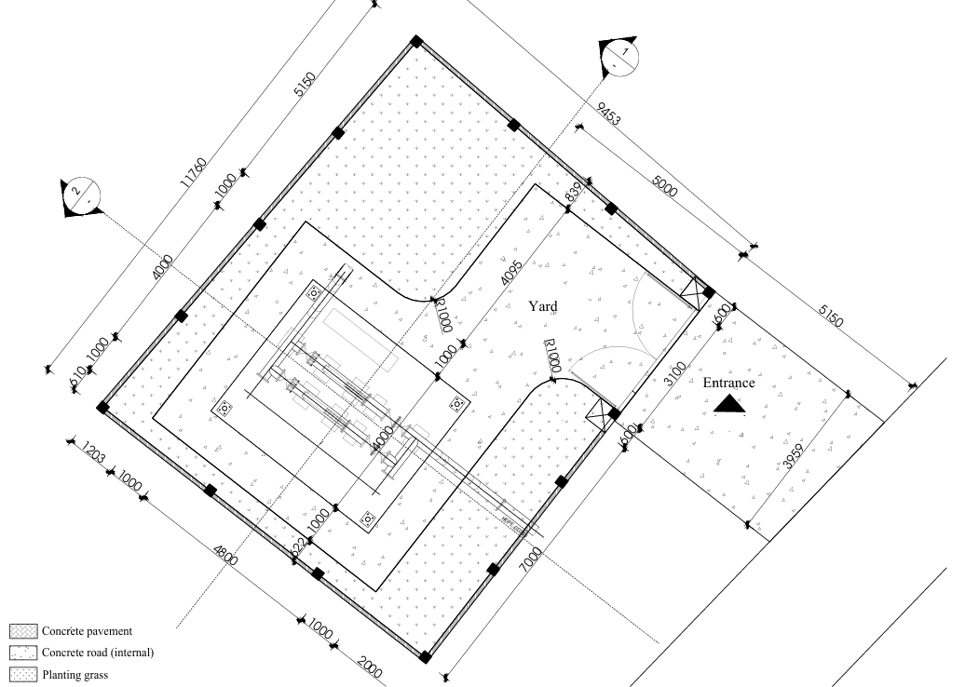
Hình 10 : Sơ đồ tổng thể của trạm tăng áp
- Nhìn chung, tiểu dự án vẫn giữ nguyên quy mô, chức năng và phạm vi ảnh hưởng như đã được đánh giá trong báo cáo IEE năm 2022. Kế hoạch quản lý môi trường đô thị (uEMP) được lập dựa trên báo cáo DED và vẫn phù hợp với khung đánh giá và các biện pháp giảm thiểu đã được phê duyệt. Thời gian thi công dự kiến khoảng 24 tháng, tương đương với khoảng thời gian 23 tháng được đánh giá trong báo cáo IEE. Tuy nhiên, do điều chỉnh tiến độ, thời gian hoàn thành dự án đã bị lùi lại khoảng hai năm, dự kiến khởi công vào đầu năm 2026 và hoàn thành vào cuối năm 2027, thay vì từ tháng 1 năm 2024 đến tháng 11 năm 2025 như kế hoạch ban đầu.
  - Nguồn cung cấp và xử lý vật liệu xây dựng
- So với báo cáo đánh giá tác động môi trường năm 2022 (IEE), không có thay đổi đáng kể nào về nguồn cung vật liệu xây dựng, điện, nhiên liệu hoặc nước. Bản cập nhật chính phản ánh sự thay đổi về tên gọi hành chính từ thị trấn Krông Klang sang xã Hướng Hiệp (mới), trong khi bán kính cung ứng, phương thức thu mua và sự phụ thuộc vào cơ sở hạ tầng hiện có vẫn không thay đổi. Dự án tiếp tục tránh việc mở các mỏ đá hoặc địa điểm khai thác vật liệu mới và không làm tăng áp lực lên tài nguyên thiên nhiên địa phương. Do đó, các phương án cung ứng được cập nhật không gây ra tác động môi trường mới hoặc bổ sung, cũng như không làm tăng quy mô hoặc phạm vi tác động đã được đánh giá trong báo cáo IEE năm 2022. Kết luận của đánh giá tác động môi trường vẫn có giá trị theo thông tin dự án được cập nhật.
- Vật liệu xây dựng cho dự án, bao gồm thiết bị xử lý nước, đường ống cấp nước, thiết bị trạm bơm, cát và sỏi, sẽ được mua chủ yếu từ các nguồn trong tỉnh. Thép xây dựng và xi măng sẽ được cung cấp bởi các nhà cung cấp vật liệu có giấy phép đặt tại trung tâm xã Hướng Hiệp, trong bán kính khoảng 5 km thuộc huyện ĐaKrông cũ. Tất cả vật liệu xây dựng sẽ được kiểm tra các đặc tính vật lý và cơ học liên quan theo quy định hiện hành của quốc gia trước khi sử dụng. Vật liệu không đạt tiêu chuẩn sẽ bị loại bỏ và thay thế bằng nguồn cung cấp đạt tiêu chuẩn. Việc cung cấp vật liệu xây dựng và thiết bị kỹ thuật sẽ được phối hợp với tiến độ thi công và giao hàng theo từng giai đoạn tương ứng với tiến độ dự án.
- Tiểu dự án này không liên quan đến việc khai thác đá, cát hoặc sỏi tại chỗ và không yêu cầu mở bất kỳ mỏ đá mới nào. Bất kỳ mỏ đá hiện có nào được sử dụng để cung cấp vật liệu sẽ hoạt động như các nguồn cung cấp thương mại và sẽ không được dành riêng cho dự án này.
Cung cấp điện và nhiên liệu.
- Điện năng phục vụ cho các hoạt động xây dựng và vận hành nhà máy xử lý nước và các trạm bơm sẽ được cung cấp từ lưới điện quốc gia hiện có, vốn đã được kết nối với khu vực dự án và được đánh giá là đủ và đáng tin cậy. Nhiên liệu (dầu và khí đốt) cho máy móc thiết bị xây dựng sẽ được cung cấp bởi các trạm xăng dầu địa phương nằm ở trung tâm xã Hướng Hiệp và dọc theo Quốc lộ 9 và 14. Do mạng lưới phân phối điện và nhiên liệu hiện có đã sẵn sàng, việc cung cấp năng lượng cho dự án được đánh giá là thuận lợi và không bị hạn chế.
Cung cấp nước cho xây dựng và sinh hoạt.
- Nước phục vụ cho các hoạt động xây dựng chủ yếu sẽ được lấy từ các suối gần đó hoặc từ các hệ thống cấp nước hiện có trong khu vực dự án cho đến khi hoàn thành và chuyển sang vận hành. Nước sinh hoạt tại các công trường xây dựng sẽ được cung cấp, nếu có, từ các hệ thống cấp nước tập trung hoặc từ các giếng đào hoặc khoan tại chỗ (Việc khoan giếng, nếu cần, sẽ tùy thuộc vào nhu cầu thực tế tại thời điểm xây dựng. Mọi hoạt động khoan giếng chỉ được thực hiện sau khi có được các giấy phép cần thiết theo Nghị định số 02/2023/ND-CP và các quy định hiện hành khác). Tại những nơi không có hệ thống cấp nước tập trung hoặc chất lượng nước không đạt tiêu chuẩn sinh hoạt, nước giếng sẽ được xử lý bằng các hệ thống lọc đơn giản tại chỗ, hoặc nước sạch sẽ được vận chuyển đến công trường bằng xe bồn hoặc bể chứa.
  - Địa điểm xử lý chất thải
- Theo báo cáo đánh giá tác động môi trường ban đầu (IEE), đất đào dự kiến sẽ được tái sử dụng phần lớn cho việc san lấp mặt bằng và lấp đầy đường ống, không có lượng đất dư thừa đáng kể và bất kỳ lượng dư thừa nhỏ nào cũng sẽ được tái sử dụng trong dự án hoặc bởi cộng đồng địa phương. Tuy nhiên, ở giai đoạn lập kế hoạch tác động môi trường hiện hành (uEMP), dựa trên các tính toán cập nhật theo thiết kế kỹ thuật chi tiết, đã xác định được khối lượng đất đào dư thừa ước tính khoảng 748 m³, bao gồm khoảng 241 m³ từ trạm bơm nước thô (chủ yếu là đào ngầm), 503 m³ từ nhà máy xử lý nước (chủ yếu là đào cho các bể lắng và ao bùn), và 4 m³ từ trạm bơm tăng áp; đất đào từ công trình đường ống vẫn được tái sử dụng phần lớn để lấp đầy. Toàn bộ lượng đất dư thừa dự kiến sẽ được lưu trữ tạm thời trong khu vực dự án trước khi xử lý cuối cùng tại bãi chôn lấp ĐaKrông (khoảng 13.000 m²) và một khu đất trống ở xã Mò Ó (khoảng 2.000 m², nay là xã Hướng Hiệp).
- Đất đào thừa phát sinh từ việc xây dựng đường ống tại xã Hướng Hiệp sẽ được vận chuyển đến bãi chôn lấp Đá Krông, nằm cách khu vực xây dựng khoảng 1,8 km. Tuyến đường vận chuyển đi theo đường Hồ Chí Minh – Lê Duẩn (dọc theo đoạn đường ống đang thi công), sau đó qua đường vào thôn Khe Xoong đến bãi thải. Tại xã Mò Ó, đất thừa sẽ được vận chuyển đến khu đất trống được chỉ định nằm ngay cạnh hành lang xây dựng đường ống; tuyến đường đi theo đường Hồ Chí Minh – Lê Duẩn (dọc theo đoạn đường ống đang thi công), sau đó qua đường Hùng Vương (cũng dọc theo tuyến đường ống) đến bãi thải. Việc vận chuyển sẽ được thực hiện bằng đường bộ bằng xe tải 5 tấn.
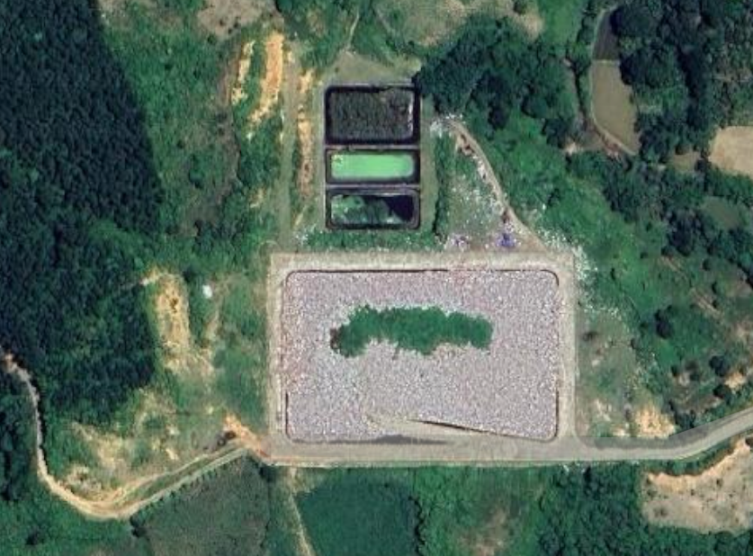
Hình 11 : Bãi chôn lấp ĐaKrông

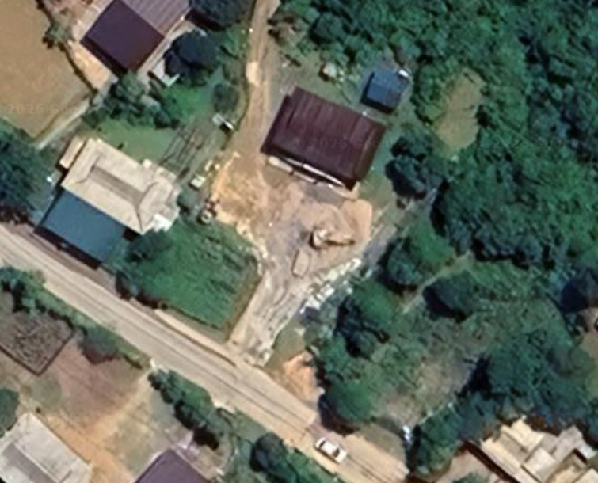
Hình 12 : Bãi đất trống tại xã Mò Ó
- Biên bản xác nhận vị trí các bãi đổ chất thải đã được lập giữa công ty tư vấn khảo sát dự án và đại diện chính quyền địa phương vào tháng 9 năm 2024; chi tiết được cung cấp trong Phụ lục 2.
  - Cơ sở phụ trợ
- Dự kiến trong giai đoạn thi công cao điểm, sẽ có ít hơn 20 công nhân tham gia xây dựng nhà máy cấp nước và đường ống. Tuy nhiên, do quy mô nhỏ của nhà máy cấp nước, phần lớn công nhân sẽ được huy động từ địa phương cho các hoạt động xây dựng đơn giản của dự án. Vì vậy, chỉ cần thiết lập một văn phòng công trường tạm thời (khu vực quản lý xây dựng) để hỗ trợ giám sát, phối hợp và lưu trữ tạm thời vật tư, thiết bị. Nếu cần chỗ ở cho một số lượng hạn chế công nhân nước ngoài, nhà thầu có thể thuê nhà ở địa phương hoặc các cơ sở cộng đồng bỏ trống trong khu vực.
  - Các thụ thể nhạy cảm
- Trong IEE, các đối tượng nhạy cảm được xác định một cách tổng quát, chủ yếu bao gồm các khu dân cư tại thị trấn Krông Klang, xã Hướng Hiệp (mới) và xã Mò Ó, mà không có sự phân biệt chi tiết về không gian theo từng thành phần dự án. Trong uEMP, các đối tượng nhạy cảm được xác định dựa trên Thiết kế Kỹ thuật Chi tiết đã được hoàn thiện và bố trí thực tế của các công trình dự án, theo nguyên tắc xem xét các đối tượng nằm tại hoặc gần các thành phần dự án trọng điểm như trạm lấy nước thô, nhà máy xử lý nước và đường ống dẫn nước. Điều này bao gồm các nguồn nước mặt tại các vị trí lấy nước, các cụm dân cư dọc theo hành lang đường ống và các cơ sở công cộng (ví dụ: địa điểm tôn giáo, đài tưởng niệm, trường học và cơ sở y tế) nằm liền kề hoặc trong phạm vi gần khu vực xây dựng. Do đó, việc xác định trong uEMP cụ thể hơn về không gian và dựa trên từng thành phần, phản ánh phạm vi chi tiết của dự án, đồng thời vẫn nhất quán với các loại đối tượng đã được xác định trước đó trong IEE.
- Theo đó, các đối tượng nhạy cảm về môi trường và xã hội trong khu vực dự án dự kiến sẽ không khác biệt so với những đối tượng đã được xác định trong báo cáo đánh giá tác động môi trường ban đầu (IEE). Các đối tượng nhạy cảm chính trong khu vực dự án được tóm tắt và trình bày trong bảng dưới đây.

Bảng 2 : Các thụ thể nhạy cảm
STT | Thụ thể nhạy cảm | Mô tả | Khoảng cách đến dự án | Độ nhạy cảm với các tác động (mô tả) | Ảnh
1 | Sông Thạch Hãn | Tại vị trí dự án, sông Thạch Hãn rộng khoảng 90 m với bờ tự nhiên và dòng chảy được điều tiết bởi các đập thủy điện thượng nguồn, đóng vai trò là nguồn nước thô cho nhà máy Krông Klang. | Tại vị trí trạm bơm lấy nước thô | Các công trình trong lòng sông, đào xới bờ sông, lắp đặt các công trình lấy nước, gây xáo trộn tạm thời dòng chảy và độ đục của nước. | 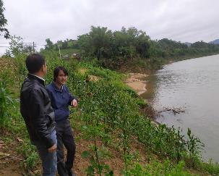
2 | Các khu dân cư tại xã Hướng Hiệp (mới) (các thôn Khe Hạ, Ra Lu, Rường, Xa Vi, Phú An, Xa Rục, A Rồng, Khe Xoong) và các xã Mò Ó (Láng Cát, Phú Thiêng, Phú Thành, Đông Dương) | Nhà ở chủ yếu phân bố dọc theo các tuyến đường Hồ Chí Minh, Lê Duẩn, Hùng Vương và các đường liên xã, thôn, phần lớn là nhà xây bằng gạch 1-3 tầng. Nhiều nhà có cửa hàng ở tầng trệt, hoạt động từ 6:00 đến 21:00. Mật độ dân cư trung bình. | Nằm ở cả hai phía của đường ống. | Đào rãnh, đặt đường ống, lấp đất, giao thông xây dựng, bụi, tiếng ồn, gián đoạn lối đi tạm thời | 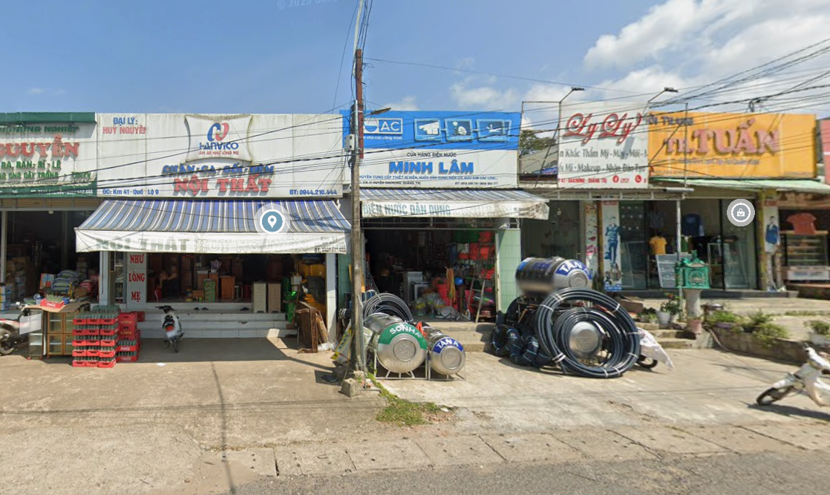
3 | Chùa Phước Sơn | Một ngôi chùa nhỏ bằng gạch với mái tôn, có cả không gian thờ cúng trong nhà và ngoài trời. Rất đông người vào các dịp lễ Phật giáo lớn và những ngày lễ âm lịch. | Cách khu vực mở rộng nhà máy xử lý nước khoảng 160 m. | Tiếng ồn xây dựng, bụi bẩn, vận chuyển vật liệu gần khu vực nhà máy xử lý nước. | 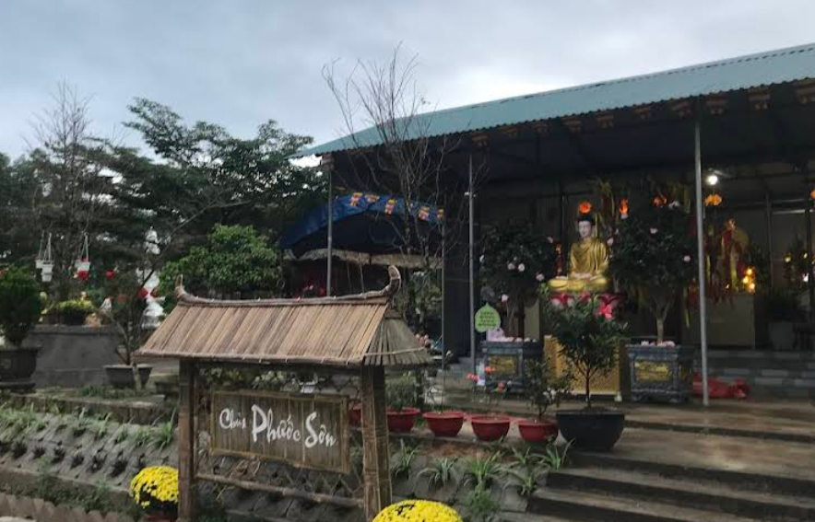
4 | Đài tưởng niệm liệt sĩ ĐaKrông | Được xây dựng trên một sườn dốc cao mà không có mái che, nơi đây đóng vai trò là không gian sinh hoạt cộng đồng cho cư dân住在 gần đó, chủ yếu từ 17:00 đến 21:00. | Nằm cạnh đường ống | Công tác đào đường ống, tiếng ồn, rung động, xáo trộn cảnh quan tạm thời | 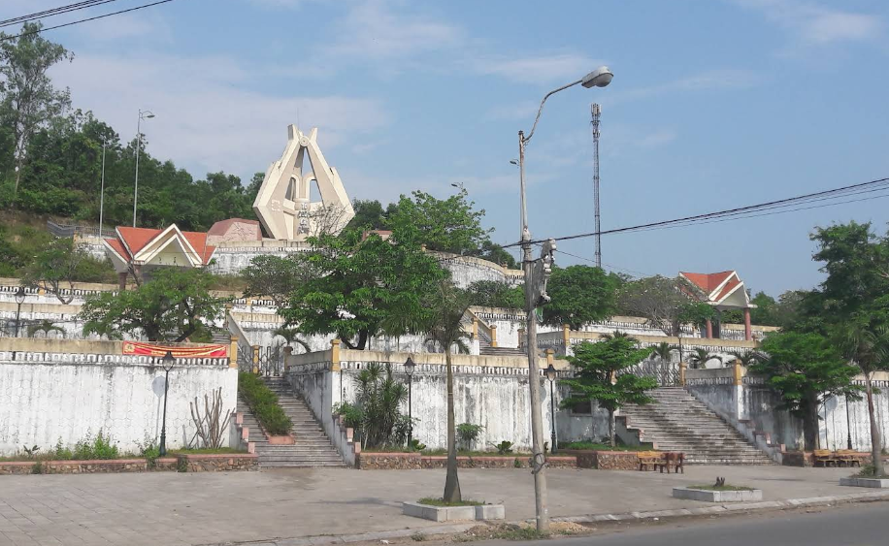
5 | Trường trung học ĐaKrông | Cơ sở này phục vụ khoảng 750-800 học sinh, giáo viên và nhân viên. Hoạt động từ thứ Hai đến thứ Bảy, với thời gian đông đúc nhất vào khoảng 7:00, 11:00, 13:00 và 17:00. | Nằm cạnh đường ống | Tiếng ồn, bụi bẩn, rủi ro an toàn giao thông trong quá trình xây dựng đường ống. | 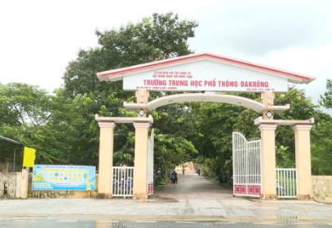
6 | Bệnh viện Đa khoa ĐaKrông và Trung tâm Y tế ĐaKrông | Bệnh viện có sức chứa từ 100 đến 300 giường và đông khách nhất vào khoảng từ 9:00 đến 17:00. | Cách đường ống dẫn khoảng 160 m | Tiếng ồn, bụi bẩn, lưu lượng giao thông xây dựng tăng cao | 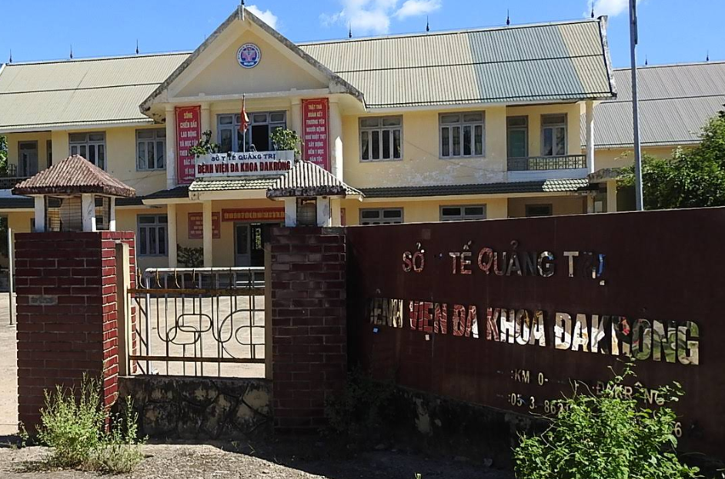
7 | Trường Trung học Nội trú Dân tộc ĐaKrông | Cơ sở này có sức chứa khoảng 270 học sinh, tất cả đều là học sinh nội trú. Cơ sở hoạt động từ thứ Hai đến thứ Bảy, với giờ cao điểm vào khoảng 7:00, 11:00, 13:00 và 17:00. | Nằm cạnh đường ống | Tiếng ồn, bụi bẩn, rủi ro an toàn liên quan đến việc đào rãnh và vận chuyển vật liệu. | 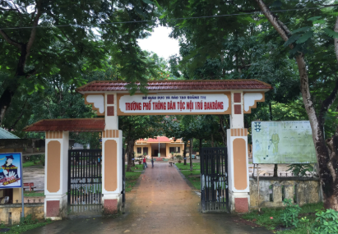
8 | Trạm Y tế Krông Klang | Bệnh viện có sức chứa từ 10 đến 20 giường và đông khách nhất từ 9:00 đến 17:00. | Cách đường ống dẫn khoảng 140 m | Tiếng ồn, bụi bẩn, sự gián đoạn giao thông trong quá trình thi công. | 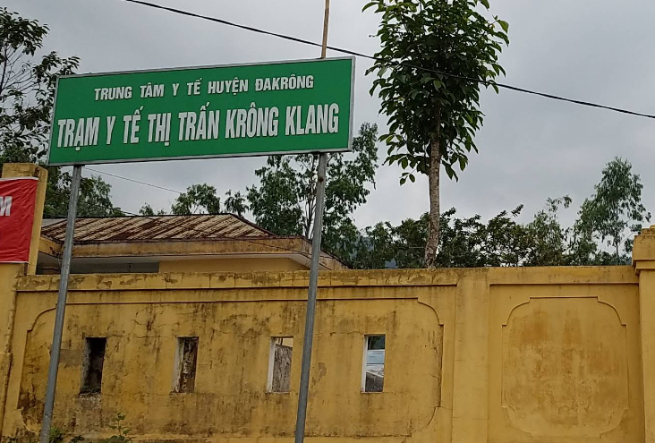
9 | Trường Tiểu học A Rồng | Cơ sở này phục vụ khoảng 150-200 học sinh, giáo viên và nhân viên. Hoạt động từ thứ Hai đến thứ Bảy, với thời gian đông đúc nhất vào khoảng 7:00, 11:00, 13:00 và 17:00. | Cách đường ống dẫn khoảng 140 m | Tiếng ồn, bụi bẩn, rủi ro an toàn do hoạt động xây dựng. | 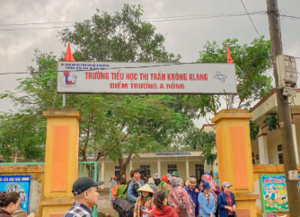
10 | Trường Trung học Hướng Hiệp | Cơ sở này phục vụ khoảng 450-480 học sinh, giáo viên và nhân viên. Hoạt động từ thứ Hai đến thứ Bảy, với thời gian đông đúc nhất vào khoảng 7:00, 11:00, 13:00 và 17:00. | Nằm cạnh đường ống | Tiếp xúc trực tiếp với tiếng ồn, bụi bẩn và giao thông xây dựng. | 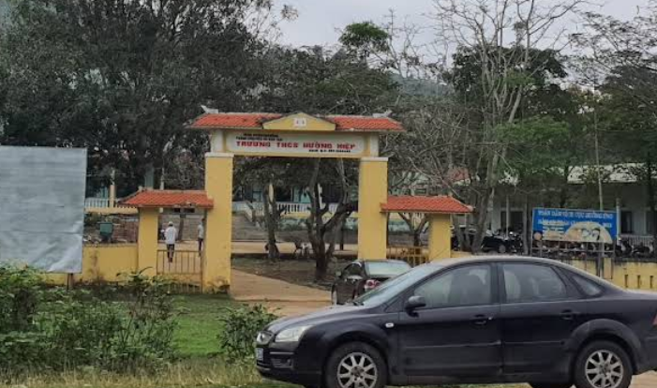
11 | Các vùng nước mặt (sông và suối) chảy qua cầu Khe Rươi, cầu Sa Mưu, cầu Giêng và cầu Khe Van. | Kênh này có chế độ dòng chảy tự nhiên, không được sử dụng để cấp nước sinh hoạt và có chiều rộng khoảng 10–30 m tùy thuộc vào vị trí. | Vượt qua đường ống dẫn truyền tải | Việc đào bới tại các giao lộ, gây xáo trộn tạm thời dòng chảy của nước, tạo ra trầm tích. | 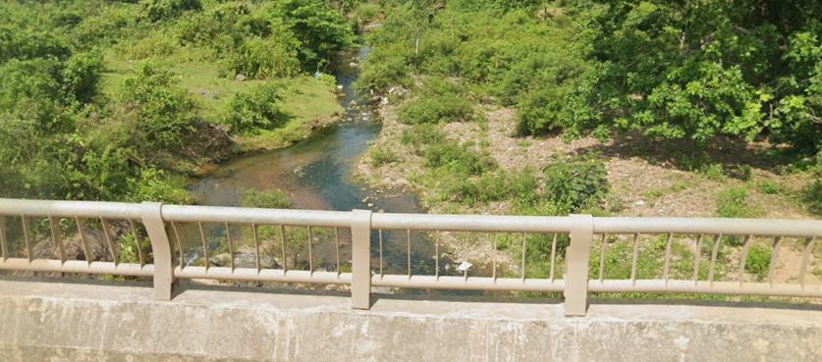  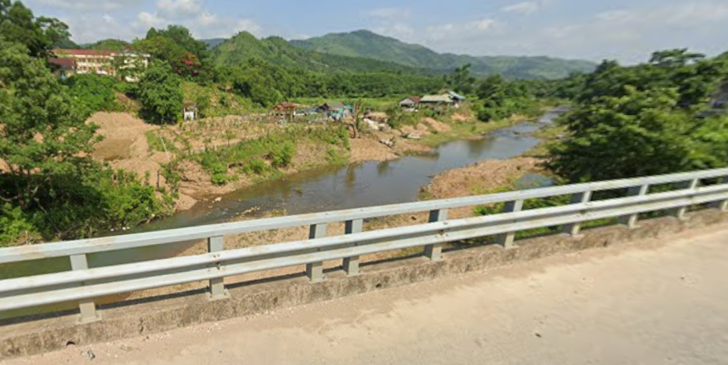

- CÁC BÊN LIÊN QUAN
- Cơ quan thực thi (EA) là Ủy ban nhân dân tỉnh Quảng Trị (PPC), đã thành lập Ban quản lý dự án tỉnh (PPMU) làm cơ quan thực hiện (IA). PPMU chịu trách nhiệm thực hiện nghiên cứu khả thi và thiết kế chi tiết, quản lý việc thi công hàng ngày của dự án, và bố trí công tác đánh giá, giám sát và báo cáo môi trường trong quá trình thực hiện dự án. PPMU được hỗ trợ bởi Văn phòng Môi trường và Xã hội (ESO) gồm hai cán bộ bảo vệ môi trường và xã hội, chịu trách nhiệm chuẩn bị và thực hiện các biện pháp bảo vệ môi trường và xã hội, cũng như giám sát, báo cáo và đảm bảo tuân thủ các yêu cầu về môi trường và xã hội hiện hành.
- Sau khi khoản vay được phê duyệt, PPMU sẽ bổ nhiệm một Tư vấn Thực hiện Khoản vay (LIC) để hỗ trợ triển khai các tiểu dự án trong tỉnh. LIC sẽ bao gồm một Chuyên gia Bảo vệ Môi trường (ESS) để hỗ trợ PPMU xem xét và cập nhật IEE/EMP dựa trên thiết kế chi tiết, cập nhật các tài liệu đấu thầu liên quan đến các yêu cầu về môi trường và giám sát việc thực hiện các tiểu dự án. LIC sẽ thuê ngoài các phòng thí nghiệm môi trường được công nhận theo hợp đồng của LIC để tiến hành chương trình lấy mẫu bao gồm chất lượng nước, không khí và tiếng ồn nhằm hỗ trợ giám sát chất lượng tác động môi trường trong giai đoạn xây dựng của tiểu dự án. ESS sẽ chịu trách nhiệm về tất cả các thông tin đầu vào và báo cáo liên quan đến quản lý COVID-19.
- Ban quản lý dự án (PPMU) sẽ ký hợp đồng với một đơn vị tư vấn giám sát xây dựng (CSC) để giám sát hàng ngày tất cả các hoạt động xây dựng, tiêu chuẩn kỹ thuật và tiến độ xây dựng của nhà thầu cũng như việc thực hiện Kế hoạch Quản lý Xây dựng Toàn diện (CEMP). CSC cũng sẽ chịu trách nhiệm đảm bảo tất cả các bộ dữ liệu giám sát COVID-19 được cập nhật và chính xác, đồng thời chịu trách nhiệm theo hợp đồng đối với mọi thiếu sót không được báo cáo.
- Bảng dưới đây tóm tắt trách nhiệm quản lý môi trường của các bên liên quan trong quá trình thực hiện dự án.
Bảng 3 : Trách nhiệm quản lý môi trường của các bên liên quan
Tổ chức | Trách nhiệm quản lý môi trường
PPMU (ESO) | Hoàn thành danh sách kiểm tra sàng lọc ADB REA cho từng tiểu dự án, xác nhận phân loại ADB và MAE và xác định nhu cầu về IEE và/hoặc EPP hoặc IEE và/hoặc EIAR.  Chuẩn bị IEE và/hoặc EPP bao gồm EMP và gửi cho ADB để phê duyệt, đồng thời tải lên trang web của ADB và PPC và/hoặc DAE để xác nhận.  Tiếp tục tham vấn cộng đồng; công bố bản cập nhật IEE cho các bên liên quan.  Hỗ trợ cập nhật LIC ESS về IEE và EMP trong giai đoạn thiết kế chi tiết và nhận được sự chấp thuận từ PPC.  Đảm bảo EMP được cập nhật được đưa vào tài liệu đấu thầu với sự hỗ trợ từ LIC.  Hỗ trợ CSC và LIC ESS trong việc giám sát và thực thi việc triển khai EMP và/hoặc CEMP của nhà thầu.  Xem xét các báo cáo hàng tháng về hiệu quả hoạt động môi trường của CSC tại các địa điểm.  Xem xét các báo cáo tuân thủ EMP hàng quý của LIC.  Tiếp tục tham vấn các bên liên quan như một phần của GRM.  Chuẩn bị các báo cáo giám sát nửa năm một lần gửi cho ADB và/hoặc DPC và DAE.  Chuẩn bị báo cáo môi trường tiểu dự án, thể hiện hiệu quả môi trường tổng thể của tiểu dự án và sự tuân thủ CEMP khi hoàn thành xây dựng, gửi cho ADB và/hoặc DPC và DAE.
LIC (ESS) | Cập nhật IEE và EMP trong giai đoạn thiết kế chi tiết.  Hỗ trợ PPMU ESO đưa EMP cập nhật vào tài liệu đấu thầu.  Xem xét và phê duyệt CEMP của nhà thầu (thay mặt cho PPMU).  Hỗ trợ PPMU ESO và CSC trong việc giám sát việc thực hiện CEMP và/hoặc EMP của các nhà thầu.  Xem xét các báo cáo hàng tháng về hiệu quả hoạt động môi trường và kết quả giám sát tại các địa điểm của CSC.  Hỗ trợ PPMU ESO trong quá trình tham vấn các bên liên quan như một phần của GRM.  Chuẩn bị báo cáo tuân thủ EMP hàng quý gửi cho PPMU.  Hỗ trợ PPMU ESO trong việc chuẩn bị các báo cáo giám sát nửa năm để trình ADB phê duyệt và tải lên trang web của ADB.  Hỗ trợ PPMU ESO chuẩn bị báo cáo môi trường tiểu dự án, thể hiện hiệu quả môi trường tổng thể của tiểu dự án và sự tuân thủ CEMP khi hoàn thành xây dựng, gửi cho ADB và/hoặc CPC và DAE.  Hỗ trợ PPMU ESO thực hiện giám sát tác động môi trường.
CSC | Giám sát và theo dõi việc thực hiện CEMP và/hoặc EMP và GRM của nhà thầu hàng ngày.  Yêu cầu nhà thầu thực hiện các biện pháp khắc phục trong trường hợp không tuân thủ CEMP và/hoặc EMP.  Chuẩn bị báo cáo hàng tháng về hiệu quả hoạt động môi trường tại công trường gửi cho PPMU và/hoặc LIC về tình trạng tuân thủ CEMP và/hoặc EMP cũng như kết quả giám sát.  Giám sát việc tuân thủ các biện pháp phòng ngừa COVID-19 và theo dõi, báo cáo các thỏa thuận quản lý.
Nhà thầu | Chuẩn bị hồ sơ dự thầu bao gồm CEMP (dựa trên EMP trong tài liệu đấu thầu).  Bổ nhiệm cán bộ phụ trách môi trường và an toàn chịu trách nhiệm về các vấn đề quản lý môi trường của hợp đồng.  Chuẩn bị và thực hiện CEMP và/hoặc EMP đã được phê duyệt, bao gồm kế hoạch hành động phòng ngừa COVID-19 và quản lý rủi ro, trong đó nêu chi tiết các hành động, hệ thống giám sát và báo cáo cần thiết.  Đóng vai trò là điểm tiếp nhận thông tin địa phương cho GRM.  Thực hiện các biện pháp khắc phục theo yêu cầu của CSC trong trường hợp không tuân thủ CEMP và/hoặc EMP.  Chuẩn bị báo cáo tiến độ hàng tháng về tình trạng thực hiện CEMP và GRM gửi cho CSC và PPMU.
DAE | Xác nhận EIAR và/hoặc EPP cho từng tiểu dự án.  Xem xét các báo cáo giám sát định kỳ sáu tháng một lần của PPMU.  Xem xét lại báo cáo môi trường của tiểu dự án PPMU sau khi hoàn thành xây dựng.  Thăm công trường khi cần thiết; hướng dẫn PPMU và nhà thầu về các biện pháp khắc phục cần thiết.
Công ty Cấp nước tỉnh | - Chịu trách nhiệm triển khai EMP trong giai đoạn vận hành, bao gồm cả giám sát môi trường.  - Phân bổ ngân sách cho hoạt động và bảo trì tiểu dự án, bao gồm cả ngân sách cho việc giám sát môi trường.  - Tiến hành giám sát môi trường định kỳ trong suốt quá trình vận hành dự án.  - Chuẩn bị báo cáo giám sát môi trường định kỳ để trình lên DAE và/hoặc CPC theo Nghị định 08/2022/ND-CP.  - Nộp báo cáo giám sát môi trường cho ADB để xem xét trong năm hoạt động đầu tiên.
ADB | - Xem xét bản cập nhật IEE, phê duyệt và tải lên trang web của ADB.  - Xem xét các báo cáo giám sát nửa năm và tải lên trang web của ADB.  - Tiến hành giám sát định kỳ việc thực hiện EMP và thẩm định cần thiết như một phần của nhiệm vụ đánh giá tổng thể dự án.  - Nếu cần, hãy tư vấn cho PPMU trong việc thực hiện các trách nhiệm của mình để triển khai EMP cho dự án.  - Xem xét lại báo cáo môi trường của tiểu dự án PPMU sau khi hoàn thành xây dựng.
- TÁC ĐỘNG VÀ RỦI RO TIỀM ẨN ĐỐI VỚI MÔI TRƯỜNG
- So với các đề xuất được trình bày trong báo cáo khả thi (FS) và đánh giá tác động môi trường ban đầu (IEE) đã được phê duyệt, kế hoạch quản lý môi trường (uEMP) cho tiểu dự án được lập dựa trên bản thiết kế chi tiết (DED) đã hoàn thiện, trong đó có một số điều chỉnh cục bộ để phản ánh tốt hơn điều kiện thực tế tại công trường. Những điều chỉnh này bao gồm: (i) thay đổi chiều dài đường ống nước thô từ 0,7km lên 0,89km (thuộc thành phần trạm bơm nước thô); (ii) một thay đổi về vật liệu đường ống bên trong, từ thép sang HDPE (thuộc hệ thống nội bộ nhà máy xử lý nước); (iii) một điều chỉnh về thông số kỹ thuật của bơm tăng áp, được tính toán lại dựa trên dữ liệu dân số cập nhật và khảo sát địa hình chi tiết (thuộc thành phần trạm bơm tăng áp); (iv) một sự phân bổ lại vật liệu đường ống tại các điểm giao cắt cầu giữa ống HDPE và ống thép (thuộc thành phần mạng lưới cấp nước); và (v) một sự tăng tổng chiều dài đường ống HDPE OD63 do bổ sung các đường ống phụ song song trong cùng một rãnh, mà không làm tăng tổng chiều dài hành lang xây dựng (thuộc thành phần mạng lưới cấp nước). Những điều chỉnh này không làm thay đổi quy mô tổng thể của dự án, phạm vi dịch vụ, định hướng năng lực hệ thống hoặc vai trò chức năng của tiểu dự án, tất cả đều nhất quán với các đánh giá và kết luận của báo cáo đánh giá tác động môi trường độc lập (IEE) đã được phê duyệt.
- Mặc dù bản chất cơ bản của tiểu dự án là dự án cải tạo và mở rộng hệ thống cấp nước sinh hoạt vẫn không thay đổi, nhưng thiết kế được cập nhật dẫn đến một số thay đổi nhỏ về vị trí, phạm vi và mức độ tương tác giữa các hoạt động xây dựng và các đối tượng bị ảnh hưởng dọc theo hành lang dự án. Theo đó, đánh giá tác động môi trường theo uEMP đã được cập nhật để phản ánh điều kiện thực tế tại công trường và các giải pháp kỹ thuật đã hoàn thiện, đặc biệt chú trọng đến sự tương tác trong giai đoạn xây dựng và giai đoạn vận hành tại khu vực lấy nước thô, nhà máy xử lý nước (WTP), khu dân cư dọc theo đường ống truyền tải và phân phối, và các cơ sở công cộng nhạy cảm khác nằm liền kề với tuyến đường ống.
- Các đường ống phân phối nước đi qua các khu dân cư hiện hữu, chủ yếu dọc theo các tuyến đường Hồ Chí Minh, Lê Duẩn và Hùng Vương, cũng như các tuyến đường liên xã và thôn. Nhà ở tại các khu vực này chủ yếu là các tòa nhà gạch 1-3 tầng nằm sát đường. Hệ thống điện và viễn thông được lắp đặt trên cao trên các cột điện chứ không phải ngầm dưới đất. Cơ sở hạ tầng ngầm dọc hai bên vỉa hè chủ yếu bao gồm các đường ống cấp nước hiện có (ở xã Hướng Hiệp chỉ kéo dài đến thôn Phú An, chiếm khoảng một nửa chiều dài đường ống mới về phía bắc; và ở xã Mò Ó chỉ kéo dài đến thôn Phú Thanh, chiếm khoảng một nửa chiều dài đường ống mới về phía tây nam) và hệ thống mương thoát nước bê tông chung dọc theo đường Lê Duẩn - Hồ Chí Minh, rộng khoảng 30-40 cm và sâu 50 cm, được phủ bằng các tấm bê tông đúc sẵn.
- Bảng dưới đây tóm tắt những thay đổi trong Thiết kế Kỹ thuật Chi tiết (DED) so với Thiết kế Cơ bản như đã được mô tả trong IEE đã được phê duyệt.
Bảng 4 : Tóm tắt các sửa đổi DED so với thiết kế cơ bản
STT | Thành phần | Mô tả các thay đổi
A | Trạm bơm nước thô
1 | Trạm bơm nước thô – đường ống dẫn nước thô | - Các thông số thiết bị vẫn không thay đổi. Công suất bơm chân không được lựa chọn dựa trên nguồn cung trên thị trường.  - Chiều dài đường ống dẫn nước thô được điều chỉnh từ 0,7 km lên 0,89 km dựa trên khảo sát địa hình chi tiết (vị trí điểm bắt đầu và điểm kết thúc của đường ống này vẫn giữ nguyên như trong thiết kế cơ bản).
B | Nhà máy xử lý nước
1 | Đơn vị trộn – phản ứng – lắng đọng – lọc | - Không có gì thay đổi.
2 | Nhà máy hóa chất | - Quy mô, cấu trúc và nguồn cung cấp điện không thay đổi.  - Thông số kỹ thuật thiết bị được nêu chi tiết để phù hợp với nguồn cung thị trường.
3 | Ao bùn | - Kích thước không thay đổi;  - Giải pháp kết cấu được điều chỉnh phù hợp với tường xây bằng đá vụn để đảm bảo tính chức năng.
4 | Tòa nhà hành chính | - Không có gì thay đổi.
5 | Hệ thống cấp nước nội bộ | - Ống thép được thay thế bằng ống HDPE;  - Tỷ lệ không thay đổi.
6 | San lấp mặt bằng | - Không có gì thay đổi.
7 | Đường nội bộ và sân | - Không có gì thay đổi.
8 | Cổng và hàng rào | - Không có gì thay đổi.
C | Mạng lưới cấp nước
1 | Đường ống truyền tải và phân phối | - Tổng chiều dài hành lang lắp đặt vẫn không thay đổi, ở mức 48.602 m .  - Phân bổ lại ống HDPE và ống thép tại các cầu vượt: OD180 (+84 m HDPE / −84 m thép Ø150); OD125 (−15 m HDPE / +15 m thép Ø100); OD90 (−16 m HDPE / +16 m thép Ø80).  - Chiều dài đường ống HDPE OD63 tăng từ 17.959 m lên 40.369 m (+22.410 m) do bổ sung thêm các tuyến OD63 phụ song song trong cùng một rãnh (chiều dài hành lang không tăng).
2 | Kết nối dịch vụ | - Không có gì thay đổi.
3 | Trạm bơm tăng áp | - Kích thước nhà ga không thay đổi;  - Thông số kỹ thuật của máy bơm được tính toán lại dựa trên dữ liệu khảo sát dân số và địa hình được cập nhật mà không làm thay đổi quy mô hoặc cấu hình kết cấu.
- Bên cạnh những tác động tiêu cực ngắn hạn trong quá trình xây dựng, tiểu dự án này dự kiến sẽ tạo ra những lợi ích tích cực đáng kể về môi trường và kinh tế - xã hội trong dài hạn. Việc cải tạo và mở rộng hệ thống cấp nước sẽ cải thiện đáng kể độ tin cậy và an toàn của nguồn nước sinh hoạt, tăng phạm vi phủ sóng dịch vụ và nâng cao khả năng tiếp cận nước sạch. Điều kiện cấp nước được cải thiện, đặc biệt là đối với các cộng đồng dân tộc thiểu số và cư dân ở các vùng sâu vùng xa, dự kiến sẽ giảm sự phụ thuộc vào các nguồn nước không an toàn, hỗ trợ các hoạt động kinh tế địa phương và góp phần vào sự phát triển kinh tế - xã hội bền vững trong khu vực dự án và các vùng lân cận.
- Cập nhật nhận diện tác động: Đánh giá này xác nhận rằng các loại tác động môi trường tiềm tàng vẫn nhất quán với những tác động đã được xác định trong báo cáo đánh giá tác động môi trường ban đầu (IEE) đã được phê duyệt. Các tác động này chủ yếu bao gồm ảnh hưởng liên quan đến công tác san lấp mặt bằng; bụi, tiếng ồn và rung động do máy móc xây dựng tạo ra; nước thải xây dựng và sinh hoạt; phát sinh chất thải rắn; gia tăng lưu lượng giao thông do vận chuyển vật liệu; và rủi ro về sức khỏe và an toàn lao động và cộng đồng. Một số đối tượng bị ảnh hưởng đã được tinh chỉnh hoặc mô tả chi tiết hơn dựa trên phạm vi xây dựng thực tế, chủ yếu liên quan đến các khu dân cư dọc theo hành lang đường ống, khu vực bờ sông tại vị trí lấy nước, đường giao thông địa phương và các đoạn có địa hình dốc.
- Đánh giá tác động được cập nhật: Dựa trên thiết kế cuối cùng và khối lượng ước tính được cập nhật, quy mô và phạm vi không gian của các tác động trong giai đoạn xây dựng được đánh giá là tạm thời, cục bộ và có thể quản lý được, và không có loại tác động mới hoặc tác động rủi ro cao hơn nào so với IEE đã được phê duyệt được xác định. Không có đặc điểm môi trường nhạy cảm mới, môi trường sống quan trọng hoặc loài quý hiếm và có nguy cơ tuyệt chủng nào bị ảnh hưởng bởi tiểu dự án. Các biện pháp giảm thiểu và chương trình giám sát môi trường được đề xuất trong uEMP vẫn nhất quán với các biện pháp trong IEE đã được phê duyệt, với những điều chỉnh để đảm bảo tính phù hợp với điều kiện xây dựng thực tế và các phương án thực hiện.
  - Đánh giá tác động chi tiết theo DED
    - Giai đoạn chuẩn bị
- Bom mìn, vật liệu nổ
- Nguy cơ bom mìn chưa nổ (UXO) là một yếu tố cần xem xét đối với Dự án, vì địa điểm xây dựng nằm trong khu vực từng bị ảnh hưởng bởi các hoạt động chiến tranh. Có khả năng tồn tại bom mìn chưa nổ tại các vị trí cần phải thu hồi đất vĩnh viễn, bao gồm nhà máy xử lý nước (WTP), trạm bơm nước thô và trạm bơm tăng áp, cũng như dọc theo các khu vực đào tạm thời để lắp đặt đường ống. Nguy cơ này đặc biệt liên quan đến các hoạt động dọn dẹp mặt bằng, san lấp mặt bằng và đào hào làm xáo trộn lớp đất dưới bề mặt.
- Các đối tượng bị ảnh hưởng chính sẽ là công nhân xây dựng trực tiếp tham gia dọn dẹp mặt bằng và đào đất, cũng như các hộ gia đình và người tham gia giao thông sống gần các khu vực đang thi công. Trong trường hợp vô tình làm phát tán vật liệu nổ chưa nổ (UXO), có thể dẫn đến hậu quả nghiêm trọng đối với an toàn con người, bao gồm thương tích hoặc tử vong, cũng như thiệt hại cục bộ về tài sản và gián đoạn tạm thời các hoạt động xây dựng.
- Thời gian ảnh hưởng tiềm tàng chỉ giới hạn trong các giai đoạn san lấp mặt bằng và đào móng tại các địa điểm nhà máy xử lý nước, trạm bơm nước thô và trạm bơm tăng áp, cũng như trong quá trình đào rãnh để lắp đặt đường ống. Sau khi công tác đào bới ở mỗi khu vực hoàn tất và khu vực đó được xác nhận đã được dọn sạch, rủi ro liên quan sẽ được loại bỏ hiệu quả tại vị trí đó.
- Do việc khảo sát và rà soát vật liệu nổ chưa nổ (UXO) bởi các đơn vị quân đội chuyên nghiệp hoặc được ủy quyền có giấy phép là điều kiện tiên quyết bắt buộc trước khi xây dựng, và không có hoạt động xây dựng nào được bắt đầu trước khi có xác nhận bằng văn bản về việc rà soát địa điểm, nên mức độ tác động tổng thể được đánh giá là thấp , cục bộ và tạm thời. Với việc tuân thủ nghiêm ngặt các quy trình quản lý UXO, rủi ro còn lại trong quá trình xây dựng dự kiến sẽ ở mức tối thiểu và có thể kiểm soát được.
- Thu hồi đất
- Phạm vi thu hồi đất được cập nhật của Dự án bao gồm tổng diện tích 550 m² cần thiết cho việc xây dựng trạm bơm nước thô, trạm bơm tăng áp và mở rộng nhà máy xử lý nước. Diện tích này bao gồm 250 m² đất nông nghiệp được thu hồi từ hai hộ gia đình và 300 m² đất công cộng chưa sử dụng. Tổng diện tích đất thu hồi vẫn không thay đổi so với giai đoạn Thiết kế cơ bản, vì không có thêm diện tích đất nào được thu hồi trong thiết kế cập nhật.
- Hai hộ gia đình bị ảnh hưởng vĩnh viễn do việc thu hồi đất nông nghiệp. Cả hai hộ đều được xếp vào diện dễ bị tổn thương, bao gồm một hộ dân tộc thiểu số và một hộ dân tộc thiểu số nghèo do phụ nữ làm chủ hộ. Dự án không yêu cầu di dời nơi ở vì không có đất ở hoặc nhà ở nào bị thu hồi vĩnh viễn.
- Ngoài những tác động lâu dài, khoảng 100 hộ gia đình bị ảnh hưởng tạm thời bởi các công trình nằm trong hành lang an toàn giao thông dọc theo tuyến đường ống. Những tác động này chỉ giới hạn ở việc chiếm dụng hoặc gây xáo trộn tạm thời trong quá trình thi công. Đường ống không yêu cầu thu hồi đất vĩnh viễn dọc theo tuyến đường, và các khu vực bị ảnh hưởng sẽ được khôi phục về hiện trạng ban đầu ngay sau khi lắp đặt đường ống. Việc thi công dọc theo đường ống sẽ được thực hiện theo từng giai đoạn, có nghĩa là các tác động sẽ cục bộ và ngắn hạn tại mỗi đoạn chứ không xảy ra đồng thời dọc theo toàn bộ hành lang.
- Việc thu hồi đất vĩnh viễn diễn ra trong giai đoạn chuẩn bị dự án, trước khi bắt đầu công trình xây dựng. Các tác động tạm thời liên quan đến việc xây dựng đường ống sẽ xảy ra trong suốt thời gian xây dựng 24 tháng nhưng sẽ có thời gian giới hạn tại mỗi vị trí cụ thể do phương pháp xây dựng tuần tự.
- Các biện pháp bồi thường và hỗ trợ sẽ được thực hiện theo Kế hoạch Tái định cư và Phát triển Dân tộc thiểu số (REMDP) được lập theo khuôn khổ Hỗ trợ Kỹ thuật (TRTA). REMDP tuân thủ Tuyên bố Chính sách Bảo vệ của Ngân hàng Phát triển Châu Á (ADB SPS) và các quy định quốc gia hiện hành, và sẽ được thực thi bởi ủy ban tái định cư và bồi thường cấp huyện.
- Xét đến quy mô nhỏ của việc thu hồi đất, việc không có di dời dân cư, số lượng hộ gia đình bị ảnh hưởng vĩnh viễn hạn chế, và sự sẵn có của khuôn khổ bồi thường và hỗ trợ chính thức phù hợp với cả yêu cầu của ADB và quốc gia, tác động tổng thể của việc thu hồi đất và tái định cư được đánh giá là ở mức độ trung bình và có thể kiểm soát được.
    - Giai đoạn xây dựng
- Chất lượng không khí suy giảm
(i) Tác động từ hoạt động xây dựng
Hoạt động phá dỡ công trình hiện có
- Các hoạt động phá dỡ trong dự án bao gồm việc dỡ bỏ các tòa nhà hành chính và hóa chất hiện có tại nhà máy xử lý nước, với tổng diện tích khoảng 360 m² (các tòa nhà một tầng có mái tôn), cũng như việc đào xới cục bộ mặt đường dọc theo các đoạn đường ống, nơi chiều rộng rãnh khoảng 30–60 cm nằm trong hành lang đường hiện có. Nguồn tác động chính là bụi phát sinh trong quá trình dỡ bỏ mái nhà, phá tường gạch, đập vỡ bê tông và thu gom vật liệu phá dỡ tại chỗ.
- Lượng chất thải phá dỡ (khoảng 180 tấn) được ước tính dựa trên việc phá dỡ hai tòa nhà xây bằng gạch một tầng hiện có (tòa nhà hành chính và nhà máy hóa chất) tại nhà máy xử lý nước với tổng diện tích mặt bằng khoảng 360 m². Ước tính này giả định tỷ lệ phát sinh chất thải trung bình là 0,45–0,55 tấn/m² đối với các công trình xây bằng gạch cốt thép thấp tầng có mái tôn lượn sóng, bao gồm tường gạch, các cấu kiện bê tông, vữa trát, tấm lợp và các cấu kiện thép nhỏ. Giá trị trung bình khoảng 0,50 tấn/m² đã được áp dụng, dẫn đến khối lượng chất thải phá dỡ ước tính khoảng 180 tấn (360 m² × 0,50 tấn/m²).
- Do quy mô công trình nhỏ và không có các tòa nhà cao tầng hoặc khối lượng lớn bê tông cốt thép cần phá dỡ, lượng bụi sinh ra dự kiến sẽ thấp và tập trung trong thời gian ngắn trong quá trình phá dỡ. Mỗi hoạt động phá dỡ sẽ được thực hiện tại các vị trí cụ thể và hoàn thành trong thời gian ngắn, không diễn ra đồng thời trên toàn bộ khu vực dự án.
- Phạm vi ảnh hưởng chủ yếu giới hạn trong khu vực xây dựng ngay lập tức và vùng lân cận, dẫn đến tác động cục bộ và tạm thời. Với các biện pháp kiểm soát bụi tiêu chuẩn như phun nước định kỳ trong quá trình phá dỡ và dọn dẹp mặt bằng kịp thời sau khi hoàn thành, tác động còn lại đến chất lượng không khí xung quanh được đánh giá là trung bình , ngắn hạn và có thể kiểm soát được.
Công tác san lấp mặt bằng
- Phương pháp định lượng được công nhận rộng rãi trong nhiều báo cáo đánh giá tác động môi trường và xã hội (ESIA) do Ngân hàng Thế giới tài trợ theo Khung Xã hội và Môi trường (ESF) của ngân hàng, sử dụng dữ liệu cụ thể của dự án từ DED. Hệ số phát thải bụi E cho công tác san lấp mặt bằng xây dựng được tính toán theo Sổ tay Đánh giá Môi trường của Ngân hàng Thế giới (1991) và US EPA AP-42 (1995):
E = kx 0,0016 x (U/2,2) ^{1,4} ÷ (M/2) ^{1,3} , kg/tấn [1]
Trong đó:
- E : hệ số phát thải (kg/tấn);
- U : tốc độ gió trung bình (m/s) (2,4 m/s vào mùa khô; 3,6 m/s vào mùa mưa theo số liệu khí tượng địa phương);
- k : hệ số nhân kích thước hạt (k = 0,35 đối với PM ₁₀ theo AP-42, Bảng 13.2.4-4);
- M : hàm lượng ẩm bề mặt trung bình của vật liệu (%), ở đây là 11%.
Khối lượng bụi trung bình được tạo ra cho mỗi hoạt động như sau:
W = E x Q xd (kg) [2]
Trong đó:
- W : tổng khối lượng bụi được tạo ra;
- Q : khối lượng vật liệu được xử lý (m³), lấy từ báo cáo tài chính cho từng hạng mục đầu tư chính;
- d : khối lượng riêng của đất/đá (1,45 t/m³ theo Quyết định 1329/QĐ-BXD).
Sự phân tán từ các nguồn tuyến tính/bề mặt được ước tính bằng cách sử dụng mô hình khuếch tán nguồn bề mặt (Trăng Ngọc Chân, 2000):
C = (mg/ ^{m³} ) [3]
Trong đó:
- C : nồng độ bụi trung bình trong một giờ ở độ cao ngang tầm thở (mg/m³);
- E_s = M / (L x W) (mg/m² · s)tốc độ phát thải trên đơn vị diện tích (mg/m²·s);
- u : tốc độ gió vuông góc với cột khói (m/s);
- H : chiều cao trộn (m);
- L, W : Chiều dài và chiều rộng của vùng khuếch tán không khí (m).
- Tất cả các hạng mục công việc đều yêu cầu công tác san lấp mặt bằng quy mô nhỏ cho nhà máy xử lý nước, trạm bơm và đường ống phân phối. Dựa trên bản vẽ thiết kế chi tiết (DED), các hoạt động xây dựng sẽ bao gồm việc xử lý khoảng 2.742 m³ đất đào, 2.511 m³ vật liệu lấp và thải bỏ khoảng 748 m³ đất thừa trong suốt thời gian xây dựng khoảng 24 tháng. Chi tiết như sau:
Bảng 5. Tóm tắt khối lượng đất đào và quy đổi sang tấn (1 m³ = 1,45 tấn đất/đá)
Vật liệu xây dựng | Khối lượng đào – Đất loại II (m³) | Tổng lượng đất lấp (m³) | Thể tích xử lý (m³) | Tổng khối lượng đất đào đắp (m³) | Quy đổi sang tấn (t) (1 m³ = 1,45 t)
I. Trạm bơm nước thô | 1.668 | 1.427 | 241 | 3.336 | 4.837,2
II. Nhà máy xử lý nước (WTP) | 1.023 | 520 | 503 | 2.046 | 2.966,7
III. Hệ thống cấp nước
3.1 Trạm bơm tăng áp | 51 | 47 | 4 | 102 | 147,9
3.2 Đường ống | 180.000 | 180.000 | 0 | 360.000 | 522.000
- Sử dụng các công thức (1)–(3) và khối lượng đất cho mỗi hạng mục đầu tư chính, hai kịch bản phân tán đã được mô hình hóa:
- Kịch bản 1 – Mùa khô, trường hợp xấu nhất (hệ số phát thải E cao hơn , u ≈ 2,4 m/s);
- Kịch bản 2 – Mùa mưa ( M cao hơn , lượng phát thải thấp hơn, u ≈ 3,6 m/s ).
Bảng 6. Sự phát tán bụi do hoạt động san lấp mặt bằng (TSP, trung bình 1 giờ, mg/m³)
( QCVN 05:2023/BTNMT – TSP trung bình 1 giờ = 0,30 mg/m³)
Vật liệu xây dựng | Kịch bản | L=W (m) | H = 1,5 | H = 3 | H = 4,5 | H = 6 | H = 10 | H = 15
I. Trạm bơm nước thô | Kịch bản 1 | 10 | 0,000128 | 0.000064 | 0.000043 | 0,000032 | 0.000019 | 0.000013
I. Trạm bơm nước thô | Kịch bản 1 | 50 | 0.000005 | 0.000003 | 0,000002 | 0.000001 | 0.000001 | 0.000001
I. Trạm bơm nước thô | Kịch bản 2 | 10 | 0,000150 | 0,000075 | 0,000050 | 0,000038 | 0.000023 | 0.000015
I. Trạm bơm nước thô | Kịch bản 2 | 50 | 0.000006 | 0.000003 | 0,000002 | 0,000002 | 0.000001 | 0.000001
II. Nhà máy xử lý nước (WTP) | Kịch bản 1 | 10 | 0.000078 | 0.000039 | 0,000026 | 0.000020 | 0.000012 | 0.000008
II. Nhà máy xử lý nước (WTP) | Kịch bản 1 | 50 | 0.000003 | 0,000002 | 0.000001 | 0.000001 | 0.000000 | 0.000000
II. Nhà máy xử lý nước (WTP) | Kịch bản 2 | 10 | 0,000092 | 0.000046 | 0.000031 | 0.000023 | 0.000014 | 0.000009
II. Nhà máy xử lý nước (WTP) | Kịch bản 2 | 50 | 0.000004 | 0,000002 | 0.000001 | 0.000001 | 0.000001 | 0.000000
III. Hệ thống cấp nước
3.1 Trạm bơm tăng áp | Kịch bản 1 | 10 | 0.000004 | 0,000002 | 0.000001 | 0.000001 | 0.000001 | 0.000000
3.1 Trạm bơm tăng áp | Kịch bản 1 | 50 | 0.000000 | 0.000000 | 0.000000 | 0.000000 | 0.000000 | 0.000000
3.1 Trạm bơm tăng áp | Kịch bản 2 | 10 | 0.000005 | 0,000002 | 0,000002 | 0.000001 | 0.000001 | 0.000000
3.1 Trạm bơm tăng áp | Kịch bản 2 | 50 | 0.000000 | 0.000000 | 0.000000 | 0.000000 | 0.000000 | 0.000000
3.2 Đường ống | Kịch bản 1 | 10 | 0.013778 | 0.006889 | 0.004593 | 0.003445 | 0.002067 | 0.001378
3.2 Đường ống | Kịch bản 1 | 50 | 0.000551 | 0.000276 | 0.000184 | 0.000138 | 0.000083 | 0,000055
3.2 Đường ống | Kịch bản 2 | 10 | 0.016204 | 0.008102 | 0.005401 | 0.004051 | 0.002431 | 0.001620
3.2 Đường ống | Kịch bản 2 | 50 | 0.000648 | 0.000324 | 0.000216 | 0,000162 | 0.000097 | 0.000065

- Bảng sau đây trình bày đánh giá về lượng bụi phát sinh từ công tác san lấp mặt bằng của từng hạng mục đầu tư chính theo Kịch bản 1 – Mùa khô trong giai đoạn thi công:
Bảng 7. Mức độ ảnh hưởng và các đối tượng tiếp nhận bụi do công tác san lấp mặt bằng.
Vật liệu xây dựng | Thụ thể | Mức độ tiếp xúc | Thời gian tiếp xúc
I. Trạm bơm nước thô | Công nhân xây dựng tại công trường; các hộ gia đình lân cận và các đối tượng chịu ảnh hưởng ven đường. | Kịch bản 1 – mùa khô (trường hợp xấu nhất): TSP ở khoảng cách 10 m = 0,000128 mg/m³ (~ 0,04% so với tiêu chuẩn ). TSP ở khoảng cách 50 m = 0,000005 mg/m³ (không đáng kể; thấp hơn nhiều so với tiêu chuẩn). Mức độ phơi nhiễm thấp dự kiến chủ yếu trong phạm vi ~10–20 m xung quanh các công trình đất đang hoạt động, và sẽ giảm nhanh chóng ngoài khoảng cách này. | Toàn bộ công tác san lấp mặt bằng dự kiến kéo dài khoảng 1-2 tháng .
II. Nhà máy xử lý nước (WTP) | Công nhân xây dựng trong khuôn viên nhà máy xử lý nước; các khu vực tiếp nhận tín hiệu gần đó xung quanh khu vực nhà máy. | Kịch bản 1 – mùa khô (trường hợp xấu nhất): TSP ở khoảng cách 10 m = 0,000078 mg/m³ (~ 0,03% so với tiêu chuẩn ). TSP ở khoảng cách 50 m = 0,000003 mg/m³ (không đáng kể; thấp hơn nhiều so với tiêu chuẩn). Mức độ phơi nhiễm thấp dự kiến chủ yếu trong phạm vi ~10–20 m xung quanh các công trình đất đang hoạt động, và sẽ giảm nhanh chóng ngoài khoảng cách này. | Toàn bộ công tác san lấp mặt bằng dự kiến kéo dài khoảng 1-2 tháng .
III. Hệ thống cấp nước
3.1. Trạm bơm tăng áp | Công nhân xây dựng; các hộ gia đình lân cận khu vực thi công móng. | Kịch bản 1 – mùa khô (trường hợp xấu nhất): TSP ở khoảng cách 10 m = 0,000004 mg/m³ (~ 0,001% so với tiêu chuẩn ). TSP ở khoảng cách 50 m ≈ 0 mg/m³ (không đáng kể). Mức độ phơi nhiễm rất thấp dự kiến chủ yếu trong phạm vi ~10 m xung quanh các công trình đất đang hoạt động, với mức độ không đáng kể ở khoảng cách xa hơn ~50 m . | Toàn bộ công tác san lấp mặt bằng dự kiến kéo dài khoảng 1-2 tháng .
3.2. Đường ống | Các hộ gia đình và cửa hàng ven đường; các trường học, trạm y tế, bệnh viện, chùa chiền, đài tưởng niệm liệt sĩ gần đó; người tham gia giao thông dọc theo tuyến đường. | Kịch bản 1 – mùa khô (trường hợp xấu nhất): TSP ở khoảng cách 10 m = 0,013778 mg/m³ (~ 4,6% so với tiêu chuẩn ). TSP ở khoảng cách 50 m = 0,000551 mg/m³ (~ 0,18% so với tiêu chuẩn ). Mức độ phơi nhiễm thấp dự kiến chủ yếu trong phạm vi ~10–50 m tính từ khu vực đào rãnh đang hoạt động, và sẽ giảm nhanh chóng ngoài khoảng cách này. | Công tác đất gắn liền với hoạt động thi công, kéo dài khoảng 24 tháng , được thực hiện tuần tự theo từng khu vực hoặc từng dãy phố. Mỗi cụm dân cư chịu ảnh hưởng chủ yếu khi công việc diễn ra ngay trước mặt tiền của cụm dân cư đó, thường kéo dài từ 1 đến 2 tuần .
- Ô nhiễm không khí do bụi phát sinh trong quá trình xây dựng là một tác động mang tính đặc thù theo vị trí, chủ yếu xảy ra tại các khu vực có công tác san lấp mặt bằng gần khu dân cư và các đối tượng nhạy cảm khác, đặc biệt là dọc theo tuyến đường ống và tại trạm bơm tăng áp. Tác động này mang tính tạm thời và tuần tự, di chuyển dọc theo hành lang xây dựng khi công trình tiến triển. Thời gian tiếp xúc tại mỗi cụm đối tượng thường chỉ giới hạn trong một thời gian ngắn, thường là 1-2 tuần, trong khi toàn bộ quá trình san lấp mặt bằng kéo dài khoảng 24 tháng.
- Dựa trên kết quả mô hình hóa trong kịch bản xấu nhất (mùa khô), nồng độ TSP dự đoán vẫn thấp hơn nhiều so với tiêu chuẩn cho phép. Tuy nhiên, do khoảng cách giữa nguồn phát thải và các đối tượng chịu ảnh hưởng tương đối ngắn—nhà ở và các đối tượng nhạy cảm khác thường nằm trong phạm vi khoảng 10–20 m dọc theo hành lang đường ống và trong phạm vi 10–30 m xung quanh trạm bơm tăng áp—nên tác động được đánh giá là trung bình và cục bộ. Với việc thực hiện các biện pháp quản lý xây dựng tiêu chuẩn và các biện pháp kiểm soát bụi.
Khí thải phát sinh từ hoạt động của thiết bị xây dựng
- Thiết bị xây dựng là nguồn phát thải đáng kể vào không khí trong quá trình dọn dẹp mặt bằng, san lấp mặt bằng, xây dựng móng và lắp đặt đường ống dẫn. Quá trình đốt cháy nhiên liệu diesel trong máy xúc, máy bốc xếp, máy đầm, xe tải tự đổ, máy phát điện và thiết bị hàn HDPE tạo ra khí thải như CO, NOₓ , SO₂ và hydrocarbon chưa cháy (HC), cùng với một phần nhỏ khí thải dạng hạt góp phần vào tổng mức TSP tại các công trường xây dựng. Những khí thải này được thải ra từ các cửa xả ở độ cao thấp và thường phân tán nhanh chóng trong các khu vực trống; tuy nhiên, sự tích tụ tạm thời có thể xảy ra xung quanh các khu vực làm việc đang hoạt động trong quá trình vận hành máy móc cường độ cao, đặc biệt là trong điều kiện khô ráo và gió nhẹ.
- Các đối tượng có khả năng bị ảnh hưởng bao gồm công nhân xây dựng làm việc trong phạm vi khoảng 10–20 m so với thiết bị hạng nặng, khu dân cư nằm ở hai bên hành lang đường ống tại xã Hướng Hiệp và Mạc Ô, và các công trình nhạy cảm nằm liền kề hoặc trong phạm vi 140–160 m so với tuyến đường ống, bao gồm trường học, cơ sở y tế và khu dân cư. Đất nông nghiệp và các đoạn đường thủy nội địa dọc theo hành lang đường ống, cũng như sông Thạch Hãn tại vị trí lấy nước thô, cũng có thể bị ảnh hưởng gián tiếp bởi khí thải ngắn hạn trong quá trình thi công gần đó.
- Đối với Tiểu dự án Cấp nước Krông Klang, dựa trên quy mô xây dựng và thời gian thực hiện 24 tháng, tổng nhu cầu nhiên liệu cho máy móc xây dựng và xe tải vận chuyển ước tính khoảng 42.300 lít dầu diesel. Sử dụng mật độ dầu diesel là 0,85 kg/L, khối lượng nhiên liệu tương ứng là khoảng 36,0 tấn. Tải lượng chất gây ô nhiễm được tính toán bằng cách sử dụng các hệ số phát thải thận trọng của WHO đối với quá trình đốt cháy dầu diesel áp dụng cho thiết bị xây dựng hỗn hợp: CO: 0,03 kg/kg nhiên liệu; SO₂ : 0,04 kg/kg nhiên liệu; NO₂ : 0,055 kg/kg nhiên liệu; HC: 0,012 kg/kg nhiên liệu; và TSP: 0,0045 kg/kg nhiên liệu. Lượng phát thải ước tính trong suốt thời gian xây dựng được tóm tắt trong bảng sau.
Bảng 8. Lượng khí thải ước tính từ việc tiêu thụ nhiên liệu của máy móc xây dựng.
(1 lít dầu diesel ≈ 0,85 kg; lượng khí thải được làm tròn, dựa trên hệ số phát thải của WHO)
Vật liệu xây dựng | Nhu cầu DO – Lít | Nhu cầu DO – Kg | CO (t) | SO ₂ (t) | NO ₂ (t) | HC (t) | TSP (t)
TỔNG CỘNG  (Tất cả các hoạt động xây dựng) | 42,3 | 35.955 | 1.08 | 1,44 | 1,98 | 0,43 | 0,16
- Các tổng số này thể hiện lượng khí thải được thải ra dần dần trong suốt toàn bộ quá trình xây dựng , chứ không phải tại một thời điểm. Để đánh giá tác động đến chất lượng không khí xung quanh từ những khí thải này, mô hình khuếch tán Sutton được áp dụng để tính toán hàm lượng chất gây ô nhiễm trong khí thải theo khoảng cách (x) và độ cao (z) của tải trọng như sau:
C = [4]
Trong đó:
C – Nồng độ chất gây ô nhiễm trong không khí (mg/ ^{m³} )  E - Lượng chất gây ô nhiễm từ nguồn (mg/ms)  u – Tốc độ gió trung bình trong khu vực (m/s) | z – Chiều cao của khu vực được tính toán (m)  h – Chiều cao mặt bằng công trường (WTP) so với mặt bằng xung quanh (m), h~0,8 m
- Hệ số khuếch tán thẳng đứng của chất ô nhiễm (z) với độ ổn định khí quyển trong khu vực nghiên cứu được phân loại là B, được xác định bằng công thức tính toán sau:
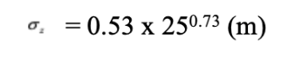
Trong đó:
- x là khoảng cách từ điểm tính toán đến nguồn chất thải theo hướng gió, phương pháp tính toán là chia tọa độ của các điểm theo trục hoành (x) và trục tung (z). Đối với khu vực dự án, tốc độ gió trung bình là 2,2 m/s. Mức độ ổn định của khí quyển là loại B.
- Hệ số khuếch tán phụ thuộc vào sự khuếch tán trong khí quyển. Giá trị của hệ số khuếch tán do gió thẳng đứng được tính toán bởi Slade với độ ổn định khí quyển loại B và khoảng cách x = 5-10m từ tâm của các vị trí được tính toán đến các cạnh.
Bảng 9. Sự phân tán chất ô nhiễm từ quá trình đốt nhiên liệu của máy móc xây dựng
Khoảng cách từ nguồn x (m) | Tính toán chiều cao H (m) | σ ᶻ (m) | CO (mg/m³) | SO ₂ (mg/m³) | NO ₂ (mg/m³) | HC (mg/m³) | TSP (mg/m³)
5 | 1,5 | 1,716 | 0,082 | 0.109 | 0,150 | 0,033 | 0,012
– | 2.0 | 1,716 | 0,072 | 0,096 | 0.132 | 0,029 | 0,011
10 | 1,5 | 2,846 | 0,064 | 0,085 | 0.117 | 0,025 | 0,009
– | 2.0 | 2,846 | 0,056 | 0,074 | 0.102 | 0,022 | 0,008
QCVN 05:2023/BTNMT – Giới hạn 1 giờ | – | – | 30 | 0,35 | 0,20 | – | 0,30 (TSP 24h)
Khí thải từ thiết bị xây dựng chạy bằng dầu diesel tạo ra nồng độ thấp các chất CO, SO₂ , NO₂ , HC và TSP ở khoảng cách tiếp nhận 5–10 m, với tất cả các giá trị dự đoán đều thấp hơn nhiều so với giới hạn QCVN 05:2023/BTNMT hiện hành. Mô hình phân tán cho thấy nồng độ chất gây ô nhiễm giảm nhanh theo độ cao và khoảng cách, và sự phơi nhiễm chủ yếu giới hạn ở những người lao động làm việc gần máy móc chứ không phải cộng đồng xung quanh. Với cường độ phát thải thấp và phạm vi tác động hạn chế về mặt không gian, ô nhiễm không khí do khí thải từ việc sử dụng dầu diesel trong toàn bộ Dự án được đánh giá là có tác động thấp .
(ii) Tác động từ việc vận chuyển vật liệu và chất thải
- Việc vận chuyển nguyên vật liệu, nhiên liệu và vật liệu xây dựng từ các nguồn cung cấp đến các công trường dự án, cũng như việc vận chuyển đất đào, chất thải phá dỡ và xây dựng đến các bãi thải được chỉ định, có thể tạo ra bụi do hoạt động di chuyển, bốc dỡ của phương tiện. Việc vận chuyển các vật liệu rời như cát, đất và cốt liệu là nguyên nhân chính gây ra bụi trong công tác hậu cần xây dựng. Tất cả các hoạt động vận chuyển—bao gồm nguyên vật liệu, vật liệu lấp đầy, phế thải phá dỡ và đất đào—sẽ diễn ra song song trong suốt 24 tháng thi công.
- Dựa trên ước tính cập nhật về khối lượng đất và vật liệu, dự án sẽ sử dụng khoảng 1.334 tấn vật liệu xây dựng trong suốt giai đoạn thi công. Chi tiết như sau:

Bảng 10. Khối lượng vật liệu ước tính theo từng thành phần (tấn, T)
Vật liệu xây dựng | Đất (T) | Cát (T) | Gạch (T) | Xi măng (T) | Các vật liệu khác (T) | Tổng cộng (T)
I. Trạm bơm nước thô | 0 | 26 | 17 | 4 | 18 | 65
II. Nhà máy xử lý nước (WTP) | 939 | 29 | 48 | 12 | 35 | 1.063
III. Hệ thống cấp nước
3.1 Trạm bơm tăng áp | 70 | 2 | 4 | 1 | 6 | 83
3.2 Đường ống | 0 | 0 | 0 | 0 | 123 | 123
TỔNG CỘNG DỰ ÁN | 1.009 | 57 | 69 | 17 | 182 | 1.334
Bảng 11. Số lượng chuyến đi vận chuyển ước tính mỗi ngày
Vật liệu xây dựng | Vật liệu xây dựng (t) | Số chuyến chở vật liệu/ngày (xe tải 5 tấn) | Đất thừa + Phá dỡ (t) | Số chuyến vận chuyển đất thừa/ngày (60 ngày) | Chất thải còn lại (tấn) | Số chuyến vận chuyển chất thải/ngày (720 ngày)
I. Trạm bơm nước thô | 65 | 0,02 | 350 | 1.16 | 1 | 0,00
II. Nhà máy xử lý nước (WTP) | 1.063 | 0,3 | 909 | 3.04 | 12 | 0,00
III. Hệ thống cấp nước
3.1 Trạm bơm tăng áp | 83 | 0,02 | 6 | 0,02 | 1 | 0,00
3.2 Đường ống | 123 | 0,04 | 1 | 0,00 | 1 | 0,00
TỔNG CỘNG | 1.334 | 0,38 | 1.265 | 4.22 | 15 | 0,00
- Một phần đáng kể lượng đất đào sẽ được tái sử dụng trong phạm vi mỗi hạng mục đầu tư, đặc biệt là cho công tác san lấp mặt bằng và lấp rãnh, nhờ đó giảm thiểu nhu cầu vận chuyển vật liệu đường dài. Tuy nhiên, dự án vẫn sẽ tạo ra lượng đất đào dư thừa cần được xử lý ngoài công trường tại các địa điểm được chỉ định và phê duyệt, chủ yếu liên quan đến Nhà máy xử lý nước (WTP) và Trạm bơm nước thô. Ngoài ra, các vật liệu xây dựng như cốt liệu, vật liệu lớp nền, xi măng và các sản phẩm bê tông sẽ cần được cung cấp từ các mỏ đá, trạm trộn bê tông và nhà cung cấp được cấp phép.
- Dựa trên các ước tính cập nhật cho toàn bộ thời gian thi công 24 tháng, nhu cầu vận chuyển trung bình tổng thể ước tính khoảng 4-5 chuyến xe tải mỗi ngày (xe tải 5 tấn) trong 1-2 tháng đầu tiên trong giai đoạn phá dỡ công trình hiện có và san lấp mặt bằng. Sau khi hoàn tất việc san lấp, nhu cầu vận chuyển vật liệu giảm xuống còn khoảng 1 chuyến mỗi 3 ngày (0,38 chuyến/ngày), bao gồm cả việc vận chuyển vật liệu đầu vào và vận chuyển chất thải đầu ra (chất thải từ việc phá dỡ không đáng kể, chỉ chiếm khoảng 1,1% tổng lượng vật liệu sử dụng). Số lượng chuyến xe tải được ước tính dựa trên tổng khối lượng vật liệu, khối lượng đất thừa cần xử lý và thời gian thi công dự kiến.
- Những chuyến đi này thể hiện sự di chuyển của phương tiện trên cả đường nội bộ trải nhựa và không trải nhựa, nơi xe tải tích tụ bùn và bụi có thể bám vào đường phố công cộng. Lượng khí thải bổ sung phát sinh từ việc phương tiện đi qua các công trường xây dựng, khu vực chứa vật liệu và đường dẫn lên xuống. Theo Hướng dẫn của IAQM (2016), mức độ phát thải bụi từ giao thông vận tải được phân loại như sau:
- Cao: > 50 chuyến xe tải hạng nặng (HDV 10 tấn) xuất đi mỗi ngày, vật liệu bề mặt có thể bụi (ví dụ: đất sét hoặc cát mịn), chiều dài vận chuyển trên đường không trải nhựa > 100 m;
- Mức độ khó trung bình: 10–50 xe tải hạng nặng (10 tấn) mỗi ngày, bề mặt đường có nhiều bụi, chiều dài quãng đường vận chuyển trên đường không trải nhựa là 50–100 m;
- Thấp: < 10 xe tải hạng nặng (10 tấn) mỗi ngày, vật liệu ít phát thải bụi, chiều dài quãng đường vận chuyển trên địa hình gồ ghề < 50 m.
- Trong mô hình IAQM, nguồn phát thải từ đường bộ đại diện cho tất cả các khí thải sinh ra dọc theo các tuyến đường vận chuyển vật liệu xây dựng, bao gồm: (i) khí thải từ xe tải và máy móc (CO, NOₓ , SO₂ , VOC , PM₂.₅ ) ; (ii) bụi bị khuấy động lại từ sự di chuyển của phương tiện trên các bề mặt không trải nhựa hoặc bị xáo trộn; và (iii) bụi phát tán và bụi rơi vãi từ xe tải chở vật liệu không có mái che. Tất cả các thành phần phát thải này được kết hợp để đánh giá tác động tổng thể của giao thông xây dựng đến chất lượng không khí xung quanh. Sử dụng các tiêu chí IAQM kết hợp với ước tính số chuyến xe tải, tác động của bụi phát sinh từ việc vận chuyển vật liệu và chất thải trong quá trình xây dựng được đánh giá là thấp nói chung, xảy ra trên tất cả các thành phần trong thời gian vận chuyển vật liệu và chất thải, đặc biệt là dọc theo các tuyến đường tiếp cận công trường và ở các khu vực liền kề với khu dân cư và thương mại. Những tác động này mang tính chất cục bộ, tạm thời và có thể được giảm thiểu hiệu quả thông qua các biện pháp quản lý giao thông và kiểm soát bụi phù hợp.
- Sự phát sinh và tác động của tiếng ồn
- Trong giai đoạn thi công dự án, tiếng ồn chủ yếu phát sinh từ các nguồn sau: (i) vận chuyển vật liệu xây dựng, chất thải rắn; (ii) các hạng mục thi công và tháo dỡ; và (iii) vận hành thiết bị xây dựng tại công trường. Tiếng ồn xây dựng trong cộng đồng không chỉ gây nguy hiểm trực tiếp đến sức khỏe người lao động và/hoặc làm tổn hại thính giác của họ, mà còn ảnh hưởng gián tiếp đến chất lượng cuộc sống, làm giảm hiệu suất làm việc và khả năng tập trung của trẻ em. Ở một mức độ nào đó, tiếng ồn xây dựng có thể là yếu tố gián tiếp góp phần làm suy giảm sức khỏe con người vì nó có thể gây khó chịu, căng thẳng và làm gián đoạn giấc ngủ - tất cả những điều này có thể dẫn đến huyết áp cao, lo lắng và cảm giác bất mãn đối với những người hoặc cơ quan gây ra tiếng ồn. Tiếng ồn xây dựng có khả năng làm phiền người dân tại nhà riêng, trong các tòa nhà văn phòng hoặc cửa hàng bán lẻ, trong các tòa nhà công cộng, tại các địa điểm tổ chức lễ nghi tôn giáo, khi tham dự các sự kiện thể thao hoặc khi đi nghỉ mát.
- Sự lan truyền tiếng ồn suy giảm theo khoảng cách theo công thức thực nghiệm:

L _{p} = L _{p} (X _{o} ) + 20log10(X _{o} /X)
Trong đó:
L _{p} (X _{o} ): mức độ tiếng ồn ở khoảng cách 1,5m từ nguồn (dBA) | L _{p} (X): mức độ tiếng ồn tại vị trí tính toán (dBA)
Xo = 1,5m | X: vị trí được tính toán (m).
- Bảng dưới đây trình bày mức độ tiếng ồn ước tính do các loại máy móc xây dựng thông thường tạo ra ở các khoảng cách khác nhau.
Bảng 12. Độ ồn (dBA) phát sinh từ máy móc xây dựng
Stt | Máy móc | 1,5 m | 5 m | 10 m | 15 m | 20 m | 30 m | 50 m | 100 m
1 | Máy ủi | 93 | 87 | 81,5 | 73 | 67 | 64,2 | 62,5 | 56,5
2 | Con lăn | 72–74 | 69,3 | 63,5 | 57 | 52,3 | 48 | 43,5 | 37,5
3 | Máy xúc | 72–84 | 79,2 | 72,6 | 68 | 61 | 58 | 53,5 | 47,5
4 | Máy xúc gầu | 72–93 | 87,2 | 81,5 | 73 | 65 | 61 | 62,5 | 56,5
5 | Máy trộn bê tông | 75–88 | 82 | 76 | 68 | 61 | 58 | 57,5 | 51,5
6 | Máy bơm bê tông | 80–83 | 77 | 71,6 | 63 | 58 | 54 | 52,5 | 46,5
7 | Máy đầm bê tông | 85 | 79 | 73,4 | 65 | 59 | 54,7 | 52,5 | 48,5
8 | Hydra phá vỡ búa | 90 | 83,7 | 77,8 | 71,9 | 66,9 | 65,2 | 61,7 | 55,9
9 | Xe tải | 88 | 82 | 76 | 68 | 61 | 58 | 57,5 | 51,5
Tiêu chuẩn tiếng ồn – QCVN 26:2025/BTNMT
Khu vực A – Trường học, bệnh viện, văn phòng, địa điểm tôn giáo |  | Ngày | 55
 |  | Đêm | 50
Khu vực B – Khu dân cư |  | Ngày | 60
 |  | Đêm | 55
Khu vực C – Khu thương mại / công viên |  | Ngày | 65
 |  | Đêm | 60
Khu vực D – Công nghiệp / vận tải |  | Ngày | 70
 |  | Đêm | 65
Hướng dẫn EHS của IFC (2007)
 |  | Ngày | 55
  IFC – Khu dân cư/nhạy cảm
 |  | Đêm | 45
IFC – Công nghiệp/thương mại |  | Ngày và đêm | 70
(Nguồn: USEPA – Tiếng ồn từ thiết bị và máy móc xây dựng, NJID 300.1, 1971)
- Dựa trên mức độ tiếng ồn của máy móc xây dựng được trình bày trong bảng trên, một số hạng mục đầu tư quan trọng có thể tạo ra tiếng ồn vượt quá giới hạn cho phép của QCVN 26:2025/BTNMT và Hướng dẫn EHS của IFC ở khoảng cách ngắn.
- Việc thi công đường ống gây ra tác động tiếng ồn đáng chú ý nhất do việc đào rãnh, đầm nén, trải nhựa đường và xe tải di chuyển trên các tuyến đường hẹp. Máy móc như máy xúc, máy lu, xe tải và máy đầm bê tông hoạt động rất gần các khu dân cư nằm hai bên đường ống thuộc xã Hướng Hiệp và Mạc Ô. Các đối tượng nhạy cảm nằm ngay cạnh đường ống bao gồm Trường THPT Đa Krông, Trường THPT Nội trú Dân tộc Đa Krông, Trường THPT Hướng Hiệp và Đài tưởng niệm Liệt sĩ huyện Đa Krông. Tại các địa điểm này, tiếng ồn xây dựng có thể vượt quá giới hạn cho phép ban ngày trong phạm vi khoảng 20-30 mét tính từ khu vực thi công.
- Ngược lại, các hoạt động xây dựng tại Trạm bơm nước thô nằm ở khu vực lấy nước sông Thạch Hãn, cách xa các khu dân cư đông đúc. Các đối tượng có khả năng bị ảnh hưởng chủ yếu là công nhân xây dựng và người sử dụng đất nông nghiệp gần đó. Tương tự, các công trình tại Nhà máy xử lý nước (WTP) và Trạm bơm tăng áp nằm trong khu vực được chỉ định và thường cách xa khu dân cư khoảng 140–160 m, bao gồm cả Chùa Phước Sơn, Bệnh viện Đa khoa Đại Đông Long và Trung tâm Y tế huyện. Ở những khoảng cách này, mức độ tiếng ồn dự kiến sẽ giảm nhanh chóng và khó có thể vượt quá giới hạn cho phép, trừ ở khoảng cách rất ngắn so với máy móc đang hoạt động.
- Tiếng ồn phát sinh trong quá trình xây dựng mang tính chất cục bộ, tạm thời và xảy ra tuần tự dọc theo hành lang đường ống, với thời gian tiếp xúc tại mỗi cụm điểm chịu ảnh hưởng thường kéo dài 1-2 tuần, trong khi toàn bộ hoạt động xây dựng kéo dài khoảng 24 tháng. Xét đến tính chất ngắn hạn của công trình, phạm vi không gian cục bộ và thời gian tiếp xúc hạn chế tại bất kỳ điểm chịu ảnh hưởng nào, tác động tiếng ồn tổng thể được đánh giá là thấp đến trung bình và có thể được giảm thiểu hiệu quả thông qua việc lập kế hoạch phù hợp, bảo trì thiết bị và các biện pháp quản lý tiếng ồn.

Tác động rung động
- Rung động có thể được tạo ra chủ yếu từ các thiết bị hoạt động với công suất lớn và thường xuyên tại các công trường như máy ủi, máy xúc, máy lu, máy đóng cọc, v.v., từ các hoạt động san lấp, đầm nén và xây dựng móng. Khi đánh giá rung động truyền qua mặt đất, thường có hai mối quan ngại chính: thiệt hại cho công trình và khả năng gây xáo trộn.
- Để dự báo mức độ giảm rung động theo khoảng cách, hãy tham khảo mức độ rung động của xe cộ, máy móc và thiết bị trong báo cáo Đánh giá tác động tiếng ồn và rung động giao thông công cộng (Cơ quan Quản lý Giao thông Liên bang Hoa Kỳ, 2006). Công thức sau được sử dụng:

L = L _{o} – 10lg (r/r _{o} ) – 8,7a (r – r _{o} ) (dB)
Trong đó:
- L là cường độ rung động tính bằng dB ở khoảng cách r mét cách nguồn phát;
- L₀ là cường độ rung động tính bằng dB đo được ở khoảng cách r₀ mét từ nguồn. Rung động ở khoảng cách r₀ = 10 m thường được coi là rung động từ nguồn;
- a là hệ số giảm rung động nội tại trên nền đất sét, khoảng 0,5.
- Kết quả dự báo được trình bày trong bảng sau.
Bảng 13. Độ rung của máy móc xây dựng
STT | Máy móc | r ₀ = 10 m (Laeq dB / Lveq mm/s) | r = 12 m | r = 14 m | r = 16 m | r = 18 m
1 | Máy xúc | 80 / 1,72 | 70,5 / 0,58 | 61,1 / 0,23 | 55,8 / 0,14 | 51,5 / 0,10
2 | Xe vận tải hạng nặng | 74 / 0,86 | 64,5 / 0,29 | 55,1 / 0,12 | 49,7 / 0,08 | 45,4 / 0,06
3 | Con lăn | 82 / 2,17 | 72,5 / 0,73 | 63,1 / 0,29 | 57,7 / 0,18 | 53,4 / 0,13
4 | Máy ủi | 79 / 1,53 | 69,5 / 0,51 | 60,1 / 0,21 | 54,7 / 0,13 | 50,4 / 0,09
5 | Máy nén khí | 81 / 1,93 | 71,5 / 0,65 | 62,1 / 0,26 | 56,7 / 0,17 | 52,4 / 0,12
QCVN 27:2025/BTNMT – giới hạn rung động |  | Ban ngày: 70 dB & 2 mm/s đối với khu dân cư; 75 dB & 5 mm/s đối với khu hỗn hợp ; Ban đêm: 55 dB & 1 mm/s đối với khu dân cư; 60 dB & 2 mm/s đối với khu hỗn hợp.
DIN 4150-3 (1970) |  | ≤ 2 mm/s: Không ảnh hưởng ; 5 mm/s: Bong tróc vữa ; 10 mm/s: Có thể ảnh hưởng đến cấu trúc ; 20–40 mm/s: Hư hỏng cấu trúc
Nguồn: Ủy ban Bảo vệ Môi trường Hoa Kỳ, Rung động từ thiết bị và máy móc xây dựng, NJID, 300.1, 31 – 12 – 197.
- Bảng dưới đây thể hiện tác động của rung động lên các công trình thông thường.
Bảng 14. Đánh giá mức độ ảnh hưởng do rung động gây ra
STT | Loại công việc | PPV (mm/s) | Giá trị Lv xấp xỉ (VdB)
1 | Bê tông cốt thép, thép, gỗ (không có nhựa) | 0.153 | 102
2 | Bê tông kỹ thuật, công tác xây dựng thông thường (không dùng nhựa) | 0,092 | 94
3 | Gỗ thô và các công trình xây dựng lớn. | 0,061 | 98
4 | Vỏ máy quá nhạy cảm với rung động | 0,037 | 90
Nguồn: Hiệp hội Tư vấn Xây dựng Đường bộ Thụy Sĩ, Ảnh hưởng của rung động đến công trình xây dựng, VSS-SN640-312a, Zurich, Thụy Sĩ, tháng 4 năm 1992.
- Rung động do thi công là tác động cụ thể theo vị trí phát sinh từ hoạt động của các thiết bị xây dựng hạng nặng. Dựa trên mức độ rung động của các loại máy móc xây dựng thông thường, tác động rung động từ việc đào rãnh, đầm nén, trải nhựa đường và di chuyển xe tải dọc theo hành lang đường ống dẫn được đánh giá là từ thấp đến trung bình do vị trí gần các điểm chịu ảnh hưởng ở một số đoạn. Các hoạt động này tạo ra rung động mặt đất có thể cảm nhận được ở khoảng cách ngắn, đặc biệt là nơi các tòa nhà dân cư, cửa hàng và các điểm chịu ảnh hưởng nhạy cảm khác nằm ngay cạnh công trình, thường trong phạm vi khoảng 5-15 m tính từ các hoạt động đào rãnh và đầm nén. Mặc dù giá trị vận tốc hạt cực đại dự đoán (PPV) vẫn nằm dưới ngưỡng gây hư hại kết cấu cho các tòa nhà, nhưng mức độ rung động có thể đáng chú ý và có thể gây khó chịu tạm thời trong thời gian đầm nén mạnh hoặc vận hành thiết bị hạng nặng.
- Ngược lại, tác động rung động liên quan đến việc xây dựng tại Trạm bơm nước thô, Nhà máy xử lý nước (WTP) và Trạm bơm tăng áp dự kiến sẽ thấp vì các công trình này nằm cách xa các khu dân cư đông đúc hoặc cách các đối tượng nhạy cảm với khoảng cách thường vượt quá 100 m. Ở khoảng cách như vậy, rung động sẽ suy giảm nhanh chóng và khó có thể cảm nhận được.
- Nhìn chung, tác động của rung động trong quá trình xây dựng Dự án được đánh giá là thấp , tạm thời, cục bộ và chủ yếu giới hạn trong giờ làm việc ban ngày. Mức độ rung động dự đoán vẫn nằm dưới ngưỡng gây hư hại về kết cấu hoặc phi kết cấu và có thể được giảm thiểu hiệu quả thông qua các phương pháp xây dựng phù hợp, lập kế hoạch, bảo trì thiết bị và các biện pháp kiểm soát rung động.

Tác động đến chất lượng nước
- Các hoạt động xây dựng của Dự án sẽ tạo ra nước thải có thể ảnh hưởng đến chất lượng các nguồn nước mặt trong khu vực dự án, bao gồm sông Thạch Hãn tại vị trí lấy nước thô, các kênh thoát nước bê tông ven đường chạy dọc hai bên hành lang đường ống truyền tải, và một số dòng suối tự nhiên cắt ngang tuyến đường tại các vị trí cầu như Khe Rươi, Sa Mưu, Giêng và Khe Van.
- Các nguồn này bao gồm: (i) nước thải sinh hoạt từ công nhân xây dựng và các hoạt động hàng ngày tại công trường; (ii) nước thải xây dựng từ việc trộn và bảo dưỡng bê tông, rửa thiết bị và phương tiện, và các hoạt động bảo trì; và (iii) nước mưa chảy tràn từ đất trống, bãi chứa vật liệu và khu vực máy móc, có thể cuốn trôi các chất rắn lơ lửng, trầm tích và cặn dầu vào hệ thống thoát nước ven đường hoặc các dòng suối gần đó nếu không được kiểm soát đúng cách.
(i) Nước thải sinh hoạt từ văn phòng tại công trường và các hoạt động hàng ngày của công nhân
- Nước thải sinh hoạt phát sinh trong giai đoạn thi công Dự án bắt nguồn từ các khu vực thi công tạm thời được thiết lập tại Nhà máy xử lý nước (WTP), Trạm bơm nước thô, Trạm bơm tăng áp và dọc theo hành lang đường ống dẫn nước. Do quy mô Dự án tương đối nhỏ, sẽ không có khu nhà ở tập trung cho công nhân. Hầu hết công nhân được huy động tại địa phương và chỉ làm việc theo ca ban ngày. Nước thải sinh hoạt chủ yếu phát sinh từ việc sử dụng nhà vệ sinh và rửa tay tại các công trường. Nếu không được thu gom và xử lý đúng cách, nước thải này có thể chảy vào các kênh thoát nước bê tông ven đường dọc theo tuyến đường ống, các dòng suối gần đó chảy qua tuyến đường, hoặc sông Thạch Hãn tại vị trí lấy nước thô, có khả năng ảnh hưởng đến chất lượng nguồn nước tiếp nhận.
- Lượng nước thải sinh hoạt được ước tính dựa trên mức tiêu thụ nước sinh hoạt tiêu chuẩn là 130 lít/người/ngày (theo TCVN 13606:2023). Do công nhân xây dựng chỉ có mặt tại công trường trong giờ làm việc ban ngày (8 giờ/ngày), lượng nước tiêu thụ được tính theo tỷ lệ thời gian có mặt, tương đương với 8/24 của mức tiêu chuẩn hàng ngày. Theo đó, lượng nước sử dụng hiệu quả trên mỗi công nhân trong thời gian thi công ban ngày được tính là 130 × 8/24 ≈ 43 lít/người/ngày. Với 20 công nhân, lượng nước thải ước tính phát sinh trong các hoạt động ban ngày là khoảng 0,87 m³/ngày.
- Ngoài giờ làm việc, mỗi công trường (nhà máy xử lý nước, trạm bơm nước thô và trạm bơm tăng áp) sẽ có một nhân viên bảo vệ túc trực 16 giờ mỗi ngày. Lượng nước tiêu thụ trong thời gian làm nhiệm vụ bảo vệ được tính theo tỷ lệ tương ứng là 130 × 16/24 ≈ 87 lít/người/ngày. Với ba nhân viên bảo vệ, con số này tương đương với khoảng 0,26 m³/ngày.
- Tổng lượng nước thải sinh hoạt phát sinh trong Dự án ước tính khoảng 1,13 m³/ngày. Toàn bộ lượng nước cấp được giả định là đã được chuyển hóa hoàn toàn thành nước thải sinh hoạt.
- Nước thải sinh hoạt của công nhân xây dựng chứa: Chất hữu cơ dễ phân hủy sinh học (BOD₅ cao ) , chất rắn lơ lửng, chất dinh dưỡng (nitơ, phốt pho), dầu mỡ, vi sinh vật gây bệnh (coliform, E. coli). Lượng chất gây ô nhiễm trên mỗi người (IEST, Đại học Khoa học và Công nghệ Hà Nội, 2006): BOD₅ : 45–54 g/người/ngày; TSS: 70–145 g/người/ngày; Dầu mỡ: 10–30 g/người/ngày ; NO₃⁻ (dưới dạng N): 6–12 g/người/ngày; PO₄³⁻ ( dưới dạng P): 0,8–4,0 g/người/ngày; Coliform: 10⁶ – 10⁹ MPN /100 mL
- Nồng độ chất gây ô nhiễm được tính toán bằng cách sử dụng:
$$M=\frac{m}{V}$$
Trong đó:
- M: Nồng độ chất gây ô nhiễm được tính toán
- m: Lượng chất ô nhiễm (kg/ngày).
- V: Tổng lượng nước thải phát sinh (m³ / ngày)
- Kết quả tính toán được trình bày trong bảng sau.
Bảng 15. Nồng độ các chất gây ô nhiễm trong nước thải sinh hoạt chưa qua xử lý
Chất gây ô nhiễm | Nồng độ trong nước thải chưa qua xử lý (mg/L) | QCVN 14:2025/BTNMT (Cột B) | Ghi chú
BOD ₅ | 380 mg/L | 35 mg/L | Vượt quá khoảng 10,9 lần
TSS | 825 mg/L | 60 mg/L | Vượt quá khoảng 13,8 lần
Dầu mỡ | 153 mg/L | 15 mg/L | Vượt quá ~10,2 lần
NO₃⁻ (như N) | 69 mg/L | 30 mg/L (Tổng lượng nitơ) | Vượt quá khoảng 2,3 lần
PO₄³ ⁻ (như P) | 18 mg/L | 2,5–6 mg/L (Tổng lượng phốt pho) | Vượt quá khoảng 3–7 lần
Vi khuẩn Coliform | 3,2 × 10⁷ MPN /100 mL | 5.000 MPN/100 mL | Vượt quá ~6.400 lần
- Dựa trên ước tính về số lượng nhân công và khối lượng nước thải sinh hoạt, lượng nước thải sinh hoạt phát sinh hàng ngày trong quá trình xây dựng ước tính khoảng 1,13 m³/ngày. Mặc dù khối lượng nước thải hàng ngày tương đối nhỏ, nhưng nồng độ chất gây ô nhiễm trong nước thải sinh hoạt chưa qua xử lý lại cao, với các chỉ số BOD₅ , TSS, chất dinh dưỡng, dầu mỡ và coliform vượt quá giới hạn quy định của QCVN 14:2025/BTNMT (Cột B) từ vài lần đến vài bậc độ lớn. Do đó, bất kỳ việc xả trực tiếp nước thải chưa qua xử lý từ các văn phòng công trường tạm thời hoặc khu vực xây dựng đều có thể dẫn đến sự suy giảm chất lượng nước tiếp nhận ngay lập tức và cục bộ.
- Các đối tượng có khả năng bị ảnh hưởng bao gồm các kênh thoát nước bê tông ven đường dọc theo tuyến đường ống dẫn, các dòng suối gần đó chảy qua tuyến đường tại các vị trí cầu (ví dụ: Khe Rươi, Sa Mưu, Giêng và Khe Van), và sông Thạch Hãn tại vị trí lấy nước thô. Ngoài ra, các khu dân cư liền kề và các cơ sở công cộng nằm gần hành lang đường ống cũng có thể bị ảnh hưởng gián tiếp nếu nước thải không được xử lý đúng cách và chảy vào hệ thống thoát nước.
- Do nồng độ chất ô nhiễm cao trong nước thải sinh hoạt chưa qua xử lý, tính chất phát sinh nước thải liên tục (hàng ngày) trong quá trình xây dựng, và sự gần gũi với các nguồn nước tiếp nhận nhạy cảm, nên có nguy cơ gây ảnh hưởng cục bộ nếu không áp dụng các biện pháp kiểm soát. Tuy nhiên, xét đến khối lượng nước thải phát sinh tương đối hạn chế, tính chất tạm thời và cục bộ của các hoạt động xây dựng, và thực tế là nước thải chỉ phát sinh tại các văn phòng công trường tạm thời và các công trường cố định (nhà máy xử lý nước và trạm bơm) chứ không phân tán dọc theo toàn bộ hành lang xây dựng, tác động từ nước thải sinh hoạt trong giai đoạn xây dựng được đánh giá là thấp và có thể được giảm thiểu hiệu quả thông qua các biện pháp thu gom, chứa đựng và quản lý nước thải phù hợp.
(ii) Nước thải xây dựng
- Các hoạt động xây dựng trên tất cả các hạng mục đầu tư chính của Dự án tạo ra nhiều loại nước thải với khối lượng và đặc điểm ô nhiễm khác nhau tùy thuộc vào công việc cụ thể đang được thực hiện. Nhìn chung, nước thải trong giai đoạn xây dựng có thể được chia thành hai loại chính: (i) nước thải xây dựng phát sinh từ các hoạt động như trộn và bảo dưỡng bê tông; rửa máy móc, phương tiện và thiết bị xây dựng; làm sạch dụng cụ; hút nước từ móng và rãnh đào (nước lẫn với đất và trầm tích); rửa mặt đường sau khi trải nhựa; và làm sạch khu vực lưu trữ vật liệu; và (ii) nước mưa chảy tràn từ bề mặt đất lộ thiên, các bãi chứa vật liệu, khu vực máy móc và các đoạn rãnh dọc theo tuyến đường ống.
- Các dòng nước thải này thường chứa hàm lượng chất rắn lơ lửng (TSS) cao, các hạt đất, cặn xi măng và cát mịn; có độ pH kiềm do tiếp xúc với xi măng; và có thể chứa dấu vết dầu và nhiên liệu rò rỉ từ thiết bị xây dựng. Nước mưa chảy tràn có thể mang theo đất, trầm tích và dầu còn sót lại từ các bề mặt xây dựng. Nếu không được thu gom và xử lý đúng cách, nước thải như vậy có thể xả vào các kênh thoát nước bê tông ven đường dọc theo tuyến đường ống, các dòng suối gần đó cắt ngang tuyến đường tại các vị trí cầu, hoặc sông Thạch Hãn tại điểm lấy nước thô, dẫn đến tác động cục bộ đến chất lượng nước tiếp nhận.
Bảng 16. Các hoạt động xây dựng tạo ra nước thải và các nguồn nước tiếp nhận.
Vật liệu xây dựng | Các hoạt động xây dựng (tổng hợp) | Lượng nước tiêu thụ (m³/ngày hoặc m³/sự kiện) | Lượng nước thải phát sinh (m³/ngày) | Các chất gây ô nhiễm chính / đặc điểm | Nguồn nước tiếp nhận / đường thoát nước
I. Trạm bơm nước thô | Công tác đào móng và hút nước; thi công bê tông cho công trình lấy nước; vệ sinh thiết bị. | Thoát nước: 3–6 m³/ngày; công tác bê tông: 1–2 m³/ngày; vệ sinh: 1–2 m³/ngày | 4–8 m³/ngày (trong giai đoạn cao điểm thi công móng) | Hàm lượng TSS cao, cặn mịn, độ pH kiềm, cặn xi măng, dấu vết dầu mỡ. | Sông Thạch Hãn (thông qua xả thải có kiểm soát), hệ thống thoát nước tại chỗ
II. Nhà máy xử lý nước (WTP) | Đào móng và xây bể chứa; thi công bê tông cho bể chứa và công trình; vệ sinh thiết bị. | Thoát nước: 4–8 m³/ngày; công tác bê tông: 2–3 m³/ngày; vệ sinh: 1–2 m³/ngày | 5–10 m³/ngày (không liên tục, trong thời gian thi công) | Hàm lượng TSS cao, vữa xi măng, độ pH kiềm, có vết dầu mỡ. | Hệ thống thoát nước tại chỗ → mương thoát nước bê tông ven đường
III. Hệ thống cấp nước
3.1 Trạm bơm tăng áp | Đào móng; thi công sàn bê tông; vệ sinh thiết bị | Thoát nước: 1–2 m³/ngày; công tác bê tông: 0,5–1 m³/ngày; rửa sạch: 0,5–1 m³/ngày | 1–3 m³/ngày | TSS, độ pH kiềm, cặn dầu nhỏ | Hệ thống thoát nước địa phương → cống bê tông ven đường
3.2 Đường ống | Đào mương và bơm hút nước cục bộ; súc rửa đường ống/kênh mương; vệ sinh thiết bị; khôi phục mặt đường. | Hút nước cục bộ: 2–5 m³/ngày cho mỗi đoạn hoạt động; xả nước: 3–5 m³/lần; rửa: 1–2 m³/ngày | 3–6 m³/ngày cho mỗi khu vực thi công đang hoạt động (tạm thời, di chuyển dọc tuyến đường) | Nước chứa nhiều trầm tích, TSS, các hạt đất, một lượng nhỏ dầu. | Kênh thoát nước bê tông ven đường

- Dựa trên các hoạt động tạo ra nước thải và khối lượng ước tính, nước thải xây dựng được tạo ra tại Trạm bơm nước thô, Nhà máy xử lý nước (WTP), Trạm bơm tăng áp và dọc theo các đoạn đường ống dẫn nước đang hoạt động. Khối lượng nước thải điển hình dao động từ khoảng 3–6 m³/ngày tại mỗi khu vực thi công, với lưu lượng cao hơn cục bộ xảy ra trong quá trình xây dựng móng và hút nước hố đào.
- Mặc dù tổng lượng nước thải ở mức trung bình và không liên tục, nhưng đặc điểm ô nhiễm của nước thải xây dựng có thể rất đáng kể. Nước thải từ các công trình bê tông thường có tính kiềm và chứa vữa xi măng cùng các hạt mịn; các hoạt động đào bới và hút nước tạo ra dòng chảy chứa nhiều trầm tích, bao gồm đất sét, bùn, cát mịn, và có thể cả sắt và mangan hòa tan từ các tầng đất dưới; và việc rửa thiết bị có thể đưa vào cặn dầu mỡ. Nếu xả thải không được xử lý, các dòng nước thải này có thể vượt quá giới hạn quy định trong QCVN 40:2025/BTNMT và gây suy giảm chất lượng nước tiếp nhận cục bộ.
- Mức độ rủi ro thay đổi tùy theo từng thành phần. Tại Trạm bơm nước thô, khu vực thi công nằm cách sông Thạch Hãn khoảng 10 m, tùy thuộc vào mực nước theo mùa. Khoảng cách ngắn này làm tăng khả năng nước thải xả thải không kiểm soát hoặc nước chảy tràn có thể nhanh chóng chảy vào sông. Dọc theo đường ống dẫn, việc đào rãnh được thực hiện rất gần với các kênh thoát nước bê tông ven đường hiện có, thường trong vòng 1-2 m tùy thuộc vào vị trí, vì cả hai đều nằm trong cùng một hành lang cơ sở hạ tầng kỹ thuật dọc theo đường. Do đó, nước chảy tràn chứa trầm tích hoặc nước thải không được xử lý đúng cách có thể dễ dàng xâm nhập vào hệ thống thoát nước và chảy đến các nguồn nước mặt ở hạ lưu.
- Ngược lại, trạm xử lý nước (WTP) nằm trên một khu đất độc lập, được bao quanh bởi sân bãi và khu vực cảnh quan hiện có. Khu đất này đã có hệ thống thoát nước bề mặt hiện hữu, sẽ được duy trì trong suốt quá trình xây dựng, dẫn nước chảy tràn về phía đường Hồ Chí Minh cách đó khoảng 200 m, nơi có kênh thoát nước ven đường. Do đường dẫn dòng chảy dài hơn và có các khu vực sân bãi trung gian, nguy cơ xả thải trực tiếp vào nguồn nước mặt tự nhiên tại vị trí này thấp hơn so với trạm thu nước và các đoạn đường ống.
- Nhìn chung, nước thải xây dựng gây ra tác động cục bộ, tập trung tại các công trường nơi diễn ra các hoạt động đào đất, hút nước và đổ bê tông, đặc biệt là trong điều kiện mưa. Tác động này chỉ mang tính tạm thời và xảy ra tuần tự dọc theo các đoạn công trình; tại mỗi địa điểm, việc phát sinh nước thải chỉ diễn ra trong giai đoạn thi công tích cực, mặc dù tổng thời gian xây dựng kéo dài nhiều tháng.
- Xét đến nồng độ chất ô nhiễm tiềm tàng cao trong nước thải xây dựng chưa qua xử lý, khoảng cách ngắn giữa nguồn phát thải và nguồn tiếp nhận tại một số vị trí (đặc biệt là trạm thu nước và tuyến đường ống), và sự hiện diện của hệ thống thoát nước và nguồn nước mặt nhạy cảm gần các công trường đang hoạt động, có nguy cơ gây ảnh hưởng cục bộ nếu không thực hiện các biện pháp kiểm soát. Tuy nhiên, do khối lượng nước thải tương đối hạn chế, tính chất tạm thời và cục bộ của các hoạt động xây dựng, và thực tế là nước thải chỉ phát sinh tại các công trường riêng lẻ chứ không liên tục dọc theo toàn bộ hành lang dự án, tác động từ nước thải xây dựng trong giai đoạn thi công được đánh giá là ở mức độ trung bình và có thể được giảm thiểu hiệu quả thông qua các biện pháp thu gom, kiểm soát trầm tích, tách dầu và quản lý hệ thống thoát nước tại công trường phù hợp.

(iii) Nước mưa chảy tràn
- Trong quá trình xây dựng, nước mưa chảy tràn tiềm ẩn nguy cơ gây ô nhiễm nguồn nước vì nước mưa có thể cuốn trôi đất tơi xốp, các hạt mịn, cặn xi măng, dầu mỡ và các mảnh vụn xây dựng nói chung từ các bề mặt lộ thiên, bãi chứa vật liệu và khu vực thi công. Khi nước chảy tràn qua những khu vực không được bảo vệ hoặc các công trình đang thi công dở dang, nó có thể mang theo lượng trầm tích đáng kể vào các con sông, kênh rạch và ao hồ nhân tạo gần đó. Mức độ ảnh hưởng phụ thuộc vào diện tích khu vực bị ảnh hưởng, cường độ mưa, địa hình và khả năng pha loãng của các nguồn nước tiếp nhận.
- Lượng nước chảy tràn phát sinh tại mỗi hạng mục đầu tư trọng điểm được ước tính dựa trên công thức thủy văn tiêu chuẩn:
W = ψ xqx F/1000 (m³ / ngày)
Trong đó:
- W = lượng nước mưa chảy tràn (m³/ngày),
- ψ = hệ số dòng chảy (0,2 đối với đất hỗn hợp, thảm thực vật và bề mặt bán thấm),
- q = lượng mưa tối đa hàng ngày (110 mm), q_min = 40 mm/ngày
- F = diện tích mặt bằng xây dựng (m²).
- Chất lượng nước chảy tràn thường có nồng độ chất gây ô nhiễm thấp hơn so với nước thải xây dựng, nhưng tải lượng trầm tích (TSS) có thể đáng kể khi đất bị xáo trộn. Theo WHO, nồng độ điển hình bao gồm COD 10–20 mg/L, TSS 10–50 mg/L, nitơ 0,5–1,5 mg/L và phốt pho 0,004–0,03 mg/L. Mặc dù nồng độ này thấp, tổng khối lượng chất gây ô nhiễm được vận chuyển phụ thuộc vào thể tích nước chảy tràn, và thể tích này lại phụ thuộc vào diện tích bề mặt tác động. Do đó, tác động của nước chảy tràn sẽ khác nhau tùy thuộc vào các hạng mục đầu tư chính.
Bảng 17. Lượng nước mưa ước tính chảy tràn tại các công trường xây dựng
Vật liệu xây dựng | Diện tích bề mặt (m²) | Lượng nước chảy tràn (m³/ngày) | Nguồn nước tiếp nhận chính / Đường thoát nước
I. Trạm bơm nước thô | 283,12 | 6,23 | Sông Thạch Hãn (khu vực gần bờ)
II. Nhà máy xử lý nước (WTP) | 510 | 11,22 | Hệ thống thoát nước hiện có của khu vực → hướng về đường Hồ Chí Minh (~200 m) → mương thoát nước bê tông ven đường
III. Hệ thống cấp nước
3.1 Trạm bơm tăng áp | 140 | 3,08 | Hệ thống thoát nước địa phương → cống bê tông ven đường
3.2 Đường ống (tổng chiều dài hành lang) | 180.000 | 3.960,00 | Mương thoát nước bê tông ven đường (rất gần rãnh, khoảng 1-2 m) → dòng suối phía hạ lưu tại các cầu vượt.
TỔNG CỘNG | 180,933,12 | 3.980,53 | –
Lưu ý: Lượng dòng chảy được trình bày dưới dạng phạm vi tối thiểu – tối đa dựa trên điều kiện lượng mưa thấp và cao.
- Nước mưa chảy tràn được tạo ra trên tất cả các hạng mục đầu tư chính của Dự án, bao gồm Trạm bơm nước thô, Nhà máy xử lý nước (WTP), Trạm bơm tăng áp và hành lang đường ống dẫn nước, với cường độ và tác động tiềm tàng khác nhau tùy thuộc vào quy mô xây dựng, diện tích bề mặt tiếp xúc và khoảng cách đến nguồn nước tiếp nhận. Trong điều kiện mưa lớn (lượng mưa tối đa hàng ngày khoảng 110 mm), lượng nước chảy tràn tăng lên đáng kể do mưa trực tiếp trên bề mặt đất tiếp xúc và các khu vực xây dựng bán thấm.
- Trong số các thành phần, hành lang đường ống có tổng diện tích chiếm dụng lớn nhất; tuy nhiên, việc xây dựng được thực hiện tuần tự theo từng đoạn ngắn thay vì đồng thời dọc theo toàn bộ tuyến đường. Tại bất kỳ thời điểm nào, chỉ có một số đoạn hạn chế được đào bới tích cực, điều này làm giảm đáng kể diện tích thực tế tiếp xúc với dòng chảy trong các trận mưa. Tuy nhiên, vì các hoạt động đào rãnh được thực hiện rất gần (khoảng 1-2 m) với các kênh thoát nước bê tông ven đường hiện có, dòng chảy phát sinh tại các khu vực thi công có thể được kết nối thủy lực với hệ thống thoát nước. Kết quả là, dòng chảy chứa trầm tích từ các đoạn cục bộ này có thể nhanh chóng được đưa đến các dòng suối phía hạ lưu tại các cầu vượt nếu không được kiểm soát đúng cách.
- Tại Trạm Bơm Nước Thô, mặc dù diện tích xây dựng tương đối nhỏ, nhưng vị trí nằm cách sông Thạch Hãn khoảng 10 m. Do đó, ngay cả lượng nước chảy tràn trung bình trong các trận mưa cũng có thể chảy đến sông trên một đoạn đường ngắn nếu không được kiểm soát đúng cách. Ngược lại, Nhà máy Xử lý Nước (WTP) nằm trên một khu đất độc lập được bao quanh bởi sân bãi và khu vực cảnh quan hiện có, với hệ thống thoát nước bề mặt hướng ra đường Hồ Chí Minh cách đó khoảng 200 m. Do đường thoát nước dài hơn và có bề mặt trung gian, tác động của dòng chảy tại vị trí này dự kiến sẽ được giảm thiểu trước khi đến hệ thống thoát nước ven đường. Trạm Bơm Tăng áp, với diện tích xây dựng tương đối nhỏ và kết nối thoát nước cục bộ, dự kiến sẽ tạo ra lượng nước chảy tràn hạn chế và do đó tác động tiềm tàng thấp hơn.
- Do đó, nước chảy tràn từ hoạt động xây dựng là một tác động cụ thể theo vị trí, tập trung tại các khu vực xây dựng có bề mặt tiếp xúc lớn và được kết nối thủy lực với sông, suối hoặc hệ thống thoát nước địa phương. Tác động này chỉ là tạm thời và xảy ra không liên tục trong các trận mưa, dịch chuyển tuần tự dọc theo các mặt trận xây dựng khi công trình tiến triển. Mặc dù nước mưa chảy tràn có thể cuốn trôi trầm tích từ các bề mặt tiếp xúc và tạm thời làm tăng độ đục trong các kênh thoát nước hoặc nguồn nước mặt gần đó, nhưng phạm vi và thời gian của những tác động này bị hạn chế bởi diện tích không gian nhỏ hẹp của các khu vực xây dựng đang hoạt động, thời gian tiếp xúc ngắn hạn liên quan đến từng khu vực công trình riêng lẻ và tính chất gián đoạn của dòng chảy do mưa gây ra chứ không phải là sự xả thải liên tục.
- Trên cơ sở đó, tác động từ nước thải xây dựng trong giai đoạn thi công được đánh giá là thấp đến trung bình và có thể được giảm thiểu hiệu quả thông qua các biện pháp kiểm soát xói mòn thích hợp, bẫy trầm tích, quản lý hệ thống thoát nước bề mặt và các biện pháp ổn định mặt bằng kịp thời.

Phát sinh chất thải rắn và tác động của nó
(i) Chất thải rắn xây dựng (bao gồm chất thải phá dỡ)
- Chất thải rắn xây dựng phát sinh trong suốt Dự án bao gồm: (i) việc phá dỡ các công trình hiện có và các công trình tạm thời; (ii) lượng đất đào thừa phát sinh trong quá trình thi công móng và rãnh; và (iii) chất thải xây dựng còn lại liên quan đến tổn thất trong quá trình vận chuyển vật liệu, phế liệu ván khuôn, vật liệu đóng gói và các hư hỏng nhỏ trong quá trình thi công.
- Dựa trên Thiết kế Kỹ thuật Chi tiết (DED), Dự án sẽ sử dụng khoảng 1.334 tấn vật liệu xây dựng cho Trạm bơm nước thô, Nhà máy xử lý nước (WTP), Trạm bơm tăng áp và đường ống dẫn trong suốt quá trình thi công. Ngoài ra, công tác san lấp mặt bằng sẽ tạo ra khoảng 1.085 tấn đất đào thừa, được tính toán dựa trên cân bằng khối lượng đất đào cập nhật sử dụng mật độ khối lượng 1,45 t/m³. Ước tính thêm 1,1% tổng vật liệu xây dựng sẽ trở thành chất thải tồn dư do hao hụt, cắt, rơi vãi và những bất hiệu quả trong quá trình xử lý trong quá trình xây dựng.
- Chất thải phá dỡ được xem xét riêng. Các hoạt động phá dỡ trong Dự án bao gồm việc dỡ bỏ các tòa nhà hành chính và hóa chất hiện có tại Nhà máy xử lý nước, với tổng diện tích khoảng 360 m² (các tòa nhà một tầng có mái tôn lượn sóng). Chất thải phá dỡ dự kiến chủ yếu bao gồm gạch xây, mảnh vụn bê tông cốt thép, tấm lợp kim loại và các cấu kiện kết cấu liên quan.
- Bảng sau đây trình bày lượng chất thải rắn xây dựng ước tính theo từng thành phần, bao gồm cả đất đào thừa và lượng vật liệu thất thoát.
Bảng 18. Khối lượng chất thải rắn xây dựng ước tính (tấn )
Thành phần / Thành phần phụ | Vật liệu xây dựng được xử lý (t) | Chất thải xây dựng còn lại (t) | Chất thải phá dỡ (t) | Đất dư thừa (t)
I. Trạm bơm nước thô | 65 | 1 | – | 349
II. Nhà máy xử lý nước (WTP) | 1.063 | 12 | 180 | 729
III. Hệ thống cấp nước
3.1 Trạm bơm tăng áp | 83 | 1 | – | 6
3.2 Đường ống | 123 | 1 | – | 1
TỔNG CỘNG | 1.334 | 15 | 180 | 1.085
- Lượng chất thải ước tính được trình bày trong bảng cho thấy sự tập trung rõ ràng của chất thải rắn xây dựng tại các hạng mục cụ thể và trong các giai đoạn xây dựng cụ thể, thay vì phân bố đồng đều trên toàn dự án. Trong tổng số 1.279 tấn chất thải rắn xây dựng, Nhà máy xử lý nước (WTP) chiếm tỷ lệ lớn nhất, khoảng 909 tấn, tương đương hơn hai phần ba tổng khối lượng. Điều này phản ánh cả khối lượng công tác đào đắp đất đáng kể và việc phá dỡ thêm các công trình hiện có trong khu vực WTP. Trạm bơm nước thô là đơn vị đóng góp lớn thứ hai, tạo ra khoảng 350 tấn, chủ yếu liên quan đến việc đào đất cho các công trình ngầm và móng. Ngược lại, Trạm bơm tăng áp chỉ tạo ra khoảng 6-7 tấn, và đường ống dẫn nước đóng góp khoảng 1 tấn đất thừa, vì vật liệu đào được tái sử dụng phần lớn để lấp đầy ngay lập tức dọc theo rãnh.
- Về mặt thời gian, lượng chất thải phát sinh không liên tục ở mức cao điểm trong suốt 720 ngày thi công. Phần lớn đất thừa và phế thải phá dỡ dự kiến sẽ phát sinh trong các giai đoạn cao điểm tương đối ngắn của công tác san lấp mặt bằng và tháo dỡ công trình, ước tính khoảng 60 ngày cho mỗi công trường chính. Trong những giai đoạn này, cường độ vận chuyển chất thải cao nhất, đặc biệt là tại Nhà máy xử lý nước (WTP), nơi vận chuyển trung bình có thể vượt quá 1,5 chuyến xe tải mỗi ngày, và tại Trạm bơm nước thô, nơi vận chuyển có thể đạt gần 0,6 chuyến mỗi ngày. Ngược lại, chất thải xây dựng còn lại, chiếm 1,1% tổng lượng vật liệu được xử lý, chỉ khoảng 15 tấn trên toàn bộ Dự án và được phát sinh dần dần trong suốt thời gian thi công, dẫn đến nhu cầu vận chuyển hàng ngày không đáng kể.
- Thành phần của dòng chất thải giải thích thêm về mô hình phân bố. Đất đào thừa chiếm phần lớn khối lượng chất thải tổng thể, đặc biệt là tại Nhà máy xử lý nước (WTP) và Trạm bơm nước thô, và phần lớn là chất trơ. Chất thải phá dỡ chỉ tập trung tại WTP và có phạm vi không gian hạn chế, trong khi lượng vật liệu còn lại bị thất thoát tương đối nhỏ. Khi quá trình xây dựng tiến triển tuần tự theo từng địa điểm và từng phần, việc phát sinh chất thải và các tác động liên quan diễn ra cục bộ và không liên tục chứ không đồng thời trên tất cả các thành phần.
- Trên cơ sở đó, mặc dù Nhà máy xử lý nước (WTP) và Trạm bơm nước thô là những nguồn phát sinh chất thải chính trong thời kỳ cao điểm đào bới và phá dỡ, nhưng nhìn chung, chất thải chủ yếu là các vật liệu trơ, và việc phát sinh chất thải với cường độ cao chỉ xảy ra trong thời gian ngắn. Do đó, tác động của chất thải rắn xây dựng trong giai đoạn thi công được đánh giá là thấp , chủ yếu do sự gia tăng tạm thời trong hoạt động vận chuyển và tiềm năng gây phiền toái cục bộ, và có thể được giảm thiểu hiệu quả thông qua việc phân loại chất thải đúng cách, lưu trữ có mái che, lập kế hoạch vận chuyển được kiểm soát và xử lý tại các địa điểm được phê duyệt.
(ii) Chất thải rắn sinh hoạt
- Rác thải rắn sinh hoạt phát sinh trong giai đoạn xây dựng chủ yếu bao gồm bao bì thực phẩm, túi nylon, chai nhựa, lon nhôm, vật liệu giấy và một lượng nhỏ chất thải hữu cơ dễ phân hủy sinh học từ các hoạt động hàng ngày của công nhân. Theo Phương pháp Đánh giá Nhanh của WHO, lượng rác thải sinh hoạt thường được ước tính là 0,5 kg/người/ngày, tương ứng với lượng rác thải sinh hoạt trung bình hàng ngày được tạo ra trên mỗi người.
- Do công nhân xây dựng thuộc Dự án không phải là cư dân thường trú và chỉ làm một ca ngày duy nhất khoảng 8 giờ, nên lượng chất thải thực tế phát sinh tại công trường được giả định tỷ lệ thuận với thời gian làm việc. Trên cơ sở đó, lượng chất thải sinh hoạt phát sinh tại công trường được ước tính một cách thận trọng ở mức khoảng 30% so với mức tiêu chuẩn hàng ngày, tương đương khoảng 0,15 kg/người/ngày. Sử dụng giả định này, tổng khối lượng chất thải sinh hoạt được tính toán như trong bảng dưới đây.
Bảng 19. Khối lượng chất thải rắn sinh hoạt ước tính
Vật liệu xây dựng | Lực lượng lao động (người) | Thời gian thi công (ngày) | Rác thải sinh hoạt tại các công trường xây dựng (kg/ngày) | Rác thải sinh hoạt tại các công trường xây dựng (tấn/toàn bộ giai đoạn)
Toàn bộ các tuyến thi công | 20 | 720 | 3 | 2.16
- Tổng lượng chất thải rắn sinh hoạt phát sinh trong giai đoạn xây dựng ước tính khoảng 2,16 tấn trong toàn bộ thời gian thi công. Ở cấp độ từng công trường, lượng chất thải sinh hoạt phát sinh hàng ngày vẫn tương đối nhỏ và chủ yếu liên quan đến các hoạt động thường nhật của công nhân xây dựng tại công trường.
- Mặc dù số lượng có hạn, việc quản lý chất thải rắn sinh hoạt không đúng cách có thể dẫn đến ô nhiễm môi trường cục bộ. Nếu không được thu gom và lưu trữ đúng cách, thức ăn thừa và chất thải hữu cơ có thể thu hút ruồi, chuột và các vật trung gian truyền bệnh khác, tạo ra mùi khó chịu và góp phần gây ô nhiễm dọc theo hành lang xây dựng. Các vật liệu nhẹ như túi nhựa và bao bì có thể bị gió thổi bay vào các khu dân cư lân cận, kênh thoát nước ven đường hoặc các nguồn nước mặt gần đó. Các đối tượng nhạy cảm có thể bị ảnh hưởng bao gồm các hộ gia đình gần đó dọc theo đường ống dẫn, công nhân tại công trường và các cơ sở công cộng nằm gần các khu vực đang thi công. Tuy nhiên, do lực lượng lao động ít và không có lán trại cho công nhân, việc phát sinh chất thải vẫn được giới hạn trong các khu vực công trường tạm thời thay vì liên tục phân tán dọc theo toàn bộ tuyến dự án.
- Xét đến lượng chất thải sinh hoạt hàng ngày tương đối nhỏ, tính chất cục bộ và có thể khắc phục được của các tác động gây phiền toái tiềm tàng, sự sẵn có của các dịch vụ thu gom rác thải sinh hoạt hiện có trong khu vực dự án, và thời gian tiếp xúc hạn chế tại mỗi địa điểm khi quá trình xây dựng diễn ra tuần tự, tác động liên quan đến chất thải rắn sinh hoạt phát sinh trong giai đoạn xây dựng được đánh giá là thấp và có thể được giảm thiểu hiệu quả thông qua việc phân loại phù hợp, cung cấp thùng rác có nắp đậy, thu gom thường xuyên và xử lý theo quy định của địa phương.
(iii) Chất thải rắn nguy hại
- Chất thải rắn nguy hại phát sinh trong giai đoạn xây dựng dự kiến sẽ xuất hiện với số lượng nhỏ nhưng liên tục tại các công trường đang hoạt động. Tỷ lệ phát sinh ước tính được tính toán dựa trên quy mô lực lượng lao động, số lượng thiết bị và quy trình bảo trì.
- Lượng chất thải nguy hại phát sinh từ hoạt động của người lao động ước tính khoảng 0,05–0,1 kg/người/tháng. Loại chất thải này chủ yếu bao gồm một lượng nhỏ pin đã qua sử dụng, đèn huỳnh quang bị hỏng và giẻ lau dính dầu mỡ phát sinh từ việc sửa chữa thiết bị nhỏ hoặc các hoạt động bảo trì hàng ngày tại chỗ. Với số lượng lao động cao điểm khoảng 20 người, tổng lượng chất thải nguy hại phát sinh từ các hoạt động liên quan đến người lao động dự kiến sẽ vẫn ở mức rất hạn chế.
- Lượng chất thải nguy hại liên quan đến máy móc xây dựng được ước tính khoảng 1–2 kg/tháng cho mỗi thiết bị. Hệ số này phản ánh chu kỳ bảo dưỡng điển hình bao gồm thay dầu, thay thế bộ lọc dầu và phát sinh một lượng nhỏ chất bôi trơn thải và vật liệu thấm hút bị ô nhiễm. Tuy nhiên, các hoạt động bảo dưỡng lớn, bao gồm thay dầu quy mô lớn và bảo trì thiết bị, sẽ được thực hiện tại xưởng của nhà thầu chứ không phải tại công trường. Do đó, dự kiến sẽ không phát sinh lượng lớn dầu thải hoặc chất thải nguy hại trong khu vực xây dựng của Dự án.
- Về hoạt động hàn, dự kiến chỉ có một số lượng nhỏ hoạt động hàn tại công trường. Việc hàn chủ yếu sẽ được thực hiện tại các xưởng chế tạo trước khi lắp đặt, đặc biệt là đối với các bộ phận đường ống thép như mặt bích và khớp nối ống. Hàn tại công trường chỉ diễn ra khi cần điều chỉnh nhỏ trong quá trình lắp đặt. Do đó, lượng que hàn đã qua sử dụng và các chất thải nguy hại liên quan phát sinh tại các công trường dự kiến sẽ không đáng kể.
Bảng 20. Ước tính lượng chất thải rắn nguy hại phát sinh trong giai đoạn xây dựng .
Nguồn phát sinh | Tốc độ phát sinh (kg/người/tháng hoặc kg/máy/tháng) | Lượng phát sinh hàng tháng (kg/tháng) | Thời gian thi công (tháng) | Tổng lượng phát điện (kg)
Công nhân (sử dụng pin cũ, đèn huỳnh quang, giẻ lau dính dầu từ các lần sửa chữa nhỏ) | 0,075 (khoảng: 0,05–0,1) | 1,5 | 24 | 36
Máy móc xây dựng (giẻ lau dính dầu mỡ, bộ lọc nhỏ đã qua sử dụng; bảo trì lớn được thực hiện ngoài công trường) | 1,5 (khoảng: 1–2) | 9 | 24 | 216
Các hoạt động hàn (có một lượng nhỏ cặn điện cực; hàn tại chỗ hạn chế) | 0,1 (không đáng kể, chỉ điều chỉnh theo vị trí) | 0,1 | 24 | 2.4
TỔNG CỘNG | – | 10.6 | 24 | 254,4
- Các đối tượng có khả năng bị ảnh hưởng bao gồm công nhân xây dựng xử lý vật liệu nguy hiểm, cư dân sinh sống gần hành lang đường ống dẫn nước, và nhân viên vận hành tại Trạm bơm nước thô, Nhà máy xử lý nước (WTP) và Trạm bơm tăng áp, cũng như các nguồn nước mặt liền kề có thể bị ảnh hưởng bởi sự rò rỉ hoặc dòng chảy bất ngờ. Những đối tượng này bao gồm sông Thạch Hãn tại vị trí lấy nước thô, các kênh thoát nước bê tông ven đường nằm cách khu vực đào đường ống khoảng 1-2 m, và các dòng suối nhỏ cắt ngang tuyến đường ống tại các vị trí cầu.
- Nếu chất thải nguy hại không được phân loại và lưu trữ đúng cách trên các bề mặt không thấm nước với hệ thống chứa thứ cấp, dầu, mỡ và các kim loại nặng vi lượng từ giẻ lau, bộ lọc hoặc cặn hàn bị nhiễm bẩn có thể gây ô nhiễm cục bộ đất và trầm tích, tạo thành lớp màng dầu trên các kênh thoát nước hoặc suối gần đó, và gây ra những tác động nhỏ trong ngắn hạn đối với các sinh vật thủy sinh. Ngoài ra, các thùng chứa rải rác, pin đã qua sử dụng hoặc vật liệu nhựa đường còn sót lại có thể làm giảm tính thẩm mỹ của khu vực, làm tắc nghẽn đường thoát nước và tạo ra các mối nguy hiểm cục bộ về an toàn lao động và cộng đồng.
- Tuy nhiên, xét đến khối lượng nhỏ, phạm vi tác động tiềm tàng chỉ giới hạn ở các công trường xây dựng và việc phát sinh chất thải nguy hại chỉ diễn ra trong giai đoạn xây dựng, tác động của dự án đến chất thải rắn nguy hại được đánh giá là thấp.

Xói mòn đất và bồi lắng
- Các hoạt động xây dựng thuộc Dự án, bao gồm dọn dẹp mặt bằng, đào rãnh đường ống, thi công móng cho Trạm bơm nước thô, Trạm bơm tăng áp và Nhà máy xử lý nước (WTP), cùng các công tác san lấp và đắp đất liên quan, sẽ làm xáo trộn khoảng 1,5 ha đất mặt dọc theo hành lang dự án. Tổng khối lượng đào ước tính khoảng 2.742 m³, cộng thêm lượng đất cần thiết cho việc đắp bờ và san lấp mặt bằng. Việc loại bỏ thảm thực vật và lớp đất mặt sẽ tạm thời làm lộ ra các bề mặt đất tơi xốp, làm tăng nguy cơ xói mòn, đặc biệt là trong mùa mưa từ tháng 9 đến tháng 1.
Trạm bơm nước thô
- Tại Trạm Bơm Nước Thô nằm dọc sông Thạch Hãn, độ sâu đào móng và các công trình lấy nước dao động từ khoảng 2,0 đến 3,0 m dưới mặt đất hiện tại, tùy thuộc vào cao độ thiết kế và mực nước sông theo mùa. Khu vực bờ sông có đặc điểm là đất phù sa cát pha, có độ kết dính trung bình khi khô nhưng dễ bị xói mòn khi bão hòa nước. Để đảm bảo sự ổn định lâu dài và chống lũ, công trình bảo vệ bờ sông được thiết kế với tổng chiều cao khoảng 4,5 m. Trong phạm vi chiều cao này, một đoạn tường chắn thẳng đứng bằng bê tông cốt thép cao 2,6 m kéo dài từ đỉnh của công trình bảo vệ đến đỉnh dốc. Cao độ đỉnh là +27,5 m, cao hơn mực nước lũ lịch sử ghi nhận năm 2009 trên sông Thạch Hãn (+27,2 m), do đó tạo ra một biên độ an toàn cho cơ sở hạ tầng của trạm bơm.
- Các nguyên nhân chính gây ra nguy cơ xói mòn tại vị trí này bao gồm việc loại bỏ thảm thực vật, hình thành tạm thời các sườn dốc đắp và cắt, sự tập trung dòng chảy bề mặt trên các sườn dốc mới hình thành và sự dao động mực nước sông theo mùa có thể gây ra xói mòn chân dốc nếu các công trình bảo vệ sườn dốc không được hoàn thành kịp thời. Mặc dù không dự kiến xảy ra lũ lụt quy mô lớn tại khu vực này do độ cao thiết kế vượt quá mức lũ lịch sử, nhưng ngập lụt cục bộ và mực nước ngầm dâng cao có thể xảy ra trong các trận mưa lớn, đặc biệt là trước khi các công trình bảo vệ vĩnh viễn được lắp đặt hoàn chỉnh. Do vị trí gần sông và sự kết nối thủy lực giữa các sườn dốc bị xáo trộn và nguồn nước, mức độ tác động xói mòn tiềm tàng tại khu vực lấy nước được đánh giá là từ trung bình đến đáng kể cục bộ nếu không được kiểm soát; tuy nhiên, thời gian tác động là ngắn hạn và chỉ giới hạn trong giai đoạn xây dựng.
Nhà máy xử lý nước
- Tại khu vực nhà máy xử lý nước (WTP), nằm trên một khu đất độc lập cách xa sông và được bao quanh bởi các khu vườn hiện có, độ sâu đào đất thường dao động từ 1,5 đến 2,5 m. Cơ chế xói mòn chính tại vị trí này là dòng chảy bề mặt từ đất lộ thiên trong các trận mưa chứ không phải do tương tác trực tiếp với sông. Tại khu vực mở rộng ở phía bên trái của WTP hiện có, độ cao của nền móng mới cao hơn mực nước ngầm hiện có liền kề. Do đó, một công trình chắn đá cao khoảng 5 m sẽ được xây dựng dọc theo hàng rào ranh giới để ổn định độ dốc của đất đắp. Bờ kè cao này là khu vực dễ bị xói mòn nhất trong toàn bộ khu vực WTP nếu các biện pháp ổn định độ dốc và thoát nước không được thực hiện kịp thời. Trước khi hoàn thành công trình chắn đá và hệ thống thoát nước bề mặt, mưa lớn có thể dẫn đến xói mòn cục bộ hoặc mất ổn định độ dốc nông. Tuy nhiên, WTP vẫn duy trì hướng thoát nước bề mặt hiện có về phía khu vực đường Hồ Chí Minh, cách đó khoảng 200 m, nơi nước chảy vào các kênh thoát nước bê tông ven đường. Do đó, mức độ tác động tiềm tàng đến các nguồn nước mặt tự nhiên được đánh giá là thấp đến trung bình và chủ yếu liên quan đến việc vận chuyển trầm tích vào hệ thống thoát nước đô thị hơn là ô nhiễm trực tiếp sông ngòi. Thời gian tác động này chỉ là tạm thời và giới hạn trong phạm vi các công trình san lấp mặt bằng đang hoạt động.
Hành lang đường ống dẫn truyền tải
- Dọc theo hành lang đường ống, mặc dù tổng diện tích bị ảnh hưởng của tuyến đường ống xấp xỉ 18 ha, nhưng việc thi công được thực hiện tuần tự theo từng đoạn thay vì đồng thời dọc toàn bộ hành lang. Do đó, diện tích đất bị lộ ra tại bất kỳ thời điểm nào đều bị hạn chế. Nguy cơ xói mòn vào các kênh thoát nước bê tông ven đường chỉ giới hạn ở những đoạn đào trực tiếp trong đất tự nhiên dọc theo tuyến chính, với các kênh thoát nước nằm cách mép rãnh khoảng 1-2 m. Trong những trận mưa lớn, nước chảy tràn chứa phù sa từ các đoạn rãnh đang thi công có thể chảy vào các kênh này và được vận chuyển xuống hạ lưu đến các dòng suối mà tuyến đường ống đi qua tại cầu Khe Rươi, cầu Sa Mưu, cầu Giêng và cầu Khe Van.
- Ngoài ra, tại các vị trí cầu vượt nơi lắp đặt đường ống thép bên dưới kết cấu cầu, hoạt động xây dựng diễn ra trực tiếp trên các bờ dốc ở cả hai mố cầu. Những khu vực này có liên hệ thủy lực trực tiếp với các dòng suối bên dưới. Trong điều kiện mưa lớn, xói mòn có thể xảy ra trực tiếp từ các bề mặt dốc bị xáo trộn vào các nguồn nước tiếp nhận nếu không có các công trình thoát nước trung gian. Trong các trận mưa lớn trùng với hoạt động đào bới, nồng độ chất rắn lơ lửng tổng cộng (TSS) cục bộ gần khu vực thi công có thể tạm thời tăng lên khoảng 300–400 mg/L. Tuy nhiên, do phạm vi không gian hạn chế của mỗi đoạn hoạt động và thời gian tiếp xúc ngắn, những tác động như vậy dự kiến sẽ chỉ xảy ra cục bộ và trong thời gian ngắn.
- Nhìn chung, xét đến độ sâu đào, đặc điểm đất, cường độ mưa theo mùa, khả năng kết nối thủy lực với sông ngòi và hệ thống thoát nước, cũng như phương pháp thi công tuần tự, tác động của xói mòn và mất ổn định mái dốc trong giai đoạn thi công được đánh giá là ở mức độ thấp , cục bộ về phạm vi không gian và ngắn hạn. Các tác động này có thể khắc phục được và chỉ giới hạn trong thời gian thi công. Với việc kịp thời thực hiện các biện pháp ổn định mái dốc, xây dựng các công trình chắn giữ, mương thoát nước tạm thời, hố lắng cặn, lập kế hoạch đào theo từng giai đoạn và nhanh chóng khôi phục hiện trường, rủi ro xói mòn có thể được kiểm soát hiệu quả trong giới hạn môi trường cho phép.

Sự nén chặt đất và sự suy thoái lớp đất mặt
- Trong suốt thời gian thi công 24 tháng, nhu cầu vận chuyển vật liệu và đất đào sẽ thay đổi theo từng giai đoạn và hạng mục thi công. Dựa trên các ước tính cập nhật, trong 1-2 tháng đầu tiên, tương ứng với việc phá dỡ các công trình hiện có và các công tác san lấp mặt bằng quy mô lớn, khối lượng vận chuyển trung bình khoảng 4-5 chuyến/ngày bằng xe tải 5 tấn. Sau khi hoàn thành công tác đào và san lấp, nhu cầu vận chuyển giảm đáng kể xuống còn khoảng 0,38 chuyến/ngày (tương đương một chuyến mỗi ba ngày), bao gồm cả việc vận chuyển vật liệu đầu vào và vận chuyển đất thừa đến các bãi thải được chỉ định. Các chuyến xe tải này được phân bổ theo tiến độ thi công từng giai đoạn và không diễn ra đồng thời tại tất cả các địa điểm thi công.
Trạm bơm nước thô
- Đối với Trạm bơm nước thô, việc thu hồi đất đã được tiến hành trong phạm vi dự án đã được phê duyệt, và một con đường tiếp cận chuyên dụng dài khoảng 28 m và rộng 4 m sẽ được xây dựng hoàn toàn trong khu vực đất đã thu hồi. Con đường này sẽ phục vụ cả mục đích xây dựng và vận hành trong tương lai. Vì con đường nằm hoàn toàn trong phạm vi đất đã được thu hồi, nên không có thêm đất nào bên ngoài khu vực dự án bị ảnh hưởng. Trong giai đoạn xây dựng ban đầu, lưu lượng xe tải sẽ tập trung tại vị trí này do các hoạt động phá dỡ, đào móng và vận chuyển đất. Tác động tiềm tàng đến chất lượng đất xung quanh chủ yếu liên quan đến rung động do hoạt động của thiết bị hạng nặng và sự phát tán bụi trong quá trình vận chuyển và xử lý vật liệu. Đất nông nghiệp thuộc sở hữu của các hộ gia đình bị ảnh hưởng nằm liền kề với địa điểm trạm bơm, đặc biệt là trong phạm vi khoảng 10-50 m tính từ ranh giới xây dựng, có thể bị lắng đọng bụi tạm thời trên bề mặt đất và cây trồng. Tuy nhiên, do tần suất vận chuyển trung bình và các hoạt động được giới hạn trong phạm vi dự án đã được phê duyệt, mức độ tác động được đánh giá là thấp đến trung bình, cục bộ và tạm thời.
Nhà máy xử lý nước
- Tại Nhà máy Xử lý Nước (WTP), việc tiếp cận công trường sẽ sử dụng con đường bê tông rộng 4 mét hiện có đang phục vụ cho cơ sở vận hành. Không cần xây dựng đường tiếp cận mới hoặc mở rộng đường tại vị trí này, do đó không cần phải thu hồi đất thêm. Các hoạt động vận chuyển sẽ được giới hạn trong cơ sở hạ tầng hiện có, mà không làm thay đổi mô hình sử dụng đất xung quanh. Tác động liên quan đến đất dự kiến sẽ chỉ giới hạn ở việc phát sinh bụi ngắn hạn trong giai đoạn thi công móng cao điểm và rung động cục bộ từ thiết bị xây dựng. Mức độ tác động tại hạng mục này được đánh giá là thấp và ngắn hạn.
Hành lang đường ống dẫn truyền tải
- Đối với đường ống, việc thi công sẽ được thực hiện dọc theo lề đường hiện có, và sẽ không xây dựng các đường dẫn tạm thời riêng biệt. Việc tiếp cận mỗi đoạn đường ống đang hoạt động sẽ trực tiếp từ đường hiện có, do đó không cần phải thu hồi đất thêm cho mục đích tiếp cận. Trạm bơm tăng áp nằm cách đường hiện có khoảng 2-3 m, và khu vực tiếp cận cần thiết cho cả việc thi công và vận hành đã được bao gồm trong ranh giới thu hồi đất đã được phê duyệt. Vì việc xây dựng đường ống được thực hiện tuần tự theo từng đoạn, nên việc di chuyển của xe tải tại bất kỳ vị trí nào cũng bị hạn chế và phân bố rải rác theo thời gian. Tác động đến chất lượng đất dọc theo tuyến đường chủ yếu liên quan đến rung động trong quá trình đào rãnh và đầm nén, cũng như phát thải bụi trong điều kiện khô hạn. Những tác động này mang tính cục bộ và có thời gian giới hạn tại mỗi đoạn đường ống đang hoạt động.
- Nhìn chung, bất kỳ sự suy giảm tiềm tàng nào về chất lượng đất trong quá trình xây dựng chủ yếu là do rung động và phát tán bụi từ thiết bị trong quá trình vận chuyển và thi công, đặc biệt là ở các khu vực nông nghiệp liền kề Trạm bơm nước thô. Do tần suất xe cộ tương đối thấp trong hầu hết thời gian thi công, các đường tiếp cận nằm trong ranh giới đất đã được phê duyệt và không có việc xây dựng đường mới nào bên ngoài phạm vi dự án, tác động tổng thể đến chất lượng đất được đánh giá là ở mức độ thấp , cục bộ, ngắn hạn và hoàn toàn có thể khắc phục được sau khi hoàn thành xây dựng thông qua các biện pháp làm sạch bề mặt và phục hồi hiện trường.

Sự lắng đọng trầm tích trong các vùng nước lân cận
Trạm bơm nước thô
- Trong quá trình xây dựng Trạm bơm nước thô, đặc biệt là công tác đào móng, san lấp mặt bằng và ổn định bờ sông Thạch Hãn, dòng chảy bề mặt từ đất bị xáo trộn có thể cuốn trôi trầm tích trực tiếp vào sông. Do khoảng cách thủy lực ngắn giữa khu vực xây dựng và bờ sông, các trận mưa lớn có thể dẫn đến sự gia tăng cục bộ độ đục ở khu vực ngay phía hạ lưu công trình lấy nước. Tuy nhiên, diện tích khu vực bị ảnh hưởng tương đối hạn chế và sẽ được ổn định dần thông qua việc thi công kè đá và bảo vệ mái dốc bằng bê tông cốt thép theo thiết kế. Do đó, dự kiến hiện tượng lắng đọng trầm tích chủ yếu xảy ra trong giai đoạn san lấp mặt bằng ban đầu và chỉ mang tính chất tạm thời.
- Các đối tượng chịu ảnh hưởng nhạy cảm bao gồm người sử dụng nước ở hạ lưu, những người phụ thuộc vào sông Thạch Hãn cho mục đích sinh hoạt và tưới tiêu, cũng như các môi trường sống thủy sinh dọc theo bờ sông. Tuy nhiên, tác động dự kiến là cục bộ và ngắn hạn, và có thể được kiểm soát hiệu quả thông qua việc bố trí các mương thoát nước tạm thời, bẫy trầm tích, và kịp thời ổn định hoặc che phủ các bề mặt lộ thiên trong quá trình thi công.
Nhà máy xử lý nước
- Tại khu vực mở rộng của Nhà máy xử lý nước (WTP), các hoạt động đào xới và san lấp mặt bằng có thể tạo ra dòng chảy bề mặt mang theo các chất rắn lơ lửng trong các trận mưa lớn. Tuy nhiên, khu vực này không xả trực tiếp vào các dòng suối tự nhiên; thay vào đó, dòng chảy sẽ chảy qua hệ thống thoát nước hiện có về phía hành lang đường Hồ Chí Minh trước khi đến các nguồn nước tiếp nhận ở hạ lưu. Do đó, sự vận chuyển trầm tích chủ yếu ảnh hưởng đến các kênh thoát nước cục bộ chứ không gây lắng đọng trực tiếp vào các sông hoặc suối tự nhiên.
- Các đối tượng chịu ảnh hưởng nhạy cảm trong khu vực này bao gồm cư dân sống gần các cửa thoát nước và người sử dụng nước mặt ở hạ lưu. Do phạm vi xây dựng tương đối hạn chế và việc ổn định từng bước các khu vực lộ thiên, việc vận chuyển trầm tích dự kiến sẽ ở mức nhỏ và tạm thời. Với các biện pháp kiểm soát xói mòn thích hợp như kênh thoát nước tạm thời, hố lắng đọng và khôi phục bề mặt nhanh chóng sau khi san lấp mặt bằng, tác động được đánh giá là nhỏ và có thể kiểm soát được.
Hành lang đường ống dẫn truyền tải
- Dọc theo hành lang đường ống, đặc biệt là tại các đoạn giao cắt với suối bên dưới các cầu Khe Rươi, Sa Mưu, Giêng và Khe Van, công tác đào mương có thể dẫn đến dòng chảy mang theo phù sa xâm nhập vào các kênh thoát nước và suối gần đó trong các trận mưa lớn. Ở nhiều đoạn, khoảng cách giữa các mương đào và các kênh thoát nước bê tông ven đường chỉ khoảng 1-2 m, tạo ra một đường dẫn thủy lực trực tiếp cho phù sa được vận chuyển xuống hạ lưu. Tại các vị trí giao cắt cầu nơi lắp đặt đường ống thép dọc theo các bờ dốc bên dưới mố cầu, hiện tượng xói mòn có thể xảy ra trực tiếp từ các sườn dốc bị xáo trộn xuống các dòng chảy bên dưới. Trong những trận mưa lớn, sự gia tăng cục bộ tạm thời về tổng lượng chất rắn lơ lửng (TSS) có thể xảy ra gần các đoạn thi công đang hoạt động trước khi quá trình pha loãng và lắng đọng tự nhiên diễn ra.
- Các đối tượng chịu ảnh hưởng nhạy cảm bao gồm cư dân tại các thôn Khe Hà, Ra Lư, Ruông, Xa Vi, Phú An, Xa Rục, A Rồng và Khe Xoong (xã Cường Hiệp), cũng như các thôn Lang Cát, Phú Thiêng, Phú Thanh và Đông Dương (xã Mò Ó), nằm gần các cửa xả nước và các khu vực trũng thấp dọc theo hành lang thi công. Môi trường sống dưới nước tại các đoạn suối cũng là những đối tượng chịu ảnh hưởng nhạy cảm. Tuy nhiên, do việc thi công được thực hiện tuần tự theo từng đoạn ngắn và việc khôi phục diễn ra ngay sau khi lắp đặt đường ống, nên diện tích tiếp xúc tại bất kỳ thời điểm nào vẫn bị hạn chế. Do đó, tác động mang tính cục bộ, tạm thời và có thể được quản lý hiệu quả thông qua việc xây dựng các mương thoát nước tạm thời, bẫy trầm tích, che phủ đất đào và ổn định bề mặt kịp thời.
- Nhìn chung, dòng chảy bề mặt mang theo trầm tích trong giai đoạn thi công có thể tạm thời làm tăng độ đục và gây lắng đọng trầm tích cục bộ trong các nguồn nước tiếp nhận, đặc biệt là gần sông, suối và cửa thoát nước. Tuy nhiên, do diện tích khu vực tiếp xúc bị ảnh hưởng khá hạn chế tại bất kỳ thời điểm nào, phương pháp thi công tuần tự và sự sẵn có của các biện pháp kiểm soát xói mòn và lắng đọng tiêu chuẩn, tác động được đánh giá là nhỏ , tạm thời và có thể kiểm soát được trong suốt thời gian thi công.

Ngập lụt cục bộ
Trạm bơm nước thô
- Trạm bơm nước thô được xây dựng trên bờ sông dốc dọc theo sông Thạch Hãn. Khu vực này có đất tự nhiên với khả năng thấm nước tương đối tốt, do thành phần đất chủ yếu là phù sa cát. Khu vực đất bên ngoài hàng rào, giáp với Quốc lộ QL9, có độ dốc tự nhiên từ QL9 xuống phía trạm bơm. Độ cao mặt đất từ cổng trạm đến ranh giới hàng rào bên ngoài dao động từ khoảng +29,1 m xuống đến +28,7 m, cho thấy hệ thống thoát nước tự nhiên chảy từ QL9 xuống vùng đất thấp hơn gần trạm bơm.
- Trong quá trình xây dựng hàng rào và san lấp mặt bằng, nguy cơ đọng nước cục bộ chủ yếu có thể xảy ra dọc theo phía trong hoặc ngay sát đường rào nếu các lỗ thoát nước ngang hoặc cống không được thiết kế đúng cách. Tuy nhiên, đoạn có nguy cơ này tương đối ngắn (khoảng 10 m), với chênh lệch độ cao hạn chế và đất có độ thấm tốt. Ngay cả trong điều kiện mưa lớn, nước mưa dự kiến sẽ thấm vào lòng đất hoặc thoát theo độ dốc tự nhiên, thay vì tạo thành các vùng đọng nước rộng lớn. Với điều kiện có đủ lỗ thoát nước ở chân hàng rào, tác động của lũ lụt được đánh giá là ở mức độ thấp, cục bộ và có thể kiểm soát được.
Nhà máy xử lý nước
- Đối với Nhà máy Xử lý Nước (WTP), khu vực mở rộng nằm ở độ cao lớn hơn so với vùng đất xung quanh. Độ cao rìa của khu vực mở rộng xấp xỉ +62,25 m, trong khi độ cao mặt đất xung quanh dao động từ +61,7 m đến +56,4 m. Do đó, phần mở rộng nằm trên một đỉnh đồi tự nhiên so với các khu vực liền kề. Việc nâng cao nền móng ở vị trí này không cản trở hướng thoát nước tự nhiên tổng thể, vì nước mưa vẫn có thể chảy xuống dốc về phía các khu vực xung quanh thấp hơn. Dự án không tạo ra bờ kè ngang chặn dòng chảy bề mặt hoặc liên quan đến việc lấp đầy các vùng trũng thấp. Do đó, sau khi hoàn thành, công trình dự kiến sẽ không gây ra lũ lụt cục bộ mới so với tình trạng hiện tại. Tác động đến các mô hình thoát nước tự nhiên được đánh giá là nhỏ và không đáng kể.
Hành lang đường ống dẫn truyền tải
- Đối với đường ống, các hoạt động xây dựng chủ yếu bao gồm đào rãnh để lắp đặt đường ống, sau đó lấp đất và khôi phục mặt bằng. Không có việc nâng cao mặt đất vĩnh viễn hoặc thay đổi độ cao tổng thể của khu vực dọc theo hành lang. Phương pháp thi công theo từng đoạn ngắn đảm bảo rằng diện tích mặt đất bị lộ ra tại bất kỳ thời điểm nào đều được hạn chế và được khôi phục kịp thời sau khi lắp đặt đường ống. Do đó, không hình thành các rào cản hoặc vật cản lâu dài đối với dòng chảy bề mặt. Trong trường hợp mưa lớn, nước có thể tạm thời tích tụ trong các rãnh hở trước khi lấp đất; tuy nhiên, điều này vẫn nằm trong phạm vi công trường và không lan sang đất dân cư hoặc đất nông nghiệp gần đó. Sau khi khôi phục và đầm nén, điều kiện thoát nước được khôi phục gần như về trạng thái ban đầu.
- Nhìn chung, Dự án không làm thay đổi đáng kể hướng thoát nước tự nhiên hoặc tạo ra các bề mặt cao quy mô lớn có thể cản trở dòng chảy bề mặt. Nguy cơ gây ngập lụt ở các khu vực lân cận được đánh giá là thấp , cục bộ và tạm thời trong quá trình xây dựng. Với các biện pháp thiết kế và quản lý xây dựng phù hợp, bao gồm việc bố trí các cửa thoát nước dọc theo hàng rào trạm bơm, duy trì độ dốc thoát nước tự nhiên và khôi phục kịp thời dọc theo hành lang đường ống, Dự án dự kiến sẽ không gây ra ngập lụt mới hoặc kéo dài ở các khu vực xung quanh.

Rủi ro về an toàn và sức khỏe nghề nghiệp
- Trong giai đoạn thi công, lực lượng lao động ước tính khoảng 20 người mỗi ngày, được phân bổ cho các hạng mục khác nhau tùy thuộc vào tiến độ thi công. Do tính chất của các hoạt động xây dựng—bao gồm công tác san lấp mặt bằng, lắp đặt đường ống, công tác bê tông, vận hành thiết bị cơ khí và lao động ngoài trời—người lao động phải đối mặt với nhiều rủi ro về sức khỏe và an toàn lao động.
- Các rủi ro chính bao gồm trượt ngã trên nền đất ướt hoặc không bằng phẳng và các bề mặt dốc; tai nạn liên quan đến máy móc hạng nặng như máy xúc, máy lu và xe tải; tai nạn giao thông liên quan đến các phương tiện ra vào công trường hoặc hoạt động trên các tuyến đường hiện có; điện giật từ máy hàn, thiết bị cắt và các dụng cụ điện khác; nguy cơ rơi xuống sông tại khu vực Trạm bơm nước thô dọc sông Thạch Hãn; say nắng và kiệt sức do tiếp xúc lâu dài với nhiệt độ cao; và các rủi ro về sức khỏe cộng đồng như lây truyền bệnh tật và ngộ độc thực phẩm nếu điều kiện vệ sinh và ăn uống không được quản lý đúng cách.
- Điều kiện làm việc trong không gian hạn chế chỉ dự kiến xảy ra tại Trạm bơm nước thô, nơi hố bơm ngầm sâu khoảng 6 mét và được che phủ một phần bởi tấm bê tông cốt thép. Trong quá trình lắp đặt và hoàn thiện, công nhân có thể cần phải làm việc trong không gian hạn chế này, tiềm ẩn các rủi ro liên quan đến thông gió kém, khả năng thiếu oxy, tích tụ khí độc hại và hạn chế khả năng tiếp cận khẩn cấp. Không có điều kiện làm việc trong không gian hạn chế tương tự nào được dự kiến tại Nhà máy xử lý nước (WTP) hoặc dọc theo đường ống dẫn nước.
- Các khu vực làm việc có rủi ro cao được xác định là: (i) khu vực Trạm bơm nước thô dọc sông Thạch Hãn, đặc biệt là các khu vực đào sâu và các đoạn gần bờ sông; (ii) khu vực cải tạo và mở rộng nhà máy xử lý nước, nơi các hoạt động xây dựng được tiến hành liền kề với các công trình hiện có; (iii) các đoạn rãnh đường ống, bao gồm việc lắp đặt đường ống thép bên dưới các cầu vượt; và (iv) các bãi chứa và xử lý vật liệu.
- Những rủi ro về sức khỏe và an toàn lao động này luôn hiện hữu trong suốt quá trình xây dựng kéo dài khoảng 24 tháng; tuy nhiên, mức độ phơi nhiễm thay đổi tùy theo vị trí và giai đoạn xây dựng và không xảy ra đồng thời trên toàn bộ khu vực dự án. Nhìn chung, tác động được đánh giá là thấp và mang tính đặc thù theo từng địa điểm. Nếu không được quản lý đúng cách, tai nạn có thể dẫn đến thương tích cho người lao động hoặc ảnh hưởng gián tiếp đến cộng đồng lân cận. Tuy nhiên, với việc thực hiện các biện pháp quản lý an toàn phù hợp—bao gồm đào tạo an toàn thường xuyên, cung cấp thiết bị bảo hộ cá nhân (PPE), kiểm soát giao thông nội bộ, biển báo và hàng rào, quy trình ra vào không gian hạn chế tại hố bơm, và quản lý vệ sinh và an toàn thực phẩm đúng cách—các rủi ro có thể được kiểm soát hiệu quả trong suốt giai đoạn xây dựng.

Rủi ro đối với sức khỏe cộng đồng
- Trong giai đoạn xây dựng, với lực lượng lao động ước tính khoảng 20 công nhân mỗi ngày, các khu nhà ở cho công nhân và các cơ sở liên quan dự kiến sẽ tạo ra khoảng 1,13 m³/ngày nước thải sinh hoạt và khoảng 3 kg/ngày chất thải rắn sinh hoạt từ các hoạt động thường nhật.
- Nếu không được quản lý đúng cách, nước thải sinh hoạt và chất thải rắn có thể gây mùi hôi cục bộ, thu hút côn trùng và chuột, và tạo ra những vấn đề vệ sinh nhỏ trong khu vực lán trại. Trong điều kiện ấm áp và ẩm ướt, việc kiểm soát vệ sinh không đầy đủ cũng có thể làm tăng nguy cơ lây truyền bệnh tật giữa các công nhân. Tuy nhiên, các lán trại công nhân và bãi chứa vật liệu thường nằm trong các khu vực xây dựng được chỉ định, cách các khu dân cư gần nhất khoảng 50-100 m, do đó hạn chế phạm vi ảnh hưởng tiềm tàng về mặt không gian.
- Việc tập trung lực lượng lao động địa phương vào các hoạt động xây dựng cũng có thể làm tăng nguy cơ lây truyền các bệnh truyền nhiễm.
- Về vấn đề an toàn công cộng, các rủi ro bổ sung có thể phát sinh trong quá trình đào và lắp đặt. Dọc theo hành lang đường ống dẫn, các đường ống được lắp đặt ở độ sâu tương đối nông, khoảng 0,5 – 1,0 m, với chiều rộng rãnh từ 0,4 – 0,7 m . Việc thi công được thực hiện tuần tự theo từng đoạn ngắn và được hoàn trả ngay sau khi lắp đặt đường ống, dẫn đến khả năng người dân vô tình rơi xuống rãnh là rất thấp. Bất kỳ rủi ro nào như vậy đều chỉ là tạm thời và giới hạn trong các khu vực đang thi công.
- Tại Nhà máy xử lý nước (WTP), cơ sở hiện có được bao quanh bởi hàng rào và được bảo vệ bởi nhân viên an ninh tại chỗ. Công tác mở rộng được thực hiện trong phạm vi được kiểm soát này, giảm đáng kể khả năng xâm nhập trái phép và các rủi ro liên quan đến an toàn công cộng.
- Ngược lại, Trạm bơm nước thô tiềm ẩn rủi ro an toàn cao hơn do có hố bơm sâu (khoảng 6 m) và các công trình ngầm. Nếu không có hàng rào, biển báo cảnh báo và kiểm soát ra vào thích hợp, sẽ có nguy cơ xảy ra tai nạn rơi xuống hố đào, đặc biệt là trong điều kiện tầm nhìn kém. Tại Trạm bơm tăng áp, mặc dù không có công tác đào sâu (vì cấu trúc chủ yếu gồm các cột và mái thép được dựng trên tấm bê tông), nhưng các rủi ro liên quan đến xây dựng như vật rơi, tai nạn điện và nguy cơ cháy nổ liên quan đến các công trình cơ khí và điện vẫn có thể xảy ra.
- Nhìn chung, các tác động liên quan đến nước thải sinh hoạt, chất thải rắn sinh hoạt, lây truyền bệnh tật và an toàn công cộng trong quá trình xây dựng được coi là ngắn hạn và tùy thuộc vào từng địa điểm cụ thể. Với lượng chất thải tương đối nhỏ, quy mô nhân công được kiểm soát và khả năng thực hiện các biện pháp giảm thiểu rủi ro tiêu chuẩn—bao gồm các cơ sở vệ sinh đầy đủ, thu gom rác thải thường xuyên, xử lý nước thải đúng cách, rào chắn an toàn khu vực đào bới, biển báo cảnh báo và giám sát công trường—mức độ rủi ro tổng thể được đánh giá là thấp . Những rủi ro này có thể quản lý được và có thể được giảm thiểu hiệu quả trong suốt thời gian xây dựng.

Mất an toàn công cộng và gián đoạn giao thông
- Trong giai đoạn thi công, công tác đào đất, vận chuyển vật liệu và tái thiết mặt bằng sẽ làm tăng tiếng ồn, bụi và lưu lượng xe tải trên các tuyến đường chính, bao gồm Quốc lộ 9 (QL9), đường Hồ Chí Minh, đường Lê Duẩn, đường Hùng Vương, cũng như các đường nội xã và đường làng kết nối với các tuyến đường chính này. Những tuyến đường này thường được người dân địa phương, xe máy, xe nông nghiệp và các phương tiện vận tải nhỏ sử dụng để đi lại giữa các làng, trường học, trạm y tế và ruộng đồng.
- Đối với các đoạn đường ống dẫn nước chính chạy dọc theo tuyến QL9, đường Hồ Chí Minh, đường Lê Duẩn và đường Hùng Vương, đường ống được lắp đặt dọc theo lề đường hai bên và không chiếm lòng đường chính. Chỉ có một đoạn, nối Nhà máy xử lý nước (WTP) với đường Hồ Chí Minh, cần phải băng qua đường. Tuy nhiên, việc băng qua đường này được thực hiện theo từng giai đoạn, chỉ đào một nửa chiều rộng đường mỗi lần thay vì chặn hoàn toàn lòng đường. Do đó, tác động đến giao thông trên các tuyến đường chính này dự kiến sẽ ở mức tối thiểu.
- Tình trạng gián đoạn giao thông có nhiều khả năng xảy ra hơn tại các tuyến đường địa phương và đường làng nơi đường ống cắt ngang vuông góc. Những con đường này thường hẹp hơn và phục vụ cho điều kiện giao thông hỗn hợp, bao gồm xe máy, người đi bộ và xe nông nghiệp. Theo phương pháp thi công được quy định trong Thiết kế Kỹ thuật Chi tiết (DED), các đoạn giao cắt sẽ được thực hiện ngắn gọn và xây dựng trên diện tích bằng một nửa chiều rộng để duy trì luồng giao thông. Do lưu lượng giao thông tương đối thấp trên các tuyến đường địa phương này, tác động tổng thể dự kiến sẽ không đáng kể.
- Trong thời gian cao điểm vận chuyển, đặc biệt là trong vòng một đến hai tháng đầu tiên của quá trình phá dỡ và san lấp mặt bằng quy mô lớn, nhu cầu vận tải ước tính khoảng 4-5 chuyến xe tải mỗi ngày (xe tải 5 tấn). Sau khi hoàn thành công tác san lấp mặt bằng chính, tần suất vận tải giảm xuống còn khoảng 0,38 chuyến mỗi ngày (tương đương với một chuyến mỗi ba ngày). Do đó, tình trạng tắc nghẽn giao thông tạm thời, nếu có, sẽ chỉ xảy ra cục bộ và ngắn hạn, chủ yếu gần các điểm ra vào công trường và các giao lộ với đường địa phương.
- Người dân tại các thôn Khe Hà, Ra Lư, Rường, Xá Vị, Phú An, Xá Ruc, A Rồng và Khe Xoong (xã Cường Hiệp), cũng như các thôn Lang Cát, Phú Thiêng, Phú Thanh và Đông Dương (xã Mò Ó), nằm trong phạm vi khoảng 10-50 m tính từ tuyến đường ống và các tuyến vận chuyển, có thể gặp phải sự bất tiện tạm thời do bụi, tiếng ồn và lưu lượng xe tải tăng cao. Tại các đoạn đường hẹp có nhiều phương tiện giao thông, nguy cơ mất an toàn giao thông có thể tăng nhẹ trong thời gian thi công.
- Về quy mô, tác động đến giao thông và cộng đồng được đánh giá là thấp tại các điểm giao cắt cục bộ và các đoạn đường tiếp cận công trường, nhưng thấp dọc theo các tuyến đường chính như QL9 và đường Hồ Chí Minh do phương pháp thi công theo từng giai đoạn và việc chiếm dụng lòng đường hạn chế. Các tác động này ngắn hạn và cục bộ, giảm dần khi công trình tiến triển theo từng đoạn. Với các biện pháp giảm thiểu thích hợp—bao gồm biển báo giao thông, rào chắn tạm thời, bố trí kiểm soát giao thông, giảm bụi bằng cách phun nước và lập kế hoạch hoạt động vận tải hợp lý—các tác động này có thể được quản lý hiệu quả trong suốt thời gian thi công.

An ninh của cộng đồng địa phương
- Trong giai đoạn thi công, sự gia tăng lưu lượng xe vận tải và việc vận hành khoảng 6 máy móc xây dựng mỗi ngày trong giờ cao điểm có thể làm tăng sự tương tác với giao thông địa phương và tiềm ẩn nguy cơ tai nạn giao thông dọc theo các đoạn đường đi qua khu dân cư.
- Về các tuyến đường chính, bao gồm Quốc lộ 9 (QL9), đường Hồ Chí Minh, đường Lê Duẩn (quốc lộ) và đường Hùng Vương (hiện là đường tỉnh lộ), đây là những hành lang giao thông trọng điểm của tỉnh Quảng Trị. Theo thống kê lưu lượng xe qua cửa khẩu quốc tế Lao Bảo trong 6 tháng đầu năm 2024, lưu lượng xe trên Quốc lộ 9 trong khu vực dự án ước tính khoảng 300-350 xe/ngày. Lưu lượng xe tập trung chủ yếu vào giờ cao điểm từ 6:30-8:00 sáng và 4:30-6:00 chiều.
- Tuy nhiên, phần lớn đường ống dẫn nước dọc theo các tuyến đường này sẽ được lắp đặt trong lề đường hiện có và sẽ không lấn chiếm lòng đường chính. Chỉ có một vị trí cần phải băng qua đường Hồ Chí Minh để kết nối Nhà máy xử lý nước với đường ống chính. Tại điểm giao cắt này, việc thi công sẽ được thực hiện theo từng giai đoạn, đào một nửa chiều rộng đường mỗi lần trong khi vẫn duy trì ít nhất 50% lòng đường cho giao thông. Do đó, mức độ chiếm dụng đường trên các tuyến đường chính được hạn chế và cục bộ, không gây gián đoạn giao thông hoàn toàn. Vì vậy, tác động đến giao thông trên các tuyến đường quốc lộ và đường chính được đánh giá là thấp.
- Tác động rõ rệt hơn có thể xảy ra trên các tuyến đường địa phương nối với các tuyến đường chính, bao gồm các tuyến đường dẫn đến các thôn Khe Hà, Ra Lu, Ruông, Xa Vi, Phú An, Xa Rục, A Rồng và Khe Xoong (xã Hướng Hiệp), và các thôn Làng Cát, Phú Thiềng, Phú Thành và Đông Dương (xã Mò Ó). Những tuyến đường này tương đối hẹp và có lưu lượng giao thông thấp, chủ yếu gồm xe máy, xe nông nghiệp và người đi bộ. Khi việc lắp đặt đường ống cần phải băng qua những tuyến đường này, việc chiếm dụng tạm thời có thể ảnh hưởng đến khoảng 30–50% chiều rộng đường trong thời gian ngắn. Mặc dù tình trạng tắc nghẽn kéo dài khó xảy ra do lưu lượng giao thông thấp, nhưng điều kiện giao thông hỗn hợp có thể tạm thời làm tăng nguy cơ xung đột giữa các phương tiện xây dựng và người tham gia giao thông địa phương.
- Các đối tượng nhạy cảm chính dọc theo tuyến đường bao gồm Trường THPT ĐaKrông (khoảng 750–800 học sinh), Trường THCS Hướng Hiệp (khoảng 450–480 học sinh), Bệnh viện Đa khoa/Trung tâm Y tế ĐaKrông (sức chứa 100–300 giường) và Trạm Y tế Krông Klang (10–20 giường). Tại các trường học, lượng người tập trung đông nhất thường vào khoảng 7:00 sáng, 11:00 sáng, 1:00 chiều và 5:00 chiều, trong khi các cơ sở y tế có lượng người đến khám cao hơn từ 9:00 sáng đến 5:00 chiều. Nếu hoạt động vận chuyển vật liệu xây dựng và vận hành máy móc diễn ra đồng thời gần cổng trường hoặc các cơ sở y tế trong những giờ cao điểm này, nguy cơ xung đột giao thông và tai nạn an toàn có thể gia tăng.
- Các rủi ro tiềm tàng về an toàn cộng đồng bao gồm va chạm giữa xe xây dựng và người đi bộ hoặc người đi xe máy, kích ứng đường hô hấp do bụi trong thời gian ngắn, và các vấn đề an toàn tại các đoạn đường giao cắt tạm thời.
- Nhìn chung, dựa trên mật độ giao thông, tỷ lệ chiếm dụng đường và phương pháp thi công tuần tự, tác động đến giao thông được đánh giá là thấp đối với các tuyến đường quốc lộ và đường chính, và trung bình đối với các đường nội đô và các đoạn đường gần trường học và cơ sở y tế. Tác động này mang tính cục bộ và tạm thời, chỉ xảy ra trong thời gian thi công tại các đoạn đường cụ thể. Với các biện pháp giảm thiểu thích hợp—như tránh giờ cao điểm vận chuyển vật liệu, bố trí người điều tiết giao thông tại các vị trí nhạy cảm, lắp đặt biển báo cảnh báo rõ ràng và rào chắn an toàn, duy trì ít nhất một làn đường giao thông mọi lúc và thực thi kiểm soát tốc độ xe—những rủi ro này có thể được quản lý hiệu quả trong suốt thời gian thi công.
    - Giai đoạn vận hành

Bùn thải sinh ra
- Trong giai đoạn vận hành, bùn thải được tạo ra từ quá trình lắng và rửa ngược bộ lọc, với tổng thể tích khoảng 136 m³/ngày. Lượng bùn thải ra từ các bể lắng được ước tính là 2% công suất thiết kế của nhà máy, tương đương với:
W_lắng đọng = 4.300 × 2% = 86 m³/ngày
(Lưu ý: Tỷ lệ 2% được xác định theo TCVN 13606:2023 – Cấp nước – Mạng lưới và công trình đường ống).
- Giả sử mỗi bộ lọc được rửa ngược một lần mỗi ngày với lưu lượng 6 L/s·m² trong 5 phút, thì lượng nước rửa ngược hàng ngày là:
W_rửa ngược = $\frac{(4x1,8x2,4+3,14x1,8x1,8)×3,6×6×5}{60}$= 50 m³/ngày
- Tổng lượng bùn thải sinh ra mỗi ngày là:
W_B = 86 + 50 = 136 m³/ngày
- Quá trình thu gom và xử lý bùn được thiết kế như một hệ thống khép kín hoàn toàn nằm trong khuôn viên Nhà máy Xử lý Nước. Nước thải từ các bể lắng và quá trình rửa ngược bộ lọc được dẫn đến một ao lắng và làm khô bùn chuyên dụng. Trong ao này, các chất rắn lơ lửng được phép lắng xuống trước khi nước trong được xả vào hệ thống thoát nước của nhà máy. Bùn đã lắng được giữ lại trong ao, được gạn định kỳ và làm khô tự nhiên. Sau khi đủ khô, bùn được nạo vét và vận chuyển đến địa điểm xử lý được phê duyệt. Việc loại bỏ và vận chuyển bùn được thực hiện định kỳ dựa trên tốc độ tích tụ thực tế và dung tích chứa hiệu quả của ao bùn, chứ không phải hàng ngày. Ao chứa bùn được thiết kế với dung tích 352 m³, tương đương với khả năng giữ nước trong hơn hai ngày.
- Nước đã được làm sạch sau khi lắng bùn được thu gom thông qua hệ thống ống PVC D300 và sau đó được xả tự nhiên vào hệ thống thoát nước nằm phía trước nhà máy xử lý.
- Với thiết kế và bố trí vận hành này, bùn từ các bể lắng không thể rò rỉ trực tiếp vào các nguồn nước xung quanh. Các tác động tiềm tàng chính liên quan đến quản lý bùn là: (i) nếu bùn không được loại bỏ thường xuyên, sự tích tụ có thể làm giảm thể tích chứa hiệu quả của ao và làm giảm hiệu quả hoạt động của hệ thống xử lý; và (ii) trong quá trình làm khô bùn, có thể phát sinh mùi cục bộ do sự phân hủy chất hữu cơ, đặc biệt là trong điều kiện nhiệt độ cao; (iii) Có nguy cơ bùn lắng vô tình bị cuốn vào đường ống xả D300 bên trong và dẫn đến hệ thống thoát nước phía trước nhà máy nếu các hoạt động hút bùn và gạn bùn không được kiểm soát đúng cách .
- Do việc xử lý bùn thải được thực hiện hoàn toàn trong khu vực nhà máy và được quản lý thông qua vận hành có kiểm soát và bảo trì định kỳ, nên các tác động môi trường liên quan được đánh giá là thấp , cục bộ và có thể kiểm soát được thông qua vận hành đúng cách và bảo trì thường xuyên hệ thống lắng và sấy bùn.

Phát sinh nước thải vận hành
- Trong giai đoạn vận hành, nước thải phát sinh từ quá trình hút bùn bể lắng và rửa ngược bộ lọc được thu gom và vận chuyển đến hồ chứa và làm khô bùn trong khuôn viên Nhà máy Xử lý Nước (WTP), nơi các chất rắn lơ lửng được lắng xuống trước khi gạn. Nước trong được xả qua đường ống D300 bên trong vào hệ thống thoát nước của nhà máy, cuối cùng kết nối với các nguồn nước mặt ở hạ lưu. Bùn lắng được giữ lại trong hồ, làm khô tại chỗ, và được định kỳ thu gom và vận chuyển đến địa điểm xử lý được phê duyệt. Mặc dù bùn không được xả trực tiếp vào sông hoặc suối, nhưng vẫn có khả năng ảnh hưởng gián tiếp đến chất lượng nước tiếp nhận nếu các hoạt động lắng và gạn không được kiểm soát đúng cách (ví dụ: xả sớm trước khi lắng hoàn toàn hoặc cuốn theo chất rắn lơ lửng). Với dung tích hồ đủ (giữ lại hơn hai ngày), quy trình gạn được kiểm soát và việc loại bỏ bùn thường xuyên, nguy cơ cuốn theo bùn là thấp. Trong điều kiện vận hành và bảo trì đúng cách, mức độ ảnh hưởng này được coi là thấp , kéo dài, cục bộ và có thể kiểm soát được.

Sự hình thành bùn lý hóa
- Bùn thải hóa lý phát sinh từ quá trình đông tụ - kết tủa và lắng đọng chủ yếu bao gồm các chất rắn vô cơ (bao gồm các hợp chất nhôm và sắt), chất lơ lửng và một lượng nhỏ chất hữu cơ. Loại bùn này được chứa hoàn toàn trong các bể chứa bùn bằng bê tông cốt thép và các bãi sấy được lót bằng vật liệu không thấm nước. Bùn được sấy khô trực tiếp trong các cấu trúc bê tông và được nạo vét định kỳ rồi vận chuyển đến địa điểm xử lý được cấp phép. Vì bùn không tiếp xúc với đất tự nhiên nên nguy cơ ô nhiễm đất rất hạn chế. Mối quan ngại chính về môi trường liên quan đến bùn là khả năng phát sinh mùi trong quá trình sấy khô, đặc biệt là ở nhiệt độ môi trường cao, và khả năng giảm hiệu quả xử lý nếu bùn không được loại bỏ thường xuyên. Mức độ tác động tổng thể được đánh giá là thấp đến trung bình , liên tục trong suốt quá trình vận hành nhà máy nhưng có thể kiểm soát được thông qua quản lý thích hợp.

Tác động đến chất lượng không khí tại địa phương
- Về chất lượng không khí, clo được sử dụng với liều lượng ước tính khoảng 12,9 kg mỗi ngày, tương ứng với nồng độ khoảng 3 mg/L để duy trì mức clo dư từ 0,3–0,5 mg/L trong nước đã xử lý. Khu vực lưu trữ và định lượng hóa chất nằm trong một phòng hóa chất kín. Do đó, lượng khí thải clo tiềm tàng chủ yếu được giới hạn trong phạm vi phòng hóa chất và khó có thể ảnh hưởng đáng kể đến môi trường xung quanh. Mối quan ngại chính liên quan đến nguy cơ phơi nhiễm nghề nghiệp của người vận hành nhà máy trong trường hợp rò rỉ hoặc xử lý không đúng cách. Tác động môi trường bên ngoài ranh giới nhà máy được coi là thấp và cục bộ.

Nguy cơ tràn hoặc rò rỉ hóa chất
- Các rủi ro tiềm ẩn về rò rỉ hóa chất liên quan đến clo và polyaluminum chloride (PAC). PAC được định lượng ở nồng độ khoảng 20 mg/L, tương ứng với mức tiêu thụ hàng ngày khoảng 46 kg, như đã tính toán trong Thiết kế Kỹ thuật Chi tiết (DED). Khu vực lưu trữ và pha chế hóa chất được thiết kế với các bể trộn bê tông cốt thép được trang bị các biện pháp chống thấm. Sàn và tường phòng hóa chất được xây dựng bằng bê tông cốt thép có lớp lót chống thấm, và các bức tường bên trong được ốp lát bằng vật liệu không thấm nước đến độ cao 2 mét. Trong trường hợp bị tràn, hóa chất sẽ được giữ lại trong khu vực sàn kín và sẽ không thấm vào đất bên dưới. Do đó, nguy cơ ô nhiễm đất và nước ngầm do rò rỉ hóa chất được coi là thấp , với điều kiện các biện pháp kiểm soát vận hành và quy trình ứng phó khẩn cấp được thực hiện đúng cách.

Tác động đến chất lượng đất tại các khu vực lưu trữ và xử lý bùn thải.
- Tại khu vực lưu trữ và làm khô bùn, bùn được giữ lại trong các bể bê tông cốt thép có lớp lót không thấm nước, và quá trình làm khô diễn ra trực tiếp bên trong các cấu trúc này. Do đó, không có sự tiếp xúc trực tiếp giữa bùn và đất tự nhiên. Tác động tiềm tàng đến chất lượng đất do đó là không đáng kể trong điều kiện hoạt động bình thường. Chỉ khi cấu trúc bị hư hỏng hoặc bảo trì không đầy đủ thì nước rỉ mới có thể thoát ra ngoài. Với việc kiểm tra và bảo trì định kỳ, mức độ tác động đến đất được đánh giá là thấp và kéo dài nhưng có thể kiểm soát được.

Tác động tiềm tàng đến hệ sinh thái thủy sinh
- Đối với hệ sinh thái thủy sinh, việc khai thác nước thô từ sông có thể gây ra những thay đổi cục bộ về điều kiện dòng chảy, đặc biệt là vào mùa khô khi lưu lượng nước sông thấp hơn. Tuy nhiên, lượng nước nhà máy khai thác nhỏ so với lưu lượng tự nhiên của sông, và chế độ dòng chảy của sông Thạch Hãn được điều tiết bởi các hồ chứa thủy điện thượng nguồn. Do đó, tác động đến mực nước, vận tốc dòng chảy và môi trường sống thủy sinh được coi là nhỏ. Tác động này kéo dài nhưng có cường độ thấp và khó có thể làm thay đổi đáng kể cấu trúc sinh thái của sông.

Tạo ra tiếng ồn và rung động
- Tiếng ồn và rung động trong quá trình vận hành chủ yếu phát sinh từ các trạm bơm và thiết bị xử lý nước tại nhà máy xử lý nước (WTP). Tại trạm bơm nước thô, các máy bơm được lắp đặt trong một hầm ngầm sâu 6 mét, được bao bọc bởi một tòa nhà vận hành, giúp giảm thiểu đáng kể tiếng ồn trước khi lan ra môi trường bên ngoài. Tại WTP, hầu hết các máy bơm và thiết bị cơ khí đều nằm bên trong các tòa nhà kín. Chỉ có trạm bơm tăng áp sử dụng máy bơm đặt trên mặt đất dưới mái thép mà không có tường bao kín hoàn toàn, dẫn đến khả năng lan truyền tiếng ồn tương đối cao hơn. Tuy nhiên, với công suất bơm trung bình và khoảng cách đủ xa so với khu dân cư, tác động của tiếng ồn trong quá trình vận hành được đánh giá là thấp đến trung bình , liên tục trong suốt quá trình vận hành nhà máy nhưng chỉ giới hạn trong khu vực lân cận nhà máy.

Rủi ro về sức khỏe và an toàn lao động
- Các rủi ro về sức khỏe và an toàn lao động trong quá trình vận hành bao gồm: nguy hiểm về điện từ động cơ bơm công suất lớn và bảng điều khiển; nguy cơ cháy nổ trong khu vực lưu trữ hóa chất; nguy cơ hít phải khí clo trong phòng hóa chất trong trường hợp rò rỉ; và nguy cơ rơi xuống bể xử lý, hố bơm hoặc khu vực có chênh lệch độ cao tại nhà máy xử lý nước và trạm bơm nước thô. Những rủi ro này nằm trong phạm vi hoạt động của nhà máy và có thể xảy ra trong suốt vòng đời hoạt động nếu các quy trình an toàn không được tuân thủ nghiêm ngặt. Mức độ rủi ro nghề nghiệp được đánh giá là trung bình, kéo dài trong thời gian dài, nhưng có thể quản lý được thông qua các hệ thống quản lý an toàn toàn diện, đào tạo nhân viên và cung cấp thiết bị bảo hộ cá nhân phù hợp.
- Các rủi ro vận hành liên quan đến sự biến động chất lượng nước thô bao gồm sự gia tăng đột ngột độ đục, chất hữu cơ, chất dinh dưỡng hoặc các sự kiện ô nhiễm do xả thải hoặc lũ lụt từ thượng nguồn. Những sự kiện như vậy có thể tạm thời làm giảm hiệu quả xử lý và ảnh hưởng đến chất lượng nước thành phẩm nếu việc định lượng hóa chất và kiểm soát quy trình không được điều chỉnh kịp thời. Những rủi ro này mang tính ngắn hạn và dựa trên sự kiện nhưng có thể đạt mức độ trung bình nếu không được quản lý đúng cách thông qua các hệ thống giám sát và kiểm soát thời gian thực.

Rủi ro liên quan đến sự biến động chất lượng nước thô
- Về nguy cơ không tuân thủ các tiêu chuẩn nước uống do sự cố trong quy trình, định lượng hóa chất không chính xác, trục trặc thiết bị hoặc giám sát không đầy đủ. Mặc dù mức độ nghiêm trọng của sự cố như vậy có thể ở mức trung bình , nhưng thời gian thường ngắn nếu phát hiện nhanh chóng và có biện pháp khắc phục kịp thời.

Rủi ro khi không tuân thủ tiêu chuẩn chất lượng nước đã qua xử lý
- Sự cố tại các trạm bơm, bao gồm mất điện, hỏng hóc cơ khí hoặc lỗi hệ thống điều khiển, có thể dẫn đến gián đoạn cung cấp nước tạm thời và dao động áp suất trong mạng lưới phân phối. Những rủi ro này thường chỉ diễn ra trong thời gian ngắn nhưng nếu kéo dài có thể ảnh hưởng đến một khu vực phục vụ rộng lớn. Nhìn chung, rủi ro không tuân thủ chất lượng nước đã qua xử lý được đánh giá là thấp .

Rủi ro vận hành liên quan đến máy móc, thiết bị và cơ sở hạ tầng của dự án.
- Trong hệ thống phân phối, sự mất áp suất hoặc rò rỉ có thể cho phép nước bị ô nhiễm từ bên ngoài xâm nhập, đặc biệt là tại các mối nối hoặc các đoạn ống bị hư hỏng. Điều này tiềm ẩn rủi ro ở mức độ trung bình, tùy thuộc vào thời gian mất áp suất và hiệu quả của việc duy trì áp suất dương trong hệ thống.
- Nhìn chung, các tác động và rủi ro trong vận hành chủ yếu nằm trong phạm vi nhà máy hoặc hệ thống cơ sở hạ tầng kỹ thuật. Với thiết kế kỹ thuật phù hợp, quy trình vận hành, hệ thống giám sát và chương trình bảo trì, các tác động và rủi ro này được xem xét. Mức độ thấp, dễ quản lý và có thể kiểm soát được trong dài hạn.
  - Tác động của thụ thể nhạy cảm
    - Sông Thạch Hãn (gần công trường xây dựng trạm lấy nước thô)
- Sông Thạch Hãn là nguồn nước thô chính cho hệ thống cấp nước Krông Klang. Tại vị trí dự án, sông rộng khoảng 90 m với bờ tự nhiên, và chế độ dòng chảy của nó được điều tiết một phần bởi các hồ chứa thủy điện thượng nguồn. Nguồn nước nhạy cảm này nằm ngay tại vị trí của trạm bơm lấy nước thô và công trình lấy nước được đề xuất. Theo thiết kế, trạm bơm nước thô bao gồm một cấu trúc giếng khô bằng bê tông cốt thép với giếng tròn có đường kính khoảng 6,6 m và tổng chiều cao khoảng 11,2 m, với một nhà điều hành được xây dựng phía trên. Nước thô sẽ được lấy qua một cửa lấy nước ngầm và được dẫn đến nhà máy xử lý nước thông qua đường ống nước thô HDPE (D225) dài khoảng 0,89 km. Ngoài ra, một công trình kè đá có kích thước khoảng 29 m × 10 m × 4 m sẽ được xây dựng kéo dài từ bờ sông để ổn định độ dốc ở chân trạm bơm và ngăn ngừa xói mòn cục bộ.
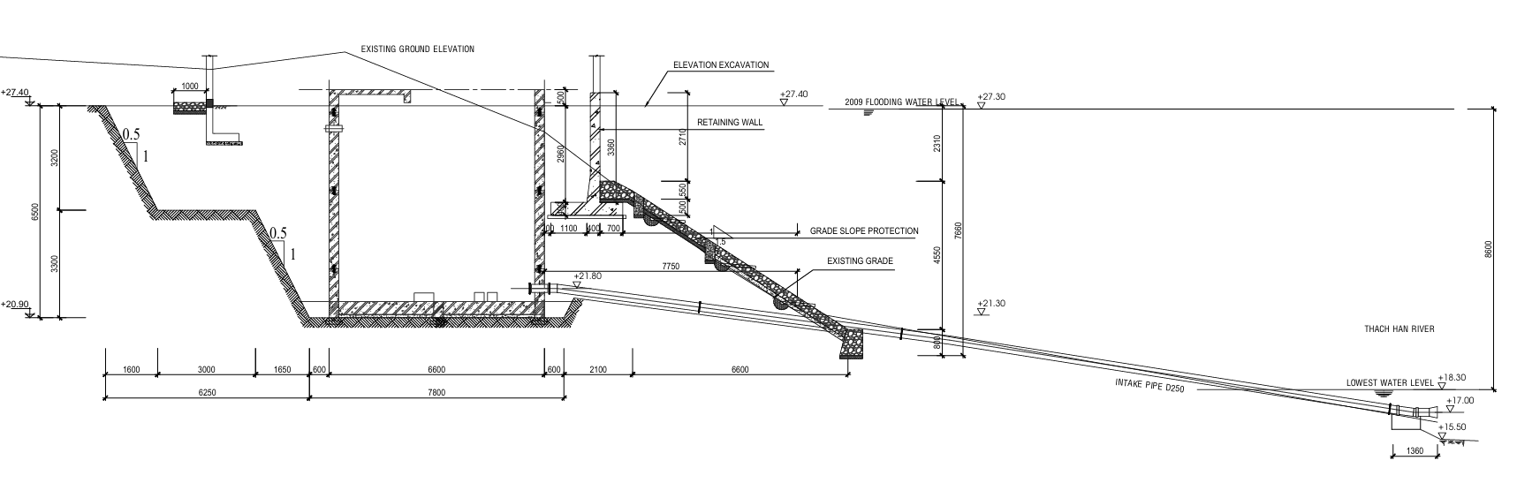
Hình 13 : Mặt cắt ngang của công trình thu nước thô
- Trong giai đoạn thi công, các hoạt động như đào móng trạm bơm, lắp đặt công trình lấy nước, đặt đường ống dẫn nước thô và xây dựng kè đá có thể làm xáo trộn vật liệu bờ sông và trầm tích đáy ở khu vực lân cận công trình. Những hoạt động này có thể tạm thời làm tăng độ đục và nồng độ chất rắn lơ lửng trong nước gần đó, đặc biệt là trong quá trình đào đất và đổ đá. Thiết bị xây dựng và các công trình tạm thời dọc bờ sông cũng có thể gây ra những xáo trộn nhỏ cục bộ đối với điều kiện dòng chảy gần bờ trong quá trình thi công. Tuy nhiên, phạm vi thi công tương đối nhỏ và chỉ giới hạn ở một điểm dọc bờ sông, và không có hoạt động nạo vét hoặc cải tạo lòng sông quy mô lớn. Do đó, bất kỳ tác động nào đến sông sẽ vẫn mang tính cục bộ và giới hạn trong khu vực thi công ngay lập tức.
- Theo phương pháp thi công được mô tả trong Thiết kế Kỹ thuật Chi tiết (DED), việc chuyển hướng dòng sông và các công trình ven sông sẽ được lên kế hoạch thực hiện vào mùa khô, khi lưu lượng nước sông thấp. Việc tiến hành thi công trong thời kỳ lưu lượng thấp sẽ giúp giảm thiểu những xáo trộn tiềm tàng đối với dòng chảy của sông và hạn chế sự phát tán trầm tích trong cột nước.
- Trong quá trình vận hành, hoạt động chính liên quan đến công trình nhạy cảm này là việc lấy nước thô từ sông Thạch Hãn để xử lý và phân phối. Lượng nước lấy của hệ thống cấp nước Krông Klang tương đối nhỏ so với lưu lượng tự nhiên của sông. Do đó, hoạt động của trạm lấy nước dự kiến sẽ không ảnh hưởng đáng kể đến mực nước sông, chế độ dòng chảy hoặc việc sử dụng nước ở hạ lưu. Việc hoàn thành kè đá sẽ giúp ổn định bờ sông tại vị trí trạm bơm và ngăn ngừa xói mòn cục bộ, từ đó góp phần bảo vệ bờ sông lâu dài mà không gây ra tác động xấu đến môi trường.
- Nhìn chung, các tác động tiềm tàng đến sông Thạch Hãn chủ yếu liên quan đến giai đoạn thi công và dự kiến sẽ ngắn hạn, cục bộ và có thể đảo ngược sau khi công trình hoàn thành. Trong quá trình vận hành, tác động được coi là không đáng kể. Do đó, mức độ tác động tổng thể đến đối tượng nhạy cảm này được đánh giá là thấp.
    - Khu dân cư dọc theo đường ống
- Khu dân cư tại xã Hướng Hiệp (các thôn Khe Hà, Ra Lư, Ruông, Xa Vi, Phú An, A Ruc, A Rồng, Khe Xoong) và xã Mò Ó (các thôn Làng Cát, Phú Thiềng, Phú Thành, Đông Dương) chủ yếu phân bố dọc theo đường Hồ Chí Minh, đường Lê Duẩn, đường Hùng Vương và các tuyến đường liên xã, liên thôn khác. Nhà ở tại các khu vực này chủ yếu là nhà xây bằng gạch 1-3 tầng với mật độ dân cư trung bình. Một số hộ gia đình có cửa hàng nhỏ ở tầng trệt, thường hoạt động từ khoảng 6:00 đến 21:00. Các khu dân cư này nằm ở hai bên đường ống truyền tải và phân phối điện của dự án, dự kiến sẽ được lắp đặt trong các hành lang đường bộ hiện có.
- Các hoạt động xây dựng tại các khu vực này chủ yếu bao gồm đào rãnh để lắp đặt đường ống, đặt đường ống và khôi phục mặt đường sau khi lắp đặt. Chiều rộng rãnh để lắp đặt đường ống dao động từ khoảng 0,3 m đến 0,6 m, tùy thuộc vào đường kính ống và điều kiện địa điểm. Tổng diện tích đào và lấp cho công trình đường ống ước tính khoảng 18 ha, với tổng khối lượng đào và lấp khoảng 522.000 tấn đất dọc theo toàn bộ tuyến đường ống. Đất đào sẽ được tái sử dụng phần lớn tại chỗ: sau khi đào rãnh và lắp đặt đường ống, vật liệu đào sẽ được sử dụng để lấp. Do đó, dự kiến sẽ không có vận chuyển đáng kể đất đào ra khỏi công trường. Tổng trọng lượng vật liệu đường ống cần thiết cho hệ thống ước tính khoảng 123 tấn.
- Dựa trên khối lượng vật liệu này, nhu cầu vận chuyển ước tính bằng xe tải 5 tấn là cực kỳ nhỏ, trung bình khoảng 0,04 chuyến xe tải mỗi ngày, tương đương với khoảng một chuyến xe tải cứ sau 25 ngày. Do đó, khối lượng vận chuyển vật liệu xây dựng là tối thiểu và sẽ không làm tăng đáng kể lưu lượng giao thông trên mạng lưới đường bộ hiện có.
- Trong giai đoạn thi công, các hoạt động như đào rãnh, lắp đặt đường ống, vận hành thiết bị xây dựng và vận chuyển vật liệu có thể tạo ra bụi, tiếng ồn và rung động cục bộ ở các khu vực gần nhà dân. Bụi sinh ra trong quá trình đào và lấp đất có thể tạm thời làm giảm chất lượng không khí tại khu vực thi công. Tiếng ồn từ thiết bị và phương tiện xây dựng có thể gây ảnh hưởng tạm thời đến sinh hoạt hàng ngày của người dân và các cửa hàng nhỏ ven đường. Ngoài ra, việc đào rãnh dọc theo các tuyến đường hiện có có thể tạm thời làm giảm chiều rộng đường và ảnh hưởng đến việc tiếp cận nhà cửa và cửa hàng dọc theo tuyến đường ống.
- Trên một số tuyến đường địa phương nhỏ nối các làng với Quốc lộ 9 (QL9), đường ống sẽ băng qua đường. Theo phương pháp thi công được quy định trong Thiết kế Kỹ thuật Chi tiết (DED), việc lắp đặt đường ống tại các điểm giao cắt đường sẽ được thực hiện bằng cách đào và xây dựng từng nửa đường một, đồng thời duy trì ít nhất một nửa chiều rộng đường thông thoáng để cho phép xe cộ và người đi bộ tiếp tục lưu thông. Cách tiếp cận này sẽ giảm thiểu sự gián đoạn đối với giao thông địa phương và duy trì khả năng tiếp cận cho người dân trong suốt thời gian thi công.
- Ngoài những tác động vật lý trực tiếp liên quan đến việc đào rãnh và lắp đặt đường ống, các hoạt động xây dựng cũng có thể tạo ra chất thải xây dựng và chất thải sinh hoạt. Chất thải rắn có thể bao gồm một lượng nhỏ đất thừa, vật liệu đóng gói, phế liệu xây dựng và chất thải sinh hoạt do công nhân tạo ra trong ca làm việc. Vì hầu hết đất đào sẽ được tái sử dụng để lấp lại rãnh, nên khối lượng đất dư thừa dự kiến sẽ ở mức tối thiểu. Chất thải lỏng có thể bao gồm một lượng nhỏ nước thải từ việc vệ sinh thiết bị, nước mưa chảy tràn qua các khu vực xây dựng lộ thiên mang theo trầm tích lơ lửng và một lượng nhỏ nước thải sinh hoạt do công nhân tạo ra. Trong các trận mưa, nước mưa chảy qua các rãnh hở hoặc khu vực đất bị xáo trộn có thể mang theo trầm tích đến các hệ thống thoát nước ven đường gần đó, gây ra hiện tượng đục nước cục bộ tạm thời. Tuy nhiên, những tác động này thường có quy mô và thời gian hạn chế.
- Sự hiện diện của công nhân xây dựng trong ca làm việc cũng có thể gây ra những phiền toái nhỏ tạm thời cho các cộng đồng lân cận, chẳng hạn như một lượng nhỏ rác thải sinh hoạt, tiếng ồn gia tăng trong giờ làm việc hoặc nhu cầu sử dụng các dịch vụ địa phương tăng nhẹ. Tuy nhiên, lực lượng lao động tại mỗi công trường dự kiến sẽ tương đối nhỏ và các hoạt động xây dựng chủ yếu diễn ra trong giờ làm việc ban ngày, do đó những tác động này được coi là hạn chế và có thể kiểm soát được thông qua việc quản lý công trường và thực hiện các biện pháp vệ sinh môi trường phù hợp.
- Hơn nữa, công tác lắp đặt đường ống sẽ được thực hiện theo từng đoạn ngắn dọc theo tuyến đường ống, có nghĩa là hoạt động xây dựng tại bất kỳ vị trí cụ thể nào cũng chỉ kéo dài trong một thời gian ngắn trước khi các rãnh được lấp lại và mặt đường được khôi phục. Vì hầu hết đất đào được tái sử dụng tại chỗ và nhu cầu vận chuyển vật liệu đường ống rất thấp, nên số lượng xe xây dựng cũng bị hạn chế. Sau khi hoàn thành việc lắp đặt đường ống, mặt đường và các khu vực xung quanh sẽ được khôi phục về trạng thái ban đầu. Do đó, trong giai đoạn vận hành, dự kiến sẽ không có tác động đáng kể nào đến môi trường tại các khu dân cư lân cận.
- Nhìn chung, tác động đến các khu dân cư dọc theo tuyến đường ống chủ yếu liên quan đến giai đoạn xây dựng và mang tính tạm thời, cục bộ và có thể kiểm soát được thông qua các biện pháp quản lý xây dựng và kiểm soát môi trường phù hợp. Mức độ tác động tổng thể được đánh giá là trung bình trong giai đoạn xây dựng và không đáng kể trong giai đoạn vận hành.
    - Chùa Phước Sơn
- Chùa Phước Sơn là một công trình tôn giáo nhỏ trong khu vực dự án, được xây bằng tường gạch và mái tôn, bao gồm cả không gian thờ cúng trong nhà và ngoài trời. Chùa nằm cách khu vực mở rộng của Nhà máy Xử lý Nước (WTP) khoảng 160 m. Các công trình xây dựng tại WTP bao gồm việc phát triển một tổ máy xử lý mới (hệ thống trộn – phản ứng – lắng – lọc), xây dựng nhà máy hóa chất mới, ao lắng bùn, nhà quản lý, đường nội bộ và các công trình phụ trợ khác trong khuôn viên nhà máy.
- Từ Quốc lộ 9 (QL9), chùa có hai tuyến đường dẫn vào thông qua hai con hẻm nhỏ cách nhau khoảng 300 m, mỗi hẻm rộng khoảng 3,5–4 m. Một trong hai con hẻm này sẽ là tuyến đường chính dẫn đến công trường xây dựng nhà máy xử lý nước (WTP), và một đoạn đường ống dẫn nước của dự án cũng sẽ được lắp đặt dọc theo con hẻm này. Do đó, trong quá trình xây dựng, việc đào rãnh để lắp đặt đường ống và sự di chuyển của các phương tiện xây dựng vận chuyển vật liệu đến WTP có thể gây cản trở một phần việc đi lại trên tuyến đường này, có khả năng ảnh hưởng đến việc đi lại của người dân và du khách đến chùa. Cũng có thể có những rủi ro về an toàn giao thông cục bộ, đặc biệt là vào những thời điểm chùa đón nhiều du khách tham gia các hoạt động tôn giáo.
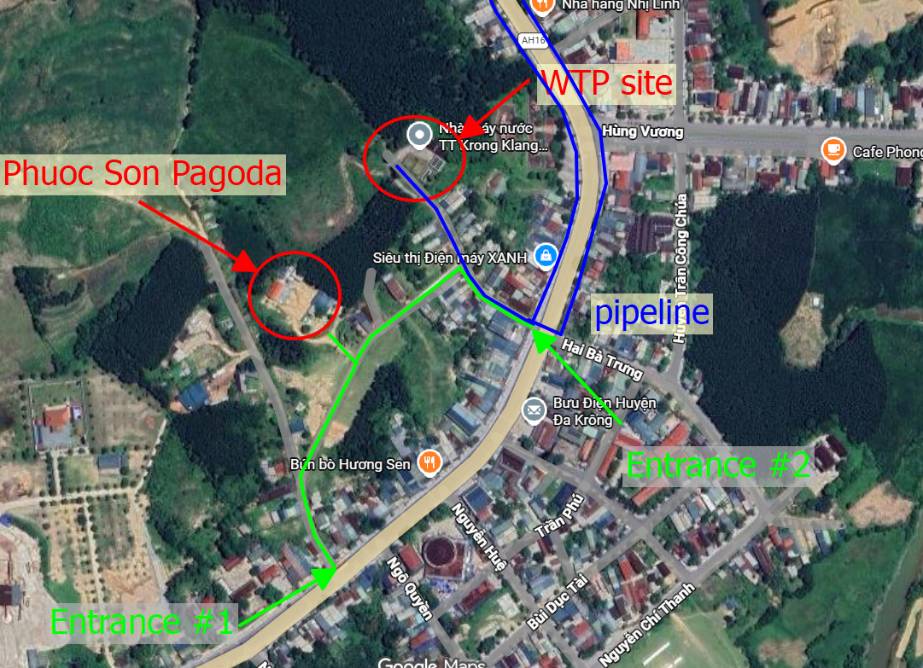
Hình 14 : Vị trí chùa Phước Sơn và các công trường xây dựng thuộc tiểu dự án.
- Trong giai đoạn thi công, các hoạt động như san lấp mặt bằng, đào móng, thi công bê tông cốt thép, lắp đặt thiết bị xử lý nước và vận chuyển vật liệu xây dựng có thể phát sinh bụi, tiếng ồn và rung động từ thiết bị xây dựng. Bụi phát sinh từ công tác đào đất, vận chuyển vật liệu và tập kết vật liệu xây dựng có thể tạm thời làm giảm chất lượng không khí tại khu vực xung quanh. Tiếng ồn từ máy móc và phương tiện xây dựng có thể lan truyền về phía khu vực chùa, đặc biệt là trong giai đoạn xây dựng móng và lắp đặt thiết bị.
- Ngoài ra, một lượng nhỏ chất thải xây dựng và chất thải sinh hoạt có thể được tạo ra trong quá trình thi công. Chất thải rắn có thể bao gồm vật liệu xây dựng còn sót lại, vật liệu đóng gói, mảnh vụn xây dựng và chất thải sinh hoạt do công nhân tạo ra trong ca làm việc. Nước thải có thể bao gồm một lượng nhỏ nước thải sinh hoạt từ công nhân và nước mưa chảy tràn qua khu vực xây dựng, có thể mang theo các chất lắng đọng lơ lửng và vật liệu rời. Trong các trận mưa, nước mưa chảy qua các khu vực đất bị xáo trộn có thể tạm thời làm tăng độ đục trong dòng chảy thoát nước cục bộ trong khu vực công trường. Tuy nhiên, những tác động này dự kiến sẽ chỉ giới hạn trong phạm vi khu vực nhà máy xử lý nước và dọc theo lối đi.
- Từ góc độ xã hội, sự hiện diện của công nhân xây dựng và xe cộ trong giờ làm việc có thể làm tăng mức độ hoạt động ở khu vực xung quanh. Chùa thường đón nhiều khách tham quan hơn vào các ngày lễ Phật giáo và các ngày lễ âm lịch (như ngày mùng 1 và ngày 15 âm lịch). Do đó, tiếng ồn, bụi bẩn và những hạn chế tạm thời về việc đi lại trong quá trình xây dựng có thể ảnh hưởng đến bầu không khí yên tĩnh của chùa và sự thuận tiện của du khách trong những thời điểm này.
- Tuy nhiên, vì chùa vẫn có tuyến đường thay thế từ QL9 và hoạt động xây dựng chỉ diễn ra trong một thời gian giới hạn, nên tác động đến việc đi lại và các hoạt động tôn giáo tại chùa dự kiến sẽ chỉ là tạm thời và có thể được kiểm soát thông qua các biện pháp quản lý xây dựng và an toàn giao thông phù hợp. Trong giai đoạn vận hành của nhà máy xử lý nước, các hoạt động của nhà máy chủ yếu diễn ra trong khuôn viên nhà máy xử lý và dự kiến sẽ không gây ra tiếng ồn hoặc tắc nghẽn giao thông đáng kể ảnh hưởng đến khu vực xung quanh.
- Nhìn chung, tác động của dự án đối với chùa Phước Sơn được đánh giá là nhỏ và tạm thời trong giai đoạn xây dựng, và không đáng kể trong giai đoạn vận hành.
    - Đài tưởng niệm liệt sĩ ĐaKrông
- Đài tưởng niệm Liệt sĩ huyện ĐaKrông là một di tích văn hóa và lịch sử có ý nghĩa quan trọng đối với cộng đồng địa phương. Đài tưởng niệm nằm trên một khu vực thoáng đãng, cao ráo, không có mái che và là nơi diễn ra các hoạt động tưởng niệm và tụ họp cộng đồng. Theo quan sát thực địa, người dân địa phương thường đến thăm đài tưởng niệm vào cuối buổi chiều và buổi tối, thường là từ 17:00 đến 21:00. Khu vực nhạy cảm này nằm liền kề với tuyến đường ống của dự án, do đó các hoạt động xây dựng đường ống sẽ diễn ra ở vị trí rất gần.
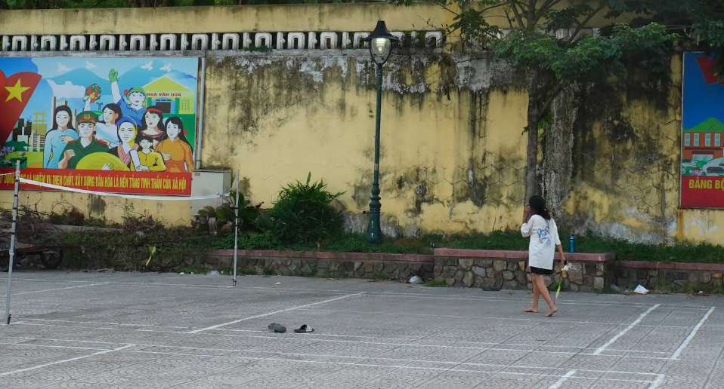
Hình 15 : Ảnh chụp người dân địa phương tham gia các hoạt động giải trí và thể thao tại khu vực ngoài trời trước đài tưởng niệm.
- Mặt tiền khu tưởng niệm, bao gồm cả khu vực vỉa hè liền kề, kéo dài khoảng 100 m dọc theo con đường. Các công trình xây dựng liên quan đến việc lắp đặt đường ống chủ yếu bao gồm đào rãnh, đặt ống và khôi phục mặt đường sau khi thi công. Chiều rộng rãnh khoảng 0,3 m đến 0,6 m, và công việc sẽ được thực hiện dọc theo hành lang đường hiện có. Vì việc lắp đặt đường ống sẽ được thực hiện theo phương pháp thi công từng đoạn, nên chỉ một phần nhỏ mặt tiền sẽ bị chiếm dụng tại bất kỳ thời điểm nào. Do đó, người dân địa phương vẫn có thể tiếp cận khu vực tưởng niệm trong suốt quá trình thi công, và dự kiến sự gián đoạn tạm thời đối với việc tiếp cận địa điểm sẽ ở mức hạn chế.
- Trong giai đoạn thi công, các hoạt động như đào đất, vận hành thiết bị xây dựng và vận chuyển vật liệu định kỳ có thể tạo ra bụi, tiếng ồn và rung động cục bộ gần khu vực tưởng niệm. Bụi phát sinh từ hoạt động đào và lấp đất có thể tạm thời làm giảm chất lượng không khí tại địa phương, trong khi tiếng ồn từ máy móc và phương tiện xây dựng có thể ảnh hưởng đến bầu không khí yên tĩnh thường thấy tại khu vực tưởng niệm. Ngoài ra, việc đào rãnh và tập kết tạm thời vật liệu gần công trình có thể gây ra những xáo trộn nhỏ và tạm thời cho cảnh quan xung quanh.
- Các hoạt động xây dựng cũng có thể tạo ra một lượng nhỏ chất thải xây dựng và sinh hoạt, bao gồm vật liệu xây dựng còn sót lại, chất thải bao bì, chất thải sinh hoạt từ công nhân và một lượng nhỏ nước thải sinh hoạt phát sinh trong ca làm việc. Trong các trận mưa, nước mưa chảy qua các khu vực đất bị xáo trộn hoặc các rãnh hở có thể mang theo trầm tích, có khả năng gây ra hiện tượng đục tạm thời trong dòng chảy bề mặt cục bộ. Tuy nhiên, những tác động này dự kiến sẽ chỉ mang tính cục bộ và tạm thời trong suốt thời gian xây dựng.
- Vì các hoạt động xây dựng chủ yếu diễn ra trong giờ làm việc ban ngày, trong khi các chuyến thăm khu tưởng niệm thường diễn ra vào cuối buổi chiều và buổi tối, nên dự kiến sự chồng chéo giữa các hoạt động xây dựng và giờ thăm viếng chính sẽ được hạn chế. Sau khi công trình hoàn thành và khu vực được phục hồi, khu vực xung quanh khu tưởng niệm sẽ trở lại trạng thái ban đầu. Trong giai đoạn vận hành hệ thống cấp nước, đường ống ngầm sẽ không gây ra tiếng ồn, bụi bẩn hoặc các tác động khác ảnh hưởng đến khu vực tưởng niệm.
- Nhìn chung, tác động của dự án đối với Đài tưởng niệm Liệt sĩ Quận ĐaKrông được đánh giá là tạm thời, cục bộ và ở mức thấp trong giai đoạn xây dựng, và không đáng kể trong giai đoạn vận hành.
    - Các cơ sở giáo dục (Trường THPT ĐaKrông, Trường THPT nội trú dân tộc ĐaKrông, Trường THPT Hướng Hiệp và Trường Tiểu học A Rồng)
- Một số cơ sở giáo dục nằm dọc theo hoặc gần tuyến đường ống của dự án. Chúng bao gồm Trường THPT ĐaKrông, Trường THPT nội trú dân tộc ĐaKrông, Trường THPT Hướng Hiệp và Trường Tiểu học A Rồng.
- Trường Trung học ĐaKrông phục vụ khoảng 750-800 học sinh, giáo viên và nhân viên, hoạt động từ thứ Hai đến thứ Bảy, với giờ cao điểm học sinh di chuyển vào khoảng 7:00, 11:00, 13:00 và 17:00. Trường nằm liền kề với tuyến đường ống của dự án, có nghĩa là các hoạt động xây dựng liên quan đến việc lắp đặt đường ống sẽ diễn ra ở vị trí rất gần trường.
- Trường Trung học Nội trú Dân tộc ĐaKrông có khoảng 270 học sinh, hầu hết đều sống trong khu nội trú của trường. Trường hoạt động suốt tuần với các hoạt động học tập và sinh hoạt hàng ngày. Cơ sở này cũng nằm liền kề với tuyến đường ống, do đó có thể bị ảnh hưởng trực tiếp bởi các sự cố liên quan đến xây dựng trong quá trình lắp đặt đường ống.
- Trường THPT Hướng Hiệp phục vụ khoảng 450-480 học sinh, giáo viên và nhân viên, hoạt động từ thứ Hai đến thứ Bảy với các giờ cao điểm tương tự như các trường khác trong khu vực. Trường nằm liền kề với tuyến đường ống, và công trình xây dựng sẽ diễn ra dọc theo hành lang đường bộ gần trường.
- Trường Tiểu học A Rồng phục vụ khoảng 150-200 học sinh và nhân viên, nằm cách tuyến đường ống khoảng 140 m. Mặc dù trường không nằm sát trực tiếp tuyến đường ống, nhưng vẫn có thể chịu ảnh hưởng gián tiếp từ hoạt động xây dựng như tiếng ồn và lưu lượng giao thông xây dựng gia tăng ở khu vực xung quanh.
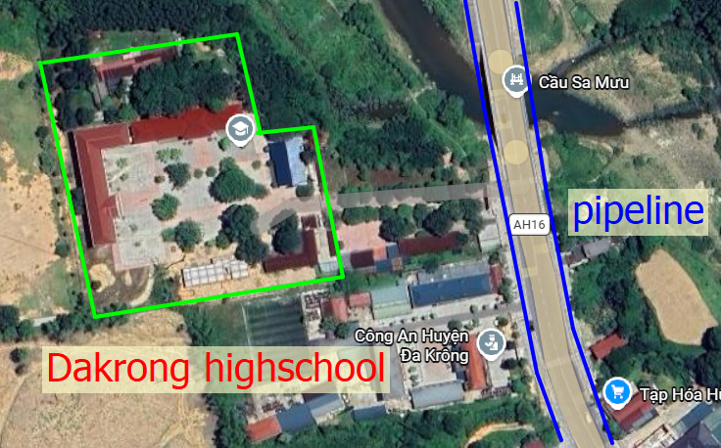 | 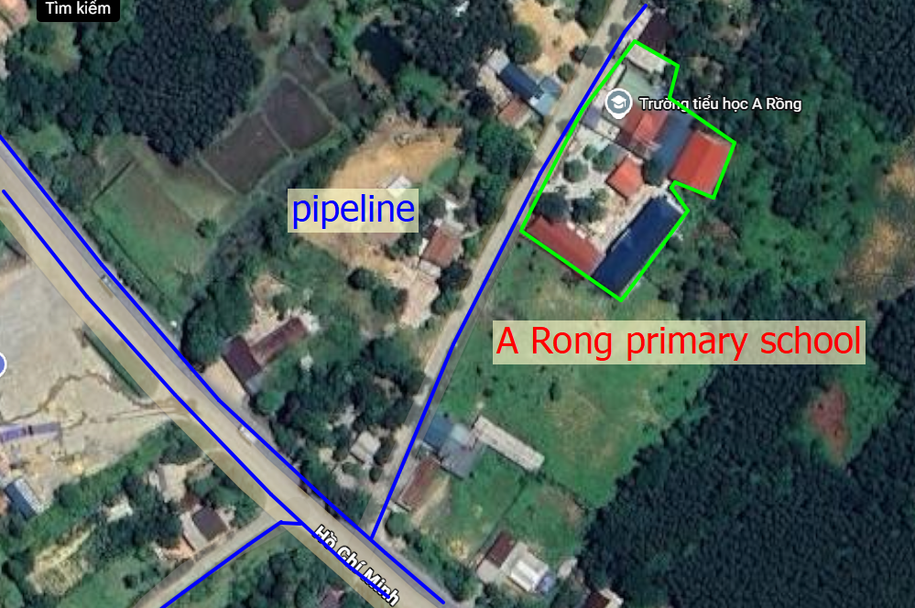
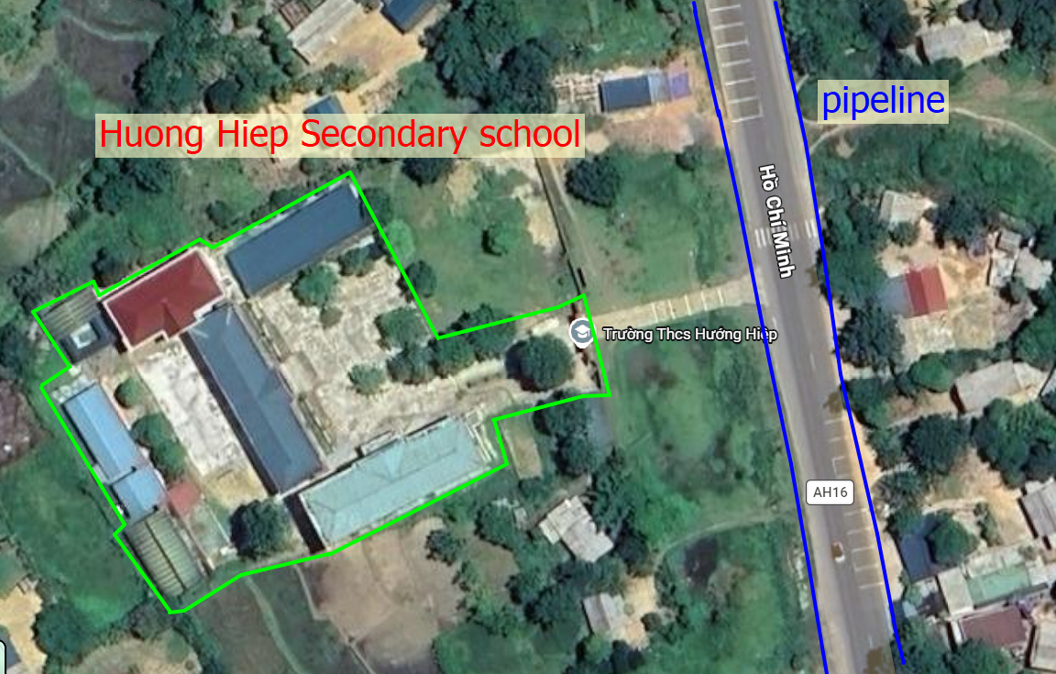 | 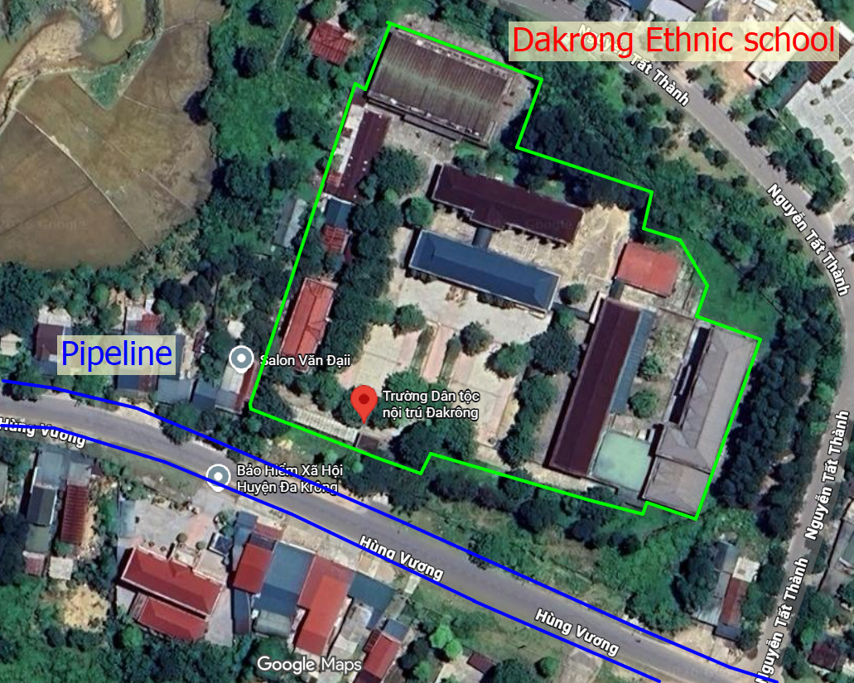
Hình 16 : Vị trí các cơ sở giáo dục
- Các công tác xây dựng liên quan đến việc lắp đặt đường ống chủ yếu bao gồm đào rãnh để lắp đặt đường ống, đặt đường ống và khôi phục mặt đường sau khi lắp đặt. Chiều rộng rãnh thường dao động từ khoảng 0,3 m đến 0,6 m, tùy thuộc vào đường kính ống và điều kiện địa điểm. Các hoạt động này sẽ được thực hiện dọc theo các tuyến đường hiện có gần các trường học.
- Trong giai đoạn thi công, các hoạt động như đào đất, vận hành thiết bị xây dựng và vận chuyển vật liệu xây dựng có thể tạo ra bụi, tiếng ồn và rung động trong môi trường xung quanh. Bụi sinh ra trong quá trình đào và lấp đất có thể tạm thời ảnh hưởng đến chất lượng không khí tại khu vực xung quanh trường học. Tiếng ồn từ thiết bị và phương tiện xây dựng cũng có thể gây gián đoạn tạm thời đến các hoạt động dạy và học nếu việc thi công diễn ra trong giờ học.
- Việc vận chuyển vật liệu xây dựng và chất thải bằng xe tải cũng có thể tạm thời làm tăng lưu lượng giao thông trên các tuyến đường địa phương gần trường học. Trong giai đoạn dọn dẹp mặt bằng và san lấp mặt bằng, các hoạt động xây dựng dự kiến sẽ tạo ra khoảng 4-5 chuyến xe tải mỗi ngày, chủ yếu liên quan đến việc vận chuyển thiết bị, vật liệu xây dựng và các hoạt động chuẩn bị mặt bằng. Sau khi hoàn thành công tác san lấp mặt bằng và chuẩn bị mặt bằng ban đầu, nhu cầu vận chuyển vật liệu và chất thải xây dựng sẽ giảm đáng kể xuống còn khoảng một chuyến xe tải 5 tấn mỗi ba ngày. Mặc dù tổng lưu lượng giao thông liên quan đến các hoạt động xây dựng tương đối nhỏ, sự hiện diện của các phương tiện xây dựng vẫn có thể gây ra tắc nghẽn giao thông cục bộ và làm tăng nguy cơ mất an toàn giao thông, đặc biệt là vào giờ cao điểm khi có nhiều học sinh đến hoặc rời trường.
- Ngoài ra, việc đào rãnh dọc theo các khu vực ven đường có thể tạo ra những rủi ro tạm thời về an toàn giao thông, đặc biệt là khi học sinh đi bộ, đi xe đạp hoặc đi xe máy dọc theo con đường gần các khu vực thi công. Việc thu hẹp đường tạm thời, sự hiện diện của các phương tiện xây dựng và các rãnh hở có thể làm tăng nguy cơ tai nạn nếu không thực hiện các biện pháp an toàn thích hợp.
- Các hoạt động xây dựng cũng có thể tạo ra một lượng nhỏ chất thải xây dựng và sinh hoạt, bao gồm vật liệu đóng gói, phế liệu xây dựng, chất thải sinh hoạt từ công nhân và một lượng nhỏ nước thải sinh hoạt phát sinh trong ca làm việc. Trong các trận mưa, nước mưa chảy tràn qua các khu vực đất bị xáo trộn hoặc các rãnh hở có thể mang theo các chất lắng đọng lơ lửng vào hệ thống thoát nước gần đó, có khả năng gây ra hiện tượng nước chảy tràn bị đục tạm thời.
- Tuy nhiên, việc lắp đặt đường ống sẽ được thực hiện theo từng đoạn ngắn dọc theo tuyến đường, có nghĩa là các hoạt động xây dựng gần mỗi trường học sẽ chỉ diễn ra trong một thời gian giới hạn trước khi các rãnh được lấp lại và mặt đường được khôi phục. Việc thực hiện các biện pháp quản lý xây dựng như rào chắn tạm thời, biển báo cảnh báo, nhân viên điều tiết giao thông và phối hợp với ban quản lý trường học có thể giảm thiểu đáng kể các rủi ro về an toàn và sự gián đoạn.
- Trong giai đoạn vận hành, đường ống sẽ được chôn ngầm dưới lòng đất và sẽ không gây ra tiếng ồn, bụi bẩn hoặc ảnh hưởng đến giao thông xung quanh khu vực trường học.
- Nhìn chung, tác động đến các cơ sở giáo dục dự kiến sẽ chỉ là tạm thời và ở mức độ trung bình trong giai đoạn xây dựng, chủ yếu liên quan đến bụi, tiếng ồn và rủi ro an toàn giao thông do hoạt động đào bới và vận chuyển vật liệu xây dựng gây ra, và sẽ không đáng kể trong giai đoạn vận hành.
    - Các cơ sở y tế (Bệnh viện Đa khoa ĐaKrông, Trung tâm Y tế ĐaKrông và Trạm Y tế Krông Klang)
- Một số cơ sở y tế nằm trong khu vực lân cận tuyến đường ống của dự án, bao gồm Bệnh viện Đa khoa ĐaKrông, Trung tâm Y tế ĐaKrông và Trạm Y tế Krông Klang. Các cơ sở này cung cấp các dịch vụ y tế thiết yếu cho người dân địa phương và do đó được coi là những đối tượng nhạy cảm với các biến động môi trường.
- Bệnh viện Đa khoa ĐaKrông và Trung tâm Y tế ĐaKrông có tổng công suất khoảng 100-300 giường bệnh và là các cơ sở chăm sóc sức khỏe chính của quận. Các cơ sở này nằm cách tuyến đường ống của dự án khoảng 160 m. Bệnh viện hoạt động nhộn nhịp nhất vào ban ngày, đặc biệt là từ 9:00 đến 17:00, khi các dịch vụ khám chữa bệnh ngoại trú diễn ra sôi nổi nhất.
- Trạm Y tế Krông Klang là một cơ sở y tế nhỏ hơn với sức chứa khoảng 10-20 giường bệnh, cung cấp các dịch vụ chăm sóc sức khỏe ban đầu cho người dân địa phương tại thị trấn Krông Klang. Cơ sở này nằm cách tuyến đường ống khoảng 140 m và cũng có lượng bệnh nhân đông nhất vào ban ngày, đặc biệt là từ 9:00 đến 17:00.
- Các công trình xây dựng liên quan đến đường ống dẫn nước ở những khu vực này chủ yếu bao gồm đào rãnh để lắp đặt đường ống, đặt đường ống và khôi phục mặt đường sau khi xây dựng. Chiều rộng rãnh thường dao động từ khoảng 0,3 m đến 0,6 m, tùy thuộc vào đường kính ống và điều kiện địa điểm. Các hoạt động này sẽ được thực hiện dọc theo các tuyến đường hiện có gần các cơ sở y tế.
- Trong giai đoạn thi công, các hoạt động như đào đất, vận hành thiết bị xây dựng và vận chuyển vật liệu xây dựng có thể tạo ra bụi, tiếng ồn và rung động trong môi trường xung quanh. Bụi phát sinh từ hoạt động đào và lấp đất có thể tạm thời ảnh hưởng đến chất lượng không khí tại các khu vực lân cận. Tiếng ồn từ máy móc và phương tiện xây dựng cũng có thể lan đến các cơ sở y tế và có khả năng gây ảnh hưởng đến bệnh nhân, đặc biệt là những người cần điều kiện yên tĩnh và ổn định trong quá trình điều trị và phục hồi.
- Việc vận chuyển vật liệu xây dựng và chất thải bằng xe tải cũng có thể tạm thời làm tăng lưu lượng giao thông trên các tuyến đường địa phương xung quanh các công trình này. Trong giai đoạn dọn dẹp mặt bằng và san lấp mặt bằng, các hoạt động xây dựng dự kiến sẽ tạo ra khoảng 4-5 chuyến xe tải mỗi ngày. Sau khi hoàn thành giai đoạn san lấp mặt bằng ban đầu, nhu cầu vận chuyển vật liệu và chất thải xây dựng sẽ giảm đáng kể xuống còn khoảng một chuyến xe tải 5 tấn mỗi ba ngày. Mặc dù lưu lượng giao thông này tương đối thấp, nhưng các phương tiện xây dựng vẫn có thể góp phần gây tắc nghẽn giao thông cục bộ và tiềm ẩn rủi ro an toàn, đặc biệt là gần các cơ sở y tế nơi xe vận chuyển bệnh nhân, xe cứu thương và khách thăm thường xuyên ra vào khu vực này.
- Các hoạt động xây dựng cũng có thể tạo ra một lượng nhỏ chất thải xây dựng và sinh hoạt, bao gồm vật liệu đóng gói, phế liệu xây dựng, chất thải sinh hoạt do công nhân tạo ra và một lượng nhỏ nước thải sinh hoạt trong ca làm việc. Ngoài ra, nước mưa chảy tràn qua các khu vực đất bị xáo trộn hoặc các rãnh hở trong các trận mưa có thể mang theo trầm tích, có khả năng làm tăng độ đục trong hệ thống thoát nước gần đó tạm thời.
- Tuy nhiên, việc lắp đặt đường ống sẽ được thực hiện theo từng đoạn ngắn dọc theo tuyến đường, có nghĩa là các hoạt động xây dựng gần các cơ sở y tế sẽ chỉ diễn ra trong một thời gian giới hạn trước khi các rãnh được lấp lại và mặt đường được khôi phục. Các biện pháp quản lý xây dựng thích hợp như giảm bụi, kiểm soát tiếng ồn và quản lý giao thông có thể giảm thiểu đáng kể các tác động tiềm tàng đến hoạt động của các cơ sở y tế.
- Trong giai đoạn vận hành, đường ống sẽ được chôn ngầm dưới lòng đất và sẽ không gây ra tiếng ồn, bụi bẩn hoặc ảnh hưởng đến giao thông, tác động đến các dịch vụ chăm sóc sức khỏe trong khu vực xung quanh. Nhìn chung, tác động đến các cơ sở y tế dự kiến sẽ chỉ là tạm thời và ở mức độ trung bình trong giai đoạn xây dựng, chủ yếu liên quan đến bụi, tiếng ồn và giao thông xây dựng, và không đáng kể trong giai đoạn vận hành.
  - So sánh đánh giá tác động môi trường giữa uEMP và IEE năm 2020

Bảng 21 : So sánh đánh giá tác động môi trường

STT | Danh mục tác động | Đánh giá tác động ban đầu (IEE 2022) | Đánh giá tác động được cập nhật (uEMP 2026, dựa trên thiết kế chi tiết)
I | Giai đoạn chuẩn bị
1 | Rà soát bom mìn, vật liệu nổ (UXO) | - Dự án nằm trong khu vực từng là vùng chiến sự; do đó, có thể tồn tại nguy cơ bom mìn chưa nổ.  - Xác suất xảy ra sự cố dọc theo các tuyến đường ống là thấp vì chúng đi theo các tuyến đường hiện có.  - Nguy cơ cao hơn có thể xảy ra ở xã Hướng Hiệp, đặc biệt là gần các đơn vị xử lý nước thải được di dời.  - Việc rà phá bom mìn chưa nổ có thể tạm thời ảnh hưởng đến người lao động và các hộ gia đình sống gần đó.  - Công tác rà phá bom mìn sẽ do các đơn vị chuyên trách thực hiện; dự kiến tác động sẽ ngắn hạn và có thể kiểm soát được. | - Nguy cơ vật liệu nổ chưa nổ (UXO): Dự án nằm trong khu vực từng là vùng chiến sự; do đó, tiềm ẩn nguy cơ UXO tại các công trường xây dựng cần thu hồi đất vĩnh viễn (nhà máy xử lý nước, trạm bơm nước thô, trạm bơm tăng áp) cũng như dọc theo các khu vực đào tạm thời để lắp đặt đường ống.  - Đối tượng bị ảnh hưởng: công nhân xây dựng, các hộ gia đình sống gần đó và người tham gia giao thông ở khu vực liền kề với các công trình đang thi công.  - Thời gian ảnh hưởng: trong quá trình dọn dẹp mặt bằng và đào móng tại nhà máy xử lý nước, trạm bơm nước thô và trạm bơm tăng áp, cũng như trong quá trình đào rãnh để lắp đặt đường ống.  - Mức độ ảnh hưởng: thấp, cục bộ và tạm thời, vì rủi ro sẽ được giảm thiểu thông qua việc khảo sát và rà soát vật liệu nổ chưa nổ bắt buộc do các đơn vị chuyên trách thực hiện trước khi xây dựng.
2 | Thu hồi đất và tái định cư | - Thu hồi đất: Quy mô hạn chế, như đã dự kiến ở giai đoạn nghiên cứu khả thi/đánh giá tác động môi trường, ảnh hưởng đến 102 hộ gia đình (426 người) và 12 tổ chức; tổng diện tích đất bị ảnh hưởng khoảng 550 m². Không có hộ gia đình nào phải di dời.  - Không cần chuyển địa điểm cư trú.  - Các tài sản bị ảnh hưởng khác: 2.759 m² công trình kiến trúc.  - Đánh giá tác động: Các tác động được đánh giá là ở mức độ trung bình và có thể quản lý được, đồng thời được giải quyết thông qua REMDP/RP đã được phê duyệt, tuân thủ theo ADB SPS (2009). | - Diện tích đất cần thu hồi được cập nhật: Tổng cộng 550 m² để xây dựng trạm bơm nước thô, trạm bơm tăng áp và mở rộng nhà máy xử lý nước, bao gồm 250 m² đất nông nghiệp của 2 hộ gia đình và 300 m² đất công chưa sử dụng. Điều này vẫn không thay đổi so với giai đoạn Thiết kế cơ bản, vì không có phạm vi thu hồi đất bổ sung nào được đưa ra.  - Các hộ gia đình bị ảnh hưởng vĩnh viễn: 2 hộ gia đình mất đất nông nghiệp, cả hai đều được xếp vào diện dễ bị tổn thương (1 hộ thuộc dân tộc thiểu số; 1 hộ thuộc dân tộc thiểu số nghèo do phụ nữ làm chủ hộ).  - Không cần chuyển địa điểm cư trú.  - Sử dụng đất tạm thời: Chỉ có 100 hộ gia đình bị ảnh hưởng bởi các công trình nằm trong hành lang an toàn giao thông. Công trình đường ống không yêu cầu thu hồi đất vĩnh viễn và các khu vực sẽ được khôi phục ngay sau khi lắp đặt.  - Thời gian tác động: Việc thu hồi đất vĩnh viễn diễn ra trong giai đoạn chuẩn bị dự án; các tác động tạm thời xảy ra trong quá trình xây dựng đường ống (24 tháng cho toàn bộ tuyến đường), với các tác động cục bộ theo tiến độ xây dựng luân phiên.  - Bồi thường và hỗ trợ: Được thực hiện theo REMDP được lập trong khuôn khổ TRTA, tuân thủ ADB SPS và các quy định quốc gia, và do ủy ban tái định cư và bồi thường cấp huyện thực hiện.  - Mức độ ảnh hưởng: trung bình và có thể kiểm soát được.
II | Giai đoạn xây dựng
1 | Chất lượng không khí suy giảm | - PM₁₀ , PM₂.₅ ) và khí thải (CO, NOx, SO₂ ) trong ngắn hạn : Dự kiến xảy ra trong các hoạt động xây dựng, bao gồm công tác san lấp mặt bằng, đào rãnh, đặt đường ống, vận chuyển vật liệu và vận hành máy móc xây dựng dọc theo khu vực lấy nước, khu vực nhà máy xử lý nước và hành lang đường ống dẫn nước.  - Phạm vi ảnh hưởng: Ảnh hưởng chủ yếu tập trung tại các công trường xây dựng dọc theo đường ống dẫn và phân phối nước, khu vực lấy nước thô và khu vực mở rộng nhà máy xử lý nước; được đánh giá là tạm thời và ở mức độ trung bình.  - Các khu vực nhạy cảm: khu dân cư tại thị trấn Krông Klang, xã Hướng Hiệp và xã Mò Ó. | 1) Tác động từ các hoạt động xây dựng  - Bụi và khí thải sẽ được tạo ra từ việc dọn dẹp mặt bằng, san lấp mặt bằng, đào rãnh, lắp đặt đường ống, lấp đất, bốc dỡ vật liệu và các hoạt động vận chuyển tại trạm lấy nước thô, nhà máy xử lý nước, trạm bơm tăng áp và dọc theo các hành lang đường ống truyền tải và phân phối.  - Theo DED, các hoạt động xây dựng sẽ bao gồm việc xử lý khoảng 2.742 m³ đất đào, 2.511 m³ vật liệu lấp và thải bỏ khoảng 748 m³ đất dư thừa trong suốt thời gian xây dựng khoảng 24 tháng.  - Các hoạt động tạo ra nhiều bụi nhất dự kiến sẽ diễn ra trong quá trình san lấp mặt bằng và đào bới, đặc biệt là tại trạm bơm nước thô, khu vực mở rộng nhà máy xử lý nước (các đơn vị lắng và hồ chứa bùn) và dọc theo các đoạn đường ống đi qua khu dân cư.  - Các nguồn phát thải bụi và khí thải chính bao gồm công tác đào và lấp đất, vận chuyển đất đào và đất thừa, và vận hành máy móc và phương tiện xây dựng chạy bằng động cơ diesel.  - Các đối tượng nhạy cảm bao gồm công nhân xây dựng; các cụm dân cư ven đường tại xã Hướng Hiệp (các thôn Khe Hà, Ra Lư, Rương, Xa Vi, Phú An, Xa Rục, A Rồng, Khe Xoong) và xã Mò Ó (các thôn Lang Cát, Phú Thiêng, Phú Thanh, Đông Dương); và các cơ sở công cộng lân cận như trường học, trạm y tế, bệnh viện huyện, chùa chiền và đài tưởng niệm liệt sĩ nằm liền kề hoặc trong phạm vi gần đường ống dẫn (10-30m) và nhà máy xử lý nước (10-20m).  - Vùng ảnh hưởng cục bộ của bụi xây dựng dự kiến chủ yếu nằm trong phạm vi 10–50 m tính từ các khu vực thi công, đặc biệt là trong điều kiện thời tiết khô ráo.  - Mức độ: trung bình và cục bộ  2) Tác động từ việc vận chuyển vật liệu và chất thải  - Dự kiến việc vận chuyển vật liệu xây dựng và đất đào sẽ được thực hiện với tốc độ trung bình khoảng 4-5 chuyến xe tải mỗi ngày, sử dụng xe tải 5 tấn trong 1-2 tháng đầu tiên của giai đoạn san lấp mặt bằng và khoảng 1 chuyến mỗi 3 ngày trong thời gian còn lại. Hoạt động vận chuyển chủ yếu sẽ sử dụng Quốc lộ 9 và các tuyến đường nội xã/làng thuộc các xã Hướng Hiệp và Mò Ó, nơi có nhà ở và các công trình công cộng nằm gần tuyến đường ống.  - Lượng chất thải xây dựng (chủ yếu là đất đào thừa, kèm theo một lượng nhỏ cát và mảnh vụn bê tông) ước tính khoảng 748 m³. Lượng đất thừa này sẽ được vận chuyển ra bãi chôn lấp Da Krông, nằm cách khu vực xây dựng đường ống khoảng 1,8 km tại xã Hướng Hiệp, và đến một khu đất trống được chỉ định tại xã Mò Ó, giáp trực tiếp với hành lang xây dựng đường ống tại xã Mò Ó.  - Dự kiến tác động từ hoạt động vận chuyển sẽ kéo dài trong khoảng 24 tháng, tương ứng với giai đoạn xây dựng chính, với cường độ cao hơn trong quá trình san lấp mặt bằng và lắp đặt đường ống, và đạt đỉnh điểm vào mùa khô (tháng 11 – tháng 3).  - Cường độ: thấp, cục bộ và tạm thời.
2 | Ô nhiễm tiếng ồn và rung động | - Tiếng ồn xây dựng tạm thời từ công tác san lấp mặt bằng và làm cảnh quan; dự kiến sẽ tập trung ở một số khu vực nhất định và có cường độ trung bình.  - Dự kiến không có rung động đáng kể; không có kế hoạch đóng cọc.  - Các khu vực nhạy cảm được xác định trong IEE bao gồm khu dân cư tại thị trấn Krông Klang, xã Hướng Hiệp và xã Mò Ó. | 1) Từ các hoạt động xây dựng  - Nguồn lực & thiết bị: dọn dẹp mặt bằng, đào rãnh cho đường ống, lắp đặt và nối ống, lấp đất và đầm nén, thi công bê tông cho các trạm bơm và công trình xử lý nước, và thi công đường nội bộ. Số lượng xe hoạt động vào ngày cao điểm khoảng 6 xe/ngày.  - Mức độ và phạm vi dự kiến: Tại các công trường đang thi công, mức độ tiếng ồn tổng hợp ban ngày dự kiến nằm trong khoảng 50–65 dBA ở khoảng cách 50 m, giảm xuống khoảng 35–55 dBA ở khoảng cách 100 m trong điều kiện suy giảm tiếng ồn bình thường. Độ rung mặt đất chủ yếu do máy lu và máy đầm nén tạo ra dự kiến ở mức thấp đến trung bình, thường chỉ cảm nhận được trong phạm vi 20–30 m xung quanh khu vực thi công và không có khả năng gây hư hại cấu trúc.  - Các khu vực bị ảnh hưởng nhiều nhất: Tác động của tiếng ồn và rung động đáng kể nhất tại các đoạn thi công liền kề với các đối tượng nhạy cảm được xác định trong báo cáo đánh giá tác động môi trường (IEE), bao gồm các khu dân cư dọc theo hành lang đường ống truyền tải và phân phối tại các xã Hướng Hiệp và Mò Ó, đặc biệt là nơi đường ống chạy gần nhà ở và các công trình công cộng. Mức độ nhạy cảm cao hơn cũng được dự báo tại các đoạn liền kề với trường học, cơ sở y tế, địa điểm tôn giáo và đài tưởng niệm liệt sĩ nằm gần tuyến đường ống, cũng như tại khu vực lấy nước thô trên sông Thạch Hãn, khu vực mở rộng nhà máy xử lý nước (WTP) và các giao lộ đường bộ nơi tập trung các hoạt động xây dựng.  - Thời gian và phạm vi: Tác động về tiếng ồn và rung động chủ yếu sẽ xảy ra trong quá trình san lấp mặt bằng, tạo nền đường và xây dựng mặt đường trong suốt 24 tháng thi công, với các hoạt động hàng ngày tập trung vào giờ ban ngày (07:00–17:00) và cường độ cao hơn trong mùa khô (khoảng tháng 3–tháng 6).  - Cường độ: thấp đến trung bình và cục bộ  2) Từ vận chuyển vật liệu  - Khối lượng và tuyến đường vận chuyển: Dự kiến việc vận chuyển vật liệu xây dựng và đất đào sẽ diễn ra với tốc độ trung bình khoảng 4-5 chuyến xe tải/ngày, sử dụng xe tải 5 tấn trong 1-2 tháng đầu tiên của giai đoạn san lấp mặt bằng và khoảng 1 chuyến/3 ngày trong thời gian còn lại. Hoạt động vận chuyển chủ yếu sẽ sử dụng Quốc lộ 9 và các tuyến đường nội xã/làng thuộc các xã Hướng Hiệp và Mò Ó, nơi có nhà ở và các công trình công cộng nằm gần tuyến đường ống.  - Khu vực chịu ảnh hưởng tiếng ồn: Tiếng ồn liên quan đến giao thông chủ yếu sẽ ảnh hưởng đến các hành lang tuyến tính dọc theo các tuyến vận chuyển trên Quốc lộ 9 và các tuyến đường nội xã được sử dụng cho việc xây dựng đường ống. Mức độ ảnh hưởng cao nhất dự kiến ở các khu dân cư nằm ngay sát đường ống dẫn (khoảng 0–20 m) và tại Trường THPT ĐaKrông và Trường THCS Hướng Hiệp, nằm ngay cạnh tuyến đường ống. Mức độ ảnh hưởng cao cũng được dự đoán gần Bệnh viện Đa khoa ĐaKrông và Trung tâm Y tế ĐaKrông (cách đường ống khoảng 160 m) và Trạm Y tế Krông Klang (cách đường ống khoảng 140 m). Tại các vị trí này, tiếng ồn xe tải đi qua trong thời gian ngắn có thể đạt khoảng 70–78 dBA trong giờ cao điểm, với mức độ tiếng ồn giảm nhanh theo khoảng cách từ đường.  - Thời gian và diễn biến: Tiếng ồn và rung động nhỏ liên quan đến vận chuyển sẽ xảy ra trong suốt 24 tháng thi công, với cường độ cao hơn trong giai đoạn cao điểm san lấp mặt bằng và vận chuyển vật liệu. Rung động do xe tải di chuyển dự kiến sẽ nhỏ và cục bộ, chủ yếu dễ nhận thấy tại các giao lộ, đoạn đường gồ ghề và điểm ra vào, và chỉ diễn ra trong thời gian ngắn và có thể khắc phục được.  - Cường độ: thấp đến trung bình và cục bộ
3 | Chất thải xây dựng (đất, mảnh vụn, bê tông, bao bì, v.v.) | - Dự kiến sẽ có những tác động nhỏ do chất thải xây dựng thông thường như đất thừa, gạch vỡ và mảnh vụn bê tông.  - Dự kiến chất thải sẽ do nhà thầu quản lý và được xử lý tại các địa điểm được phê duyệt của địa phương. | - Chất thải phá dỡ : bao gồm việc tháo dỡ các tòa nhà hành chính và nhà máy hóa chất hiện có tại nhà máy xử lý nước. Chất thải phá dỡ dự kiến chủ yếu bao gồm gạch xây, mảnh vụn bê tông cốt thép, tấm lợp kim loại và các cấu kiện kết cấu liên quan. Tổng lượng chất thải phá dỡ ước tính khoảng 180 tấn.  - Chất thải xây dựng: Chủ yếu phát sinh trong quá trình san lấp mặt bằng, đào rãnh đường ống, lấp đất và xây dựng các trạm bơm và công trình xử lý nước. Tổng lượng chất thải xây dựng, không bao gồm đất đào, ước tính khoảng 15 tấn. Chất thải chủ yếu bao gồm đất, cát và một lượng nhỏ mảnh vụn bê tông, tập trung tại các bãi chứa vật liệu tạm thời, khu vực mở rộng nhà máy xử lý nước, các công trường xây dựng trạm bơm và các mặt trận xây dựng đường ống đang hoạt động.  - Các đối tượng nhạy cảm: Các đối tượng nằm gần nhất với khu vực phát sinh và xử lý chất thải bao gồm các khu dân cư dọc theo đường ống dẫn, trường học và các cơ sở y tế tại các xã Hướng Hiệp và Mò Ó, những nơi đặc biệt nhạy cảm với bụi, tiếng ồn và sự xáo trộn giao thông.  - Mức độ: Thấp, ngắn hạn và cục bộ, chủ yếu xung quanh các khu vực lưu trữ và xử lý vật liệu, và có thể được kiểm soát thông qua các biện pháp thu gom, lưu trữ tạm thời và xử lý chất thải tiêu chuẩn.
3 | Rác thải sinh hoạt từ công nhân | - Lượng phát thải nhỏ từ các khu lán trại công nhân; không đáng kể nếu được quản lý đúng cách. | - Dự kiến lực lượng lao động xây dựng sẽ trung bình khoảng 20 công nhân/ngày, tạo ra khoảng 3 kg chất thải rắn sinh hoạt/ngày. Chất thải rắn sinh hoạt phát sinh trong giai đoạn xây dựng chủ yếu bao gồm bao bì thực phẩm, túi nylon, chai nhựa, lon nhôm, vật liệu giấy và một lượng nhỏ chất thải hữu cơ dễ phân hủy sinh học từ các hoạt động hàng ngày của công nhân. Văn phòng công trường nằm trong khu vực cải tạo và mở rộng nhà máy xử lý nước, thường cách khu dân cư gần nhất khoảng 50–100 m.  - Tác động thường thấp, cục bộ và ngắn hạn, chủ yếu liên quan đến mùi khó chịu, rác thải vương vãi và thu hút côn trùng trong thời kỳ khô hạn và nóng bức, và có thể được kiểm soát bằng việc thu gom rác thải thường xuyên và các biện pháp vệ sinh đúng cách.
3 | Đất đào | - Việc tái sử dụng đất đào được ghi nhận; số lượng không được nêu rõ trên bao bì. | - Khối lượng đất đào (đào đất): khoảng 2.742 m³, chủ yếu phát sinh từ công tác san lấp mặt bằng, đào rãnh đường ống và xây dựng trạm bơm nước thô, các công trình nhà máy xử lý nước và trạm bơm tăng áp.  - Tổng lượng vật liệu lấp cần thiết: khoảng 2.520 m³, chủ yếu được cung cấp bằng cách tái sử dụng đất đào trong phạm vi dự án, cùng một lượng nhỏ cát bổ sung theo quy định trong Thiết kế Kỹ thuật Chi tiết.  - Các hoạt động lưu trữ và vận chuyển tạm thời: Vì phần lớn đất đào (khoảng 2.742 m³) sẽ được tái sử dụng tại chỗ để lấp và san lấp mặt bằng, nên chỉ cần vận chuyển đường dài đối với khối lượng dư thừa khoảng 748 m³ để xử lý. Các khu vực lưu trữ tạm thời cũng sẽ được bố trí trong công trường. Trong giai đoạn cao điểm san lấp mặt bằng (khoảng 1-2 tháng đầu), ước tính sẽ cần 4-5 chuyến xe tải 5 tấn mỗi ngày .  - Tác động: hiện tượng lắng đọng bùn có thể xảy ra dọc theo các đường nội bộ và tuyến đường vận chuyển;  - Mức độ: thấp, cục bộ, ngắn hạn và có thể đảo ngược, chủ yếu giới hạn ở các công trường đang thi công và các hành lang giao thông.
3 | Chất thải nguy hại (dầu đã qua sử dụng, giẻ lau dính dầu, thùng chứa dung môi/sơn) | - Số lượng nhỏ dự kiến phát sinh từ việc bảo trì máy móc; cần được xử lý theo quy định. | - Chất thải chủ yếu phát sinh từ các khu vực bảo dưỡng và tiếp nhiên liệu được chỉ định nằm trong các công trường xây dựng tại khu vực nhà máy xử lý nước, thường cách khu dân cư gần nhất 50–100 m. Lượng chất thải ước tính khoảng 1,5 kg/tháng chất thải do công nhân tạo ra, 9 kg/tháng giẻ lau dính dầu, bộ lọc và các thùng chứa bị ô nhiễm trong thời kỳ xây dựng cao điểm và 0,1 kg/tháng que hàn.  - Tác động tiềm tàng: Ô nhiễm đất và hệ thống thoát nước cục bộ, đặc biệt là trong mùa mưa.  - Mức độ tác động: thấp, tùy thuộc vào địa điểm và có thể kiểm soát được bằng các biện pháp bảo quản, ngăn ngừa tràn đổ và thu gom thích hợp.
4 | Suy thoái chất lượng nước | - Dự kiến chất lượng nước mặt sẽ bị suy giảm nhẹ tạm thời do nước chảy tràn từ khu vực thi công, trầm tích và nước thải sinh hoạt của công nhân.  - Không dự kiến có sự xả thải nào vào các nguồn nước nhạy cảm vì các công trường chủ yếu nằm trên đất liền.  - Các tác động được dự đoán là cục bộ, ngắn hạn và có thể đảo ngược. | - Trong giai đoạn thi công Tiểu dự án Cấp nước Krông Klang, chất lượng nước mặt có thể bị ảnh hưởng tạm thời do nước thải sinh hoạt từ các khu nhà ở của công nhân, nước thải xây dựng, nước mưa chảy tràn từ các bề mặt bị xáo trộn, công tác xây dựng đường ống dọc các cầu vượt (cầu Khe Rươi, cầu Sa Mưu, cầu Giêng và cầu Khe Van), và việc xây dựng trạm bơm nước thô dọc bờ sông Thạch Hãn. Những tác động này liên quan đến công tác san lấp mặt bằng, đào mương, thi công bê tông và vận chuyển vật liệu. Nhìn chung, tác động đến chất lượng nước dự kiến ở mức thấp đến trung bình, cục bộ, ngắn hạn và có thể khắc phục được, không có sự suy thoái lâu dài nào được dự báo.  1) Nước thải xây dựng  - Các nguồn gây ảnh hưởng: Công tác san lấp mặt bằng, đào rãnh đường ống, công trình tại các cầu vượt và xây dựng trạm bơm lấy nước thô. Dự kiến lượng chất rắn lơ lửng (SS) và độ đục sẽ tăng cao trong mùa mưa (tháng 9 – tháng 1).  - Khối lượng ước tính: 4–8 m³/ngày (trong giai đoạn cao điểm thi công móng) tại Trạm bơm nước thô; 5–10 m³/ngày (không liên tục, trong thời gian thi công) tại Nhà máy xử lý nước; thông thường 3–6 m³/ngày cho mỗi khu vực thi công đang hoạt động (tạm thời, di chuyển dọc theo tuyến đường) tại hành lang đường ống.  - Mức độ và phạm vi ô nhiễm: Nước chảy tràn tạm thời với hàm lượng chất rắn lơ lửng cao (khoảng 200–300 mg/L), dấu vết dầu mỡ từ máy móc và lượng chất dinh dưỡng nhỏ (N, P) liên quan đến đất bị xáo trộn. Không sử dụng hóa chất trong quá trình xây dựng.  - Các nguồn tiếp nhận: Sông Thạch Hãn và các nguồn nước mặt (sông, suối) chảy qua đường ống dẫn, bao gồm cả các nguồn nước tại cầu Khe Rươi, Sa Mưu, Giêng và Khe Van.  - Các đối tượng tiếp nhận nhạy cảm: Các nguồn nước tiếp nhận và người sử dụng nước ở hạ lưu phụ thuộc vào nước mặt cho sinh hoạt, tưới tiêu và chăn nuôi, cũng như các môi trường sống thủy sinh địa phương.  - Thời gian: Chủ yếu trong quá trình san lấp mặt bằng, lắp đặt đường ống, thi công cầu vượt và xây dựng trạm bơm nước thô; nguy cơ cao nhất vào các tháng mưa (tháng 9 – tháng 1) khi cường độ dòng chảy mạnh nhất.  2) Nước thải văn phòng và nước thải công nhân  - Số lượng lao động ước tính: Khoảng 20 công nhân trong những tháng cao điểm và 3 bảo vệ trực ca. Lượng nước thải ước tính khoảng 1,13 m³/ngày, chủ yếu từ hoạt động vệ sinh và nhà bếp. Không có khu nhà ở tập trung cho công nhân, vì hầu hết công nhân được huy động tại địa phương và chỉ làm việc vào ban ngày.  - Đặc điểm nước thải: Nước thải chưa qua xử lý có thể chứa BOD₅ ~ 100–150 mg/L và SS ~150–200 mg/L.  - Thu gom và xử lý: Nước thải sẽ được thu gom thông qua các bể tự hoại và bể chứa tạm thời; nước thải đã qua xử lý sẽ được tái sử dụng để giảm bụi hoặc xả thải sau khi lắng cặn theo quy định.  - Khu vực có khả năng bị ảnh hưởng: Tập trung trong các khu lán trại công nhân, thường cách các khu dân cư gần nhất 50–100 m.  3) Nước mưa chảy tràn  - Trong điều kiện mưa lớn, lượng nước mưa chảy tràn ước tính khoảng 6,2 m³/ngày tại Trạm bơm nước thô, 11,2 m³/ngày tại Nhà máy xử lý nước, 3,1 m³/ngày tại Trạm bơm tăng áp và khoảng 3.960 m³/ngày dựa trên tổng diện tích lý thuyết của hành lang đường ống (lượng nước chảy tràn thực tế đồng thời thấp hơn đáng kể do thi công gián đoạn từng đoạn ngắn).  - Nước chảy tràn chủ yếu có đặc điểm là hàm lượng chất rắn lơ lửng (TSS) cao, trầm tích mịn, cặn xi măng, độ pH hơi kiềm và dấu vết dầu mỡ. Mặc dù nồng độ chất gây ô nhiễm nhìn chung ở mức trung bình, nhưng lượng trầm tích có thể đáng kể ở những khu vực đất bị lộ thiên.  - Nếu không được kiểm soát đúng cách, dòng chảy bề mặt có thể làm tăng độ đục và gây lắng đọng trầm tích cục bộ trong các kênh thoát nước ven đường, các dòng suối tại các cầu vượt và sông Thạch Hãn, đặc biệt là ở những đoạn có mương nằm gần (1-2 m) hệ thống thoát nước hiện có hoặc nơi trạm lấy nước nằm gần bờ sông.
5 | Xói mòn đất và bồi lắng | - Dự kiến sẽ có những tác động nhỏ và ngắn hạn trong quá trình đào đất, lấp đất và thi công cảnh quan.  - Hiện tượng xói mòn có thể xảy ra trên các bề mặt đất lộ thiên trong phạm vi dự án, nhưng được coi là không đáng kể nếu công tác quản lý hiện trường được thực hiện đúng cách.  - Không dự kiến có tác động nào ra ngoài khu vực dự án. | - Các hoạt động xây dựng (giải phóng mặt bằng, đào rãnh đường ống, san lấp mặt bằng cho các trạm bơm và công trình xử lý nước) sẽ làm xáo trộn khoảng 1,5 ha đất mặt dọc theo hành lang dự án.  - Tổng khối lượng đất đào khoảng 2.742 m³, cộng thêm lượng đất đắp cần thiết để tạo bờ kè và san lấp mặt bằng (một công trình chắn đá cao khoảng 5 m tại nhà máy xử lý nước và công trình bảo vệ bờ sông với tổng chiều cao khoảng 4,5 m tại cửa lấy nước thô).  - Nguy cơ xói mòn cao được dự báo trong những tháng đầu tiên của quá trình dọn dẹp mặt bằng và san lấp mặt bằng, đặc biệt là vào mùa mưa (tháng 9 – tháng 1) trước khi thảm thực vật được tái lập.  - Nước chảy tràn chứa phù sa có thể chảy vào các dòng suối gần đó, bao gồm sông Thạch Hãn và các dòng suối chảy qua tuyến đường ống tại các cầu Khe Rươi, Sa Mưu, Giêng và Khe Van, và tạm thời làm tăng nồng độ TSS lên khoảng 300–400 mg/L gần các khu vực thi công đang hoạt động trong các trận mưa lớn.  - Các khu vực dễ bị xói mòn bao gồm các đoạn dốc đắp đất tại trạm bơm nước thô dọc bờ sông Thạch Hãn, nơi sẽ thi công công trình bảo vệ mái dốc với chiều rộng khoảng 8.050 mm, chiều dài khoảng 29.360 mm và chiều cao 5 m, cũng như các khu vực chứa đất tạm thời với khối lượng đất dự trữ ước tính khoảng 748 m³.  - Các tác động được đánh giá là thấp, ngắn hạn và có thể khắc phục được, với điều kiện các biện pháp kiểm soát trầm tích tiêu chuẩn (mương thoát nước tạm thời, bảo vệ mái dốc và hố lắng cặn) được thực hiện đúng cách.
6 | Sự nén chặt đất và sự suy thoái lớp đất mặt | - Tình trạng đất bị nén nhẹ do máy móc và xe cộ di chuyển, không đáng kể. | - Vận hành thường xuyên khoảng 4-5 xe tải/ngày trong giai đoạn phá dỡ và san lấp mặt bằng, và khoảng 1 xe tải/3 ngày trong thời gian còn lại, vận chuyển đất đào và vật liệu xây dựng giữa khu vực xây dựng trạm bơm nước thô, các đoạn đường ống đang hoạt động, các bãi vật liệu và bãi chôn lấp/khu vực xử lý chất thải Da Krông.  - Nếu không được kiểm soát đúng cách, việc di chuyển xe tải lặp đi lặp lại, việc tích trữ tạm thời và việc bánh xe di chuyển có thể gây ra hiện tượng nén chặt đất cục bộ và lắng đọng bụi, có khả năng làm giảm chất lượng lớp đất mặt trên diện tích đất trồng cây lâu năm còn lại của các hộ gia đình bị ảnh hưởng nằm trong phạm vi khoảng 10–50 m tính từ khu vực xây dựng trạm bơm nước thô mới.  - Tác động ở mức độ thấp, cục bộ và hoàn toàn có thể khắc phục sau khi hoàn thành xây dựng thông qua việc làm sạch bề mặt, trồng lại thảm thực vật và khôi phục lại vùng đất bị ảnh hưởng trong khu vực trạm bơm và các khu vực lân cận.
7 | Sự lắng đọng trầm tích trong các vùng nước lân cận | - Không đáng kể; cần quản lý dòng chảy từ các công trường xây dựng. | - Nước chảy tràn từ đất bị xáo trộn có thể mang theo trầm tích đến các dòng suối gần đó, bao gồm sông Thạch Hãn và các dòng suối chảy qua tuyến đường ống tại các cầu Khe Rươi, Sa Mưu, Giêng và Khe Van, có khả năng làm tăng độ đục và tích tụ trầm tích cục bộ trong các trận mưa lớn.  - Các đối tượng nhạy cảm bao gồm người sử dụng nước ở hạ lưu phụ thuộc vào các dòng suối này cho sinh hoạt và tưới tiêu, môi trường sống dưới nước tại các điểm giao cắt với suối, và cư dân sinh sống gần đó tại các thôn Khe Hà, Ra Lu, Ruông, Xa Vi, Phú An, Xa Rục, A Rồng, Khe Xoong (xã Hướng Hiệp) và các thôn Làng Cát, Phú Thiềng, Phú Thành, Đông Dương (xã Mò Ó), nằm gần các cửa xả nước và các khu vực trũng thấp dọc theo hành lang xây dựng.  - Dự kiến tác động sẽ nhỏ, tạm thời và có thể kiểm soát được nếu thực hiện hệ thống thoát nước phù hợp tại công trường, mương tạm thời, bẫy trầm tích và ổn định kịp thời các bề mặt lộ thiên trong quá trình xây dựng.
8 | Ngập lụt cục bộ | - Chưa được đánh giá | - Trạm bơm nước thô: Nằm trên bờ sông dốc với đất phù sa cát thấm nước tốt và hệ thống thoát nước tự nhiên chảy từ QL9 về phía vùng đất thấp hơn gần trạm. Có thể xảy ra hiện tượng ứ nước cục bộ gần hàng rào nếu các cửa thoát nước ngang không được thiết kế đúng cách; tuy nhiên, đoạn bị ảnh hưởng ngắn (~10 m) với khả năng thấm nước tốt. Nguy cơ ngập lụt được đánh giá là thấp, cục bộ và có thể kiểm soát được nếu có hệ thống thoát nước đầy đủ.  - Nhà máy xử lý nước (WTP): Khu vực mở rộng nằm trên vùng đất cao hơn (+62,25 m) so với độ cao xung quanh (+61,7 đến +56,4 m). Việc nâng cao nền móng không làm cản trở hướng thoát nước tự nhiên hoặc tạo ra các rào cản dòng chảy bề mặt. Không dự kiến xảy ra ngập lụt cục bộ mới sau khi hoàn thành. Tác động đến hệ thống thoát nước tự nhiên là nhỏ và không đáng kể.  - Hành lang đường ống dẫn: Công việc bao gồm đào rãnh và lấp lại mà không làm thay đổi độ cao mặt đất vĩnh viễn. Thi công theo phương pháp cuốn chiếu giúp hạn chế các khu vực bị lộ thiên, và điều kiện thoát nước được khôi phục sau khi lấp đất. Nước có thể tạm thời tích tụ trong các rãnh hở khi mưa lớn nhưng vẫn giới hạn trong khu vực thi công. Nguy cơ ngập lụt thấp, cục bộ và tạm thời.  - Đánh giá tổng thể: Dự án không làm thay đổi đáng kể các mô hình thoát nước tự nhiên hoặc tạo ra các vật cản lâu dài đối với dòng chảy bề mặt. Nguy cơ ngập lụt ở các khu vực lân cận có mức độ thấp, cục bộ và tạm thời trong quá trình xây dựng, và có thể được quản lý hiệu quả thông qua thiết kế hệ thống thoát nước và quản lý công trường hợp lý.
9 | Rủi ro về an toàn và sức khỏe nghề nghiệp | - Yêu cầu tuân thủ chung các tiêu chuẩn về lao động và an toàn; không cần phân tích định lượng. | - Lực lượng lao động xây dựng ước tính khoảng 20 người/ngày. Các rủi ro chính bao gồm trượt ngã trên bề mặt ướt, không bằng phẳng hoặc dốc; tai nạn liên quan đến máy móc hạng nặng (máy xúc, máy lu, xe tải); tai nạn giao thông liên quan đến việc tiếp cận công trường và hoạt động trên các tuyến đường hiện có; điện giật từ việc hàn và các thiết bị điện khác; rơi xuống sông Thạch Hãn tại công trường Trạm bơm nước thô; say nắng do tiếp xúc lâu dài với nhiệt độ cao; và các rủi ro về sức khỏe cộng đồng như lây truyền bệnh tật và ngộ độc thực phẩm do điều kiện vệ sinh và ăn uống không đảm bảo.  - Khoảng 4 khu vực làm việc có rủi ro cao, bao gồm khu vực trạm bơm nước thô dọc bờ sông Thạch Hãn (đặc biệt là công tác đào hầm và làm việc trong không gian hạn chế), khu vực cải tạo và mở rộng nhà máy xử lý nước, các đoạn rãnh đường ống (bao gồm cả các đoạn giao cắt cầu), và các bãi chứa và vận chuyển vật liệu.  - Thời gian thi công: liên tục trong suốt giai đoạn xây dựng (~24 tháng).  - Tác động: trung bình, tùy thuộc vào từng địa điểm.
10 | Rủi ro đối với sức khỏe cộng đồng | - Mức độ nhẹ; cần được xử lý thông qua việc thu gom và xử lý chất thải đúng cách. | - Các khu nhà ở của công nhân tạo ra khoảng 1,13 m³/ngày nước thải sinh hoạt và khoảng 3 kg/ngày chất thải rắn sinh hoạt từ các hoạt động hàng ngày của lực lượng lao động xây dựng (khoảng 20 công nhân).  - Nếu không được quản lý đúng cách, sẽ có nguy cơ phát sinh mùi khó chịu cục bộ, thu hút côn trùng và ô nhiễm nhẹ gần khu vực cắm trại, thường nằm trong các công trường xây dựng và cách khu dân cư gần nhất khoảng 50-100 mét.  - Việc tập trung lực lượng lao động địa phương vào các hoạt động xây dựng cũng có thể làm tăng nguy cơ lây truyền các bệnh truyền nhiễm.  - Các rủi ro về an toàn công cộng trong quá trình xây dựng chủ yếu phát sinh tại các khu vực đào và lắp đặt: dọc theo đường ống dẫn, các rãnh nông và hẹp kết hợp với việc thi công bằng máy xúc và việc hoàn trả nhanh chóng dẫn đến nguy cơ té ngã thấp và tạm thời; nhà máy xử lý nước (WTP) được bao quanh và bảo vệ nghiêm ngặt, giảm thiểu sự xâm nhập trái phép; ngược lại, trạm bơm nước thô có hố bơm sâu (~6 m) tiềm ẩn nguy cơ té ngã cao hơn nếu không được kiểm soát đúng cách, trong khi trạm bơm tăng áp có thể tiềm ẩn các rủi ro liên quan đến vật rơi, tai nạn điện và nguy cơ cháy nổ trong quá trình thi công cơ khí và điện.  - Tác động thường thấp, ngắn hạn, cục bộ và dễ dàng giảm thiểu thông qua việc cung cấp các tiện nghi vệ sinh đầy đủ, thu gom rác thải thường xuyên và xử lý nước thải đúng cách trong suốt thời gian xây dựng.
11 | Gây rối trật tự công cộng và gián đoạn giao thông | - Dự kiến sẽ không gây nhiều xáo trộn; chỉ có một chút bất tiện ngắn hạn do công trình xây dựng. | - Các hoạt động xây dựng sẽ làm tăng tiếng ồn, bụi và lưu lượng xe tải xung quanh các đoạn đường giao thông chính dọc theo Quốc lộ 9 và các tuyến đường nội xã, đặc biệt là các đoạn đường ống chạy sát khu dân cư và các công trình công cộng, thường được người dân địa phương, xe máy và xe nông nghiệp sử dụng để đi lại giữa các làng, trường học, trạm y tế và đất nông nghiệp.  - Tình trạng ùn tắc giao thông tạm thời có thể xảy ra trong giờ cao điểm vận chuyển hàng hóa, ước tính trung bình khoảng 1-2 chuyến xe tải/ngày (có thể cao hơn trong thời gian thi công san lấp mặt bằng), chủ yếu dọc theo các tuyến đường tiếp cận dự án và các tuyến đường địa phương kết nối phục vụ các khu vực cung cấp vật liệu và bãi thải.  - Cư dân của các thôn (Khe Hà, Ra Lu, Ruông, Xa Vi, Phú An, Xa Rục, A Rồng, Khe Xoong thuộc xã Hướng Hiệp và các thôn Làng Cát, Phú Thiềng, Phú Thành, Đông Dương thuộc xã Mò Ó) nằm trong phạm vi khoảng 10–50 m tính từ tuyến đường ống và các tuyến vận chuyển có thể gặp phải sự bất tiện ngắn hạn và rủi ro an toàn gia tăng do chiều rộng đường hạn chế, điều kiện giao thông hỗn hợp và lưu lượng xe tải thường xuyên trong quá trình thi công.  - Mức độ tác động: thấp, ngắn hạn và cục bộ, chủ yếu gần các điểm ra vào và các khu vực dân cư dọc tuyến đường.
12 | An ninh của cộng đồng địa phương | - Được đánh giá là có thể kiểm soát được với các quy tắc an toàn chung; không có rủi ro cụ thể nào được đề cập tại địa điểm này. | - Lưu lượng giao thông và hoạt động của máy móc xây dựng gia tăng làm tăng nguy cơ va chạm và tai nạn gần các khu vực dân cư dọc theo tuyến đường ống, đặc biệt là các khu dân cư, trường học và cơ sở y tế tại các xã Hướng Hiệp và Mò Ó (ví dụ: Trường THPT Đại Đông, Trường THCS Hướng Hiệp, Bệnh viện Đa khoa/Trung tâm Y tế huyện Đại Đông và Trạm Y tế Krông Klang), với ước tính hoạt động của máy móc xây dựng hàng ngày vào giờ cao điểm khoảng ~6 chiếc/ngày và 4-5 chuyến xe tải/ngày để vận chuyển chất thải và vật liệu trong những tháng cao điểm.  - Các rủi ro về an toàn cộng đồng bao gồm kích ứng đường hô hấp ngắn hạn do bụi, tiếp xúc ngẫu nhiên với máy móc đang hoạt động, các điểm tiếp cận tạm thời không an toàn và xung đột giữa xe xây dựng và người đi bộ hoặc người đi xe máy địa phương.  - Mức độ ảnh hưởng: thấp, cục bộ và tạm thời, đòi hỏi phải kiểm soát giao thông nghiêm ngặt tại chỗ, biển báo rõ ràng, kiểm soát ra vào và phân tách hiệu quả giữa các hoạt động xây dựng và sự di chuyển của cộng đồng.
III | Giai đoạn vận hành
1 | Bùn thải sinh ra | - Việc quản lý bùn thải sẽ được bao gồm trong hợp đồng quản lý vận hành của WSSU, với các tiêu chuẩn dịch vụ và quản lý chất thải được xác định rõ ràng cùng các yêu cầu báo cáo hàng năm.  - Lượng bùn thải: chưa tính toán | - Lượng bùn thải: khoảng 136 m³/ngày.  - Xử lý bùn thải: Các chất rắn lơ lửng trong nước thải sẽ lắng xuống hồ chứa bùn, nơi bùn được định kỳ gạn, khử nước/làm khô, sau đó nạo vét và vận chuyển đến địa điểm xử lý được phê duyệt.  - Nước đã được làm sạch sau khi lắng bùn được thu gom thông qua hệ thống ống PVC D300 và sau đó được xả tự nhiên vào hệ thống thoát nước nằm phía trước nhà máy xử lý.  - Nếu không thường xuyên loại bỏ bùn, sự tích tụ của nó có thể làm giảm dung tích chứa hiệu quả của ao và làm giảm hiệu quả hoạt động của hệ thống xử lý.  - Trong quá trình làm khô bùn, mùi hôi cục bộ có thể phát sinh do sự phân hủy chất hữu cơ, đặc biệt là trong điều kiện nhiệt độ cao.  - Có nguy cơ bùn lắng bị vô tình cuốn vào đường ống xả D300 bên trong và chảy vào hệ thống thoát nước phía trước nhà máy nếu các hoạt động hút bùn và lắng cặn không được kiểm soát đúng cách.  - Mức độ tác động: thấp, cục bộ và có thể kiểm soát được bằng cách vận hành hồ chứa bùn đúng cách, kiểm soát việc xả bùn và giám sát thường xuyên.
2 | Phát sinh nước thải vận hành | - Chưa được đánh giá | - Nguồn: Nước thải từ quá trình hút bùn bể lắng và nước rửa ngược bộ lọc được dẫn đến ao chứa bùn và thải ra hệ thống thoát nước thông qua đường ống D300 bên trong.  - Tác động: Có khả năng gây suy giảm gián tiếp chất lượng nước tiếp nhận nếu quá trình lắng và lọc không được kiểm soát đúng cách (ví dụ: hiện tượng cuốn theo chất rắn lơ lửng).  - Các đối tượng tiếp nhận: Các kênh thoát nước ven đường, nguồn nước mặt phía hạ lưu nối với hệ thống thoát nước của nhà máy, và các sinh vật thủy sinh.  - Thời gian: Liên tục trong suốt quá trình vận hành nhà máy.  - Mức độ: Thấp, cục bộ và có thể kiểm soát được bằng hoạt động vận hành và bảo trì phù hợp.
3 | Sự hình thành bùn lý hóa | - Chưa được đánh giá | - Nguồn: Các quá trình đông tụ - kết tủa và lắng đọng (chứa nhôm, các hợp chất sắt, chất rắn vô cơ).  - Tác động: Có thể phát sinh mùi trong quá trình sấy; hiệu quả xử lý giảm nếu bùn không được loại bỏ thường xuyên.  - Các đối tượng tiếp nhận mùi: Công nhân nhà máy (tiếp xúc với mùi), môi trường vận hành tại chỗ.  - Thời lượng: Liên tục trong suốt quá trình vận hành.  - Mức độ: Thấp đến trung bình, có thể kiểm soát được thông qua việc quản lý bùn thải đúng cách.
4 | Tác động đến chất lượng không khí tại địa phương (sử dụng clo) | - Chưa được đánh giá | - Nguồn: Định lượng clo (~12,9 kg/ngày) trong phòng hóa chất kín.  - Tác động: Nguy cơ phơi nhiễm nghề nghiệp trong trường hợp rò rỉ; tác động không đáng kể bên ngoài phạm vi nhà máy.  - Đối tượng tiếp nhận thông tin: Các nhân viên vận hành nhà máy và nhân viên bảo trì bên trong phòng hóa chất.  - Thời lượng: Liên tục trong suốt quá trình vận hành.  - Cường độ: Thấp, khu trú trong phòng hóa chất.
5 | Nguy cơ tràn hoặc rò rỉ hóa chất (clo, PAC) | - Chưa được đánh giá | - Nguồn: Lưu trữ và xử lý clo và PAC (~46 kg/ngày).  - Tác động: Nguy cơ ô nhiễm đất hoặc nước ngầm trong trường hợp rò rỉ không kiểm soát; có thể giảm thiểu bằng cách sử dụng sàn bê tông chống thấm và các biện pháp ngăn chặn.  - Các đối tượng chịu ảnh hưởng: Đất tại chỗ bên dưới khu vực lưu trữ hóa chất, nước ngầm nông (trong trường hợp hư hỏng cấu trúc), công nhân nhà máy.  - Thời gian: Trong suốt quá trình vận hành nhà máy.  - Mức độ: Thấp, với điều kiện các biện pháp kiểm soát vận hành được duy trì.
6 | Tác động đến đất tại khu vực lưu trữ bùn thải | - Chưa được đánh giá | - Nguồn: Bùn được giữ lại và làm khô trong các bể bê tông cốt thép không thấm nước.  - Tác động: Tiếp xúc với đất ở mức tối thiểu; chỉ có khả năng xảy ra trong trường hợp cấu trúc bị hư hỏng.  - Các vị trí tiếp nhận: Đất tại chỗ và lớp đất dưới bề mặt khu vực xử lý bùn thải.  - Thời gian sử dụng: Dài hạn trong suốt quá trình vận hành.  - Mức độ: Thấp, có thể kiểm soát được bằng bảo trì định kỳ.
7 | Tác động đến hệ sinh thái thủy sinh (khai thác nước thô) | - Chưa được đánh giá | - Nguồn: Nước thô lấy từ sông Thạch Hãn.  - Tác động: Thay đổi nhỏ cục bộ về lưu lượng dòng chảy, đặc biệt là trong mùa khô; sự thay đổi sinh thái không đáng kể do dòng chảy thượng nguồn được điều tiết và khối lượng nước khai thác nhỏ.  - Đối tượng tiếp nhận: Môi trường sống dưới nước, cá và các sinh vật đáy ở sông Thạch Hãn.  - Thời gian: Dài hạn.  - Cường độ: Thấp.
8 | Tiếng ồn và độ rung trong quá trình hoạt động | - Chưa được đánh giá | - Nguồn: Máy bơm và thiết bị cơ khí tại các nhà máy xử lý nước và trạm bơm.  - Tác động: Tiếng ồn cục bộ, bị suy giảm bởi các cấu trúc kín; khả năng lan truyền cao hơn một chút tại trạm tăng áp.  - Đối tượng tiếp nhận âm thanh: Công nhân nhà máy và khu dân cư gần nhất (nếu nằm trong phạm vi nghe được).  - Thời lượng: Liên tục trong suốt quá trình vận hành.  - Cường độ: Thấp đến trung bình, khu vực hóa.
9 | Rủi ro về sức khỏe và an toàn lao động | - Chưa được đánh giá | - Nguồn: Hệ thống điện, động cơ công suất lớn, bể chứa clo, hố bơm sâu và bể xử lý.  - Tác động: Nguy cơ bị điện giật, cháy/nổ, hít phải khí clo, rơi xuống bể chứa hoặc hố.  - Đối tượng tiếp nhận: Nhân viên vận hành nhà máy, nhân viên bảo trì, nhà thầu.  - Thời gian: Suốt vòng đời hoạt động.  - Mức độ: Trung bình, có thể kiểm soát được thông qua quản lý an toàn nghiêm ngặt.
10 | Rủi ro liên quan đến sự biến động chất lượng nước thô | - Chưa được đánh giá | - Nguồn: Xả thải từ thượng nguồn, lũ lụt, sự gia tăng đột ngột độ đục hoặc chất hữu cơ.  - Tác động: Giảm hiệu quả xử lý; có thể ảnh hưởng tạm thời đến chất lượng nước thành phẩm.  - Các đối tượng tiếp nhận: Quy trình xử lý nước, người tiêu dùng ở hạ lưu được cung cấp nước từ nhà máy.  - Thời gian: Ngắn hạn, theo sự kiện.  - Mức độ: Trung bình nếu không được quản lý đúng cách.
11 | Nguy cơ không tuân thủ các tiêu chuẩn về nước đã qua xử lý | - Chưa được đánh giá | - Nguyên nhân: Sự cố trong quy trình, định lượng hóa chất không chính xác, trục trặc thiết bị, giám sát không đầy đủ.  - Tác động: Có thể gây ra những hậu quả nghiêm trọng đối với sức khỏe cộng đồng nếu không được phát hiện.  - Đối tượng tiếp nhận: Người sử dụng cuối cùng của nước đã qua xử lý (hộ gia đình, tổ chức, doanh nghiệp).  - Thời gian: Ngắn hạn nếu được điều trị kịp thời.  - Mức độ: Trung bình (nếu không có biện pháp khắc phục kịp thời).
12 | Rủi ro vận hành – trạm bơm và hệ thống phân phối | - Chưa được đánh giá | - Nguồn: Sự cố mất điện, hỏng hóc máy móc, mất áp suất, rò rỉ hoặc vỡ đường ống.  - Tác động: Gián đoạn nguồn cung cấp nước, biến động áp suất, nguy cơ xâm nhập chất gây ô nhiễm.  - Đối tượng tiếp nhận: Người tiêu dùng nước trong khu vực cung cấp dịch vụ; đất xung quanh các vị trí rò rỉ.  - Thời gian: Ngắn hạn, nhưng nếu kéo dài có thể ảnh hưởng đến phạm vi phục vụ rộng lớn.  - Cường độ: thấp.
13 | Rủi ro vận hành liên quan đến máy móc, thiết bị và cơ sở hạ tầng | - Chưa được đánh giá | - Nguồn: Hỏng hóc cơ khí, điện, kết cấu trong nhà máy hoặc mạng lưới đường ống.  - Tác động: Gián đoạn dịch vụ, bất ổn vận hành, lo ngại về an toàn.  - Các đối tượng tiếp nhận: Người vận hành nhà máy, người sử dụng mạng lưới phân phối, hệ thống cơ sở hạ tầng kỹ thuật.  - Thời gian: Suốt vòng đời hoạt động.  - Mức độ: thấp, có thể kiểm soát được bằng bảo trì và giám sát phòng ngừa.

- CÁC BIỆN PHÁP GIẢM THIỂU TÁC ĐỘNG MÔI TRƯỜNG
- Việc cập nhật Kế hoạch Quản lý Môi trường (uEMP) là cần thiết để đảm bảo các biện pháp quản lý và giảm thiểu tác động môi trường cho tiểu dự án hoàn toàn phù hợp với Thiết kế Kỹ thuật Chi tiết đã được phê duyệt và điều kiện thực hiện thực tế. So với giai đoạn chuẩn bị Đánh giá Môi trường Ban đầu (IEE) năm 2022, Thiết kế Kỹ thuật Chi tiết cung cấp thông tin chi tiết và cập nhật hơn về phương pháp xây dựng, khối lượng vật liệu, khối lượng đào bới dư thừa, cũng như quy mô và đặc điểm của các dòng chất thải phát sinh trong quá trình xây dựng. Trên cơ sở đó, uEMP đã được xem xét và điều chỉnh để cập nhật đánh giá tác động và các biện pháp giảm thiểu tương ứng, đảm bảo tính chính xác, khả thi và phù hợp với điều kiện xây dựng thực tế.
- Trong giai đoạn chuẩn bị dự án, các hoạt động khảo sát và thiết kế đã được thực hiện với sự xem xét các giải pháp kỹ thuật và xây dựng thay thế nhằm giảm thiểu tác động tiêu cực đến môi trường và xã hội trong cả giai đoạn xây dựng và vận hành. Trong việc xây dựng các biện pháp giảm thiểu cho dự án uEMP, các nguyên tắc chính sau đây đã được áp dụng: (i) giảm thiểu tối đa sự xáo trộn đến sinh hoạt hàng ngày, sinh kế và hoạt động giao thông của cộng đồng địa phương; (ii) tất cả các biện pháp giảm thiểu được đề xuất phải khả thi về môi trường, xã hội và kinh tế; (iii) phải tuân thủ đầy đủ các tiêu chuẩn kỹ thuật, quy định và yêu cầu pháp lý hiện hành; (iv) thiết bị xây dựng và phương pháp xây dựng phải thân thiện với môi trường và phù hợp với điều kiện địa phương; và (v) các hoạt động giám sát môi trường phải được tiến hành thường xuyên và có hệ thống để đảm bảo tuân thủ và hiệu quả.
- Kế hoạch quản lý môi trường (uEMP) này xác định và chỉ rõ các biện pháp giảm thiểu tác động môi trường chính trong các giai đoạn tiền xây dựng, xây dựng và vận hành của dự án. Do hầu hết các tác động tiềm tàng đều liên quan đến các hoạt động xây dựng dân dụng và vận chuyển vật liệu xây dựng và chất thải, nhiều tác động bất lợi về vật lý, sinh học, xã hội và môi trường có thể được ngăn ngừa hoặc giảm thiểu hiệu quả thông qua việc áp dụng các biện pháp giảm thiểu tiêu chuẩn phù hợp với các thực tiễn quản lý kỹ thuật và môi trường tốt. Các biện pháp này bao gồm, nhưng không giới hạn ở, việc kiểm soát tiếng ồn, bụi, ô nhiễm nước, chất thải rắn và chất thải nguy hại, cũng như các rủi ro về sức khỏe và an toàn lao động và sức khỏe và an toàn cộng đồng. Các biện pháp giảm thiểu cần thiết cho các giai đoạn xây dựng và vận hành được tóm tắt trong các bảng tiếp theo của uEMP này.

  - Các biện pháp giảm thiểu chung

Bảng 22 : Kế hoạch quản lý môi trường
Tác động tiềm tàng |  |  | Các biện pháp giảm thiểu chi tiết | Vị trí | Thời gian / Tần số | Triển khai | Giám sát
GIAI ĐOẠN CHUẨN BỊ
Vật liệu nổ chưa phát nổ |  |  | Phòng ngừa  - Tiến hành rà soát hiện trường để xác định các khu vực có khả năng bị ô nhiễm vật liệu nổ chưa nổ trước khi huy động lực lượng.  - Chỉ được phép thực hiện các hoạt động xây dựng trong phạm vi khu vực đã được phê duyệt và chứng nhận.  Hạn chế  - Thuê một đơn vị được Bộ Quốc phòng cấp phép để thực hiện khảo sát và rà phá vật liệu nổ chưa nổ.  - Phân định rõ ràng các khu vực đã được dọn sạch và cấm tiếp cận các khu vực chưa được dọn sạch.  Giảm thiểu  - Hoàn tất việc rà soát vật liệu nổ chưa nổ và nhận giấy chứng nhận chính thức trước khi bắt đầu xây dựng.  - Nếu phát hiện vật liệu nổ chưa nổ, hãy lập tức tạm dừng công việc và thông báo cho các cơ quan chức năng có thẩm quyền. | Toàn bộ khu vực nằm trong ranh giới dự án. | Trước khi huy động | Nhà thầu / Đơn vị MOD | PPMU / CSC
Thu hồi đất |  |  | Phòng ngừa:  - Tối ưu hóa việc sử dụng các cơ sở xử lý nước hiện có và diện tích đất trong khuôn viên hiện tại.  - Hãy bố trí đường ống dọc theo các tuyến đường hiện có và các khu vực công cộng.  - Điều chỉnh lại hướng tuyến ở giai đoạn thiết kế kỹ thuật (DED) để tránh nhà cửa và các công trình kiên cố.  Hạn chế  - Áp dụng phương pháp thi công theo từng giai đoạn để giảm thiểu thời gian chiếm dụng đất kéo dài.  Giảm thiểu  - Triển khai REMDP đã được phê duyệt theo đúng tiêu chuẩn SPS của ADB và các quy định quốc gia.  - Bồi thường theo giá trị thay thế và thanh toán đầy đủ trước khi bắt đầu thi công.  - Vận hành hệ thống GRM để giải quyết khiếu nại một cách kịp thời và minh bạch. | Tất cả những người bị ảnh hưởng bởi việc triển khai dự án | Trước khi khởi công xây dựng | PMU / LFDC | CSC / ADB
GIAI ĐOẠN XÂY DỰNG
Chất lượng không khí suy giảm | Hoạt động phá dỡ công trình hiện có |  | Phòng ngừa  - Chỉ được phép phá dỡ những công trình đã được xác định trong bản vẽ thiết kế và tránh gây xáo trộn không cần thiết cho các khu vực xung quanh.  - Lên kế hoạch phá dỡ theo trình tự có kiểm soát và sắp xếp công việc vào ban ngày để tránh gây ảnh hưởng đến cộng đồng dân cư lân cận và các đối tượng nhạy cảm.  Hạn chế  - Sử dụng các phương pháp và thiết bị phá dỡ phù hợp để giảm thiểu bụi, tiếng ồn và rung động trong quá trình tháo dỡ.  - Tháo dỡ các công trình một cách cẩn thận để phân tách và tái sử dụng hoặc tái chế vật liệu nếu khả thi.  - Khoanh vùng khu vực phá dỡ bằng các rào chắn tạm thời, biển báo cảnh báo và khu vực hạn chế ra vào để bảo vệ công nhân và cư dân sống gần đó.  Giảm thiểu  - Thực hiện các biện pháp giảm thiểu bụi như phun nước thường xuyên trong quá trình phá dỡ và xử lý phế thải.  - Thu gom và quản lý chất thải phá dỡ (ví dụ: gạch, mảnh vụn bê tông, phế liệu kim loại, vật liệu lợp mái) tại các khu vực được chỉ định và vận chuyển đến các cơ sở xử lý hoặc tái chế được phê duyệt theo quy định của địa phương.  - Ngăn chặn rác thải lan rộng ra các khu vực xung quanh hoặc hệ thống thoát nước bằng cách sử dụng các biện pháp ngăn chặn tạm thời.  - Đảm bảo việc xử lý và loại bỏ an toàn mọi vật liệu nguy hiểm (nếu có), và khôi phục hiện trường phá dỡ về trạng thái ổn định và sạch sẽ sau khi hoàn thành. | Công trường xây dựng | Trong thời gian phá dỡ | Nhà thầu | CSC / PPMU
Chất lượng không khí suy giảm | Công tác san lấp mặt bằng |  | Phòng ngừa  - Tuân thủ các quy định quốc gia về chất lượng không khí và khí thải; phê duyệt thiết bị trước khi đưa vào sử dụng và thông báo cho cộng đồng địa phương về lịch trình xây dựng.  - Chuẩn bị và thực hiện kế hoạch kiểm soát bụi cụ thể cho từng công trình trước khi bắt đầu thi công.  Hạn chế  - Tiến hành đào bới theo từng giai đoạn và đầm nén/lấp đất ngay lập tức để giảm thiểu bề mặt lộ ra.  - Che chắn tất cả các xe tải, cấm chở quá tải, lắp đặt bệ rửa bánh xe (2 × 4 m), và giới hạn tốc độ ở mức 20 km/h (trong công trường) và 25 km/h (đường vào); tránh vận chuyển hàng hóa vào giờ cao điểm.  - Bảo trì máy móc thường xuyên và cấm để máy chạy không tải khi không sử dụng.  Giảm thiểu  - Triển khai 2–3 xe tưới nước (10 m³, chiều rộng phun 6–8 m) để phun 4–5 lần/ngày trong mùa khô và 1–2 lần/ngày trong mùa mưa, tập trung trong phạm vi 100 m xung quanh các đối tượng nhạy cảm và dọc theo 100 m của các tuyến đường vận chuyển.  - Lau dọn ngay lập tức các vật liệu bị đổ, cấm đốt rác thải tại chỗ và cung cấp khẩu trang/thiết bị bảo hộ cá nhân khi cần thiết. | Các công trường xây dựng và tuyến đường giao thông dọc theo quốc lộ NH 9 và các tuyến đường xã địa phương; các khu vực nhạy cảm | Liên tục trong quá trình thi công đất. | Nhà thầu | CSC / PPMU
Chất lượng không khí suy giảm | Khí thải phát sinh từ hoạt động của thiết bị xây dựng |  | Phòng ngừa  - Hãy sử dụng thiết bị xây dựng đáp ứng các tiêu chuẩn khí thải quốc gia.  - Tránh để động cơ chạy không tải không cần thiết và tối ưu hóa tiến độ thi công để giảm thiểu thời gian vận hành thiết bị gần các khu vực nhạy cảm.  Hạn chế  - Sử dụng máy móc được bảo dưỡng tốt với hệ thống đốt hiệu quả để giảm lượng khí thải (CO, NOx, SO₂ , bụi mịn).  - Đặt các thiết bị cố định (máy phát điện, máy nén khí) càng xa khu dân cư, trường học, cơ sở y tế và các khu vực nhạy cảm khác càng tốt.  - Sử dụng nhiên liệu sạch hơn và thiết bị hiện đại wherever possible để giảm lượng khí thải.  Giảm thiểu  - Tiến hành bảo trì và kiểm tra định kỳ máy móc xây dựng để đảm bảo hoạt động đúng cách và giảm thiểu khí thải.  - Tắt động cơ khi thiết bị không hoạt động để giảm lượng khí thải không cần thiết.  - Theo dõi tình trạng thiết bị và thay thế hoặc sửa chữa máy móc phát thải khói hoặc khí thải quá mức. | Các khu vực có thụ thể nhạy cảm, đặc biệt là trường học và khu vực chăm sóc sức khỏe. | Liên tục trong quá trình thi công đất. | Nhà thầu | CSC / PPMU
Tạo tiếng ồn |  |  | Phòng ngừa  - Tuân thủ các quy định quốc gia về tiếng ồn và rung động.  - Lên kế hoạch thi công các công trình lớn nghiêm ngặt trong khoảng thời gian từ 07:00 đến 17:00 và tránh thi công ban đêm gần khu dân cư, trường học, cơ sở y tế và các địa điểm tôn giáo.  - Thông báo trước cho cộng đồng địa phương về lịch trình xây dựng.  Hạn chế  - Lắp đặt các rào chắn tiếng ồn bằng ván ép hoặc vải cao 2 m trong phạm vi 30 m xung quanh trường học và cơ sở y tế (tổng chiều dài khoảng 300 m nếu có).  - Tránh vận hành đồng thời hơn ba máy móc phát ra tiếng ồn lớn trong phạm vi bán kính 50 mét.  - Sử dụng máy móc có độ ồn thấp (<85 dBA ở khoảng cách 7 m) với bộ giảm âm/ống giảm thanh và bộ phận cách ly rung động nếu có thể.  - Tiến hành công việc chủ yếu vào ban ngày; nếu cần thiết phải làm việc vào ban đêm, hãy thông báo trước cho chính quyền địa phương và cộng đồng bị ảnh hưởng.  Giảm thiểu  - Tiến hành bảo trì thiết bị hàng tháng để đảm bảo hoạt động đúng cách và kiểm soát tiếng ồn.  - Cung cấp thiết bị bảo hộ cá nhân phù hợp (bảo vệ tai) cho người lao động tiếp xúc với tiếng ồn lớn.  - Nếu có khiếu nại phát sinh, hãy tiến hành giám sát tiếng ồn và độ rung, đồng thời điều chỉnh phương pháp thi công cho phù hợp.  - Phối hợp với chính quyền địa phương để giải quyết mọi tác động đã được xác minh đến sức khỏe cộng đồng hoặc điều kiện sống. | Các khu vực có thụ thể nhạy cảm, đặc biệt là trường học và khu vực chăm sóc sức khỏe. | Liên tục trong quá trình thi công đất. | Nhà thầu | CSC / PPMU
Tác động rung động |  |  | Phòng ngừa  - Tuân thủ các quy định quốc gia về giới hạn rung động áp dụng cho các hoạt động xây dựng.  - Nên tránh sử dụng các thiết bị có độ rung cao gần các khu vực nhạy cảm như khu dân cư, trường học, cơ sở y tế và các địa điểm tôn giáo nếu có thể.  - Lên lịch các hoạt động tạo rung động trong giờ làm việc ban ngày (07:00–17:00).  Hạn chế  - Nếu khả thi, hãy lựa chọn các phương pháp và thiết bị xây dựng có độ rung thấp hơn.  - Tránh vận hành đồng thời nhiều máy móc có tải trọng lớn gây rung động mạnh ở vị trí gần nhau.  - Duy trì khoảng cách an toàn giữa thiết bị tạo rung động và các công trình gần đó để giảm thiểu tác động có thể xảy ra lên cấu trúc công trình.  Giảm thiểu  - Tiến hành bảo trì thiết bị định kỳ để đảm bảo hoạt động tốt và giảm rung động quá mức.  - Theo dõi mức độ rung động nếu công trình xây dựng diễn ra gần các công trình nhạy cảm hoặc nếu có khiếu nại.  - Điều chỉnh phương pháp thi công hoặc giảm cường độ vận hành thiết bị nếu mức độ rung động vượt quá giới hạn cho phép hoặc gây ảnh hưởng đến cộng đồng dân cư lân cận. | Các vùng thụ thể nhạy cảm | Liên tục trong quá trình thi công đất. | Nhà thầu | CSC / PPMU
Tác động đến chất lượng nước |  | Nước thải sinh hoạt từ văn phòng công trường và các hoạt động thường ngày của công nhân. | Phòng ngừa  - Cần bố trí các cơ sở vệ sinh và khu vực lưu trữ chất thải tạm thời cách xa các kênh thoát nước và nguồn nước ít nhất 50 m để tránh ô nhiễm.  - Tuân thủ các quy định quốc gia về quản lý chất thải và nước thải, đồng thời xin đầy đủ các giấy phép cần thiết cho dịch vụ vệ sinh và thu gom chất thải.  - Ưu tiên sử dụng lao động địa phương để giảm thiểu nhu cầu xây dựng các khu nhà ở tập thể cho công nhân và hạn chế tối đa lượng nước thải sinh hoạt.  Hạn chế  - Cung cấp đầy đủ các tiện nghi vệ sinh tại các công trường xây dựng, bao gồm nhà vệ sinh di động và bể tự hoại, để thu gom nước thải sinh hoạt của công nhân một cách hợp lý.  - Cung cấp các thùng rác phân loại tại văn phòng công trường và khu vực làm việc để phân tách rác thải rắn và ngăn ngừa việc đổ rác không đúng cách vào hệ thống thoát nước.  Giảm thiểu  - Lắp đặt nhà vệ sinh di động (khoảng 6 cái) và bể tự hoại (2 cái, mỗi cái khoảng 5 m³) tại các công trường xây dựng để thu gom nước thải sinh hoạt; đảm bảo việc hút bùn và bảo trì thường xuyên bởi các nhà cung cấp dịch vụ được cấp phép.  - Nghiêm cấm việc xả trực tiếp nước thải sinh hoạt vào các nguồn nước mặt, hệ thống thoát nước hoặc đất xung quanh.  - Ký hợp đồng với các đơn vị đủ điều kiện để thu gom, vận chuyển và xử lý rác thải sinh hoạt và nước thải theo quy định của địa phương.  - Tháo dỡ các công trình vệ sinh tạm thời và khôi phục lại hiện trường sau khi công trình hoàn tất.  - Nhà thầu sẽ chịu trách nhiệm khắc phục và bồi thường trong trường hợp ô nhiễm môi trường do quản lý nước thải không đúng cách gây ra. | Tất cả các công trường xây dựng, Văn phòng công trường | Hằng ngày | Nhà thầu | CSC / PPMU
 |  | Nước thải xây dựng | Phòng ngừa  - Không được tích trữ vật liệu, trộn bê tông, tiến hành bảo trì hoặc lưu trữ nhiên liệu trong phạm vi 50 mét tính từ các nguồn nước hoặc đường thoát nước.  - Chỉ định các khu vực cụ thể để rửa xe, bảo dưỡng thiết bị và lưu trữ nhiên liệu.  Hạn chế  - Thu gom nước rửa từ xe cộ, dụng cụ và hố móng vào các bể lắng tạm thời trước khi xả thải.  - Cung cấp các kênh thoát nước tạm thời và bẫy trầm tích (các hố 1 × 1 × 1 m cứ mỗi 50 m mương).  - Lắp đặt hàng rào chắn bùn (vải địa kỹ thuật cao 0,8 m) dọc theo khu vực bảo vệ bờ kè (chiều dài khoảng 29,36 m tại trạm bơm nước thô).  - Lưu trữ nhiên liệu và dầu mỡ trong các khu vực có mái che, không thấm nước và được bao quanh bởi tường chắn (khả năng chứa ≥110%).  Giảm thiểu  - Thường xuyên nạo vét và bảo trì các hố lắng cặn và hệ thống thoát nước, đặc biệt là trong mùa mưa.  - Thu gom và quản lý dầu thải, bùn dầu và các vật liệu bị ô nhiễm như chất thải nguy hại; xử lý chất thải còn lại tại các địa điểm được phê duyệt.  - Nhà thầu chịu trách nhiệm khắc phục và bồi thường nếu xảy ra ô nhiễm nguồn nước. | Trạm bơm nước thô dọc sông Thạch Hãn và tại các đoạn đường ống băng qua sông và suối. | Trong mùa mưa từ tháng 5 đến tháng 10. | Nhà thầu | CSC / PPMU
 |  | Nước mưa chảy tràn | Phòng ngừa  - Tránh đặt các kho chứa vật liệu tạm thời gần các nguồn nước.  - Nên tránh việc đào bới và san lấp mặt bằng trong thời gian mưa lớn nếu có thể.  Hạn chế  - Hãy phủ bạt hoặc vải địa kỹ thuật lên những vật liệu dễ bị xói mòn.  - Tăng cường các tuyến đường nội bộ và duy trì các kênh thoát nước tạm thời.  Giảm thiểu  - Thường xuyên kiểm tra và bảo trì hệ thống thoát nước để ngăn ngừa tắc nghẽn và ngập úng cục bộ.  Nhà thầu chịu trách nhiệm khắc phục hậu quả nếu nước chảy tràn gây ra lũ lụt hoặc ô nhiễm nguồn nước. | Trạm bơm nước thô dọc sông Thạch Hãn và tại các đoạn đường ống băng qua sông và suối. | Trong mùa mưa từ tháng 5 đến tháng 10. | Nhà thầu | CSC / PPMU
Phát sinh chất thải rắn |  | Chất thải rắn xây dựng (bao gồm cả chất thải phá dỡ) | Phòng ngừa  - Hạn chế tối đa việc phá dỡ và xây dựng theo đúng cấu trúc và khối lượng đã được xác định trong thiết kế để tránh phát sinh chất thải không cần thiết.  - Ưu tiên tái sử dụng hoặc tái chế vật liệu xây dựng (ví dụ: kim loại, gạch, mảnh vụn bê tông) khi khả thi.  Hạn chế  - Phân loại chất thải xây dựng và phá dỡ ngay tại nguồn để tạo điều kiện thuận lợi cho việc tái sử dụng, tái chế và quản lý đúng cách.  - Tạm thời lưu trữ các vật liệu phế thải tại các khu vực được chỉ định trong công trường để tránh làm vương vãi và gây tắc nghẽn hệ thống thoát nước hoặc lối đi.  Giảm thiểu  - Thu gom và vận chuyển chất thải xây dựng và phá dỡ đến các cơ sở xử lý hoặc tái chế được phê duyệt theo quy định của địa phương.  - Ngăn chặn rác thải xâm nhập vào hệ thống thoát nước hoặc khu vực xung quanh bằng cách thu gom và giữ gìn vệ sinh công trường đúng cách.  - Khôi phục và dọn dẹp công trường sau khi hoàn thành công trình. | Tất cả các công trường xây dựng | Hằng ngày | Nhà thầu | CSC / PPMU
 |  | Chất thải rắn sinh hoạt | Phòng ngừa  - Đăng ký và xin tất cả các giấy phép quản lý chất thải cần thiết theo quy định quốc gia.  - Ưu tiên sử dụng các vật liệu thân thiện với môi trường, có thể tái chế hoặc tái sử dụng để giảm thiểu lượng chất thải tổng thể tại các công trường xây dựng.  Hạn chế  - Ưu tiên tuyển dụng lao động địa phương để giảm số lượng công nhân ở lại công trường và từ đó giảm thiểu lượng chất thải sinh hoạt.  - Cung cấp các thùng rác phân loại tại văn phòng và khu vực làm việc của công trường xây dựng để khuyến khích việc phân loại rác tái chế, rác hữu cơ và rác thải thông thường.  Giảm thiểu  - Thu gom chất thải rắn sinh hoạt hàng ngày do người lao động tạo ra, đặc biệt là chất thải hữu cơ, và vận chuyển đến các điểm thu gom được ủy quyền tại địa phương.  - Hãy đựng rác thải đã thu gom vào các thùng chứa có nắp đậy để tránh mùi hôi, ô nhiễm và thu hút côn trùng gây hại.  - Ký hợp đồng với các đơn vị thu gom và xử lý chất thải đủ điều kiện và được cấp phép để vận chuyển và xử lý chất thải rắn sinh hoạt thường xuyên theo quy định của địa phương.  - Sau khi hoàn thành công trình xây dựng, hãy dỡ bỏ các công trình chứa chất thải tạm thời và khôi phục hiện trạng ban đầu của khu vực.  - Nhà thầu sẽ chịu trách nhiệm khắc phục ô nhiễm môi trường và bồi thường nếu xảy ra ô nhiễm do quản lý chất thải không đúng cách. | Tất cả các công trường xây dựng, Văn phòng công trường | Trong suốt thời gian xây dựng | Nhà thầu | CSC / PPMU
 |  | Chất thải rắn nguy hại | Phòng ngừa  - Tuân thủ đầy đủ Thông tư số 02/2022/TT-BTNMT (được sửa đổi bởi Thông tư số 07/2025/TT-BTNMT) về quản lý chất thải nguy hại (HW).  - Ký hợp đồng với các đơn vị thu gom và xử lý chất thải nguy hại được cấp phép.  - Cung cấp khóa đào tạo cho người lao động về nhận diện, xử lý và ứng phó sự cố tràn chất thải nguy hại.  - Lưu trữ nhiên liệu và hóa chất trên các bề mặt không thấm nước, có mái che và được bao quanh bởi đê (độ kín ≥110%), cách sông Thạch Hãn (nếu có) và các tuyến thoát nước ít nhất 20 m.  - Nghiêm cấm sử dụng các vật liệu nguy hiểm chưa được phê duyệt (ví dụ: amiăng, sơn chứa chì).  - Các hoạt động bảo trì lớn, bao gồm thay dầu quy mô lớn và bảo dưỡng thiết bị, sẽ được thực hiện tại xưởng của nhà thầu.  Hạn chế  - Xây dựng khu vực lưu trữ chất thải nguy hại chuyên dụng (≥10 m²) với sàn và mái không thấm nước và hệ thống thoát nước được kiểm soát đúng cách.  - Phân loại và bảo quản chất thải nguy hại trong các thùng chứa kín, có nhãn rõ ràng (ví dụ: thùng phuy 120 lít).  - Thu gom dầu mỡ đã qua sử dụng vào các thùng chứa kín, đặt ở nơi có mái che, tránh xa các nguồn gây cháy.  - Chỉ thực hiện các công việc bảo trì nhỏ tại chỗ trong các khu vực được chỉ định, có áp dụng các biện pháp ngăn ngừa tràn đổ.  - Thu gom giẻ lau dính dầu mỡ (khoảng 25–30 kg/tháng) vào các thùng kim loại có nắp đậy.  Giảm thiểu  - Hàng tháng, hãy giao nộp dầu đã qua sử dụng và chất thải nguy hại cho các đơn vị tái chế hoặc xử lý được cấp phép.  - Trong trường hợp xảy ra sự cố tràn đổ: thông báo ngay lập tức cho kỹ sư giám sát và đơn vị quản lý dự án; ngăn chặn sự lan tràn bằng cát hoặc chất hấp thụ; ngăn không cho chất thải chảy vào hệ thống thoát nước; xử lý đất bị ô nhiễm như chất thải nguy hại.  - Chuẩn bị và nộp báo cáo sự cố nêu rõ nguyên nhân, tác động và biện pháp khắc phục.  Nhà thầu chịu trách nhiệm khắc phục và bồi thường nếu ô nhiễm ảnh hưởng đến đất, nước hoặc sức khỏe cộng đồng. | Tất cả các công trường xây dựng | Trong suốt thời gian xây dựng | Nhà thầu | CSC / PPMU
Xói mòn đất và bồi lắng |  |  | Phòng ngừa  - Kiểm tra và đảm bảo hệ thống thoát nước/mương rãnh hiện có đủ công suất trước khi san lấp mặt bằng.  - Tập trung vật liệu xây dựng và chất thải cách xa các tuyến thoát nước hoặc nguồn nước hiện có ít nhất 10 mét.  - Tránh để các sườn dốc có độ nghiêng >10° mà không có biện pháp gia cố và giảm thiểu việc hình thành các sườn dốc quá dốc nếu có thể.  Hạn chế  - Tạo bậc thang và ổn định các sườn dốc >10° bằng thảm xơ dừa và gieo hạt cỏ trong vòng 7 ngày sau khi san lấp.  - Xây dựng các rãnh thoát nước tạm thời (sâu 0,4 m × rộng 0,5 m) xung quanh khu vực thi công để chuyển hướng dòng chảy.  - San bằng và nén chặt các đống vật liệu tạm thời để ngăn ngừa xói mòn trong mùa mưa.  - Thường xuyên làm sạch và nạo vét cống rãnh định kỳ để duy trì khả năng thoát nước.  - Áp dụng biện pháp chống đỡ và gia cố cho các hố hoặc rãnh sâu hơn 2 m để ngăn ngừa nguy cơ sụp đổ và sạt lở.  Giảm thiểu  - Thường xuyên kiểm tra các sườn dốc và hệ thống thoát nước, đặc biệt là sau những trận mưa lớn; kịp thời khắc phục tình trạng xói mòn hoặc tắc nghẽn.  - Nhà thầu chịu trách nhiệm khắc phục hậu quả và bồi thường nếu sạt lở đất hoặc sự cố hệ thống thoát nước gây thiệt hại cho tài sản cộng đồng, đất nông nghiệp hoặc cơ sở hạ tầng. | Các đoạn có rủi ro cao; Trạm bơm nước thô dọc sông Thạch Hãn. | Trong quá trình san lấp mặt bằng và trước mùa mưa. | Nhà thầu | CSC / PPMU
Sự nén chặt đất và sự suy thoái lớp đất mặt |  |  | Phòng ngừa  - Hạn chế tối đa việc di chuyển của xe tải theo các tuyến đường được chỉ định trong khu vực thi công.  - Tránh việc bóc tách lớp đất mặt không cần thiết bên ngoài các khu vực đào bới đã được phê duyệt.  Hạn chế  - Hạn chế tải trọng trục xe xuống dưới 5 tấn nếu có thể để giảm thiểu hiện tượng đất bị nén chặt.  - Bóc tách và lưu trữ riêng lớp đất mặt để tái sử dụng trong quá trình phục hồi hiện trường.  - Hạn chế thời gian lưu trữ và tránh để đất đào tiếp xúc với môi trường trong thời gian dài.  Giảm thiểu  - Tái sử dụng lớp đất mặt đã được bảo quản để phục hồi hiện trạng và tạo cảnh quan sau khi xây dựng.  - Nếu khả thi, hãy khôi phục lại hiện trạng ban đầu của các khu vực bị nén chặt trước khi xây dựng. | Khu vực dự trữ | Trong quá trình thi công san lấp mặt bằng | Nhà thầu | CSC / PPMU
Sự lắng đọng trầm tích trong các vùng nước lân cận |  |  | Phòng ngừa  - Lên kế hoạch thực hiện các công tác san lấp mặt bằng gần sông Thạch Hãn, các đoạn sông giao cắt và cửa thoát nước trong mùa khô nếu khả thi để giảm thiểu sự vận chuyển trầm tích trong mùa mưa.  - Tránh tích trữ đất đào hoặc vật liệu xây dựng gần bờ sông, suối hoặc kênh thoát nước ven đường.  Hạn chế  - Lắp đặt mương thoát nước tạm thời và bẫy trầm tích xung quanh khu vực xây dựng, đặc biệt là tại Trạm bơm nước thô, khu vực nhà máy xử lý nước và các đoạn đường ống giao cắt với suối (Khe Rươi, Sa Mưu, Giêng và Khe Van).  - Che phủ hoặc gia cố đất lộ thiên và vật liệu đào bới để ngăn chặn dòng chảy mang theo trầm tích trong mùa mưa.  - Thực hiện thi công theo từng đoạn và lấp đất nhanh hoặc khôi phục bề mặt sau khi lắp đặt đường ống để giảm thiểu diện tích lộ thiên.  Giảm thiểu  - Thường xuyên kiểm tra các tuyến thoát nước, bẫy trầm tích và các biện pháp kiểm soát xói mòn, đặc biệt là sau những trận mưa lớn, và loại bỏ kịp thời các trầm tích tích tụ.  - Khôi phục lại các sườn dốc và bề mặt bị xáo trộn bằng cách nén chặt, kè đá hoặc trồng cây theo quy định trong thiết kế.  - Nhà thầu sẽ khôi phục các kênh thoát nước hoặc nguồn nước bị ảnh hưởng và thực hiện các biện pháp khắc phục nếu xảy ra hiện tượng lắng đọng trầm tích quá mức trong quá trình xây dựng. | Các đoạn có rủi ro cao; Trạm bơm nước thô dọc sông Thạch Hãn. | Trong quá trình san lấp mặt bằng và trước mùa mưa. | Nhà thầu | CSC / PPMU
Ngập lụt cục bộ |  |  | Phòng ngừa  - Duy trì các tuyến thoát nước hiện có và tránh làm tắc nghẽn cống thoát nước ven đường hoặc các tuyến thoát nước tự nhiên.  - Đảm bảo có đủ các lỗ thoát nước ngang trong thiết kế Trạm bơm nước thô.  Hạn chế  - Lắp đặt các rãnh thoát nước tạm thời xung quanh khu vực thi công.  - Áp dụng phương pháp thi công lu lèn và lấp rãnh nhanh dọc theo hành lang đường ống.  - Giữ cho các rãnh thoát nước luôn thông thoáng, không bị tắc nghẽn bởi đất, mảnh vụn và vật liệu xây dựng.  Giảm thiểu  - Bơm nước mưa tích tụ trong các rãnh thoát nước khi trời mưa lớn ra ngoài.  - Thường xuyên kiểm tra và bảo trì hệ thống thoát nước tạm thời.  - Khôi phục hệ thống thoát nước sau khi thi công.  - Nhà thầu chịu trách nhiệm giải quyết mọi vấn đề ngập lụt do hoạt động xây dựng gây ra. | Tất cả các công trường xây dựng | Trong suốt thời gian thi công, đặc biệt là vào mùa mưa. | Nhà thầu | CSC / PPMU
Rủi ro về an toàn và sức khỏe nghề nghiệp |  |  | (i) An toàn lao động  Phòng ngừa  - Tuân thủ các quy định an toàn lao động quốc gia và thực hiện Kế hoạch An toàn và Sức khỏe Nghề nghiệp (OHS) đã được phê duyệt cho từng địa điểm cụ thể.  - Tiến hành đánh giá rủi ro trước khi thực hiện các công việc nguy hiểm (đào đất, nâng hạ, công việc điện, không gian hạn chế).  - Cung cấp đào tạo về An toàn, Sức khỏe và Môi trường (EHS), bao gồm nâng cao nhận thức về HIV/AIDS, phòng ngừa bệnh truyền nhiễm và phòng ngừa bạo lực giới/quấy rối tình dục trong vòng 2 tuần kể từ khi bắt đầu hợp đồng (đối với hợp đồng ≥6 tháng); lưu giữ hồ sơ đào tạo và cam kết đã ký của người lao động.  - Yêu cầu tất cả người lao động phải tham gia buổi hướng dẫn an toàn trước khi bắt đầu công việc và ký vào Quy tắc ứng xử cấm gây rối trật tự công cộng.  - Không cho phép công nhân chưa được đào tạo làm việc gần các khu vực nguy hiểm hoặc cơ sở hạ tầng kỹ thuật.  - Phối hợp với chính quyền địa phương về các biện pháp đảm bảo an toàn cộng đồng và phòng chống dịch bệnh.  Hạn chế  - Cung cấp đầy đủ trang thiết bị bảo hộ cá nhân phù hợp với từng nhiệm vụ (mũ bảo hiểm, áo phản quang, găng tay, giày bảo hộ, dây đai an toàn, khẩu trang, kính bảo hộ).  - Tổ chức các cuộc họp nhóm hàng ngày (tối thiểu 15 phút).  - Đảm bảo hệ thống điện được lắp đặt an toàn (không có dây cáp hở; bảng điện được bảo vệ; không có dây dẫn trong nước).  - Lắp đặt và kiểm tra định kỳ bình chữa cháy và bộ dụng cụ sơ cứu (tối thiểu 1 bộ cho mỗi 500 m² diện tích làm việc).  - Hãy trưng bày các áp phích thông tin liên lạc khẩn cấp tại khu vực làm việc (quản lý công trường, cán bộ an toàn, xe cứu thương, cứu hỏa).  - Đảm bảo đủ ánh sáng tại khu vực làm việc, đặc biệt là trong điều kiện tầm nhìn kém.  Giảm thiểu  - Tạm dừng công việc trong trường hợp thời tiết xấu, tai nạn hoặc điều kiện không an toàn.  - Trong trường hợp xảy ra sự cố tràn đổ hoặc thương tích: hãy sơ cứu ngay lập tức, khoanh vùng các mối nguy hiểm và ngăn ngừa ô nhiễm hệ thống thoát nước.  - Cung cấp huấn luyện ứng phó khẩn cấp (hỏa hoạn, nổ, tràn hóa chất, thiên tai).  - Ghi chép và báo cáo tất cả các tai nạn và sự cố suýt xảy ra; nộp báo cáo cho kỹ sư giám sát và Ban Quản lý Dự án (PMU).  Phục hồi  - Nhà thầu chịu trách nhiệm về điều trị y tế, phục hồi chức năng và bồi thường theo luật lao động và các nghĩa vụ hợp đồng trong trường hợp tai nạn lao động.  (ii) Quản lý lao động, điều kiện làm việc và phòng chống bạo lực giới  Phòng ngừa  - Nghiêm cấm tuyệt đối lao động trẻ em (dưới 15 tuổi) và bất kỳ hình thức lao động cưỡng bức nào trong tất cả các hợp đồng.  - Yêu cầu các nhà thầu xác minh tuổi và danh tính của người lao động trước khi tuyển dụng.  - Đưa các điều khoản bắt buộc về tuân thủ luật lao động vào hồ sơ đấu thầu và hợp đồng.  - Yêu cầu tất cả người lao động ký vào Bộ Quy tắc Ứng xử (CoC) bao gồm các điều khoản về bạo lực nơi làm việc, bạo lực giới, quấy rối tình dục/tấn công tình dục và tương tác cộng đồng.  - Nghiêm cấm lạm dụng rượu bia, cờ bạc và các hành vi ứng xử không phù hợp với người dân địa phương.  - Tránh làm thêm giờ quá mức cho phép theo quy định của pháp luật lao động Việt Nam.  Hạn chế  - Chuẩn bị và thực hiện Kế hoạch An toàn và Sức khỏe Nghề nghiệp (OHS) cho Nhà thầu phù hợp với các quy định quốc gia và thông lệ tốt quốc tế.  - Đảm bảo giờ làm việc, thời gian nghỉ ngơi, giới hạn làm thêm giờ và việc trả lương tuân thủ các quy định pháp luật.  - Cung cấp đầy đủ thiết bị bảo hộ cá nhân (PPE) và thực thi việc sử dụng bắt buộc.  - Tổ chức các buổi đào tạo định kỳ về an toàn lao động, quy tắc ứng xử, phòng chống bạo lực giới/bạo lực tình dục/bạo lực tình dục và nâng cao nhận thức về bệnh truyền nhiễm.  - Thiết lập một Cơ chế Giải quyết Khiếu nại của Người lao động bí mật, dễ tiếp cận đối với tất cả người lao động và được liên kết với Dự án GRM.  - Tiến hành kiểm tra hiện trường định kỳ bởi đội quản lý dự án và các chuyên gia tư vấn giám sát.  Giảm thiểu  - Ngay lập tức đình chỉ hoạt động của bất kỳ nhà thầu nào bị phát hiện sử dụng lao động trẻ em hoặc lao động cưỡng bức.  - Điều tra các khiếu nại về lao động hoặc bạo lực giới trong khung thời gian quy định và áp dụng các biện pháp khắc phục hoặc kỷ luật.  - Loại bỏ khỏi công trường bất kỳ nhân viên nào vi phạm Quy tắc ứng xử.  - Cung cấp hỗ trợ y tế và báo cáo đầy đủ về các tai nạn lao động.  Phục hồi  - Đảm bảo thanh toán đầy đủ tiền lương, các khoản đóng bảo hiểm và các nghĩa vụ hợp đồng trước khi người lao động giải ngũ.  - Trong trường hợp xác nhận các vụ việc bạo lực giới, cần thực hiện các biện pháp kỷ luật và phối hợp các cơ chế hỗ trợ và giới thiệu phù hợp cho những người bị ảnh hưởng theo quy định của quốc gia. | Tất cả các trang web đang hoạt động | Hàng ngày trong suốt quá trình xây dựng | Nhà thầu | CSC / PPMU
Rủi ro đối với sức khỏe cộng đồng |  |  | Phòng ngừa  - Cần bố trí các lán trại công nhân, nhà vệ sinh và khu vực chứa rác thải cách khu dân cư và nguồn nước ít nhất 50 mét.  - Phối hợp với cơ quan y tế địa phương để xây dựng kế hoạch phòng chống dịch bệnh và vệ sinh cho người lao động.  Hạn chế  - Ưu tiên sử dụng lao động địa phương để giảm thiểu các khu lán trại công nhân và những tác động về vệ sinh liên quan.  - Cung cấp đầy đủ các tiện nghi vệ sinh và đảm bảo thu gom đúng cách nước thải sinh hoạt và chất thải rắn do công nhân tạo ra.  - Duy trì điều kiện vệ sinh tốt tại các khu nhà ở của công nhân để ngăn ngừa mùi hôi, côn trùng và chuột bọ.  Giảm thiểu  - Lắp đặt nhà vệ sinh di động và bể tự hoại, đồng thời đảm bảo việc hút bùn định kỳ được thực hiện bởi các đơn vị được cấp phép.  - Thu gom rác thải sinh hoạt hàng ngày và vận chuyển đến các điểm thu gom được ủy quyền của địa phương.  - Triển khai các chương trình khám sức khỏe định kỳ và nâng cao nhận thức về phòng ngừa bệnh truyền nhiễm cho người lao động.  - Phục hồi  - Tháo dỡ các công trình tạm thời cho công nhân và hệ thống vệ sinh sau khi hoàn thành xây dựng và khôi phục hiện trường về trạng thái ban đầu. | Các công trường xây dựng và tuyến đường giao thông dọc theo quốc lộ NH 9 và các tuyến đường xã địa phương. | Hằng ngày | Nhà thầu | CSC / PPMU
Gây rối trật tự công cộng và gián đoạn giao thông |  |  | Phòng ngừa  - Lập và thực hiện kế hoạch quản lý giao thông; tránh vận chuyển vật liệu trong giờ cao điểm (7:00–8:00, 11:00–13:00, 16:00–18:00).  - Xác định các tuyến đường giao thông tránh các khu vực nhạy cảm (trường học, cơ sở y tế, chợ, địa điểm tôn giáo).  - Khảo sát các tuyến đường tiếp cận trước khi thi công và duy trì ít nhất một làn đường thông thoáng cho xe cộ và người đi bộ trong suốt quá trình thi công đường ống.  - Tránh chặn lối vào nhà ở, cửa hàng, phòng khám, trường học hoặc đồng ruộng; không tích trữ vật liệu trên vỉa hè hoặc lối đi công cộng.  - Chỉ sử dụng các phương tiện có giấy đăng ký hợp lệ và được chứng nhận an toàn kỹ thuật.  Hạn chế  - Cung cấp đường vòng và lối băng qua đường tạm thời cho người đi bộ; lắp đặt tấm thép hoặc nắp gỗ che phủ các rãnh khi cần thiết.  - Đảm bảo chiều rộng đường vòng an toàn ≥3 m cho giao thông địa phương và xe cứu hộ.  - Lắp đặt biển báo giao thông, rào chắn phản quang, hàng rào, đèn tín hiệu và biển báo giới hạn tốc độ trong phạm vi 200 m tính từ khu vực thi công đang hoạt động.  - Bố trí gương lồi và đèn cảnh báo tại các cổng công trường để đảm bảo an toàn ban đêm.  - Che chắn hàng hóa vận chuyển đúng cách; không chất quá tải (cao hơn 10 cm so với thành thùng xe).  - Phun nước dọc theo các tuyến đường bị ảnh hưởng và thu gom đất/mảnh vụn bị đổ hàng ngày.  - Tránh đỗ xe lâu ngày hoặc lấn chiếm lòng đường.  - Thông báo cho các hộ gia đình bị ảnh hưởng ít nhất 5 ngày trước khi gián đoạn truy cập tạm thời.  Giảm thiểu  - Bố trí nhân viên điều tiết giao thông/an ninh được đào tạo bài bản để điều tiết giao thông tại các điểm đông đúc.  - Đảm bảo đủ ánh sáng vào ban đêm trong khu vực thi công và dọc theo các tuyến đường tạm thời.  - Phối hợp với chính quyền địa phương về các tuyến đường tiếp cận khẩn cấp (xe cứu thương, xe cứu hỏa).  - Xây dựng và thực hiện kế hoạch ứng phó khẩn cấp đối với các sự cố giao thông.  Phục hồi  - Khôi phục lại toàn bộ đường sá, vỉa hè, hệ thống thoát nước và lối đi ngay sau khi công trình hoàn thành.  - Nhà thầu chịu trách nhiệm sửa chữa và bồi thường trong trường hợp xảy ra tai nạn hoặc hư hỏng cơ sở hạ tầng giao thông hoặc tài sản công cộng. | Khu vực công trình và các tuyến đường liền kề | Trong suốt thời gian xây dựng | Nhà thầu | CSC / PPMU
An ninh của cộng đồng địa phương |  |  | Phòng ngừa  - Hạn chế các hoạt động xây dựng vào ban đêm, đặc biệt là gần khu dân cư, trường học, cơ sở y tế và các địa điểm tôn giáo.  - Lập kế hoạch di chuyển cho xe tải nặng và giới hạn tốc độ xe ở mức ≤20 km/h trong phạm vi 200 m quanh khu vực thi công.  - Tránh vận chuyển vật liệu vào giờ cao điểm gần trường học và các cơ sở y tế.  Hạn chế  - Lắp đặt hàng rào tạm thời, rào chắn phản quang và biển báo cảnh báo xung quanh các hố đào, rãnh và khu vực xây dựng.  - Luôn duy trì ít nhất một làn đường giao thông thông suốt khi băng qua đường và thực hiện thi công theo từng giai đoạn tại các giao lộ.  - Bố trí nhân viên điều tiết giao thông và đèn cảnh báo tại các địa điểm nhạy cảm như cổng trường học và cơ sở y tế.  - Cung cấp đủ ánh sáng cho các công trường xây dựng vào ban đêm.  Giảm thiểu  - Hãy bố trí các bảng thông tin rõ ràng tại công trường, hiển thị thông tin liên hệ, tiến độ thi công và hướng dẫn an toàn.  - Thiết lập cơ chế giải quyết khiếu nại của cộng đồng và phản hồi các khiếu nại trong khung thời gian đã định.  - Xây dựng kế hoạch ứng phó khẩn cấp đối với tai nạn giao thông và các sự cố an toàn cộng đồng.  - Phục hồi  - Nếu hoạt động xây dựng gây ra thiệt hại hoặc sự cố an toàn ảnh hưởng đến cộng đồng địa phương, nhà thầu phải phối hợp với Chủ đầu tư và chính quyền địa phương để khôi phục các khu vực bị ảnh hưởng và bồi thường theo quy định. | Các công trường xây dựng và tuyến đường giao thông dọc theo quốc lộ NH 9 và các tuyến đường xã địa phương. | Hằng ngày | Nhà thầu | CSC / PPMU
Tài nguyên văn hóa vật chất (PCR) và quy trình tìm kiếm ngẫu nhiên |  |  | Phòng ngừa  - Trước khi khởi công xây dựng, cần rà soát khu vực dự án để tìm kiếm các di tích văn hóa, tàn tích khảo cổ, nghĩa trang hoặc mộ phần biệt lập.  - Chọn các tuyến đường xây dựng tránh các địa điểm văn hóa hoặc lịch sử đã được xác định.  - Cung cấp khóa đào tạo cho người lao động về cách nhận biết các phát hiện tình cờ tiềm năng và các thủ tục báo cáo cần thiết.  Phương pháp Hạn chế (Phương pháp tìm ngẫu nhiên)  - Trong trường hợp tình cờ phát hiện ra trong quá trình xây dựng:  - Ngừng ngay lập tức mọi hoạt động tại khu vực bị ảnh hưởng.  - Ghi lại vị trí và mô tả sơ bộ về hiện vật tìm thấy.  - Bảo vệ trang web và hạn chế quyền truy cập nếu cần thiết.  - Thông báo cho kỹ sư giám sát, Chủ đầu tư/Ban quản lý dự án, chính quyền địa phương và các cơ quan văn hóa có liên quan trong vòng 24 giờ.  Giảm thiểu  - Hãy để các cơ quan có thẩm quyền đánh giá tầm quan trọng của phát hiện này (giá trị lịch sử, văn hóa, khoa học).  - Điều chỉnh thiết kế hoặc phương pháp thi công nếu cần bảo tồn tại chỗ.  Chỉ được phép tiếp tục thi công sau khi nhận được sự chấp thuận bằng văn bản từ cơ quan có thẩm quyền. | Tất cả các trang web đang hoạt động | Đánh giá trước khi xây dựng (một lần trước khi bắt đầu thi công)  Liên tục trong suốt quá trình đào đất  Hành động ngay lập tức trong vòng 24 giờ nếu phát hiện tình cờ. | Nhà thầu | CSC / PPMU
GIAI ĐOẠN VẬN HÀNH
Bùn thải sinh ra |  |  | Phòng ngừa  - Thiết kế và vận hành hệ thống thu gom và thoát nước bùn thải để đảm bảo việc xử lý bùn thải được kiểm soát.  Hạn chế  - Thu gom bùn thải từ các đơn vị xử lý vào các ao chứa hoặc bãi sấy bùn được chỉ định.  - Vận chuyển bùn thải bằng xe tải kín và có mái che đến các cơ sở xử lý hoặc tiêu hủy được phê duyệt.  Giảm thiểu  - Xử lý bùn thải theo đúng quy định dựa trên kết quả giám sát.  - Lưu giữ hồ sơ về lượng bùn thải phát sinh, kết quả giám sát và các hoạt động xử lý bùn. | WTP | Liên tục | Người vận hành | Quảng Trị DOC
Sự hình thành bùn lý hóa |  |  |  | WTP | Liên tục | Người vận hành | Quảng Trị DOC
Phát sinh nước thải vận hành |  |  | Phòng ngừa  - Vận hành các ao chứa và làm khô bùn với dung tích lưu giữ đủ (>2 ngày) để ngăn ngừa việc xả thải không kiểm soát.  - Nghiêm cấm xả trực tiếp nước thải chưa qua xử lý từ quá trình rửa ngược hoặc hút bùn ra nguồn nước mặt.  Hạn chế  - Thu gom nước thải từ quá trình hút bùn bể lắng và rửa ngược bộ lọc vào ao chứa/làm khô bùn đã được chỉ định.  - Để đủ thời gian lắng trước khi rót có kiểm soát phần nước trong đã được làm sạch vào hệ thống thoát nước của nhà máy (qua ống D300 bên trong).  - Giữ lại bùn trong ao, phơi khô tại chỗ và định kỳ vớt ra để vận chuyển đến các địa điểm xử lý được phê duyệt.  Giảm thiểu  - Nếu phát hiện lượng chất rắn lơ lửng quá mức, hãy tạm ngừng xả thải và kéo dài quá trình lắng/làm sạch bùn.  Lưu giữ hồ sơ về lượng bùn thải phát sinh, các hoạt động lắng cặn, kết quả giám sát và xử lý bùn. | WTP | Liên tục | Người vận hành | Quảng Trị DOC
Tác động đến chất lượng không khí tại địa phương |  |  | Phòng ngừa  - Chỉ được lưu trữ clo trong khu vực chứa hóa chất được chỉ định tại nhà máy xử lý nước, được thiết kế với hệ thống thông gió đầy đủ và biển báo an toàn.  - Cần đưa các quy trình chi tiết vào Sổ tay Vận hành và Bảo trì về việc xử lý, bảo quản và ứng phó khẩn cấp an toàn liên quan đến việc sử dụng clo.  Hạn chế  - Đảm bảo hệ thống thông gió và thiết bị phát hiện khí hoạt động tốt tại khu vực lưu trữ và định lượng clo.  - Huấn luyện nhân viên vận hành về an toàn khi xử lý clo và sử dụng thiết bị bảo hộ cá nhân (PPE).  - Hãy đậy kín các bình chứa clo và bảo quản chúng trong điều kiện được kiểm soát.  Giảm thiểu  - Trong trường hợp rò rỉ clo hoặc khí clo thoát ra, hãy lập tức cách ly khu vực bị ảnh hưởng, kích hoạt các quy trình khẩn cấp và sử dụng các biện pháp ngăn chặn hoặc trung hòa thích hợp.  - Thông báo cho các cơ quan chức năng có thẩm quyền và thực hiện các biện pháp ứng phó khẩn cấp nếu cần thiết.  - Lưu giữ hồ sơ về việc bảo quản, sử dụng và các sự cố liên quan đến clo theo đúng quy định của pháp luật. | Nhà máy xử lý nước thải (nhà máy hóa chất) | Liên tục | Người vận hành | Quảng Trị DOC
Nguy cơ tràn hoặc rò rỉ hóa chất |  |  | Phòng ngừa  - Chỉ được bảo quản các hóa chất xử lý (clo, PAC) trong kho chứa hóa chất được chỉ định, có sàn không thấm nước, hệ thống ngăn chặn thứ cấp và biển báo an toàn.  - Cần đưa các quy trình chi tiết vào Sổ tay Vận hành và Bảo trì về lưu trữ, xử lý, định lượng và ứng phó khẩn cấp với hóa chất.  Hạn chế  - Huấn luyện nhân viên vận hành về xử lý hóa chất, ứng phó sự cố tràn hóa chất và sử dụng đúng cách thiết bị bảo hộ cá nhân (PPE).  - Đảm bảo các hóa chất được lưu trữ trên các bề mặt không thấm nước, có bờ chắn hoặc hệ thống chứa thứ cấp để ngăn ngừa rò rỉ ra đất hoặc hệ thống thoát nước.  - Hãy dán nhãn hóa chất đúng cách và bảo quản chúng ở những khu vực an toàn, thông thoáng.  Giảm thiểu  - Trong trường hợp bị đổ hoặc rò rỉ, hãy lập tức khoanh vùng khu vực bị ảnh hưởng bằng vật liệu thấm hút hoặc bộ dụng cụ xử lý sự cố tràn và ngăn hóa chất chảy vào cống rãnh hoặc nguồn nước.  - Thu gom các vật liệu bị ô nhiễm và xử lý chúng thông qua các đơn vị quản lý chất thải nguy hại được cấp phép.  - Báo cáo và ghi lại các sự cố, đồng thời thực hiện các biện pháp khắc phục để ngăn ngừa tái diễn. | Nhà máy xử lý nước thải (nhà máy hóa chất) | Liên tục | Người vận hành | Quảng Trị DOC
Tác động đến chất lượng đất tại các khu vực lưu trữ và xử lý bùn thải. |  |  | Phòng ngừa  - Thiết kế khu vực lưu trữ và sấy bùn với sàn không thấm nước và hệ thống thoát nước thích hợp để ngăn ngừa rò rỉ ra đất.  - Chọn vị trí các khu vực lưu trữ bùn thải cách xa các kênh thoát nước tự nhiên và các nguồn nước.  Hạn chế  - Đảm bảo các khu vực lưu trữ hoặc làm khô bùn được lót hoặc nén chặt đúng cách để ngăn bùn thấm vào đất bên dưới.  - Ngăn ngừa tình trạng tràn hoặc chảy tràn từ các khu vực chứa bùn thải, đặc biệt là trong thời gian mưa.  Giảm thiểu  - Ngay lập tức làm sạch và xử lý mọi sự cố rò rỉ hoặc tràn bùn tại khu vực lưu trữ hoặc xử lý.  - Tiến hành kiểm tra định kỳ các khu vực lưu trữ và sửa chữa mọi vết nứt hoặc hư hỏng trên bề mặt chứa. | WTP ( khu vực lưu trữ và xử lý bùn thải ) | Liên tục | Người vận hành | Quảng Trị DOC
Tác động tiềm tàng đến hệ sinh thái thủy sinh |  |  | Phòng ngừa  - Giới hạn việc khai thác nước thô ở mức công suất thiết kế đã được phê duyệt của nhà máy xử lý nước.  - Nghiêm cấm việc khai thác vượt quá khối lượng cho phép, đặc biệt là trong điều kiện lưu lượng nước cực thấp.  Hạn chế  - Lắp đặt đồng hồ đo lưu lượng tại công trình lấy nước để theo dõi tốc độ khai thác nước.  - Phối hợp với các cơ quan quản lý tài nguyên nước có liên quan để đảm bảo việc khai thác tuân thủ các giới hạn được cấp phép và các quy định quản lý sông ngòi.  - Theo dõi điều kiện dòng chảy sông theo mùa, đặc biệt là trong mùa khô.  Giảm thiểu  - Trong trường hợp lưu lượng nước sông thấp bất thường, hãy điều chỉnh tỷ lệ khai thác nước theo hướng dẫn của cơ quan quản lý.  - Duy trì các công trình lấy nước để ngăn chặn sự cuốn trôi các mảnh vụn lớn và giảm thiểu sự xáo trộn đối với môi trường sống dưới nước.  Lưu giữ hồ sơ về khối lượng trích lục để phục vụ việc kiểm tra định kỳ của các cơ quan có thẩm quyền. | Trạm bơm nước thô | Liên tục | Người vận hành | Quảng Trị DOC
Tạo ra tiếng ồn và rung động |  |  | Phòng ngừa  - Trong quá trình mua sắm, hãy lựa chọn máy bơm và thiết bị cơ khí có thông số kỹ thuật độ ồn thấp.  - Lắp đặt các máy bơm lớn bên trong các công trình kín hoặc hầm ngầm nếu khả thi (ví dụ: trạm bơm nước thô).  - Đảm bảo khoảng cách an toàn thích hợp giữa các cơ sở vận hành và khu dân cư gần nhất ngay từ giai đoạn thiết kế.  Hạn chế  - Lắp đặt các tấm cách ly rung động và khớp nối mềm cho động cơ bơm và đường ống để giảm sự truyền rung động đến kết cấu.  - Bảo trì và bôi trơn máy bơm và thiết bị quay thường xuyên để ngăn ngừa phát sinh tiếng ồn bất thường.  - Cung cấp tấm chắn âm thanh một phần hoặc vách ngăn bên cho trạm bơm tăng áp khi cần thiết.  - Hạn chế thực hiện các công việc bảo trì không thiết yếu gây tiếng ồn lớn chỉ trong giờ ban ngày.  Giảm thiểu  - Tiến hành giám sát tiếng ồn định kỳ tại ranh giới nhà máy để đảm bảo tuân thủ các tiêu chuẩn hiện hành.  - Trong trường hợp có khiếu nại hoặc vượt quá giới hạn, hãy thực hiện các biện pháp khắc phục như bổ sung thêm tấm cách âm hoặc điều chỉnh thiết bị.  Lưu giữ hồ sơ về kết quả giám sát và các hoạt động bảo trì. | (WTP) , trạm bơm tăng áp, trạm bơm nước thô | Liên tục | Người vận hành | Quảng Trị DOC
Rủi ro về sức khỏe và an toàn lao động |  |  | Phòng ngừa  - Triển khai một hệ thống quản lý an toàn và sức khỏe nghề nghiệp toàn diện cho hoạt động nhà máy theo quy định quốc gia và các thông lệ tốt trong ngành quốc tế.  - Chỉ cho phép nhân viên được ủy quyền tiếp cận các khu vực có rủi ro cao (phòng điện, động cơ bơm, kho chứa hóa chất, mép bể chứa).  - Lắp đặt các rào chắn vật lý, lan can bảo vệ và bề mặt chống trơn trượt xung quanh các bể xử lý, hố bơm và bệ nâng cao.  Hạn chế  - Tiến hành kiểm tra định kỳ và bảo trì phòng ngừa các hệ thống điện, động cơ bơm công suất lớn và bảng điều khiển.  - Lắp đặt thiết bị phát hiện và chữa cháy tại các khu vực lưu trữ hóa chất.  - Trang bị phòng chứa và định lượng clo với hệ thống thông gió và phát hiện khí đầy đủ.  - Cung cấp trang thiết bị bảo hộ cá nhân phù hợp (mặt nạ phòng độc, găng tay, kính bảo hộ, dây đai an toàn khi cần thiết) và đào tạo an toàn định kỳ cho nhân viên vận hành.  Giảm thiểu  - Xây dựng và triển khai các quy trình ứng phó khẩn cấp đối với các sự cố như điện giật, hỏa hoạn, rò rỉ clo và cứu hộ trong không gian hạn hẹp.  - Tiến hành các cuộc diễn tập an toàn định kỳ (rò rỉ hóa chất, hỏa hoạn, sơ tán).  Duy trì sổ ghi chép tai nạn và điều tra các sự cố để thực hiện các biện pháp khắc phục. | (WTP) , trạm bơm tăng áp, trạm bơm nước thô | Liên tục | Người vận hành | Quảng Trị DOC
Rủi ro liên quan đến sự biến động chất lượng nước thô |  |  | Phòng ngừa  - Vận hành nhà máy xử lý nước (WTP) theo đúng hướng dẫn vận hành và bảo trì đã được phê duyệt và các tiêu chuẩn nước uống quốc gia.  - Đảm bảo đào tạo và cấp chứng chỉ đầy đủ cho người vận hành về định lượng hóa chất và kiểm soát quy trình.  Hạn chế  - Tiến hành kiểm tra định kỳ và bảo trì phòng ngừa đối với bơm định lượng, máy trộn, bộ lọc và hệ thống khử trùng.  - Duy trì thiết bị dự phòng và kho hóa chất dự trữ để tránh gián đoạn quá trình xử lý.  - Tiến hành kiểm tra định kỳ trong phòng thí nghiệm đối với nước thô và nước đã qua xử lý để xác minh kết quả giám sát trực tuyến.  - Duy trì nhật ký vận hành chính xác (liều lượng hóa chất, độ đục, lượng clo dư, hiệu suất bộ lọc).  Giảm thiểu  - Trong trường hợp kết quả giám sát bất thường hoặc sự cố trong quá trình vận hành, hãy điều chỉnh ngay lập tức liều lượng hóa chất và các thông số vận hành.  - Tạm thời ngừng cung cấp nước nếu nước đã qua xử lý không đạt tiêu chuẩn nước uống được cho đến khi các biện pháp khắc phục được thực hiện.  - Thông báo cho các cơ quan có thẩm quyền nếu quy định yêu cầu.  - Ghi lại sự cố, các hành động khắc phục và biện pháp phòng ngừa để tránh tái diễn. | (WTP) , trạm bơm tăng áp, trạm bơm nước thô | Liên tục | Người vận hành | Quảng Trị DOC
Rủi ro khi không tuân thủ tiêu chuẩn chất lượng nước đã qua xử lý |  |  | Phòng ngừa  - Thiết kế và vận hành hệ thống cấp nước theo đúng các thông số kỹ thuật và công suất thiết kế đã được phê duyệt.  - Đảm bảo đủ nhân lực và năng lực kỹ thuật để vận hành hệ thống.  Hạn chế  - Chuẩn bị và triển khai Sổ tay Vận hành và Bảo trì (O&M) bao gồm bảo trì định kỳ, kiểm tra thiết bị, kiểm soát định lượng hóa chất, cung cấp phụ tùng thay thế và các kế hoạch dự phòng để duy trì công suất thiết kế.  - Lập lịch bảo trì định kỳ cho hệ thống thu nước, xử lý nước, máy bơm và hệ thống phân phối.  Giảm thiểu  - Thiết lập chương trình giám sát chất lượng nước phối hợp với Bộ Y tế, bao gồm việc lấy mẫu định kỳ tại nhà máy xử lý nước và trạm bơm tăng áp.  - Đảm bảo nước đã qua xử lý tuân thủ các tiêu chuẩn nước uống quốc gia (ví dụ: QCVN 01:2009/BYT hoặc quy định cập nhật).  - Nếu kết quả giám sát vượt quá giới hạn cho phép, hãy tiến hành điều tra và thực hiện ngay các biện pháp khắc phục.  Lưu giữ hồ sơ hoạt động và báo cáo giám sát để phục vụ việc kiểm tra của các cơ quan có thẩm quyền. | Toàn bộ hệ thống cấp nước  Tại cửa ra của nhà máy xử lý nước và một số vị trí dọc theo đường ống phân phối. | Hàng quý | Người vận hành | Quảng Trị DOC
Rủi ro vận hành liên quan đến máy móc, thiết bị và cơ sở hạ tầng của dự án. |  |  | Phòng ngừa  - Duy trì áp suất dương liên tục trong toàn bộ mạng lưới phân phối.  - Sử dụng ống, phụ kiện đạt chứng nhận và vật liệu xây dựng được phê duyệt.  - Cung cấp máy bơm dự phòng và nguồn điện dự phòng để ngăn ngừa tình trạng mất áp suất kéo dài.  Hạn chế  - Tiến hành kiểm tra định kỳ, phát hiện rò rỉ và bảo trì phòng ngừa đường ống và van.  - Giám sát áp suất hệ thống tại các điểm quan trọng và kịp thời sửa chữa các bộ phận bị hư hỏng.  Giảm thiểu  - Cô lập các đoạn đường ống bị ảnh hưởng trong trường hợp giảm áp suất hoặc nghi ngờ có sự xâm nhập.  - Xả nước, khử trùng và kiểm tra chất lượng nước trước khi cấp lại nguồn nước.  Ghi nhận các sự cố và thực hiện các biện pháp khắc phục để ngăn ngừa tái diễn. | Trạm xử lý nước, trạm bơm tăng áp, trạm bơm nước thô | Liên tục | Người vận hành | Quảng Trị DOC

  - Tác động của thụ thể nhạy cảm các biện pháp giảm thiểu
    - Sông Thạch Hãn (gần công trường xây dựng trạm lấy nước thô)
Các biện pháp phòng tránh:
- Công tác đào xới bờ sông và xây dựng công trình lấy nước sẽ được lên kế hoạch thực hiện vào mùa khô, khi lưu lượng nước sông thấp hơn, để giảm thiểu sự xáo trộn đến thủy lực và sự phát tán trầm tích của sông. Vật liệu xây dựng, thiết bị và đất đào sẽ được lưu trữ cách xa bờ sông để tránh việc vô tình thải ra sông.
Các biện pháp hạn chế:
- Các kênh thoát nước tạm thời và bẫy trầm tích sẽ được lắp đặt để chặn dòng chảy chứa trầm tích trước khi chảy vào sông. Các hoạt động xây dựng sẽ được giới hạn trong một khu vực làm việc nhỏ ven sông, và các bề mặt bị xáo trộn sẽ được ổn định dần dần. Tường đá (29 m × 10 m × 4 m) sẽ được xây dựng theo thiết kế để ổn định bờ sông và ngăn ngừa xói mòn cục bộ.
Các biện pháp giảm thiểu:
- Các bề mặt đất lộ thiên sẽ được che phủ hoặc gia cố trong các trận mưa để ngăn ngừa sự cuốn trôi trầm tích. Rác thải xây dựng và vật liệu rời rạc gần bờ sông sẽ được dọn dẹp thường xuyên. Các khu vực bờ sông bị xáo trộn sẽ được khôi phục lại sau khi công trình hoàn thành.
Các biện pháp khắc phục:
- Nếu trầm tích hoặc vật liệu xây dựng chảy vào sông, công tác dọn dẹp sẽ được tiến hành ngay lập tức và khu vực bờ sông bị ảnh hưởng sẽ được ổn định để ngăn chặn việc thải trầm tích thêm.
Các biện pháp bù trừ:
- Nếu có những tác động tồn dư đến thảm thực vật ven sông hoặc môi trường sống dưới nước, thảm thực vật sẽ được trồng lại hoặc phục hồi dọc theo bờ sông để khôi phục lại điều kiện sinh thái.
    - Khu dân cư dọc theo đường ống
Các biện pháp phòng tránh:
- Việc lắp đặt đường ống sẽ được thực hiện trong phạm vi các tuyến đường hiện có để tránh lấn chiếm đất dân cư. Các hoạt động xây dựng gây tiếng ồn lớn sẽ chỉ được thực hiện trong giờ làm việc ban ngày.
Các biện pháp hạn chế:
- Việc lắp đặt đường ống sẽ được thực hiện theo phương pháp thi công cuốn chiếu, với việc đào và lấp đất được tiến hành theo từng đoạn ngắn. Nước sẽ được phun thường xuyên để giảm bụi. Tại các giao lộ đường bộ, ít nhất 50% chiều rộng đường sẽ được duy trì để đảm bảo giao thông thông suốt cho xe cộ và người đi bộ.
Các biện pháp giảm thiểu:
- Các rào chắn tạm thời, biển báo cảnh báo và các biện pháp quản lý giao thông sẽ được triển khai để đảm bảo an toàn cho việc tiếp cận nhà ở và cửa hàng. Rác thải xây dựng và đất đá sẽ được thu gom thường xuyên và lưu trữ tại các khu vực được chỉ định.
Các biện pháp khắc phục:
- Mặt đường, vỉa hè, hệ thống thoát nước và các khu vực xung quanh sẽ được khôi phục về hiện trạng ban đầu ngay sau khi lắp đặt đường ống.
Các biện pháp bù trừ:
- Nếu những xáo trộn tạm thời ảnh hưởng đến thảm thực vật ven đường hoặc không gian cộng đồng, việc trồng lại cây hoặc phục hồi cảnh quan nhỏ sẽ được thực hiện.
    - Chùa Phước Sơn
Các biện pháp phòng tránh:
- Nếu có thể, hãy tránh lên kế hoạch các hoạt động xây dựng gây ra tiếng ồn lớn, bụi bẩn hoặc sự di chuyển của xe cộ hạng nặng trong các lễ hội tôn giáo lớn, các nghi lễ và những ngày thờ cúng cao điểm. Các bãi chứa vật liệu xây dựng, khu vực đậu xe thiết bị hoặc khu nhà ở cho công nhân sẽ không được đặt gần các tuyến đường chính dẫn đến chùa.
Các biện pháp hạn chế:
- Ít nhất một tuyến đường dẫn đến chùa sẽ luôn được mở trong suốt quá trình xây dựng. Các biện pháp quản lý giao thông sẽ được thực hiện dọc theo con hẻm hẹp mà các phương tiện xây dựng thường sử dụng để đảm bảo an toàn cho du khách và người dân địa phương. Các biện pháp giảm bụi, bao gồm phun nước thường xuyên vào các khu vực đào bới và đường dẫn vào, cũng như che chắn các xe tải chở vật liệu, sẽ được thực hiện gần khu vực chùa. Việc vận hành các thiết bị gây tiếng ồn lớn sẽ bị hạn chế và việc sử dụng đồng thời nhiều máy móc gây tiếng ồn lớn sẽ được tránh nếu có thể.
Các biện pháp giảm thiểu:
- Biển báo cảnh báo, hàng rào tạm thời và rào chắn an toàn sẽ được lắp đặt dọc theo các khu vực thi công gần lối đi để đảm bảo an toàn cho du khách. Vật liệu xây dựng sẽ được lưu trữ tại các khu vực được chỉ định để tránh gây cản trở lối vào chùa hoặc các tuyến đường đi lại. Thông báo trước về lịch trình xây dựng và thời gian gián đoạn có thể xảy ra sẽ được cung cấp cho chính quyền địa phương và đại diện cộng đồng.
Các biện pháp khắc phục:
- Nếu hoạt động xây dựng gây ra bụi bẩn, tiếng ồn quá mức hoặc làm gián đoạn việc đi lại ảnh hưởng đến các hoạt động tôn giáo, tiến độ xây dựng hoặc phương pháp làm việc sẽ được điều chỉnh cho phù hợp. Đường sá, vỉa hè và khu vực xung quanh bị ảnh hưởng bởi việc xây dựng sẽ được khôi phục ngay sau khi công trình hoàn thành.
Các biện pháp bù trừ:
- Nếu vẫn còn những ảnh hưởng tiêu cực đến môi trường hoặc cảnh quan xung quanh bất chấp các biện pháp giảm thiểu, việc chỉnh trang cảnh quan nhỏ hoặc phục hồi thảm thực vật có thể được thực hiện để cải thiện điều kiện môi trường xung quanh chùa. Việc tham vấn liên tục với đại diện cộng đồng sẽ được duy trì để giải quyết các mối quan ngại trong suốt thời gian xây dựng.
    - Đài tưởng niệm liệt sĩ ĐaKrông
Các biện pháp phòng tránh:
- Nếu có thể, hãy tránh lên lịch các hoạt động xây dựng gây tiếng ồn vào những thời điểm đông người đến thăm khu tưởng niệm.
Các biện pháp hạn chế:
- Tiến hành lắp đặt đường ống từng phần để chỉ một phần nhỏ mặt tiền của đài tưởng niệm bị chiếm dụng tại bất kỳ thời điểm nào. Áp dụng các biện pháp giảm bụi và kiểm soát tiếng ồn trong quá trình đào đất và thi công.
Các biện pháp giảm thiểu:
- Duy trì lối đi bộ đến khu tưởng niệm trong suốt quá trình thi công. Lắp đặt biển báo và rào chắn tạm thời để đảm bảo an toàn cho du khách gần khu vực thi công.
Các biện pháp khắc phục:
- Khôi phục lại mọi mặt đường, vỉa hè hoặc khu vực xung quanh bị ảnh hưởng sau khi hoàn tất việc lắp đặt đường ống.
Các biện pháp bù trừ:
- Nếu những sự xáo trộn tạm thời ảnh hưởng đến cảnh quan hoặc điều kiện thẩm mỹ của khu tưởng niệm, các biện pháp chỉnh trang hoặc phục hồi nhỏ sẽ được thực hiện.
    - Các cơ sở giáo dục (Trường THPT ĐaKrông, Trường THPT nội trú dân tộc ĐaKrông, Trường THPT Hướng Hiệp và Trường Tiểu học A Rồng)
Các biện pháp phòng tránh:
- Nếu có thể, hãy tránh lên lịch các hoạt động xây dựng gây tiếng ồn và bụi lớn—như phá dỡ mặt đường, đào sâu hoặc di chuyển xe tải cường độ cao—trong giờ học, đặc biệt là vào giờ cao điểm học sinh đến trường và tan học. Các điểm tiếp cận công trường, bãi chứa vật liệu và khu vực đỗ xe thiết bị sẽ không được đặt ngay trước cổng trường hoặc dọc theo các tuyến đường dành cho người đi bộ mà học sinh thường sử dụng.
Các biện pháp hạn chế:
- Việc tiếp cận an toàn cho người đi bộ đến trường sẽ được duy trì trong suốt thời gian thi công bằng cách đánh dấu rõ ràng và bảo vệ các tuyến đường dành cho học sinh, phụ huynh và giáo viên. Các biện pháp giảm bụi tăng cường sẽ được thực hiện trong phạm vi khoảng 50 m quanh khu vực trường học, bao gồm phun nước thường xuyên vào các khu vực đào bới, bề mặt lộ thiên và đường dẫn vào trường, cũng như che phủ các xe tải vận chuyển vật liệu. Các biện pháp quản lý tiếng ồn sẽ được áp dụng gần trường học bằng cách hạn chế việc vận hành đồng thời các thiết bị gây tiếng ồn và đảm bảo máy móc được bảo trì đúng cách. Tại những nơi thi công gần mặt tiền trường học, nhân viên điều khiển giao thông được đào tạo có thể được triển khai trong giờ cao điểm học sinh đến trường để quản lý sự tương tác giữa các phương tiện xây dựng và người đi bộ.
Các biện pháp giảm thiểu:
- Hàng rào tạm thời, biển báo cảnh báo và hệ thống chiếu sáng đầy đủ sẽ được lắp đặt dọc theo ranh giới công trình gần trường học để ngăn học sinh đi vào các khu vực nguy hiểm như hào rãnh. Các biện pháp an toàn giao thông, bao gồm kiểm soát tốc độ và rào chắn tạm thời, sẽ được thực hiện dọc theo các đoạn đường xây dựng gần lối vào trường học. Lịch trình xây dựng và phương án điều tiết giao thông sẽ được phối hợp trước với ban giám hiệu nhà trường và chính quyền địa phương.
Các biện pháp khắc phục:
- Nếu hoạt động xây dựng gây ra bụi bẩn, tiếng ồn quá mức hoặc làm gián đoạn việc đi lại ảnh hưởng đến hoạt động dạy và học, phương pháp hoặc tiến độ xây dựng sẽ được điều chỉnh cho phù hợp. Bất kỳ hư hại nào đối với đường vào trường, vỉa hè hoặc khu vực phía trước trường do hoạt động xây dựng gây ra sẽ được sửa chữa kịp thời và khôi phục về tình trạng trước khi xây dựng.
Các biện pháp bù trừ:
- Trong trường hợp không thể tránh khỏi hoàn toàn những ảnh hưởng còn lại đến môi trường xung quanh trường học bất chấp các biện pháp giảm thiểu, các biện pháp bổ sung như cải thiện cảnh quan, trồng cây xanh hoặc tăng cường giám sát an ninh trong những thời điểm quan trọng có thể được thực hiện phối hợp với ban quản lý nhà trường.
    - Các cơ sở y tế (Bệnh viện Đa khoa ĐaKrông, Trung tâm Y tế ĐaKrông và Trạm Y tế Krông Klang)
Các biện pháp phòng tránh:
- Nếu có thể, hãy tránh lên lịch các hoạt động xây dựng gây tiếng ồn và bụi lớn—như phá dỡ mặt đường, đào đất hoặc di chuyển xe tải cường độ cao—trong giờ cao điểm hoạt động của các cơ sở y tế. Các điểm tiếp cận công trường, bãi chứa vật liệu hoặc khu vực đỗ xe thiết bị sẽ không được đặt trực tiếp trước lối vào của các cơ sở y tế nếu có thể bố trí phương án thay thế.
Các biện pháp hạn chế:
- Việc tiếp cận liên tục cho xe cứu thương, bệnh nhân và khách thăm sẽ được duy trì trong suốt thời gian thi công. Các biện pháp giảm bụi tăng cường sẽ được thực hiện gần các cơ sở y tế, bao gồm phun nước thường xuyên vào các khu vực đào bới và đường dẫn vào, cũng như che phủ các xe tải vận chuyển vật liệu. Các biện pháp kiểm soát tiếng ồn sẽ được áp dụng bằng cách hạn chế việc vận hành đồng thời các thiết bị gây tiếng ồn và đảm bảo bảo trì đúng cách máy móc xây dựng. Tại những nơi hoạt động xây dựng diễn ra gần các điểm tiếp cận của cơ sở, các nhân viên điều khiển giao thông được đào tạo có thể được triển khai để quản lý sự tương tác giữa các phương tiện xây dựng và giao thông địa phương.
Các biện pháp giảm thiểu:
- Biển báo cảnh báo, hàng rào tạm thời và rào chắn an toàn sẽ được lắp đặt để phân tách rõ ràng khu vực thi công với khu vực bệnh nhân và khách thăm. Lịch trình thi công và thời gian gián đoạn dự kiến sẽ được thông báo trước cho ban quản lý cơ sở y tế và chính quyền địa phương. Các biện pháp quản lý giao thông sẽ đảm bảo xe cấp cứu có thể tiếp cận an toàn và không bị cản trở mọi lúc.
Các biện pháp khắc phục:
- Nếu hoạt động xây dựng gây ra bụi bẩn, tiếng ồn quá mức hoặc làm gián đoạn việc tiếp cận các dịch vụ chăm sóc sức khỏe, tiến độ hoặc phương pháp xây dựng sẽ được điều chỉnh phối hợp với đại diện cơ sở y tế. Bất kỳ thiệt hại nào đối với đường sá, vỉa hè hoặc cơ sở hạ tầng xung quanh do hoạt động xây dựng gây ra sẽ được sửa chữa kịp thời và khôi phục về tình trạng trước khi xây dựng.
Các biện pháp bù trừ:
- Trong trường hợp không thể tránh khỏi hoàn toàn sự ảnh hưởng còn lại bất chấp các biện pháp giảm thiểu, việc phối hợp bổ sung với ban quản lý cơ sở y tế sẽ được thực hiện để triển khai các biện pháp bổ sung, chẳng hạn như điều chỉnh tạm thời tiến độ xây dựng hoặc tăng cường giám sát an toàn xung quanh các điểm ra vào cơ sở. Các kênh liên lạc liên tục sẽ được duy trì để giải quyết kịp thời các vấn đề phát sinh trong suốt thời gian xây dựng.
- CÔNG KHAI THÔNG TIN, THAM VẤN VÀ THAM GIA CỦA CỘNG ĐỒNG
  - Công khai thông tin
- Việc công khai chính thức thông tin về tác động môi trường và xã hội của tiểu dự án đã được thực hiện xuyên suốt giai đoạn chuẩn bị dự án nhằm đảm bảo các cơ quan chức năng, cộng đồng địa phương và các bên liên quan khác có được thông tin liên quan đến dự án một cách kịp thời và đầy đủ. Trong giai đoạn này, các hoạt động công khai thông tin và tham vấn đã được tiến hành tại thị trấn Krông Klang cũ và các xã Hướng Hiệp và Mò Ó cũ, vốn là khu vực dự án tại thời điểm chuẩn bị tiểu dự án.
- Trong giai đoạn chuẩn bị dự án, việc xây dựng Kế hoạch Tái định cư và Phát triển Dân tộc thiểu số (REMDP), cùng với việc thực hiện các cuộc khảo sát xã hội và đánh giá nhu cầu nước, đã bao gồm tham vấn rộng rãi với các cộng đồng bị ảnh hưởng và các bên liên quan trong các đơn vị hành chính cũ. Những hoạt động này đã tạo cơ hội cho việc công khai thông tin, thu thập phản hồi từ cộng đồng và sự tham gia có ý nghĩa của các bên liên quan trong quá trình lập kế hoạch tiểu dự án.
- Song song đó, báo cáo Đánh giá tác động môi trường ban đầu (IEE) và Kế hoạch quản lý môi trường (EMP) (phù hợp với quy định của Việt Nam) bằng tiếng Việt đã được trình lên Ủy ban nhân dân các xã và thị trấn cũ thuộc khu vực dự án để công bố rộng rãi thông qua việc niêm yết trên bảng thông tin xã, qua đó thông báo cho người dân địa phương về các hoạt động dự án đề xuất và các tác động tiềm tàng về môi trường và xã hội. Báo cáo IEE, bao gồm cả EMP ban đầu của tiểu dự án, cũng đã được công bố trên trang web của ADB sau khi được phê duyệt vào tháng 3 năm 2022.
- Trong giai đoạn xây dựng và vận hành, hoạt động công bố thông tin sẽ được thực hiện tại xã Hướng Hiệp, được thành lập trên cơ sở hợp nhất hành chính của thị trấn Krông Klang cũ và các xã Hướng Hiệp, Mò Ó cũ. Trước khi khởi công, Kế hoạch Quản lý Môi trường Xây dựng (CEMP) của nhà thầu sẽ được trình Ủy ban Nhân dân xã Hướng Hiệp để công bố và phổ biến cho người dân địa phương.
- Trong suốt quá trình thi công, Ban quản lý dự án (PPMU), Tư vấn giám sát thi công (CSC) và nhà thầu xây dựng sẽ thông báo cho chính quyền địa phương xã Hướng Hiệp về các quyết định, nghị quyết và biện pháp khắc phục liên quan đến bất kỳ vấn đề môi trường hoặc xã hội phát sinh nào. Thông tin liên lạc của Nhà thầu và CSC sẽ được hiển thị trên bảng thông tin dự án tại các công trường để tạo điều kiện thuận lợi cho việc liên lạc với chính quyền địa phương và người dân.
- Ngoài ra, Kế hoạch Quản lý Môi trường cập nhật (uEMP) và các báo cáo giám sát môi trường nửa năm do PPMU chuẩn bị và trình ADB xem xét, phê duyệt sẽ được cung cấp cho Ủy ban Nhân dân xã Hướng Hiệp để công bố trên bảng thông tin xã. Các văn bản này sẽ trình bày thông tin về kết quả giám sát môi trường, các vấn đề được xác định trong quá trình thực hiện dự án và các biện pháp khắc phục đã thực hiện, qua đó đảm bảo tính minh bạch, trách nhiệm giải trình và nâng cao nhận thức cộng đồng trong cơ cấu quản lý hiện hành.
Bảng 23 : Kế hoạch công khai thông tin
Hoạt động công bố | Thời gian và địa điểm | Khán giả | Định dạng
Giai đoạn trước khi xây dựng
Công bố thông tin về uEMP ( báo cáo này) của tiểu dự án | Sau khi nhận được sự đồng ý của ADB.  Ủy ban nhân dân các xã Khe Sanh, A Doi và ĐaKrông.  - Trang web của ADB. | - Chính quyền địa phương, các hộ gia đình bị ảnh hưởng và hưởng lợi, các doanh nghiệp địa phương  - Ngân hàng Phát triển Châu Á (ADB), những người quan tâm/bị ảnh hưởng, công chúng nói chung, các nhà nghiên cứu. | - Bản tóm tắt uEMP bao gồm các tác động chính, biện pháp giảm thiểu và cơ chế giải quyết khiếu nại dự án bằng tiếng Việt.  - Toàn bộ báo cáo bằng tiếng Anh.
Giai đoạn xây dựng
Công bố Báo cáo Giám sát Môi trường Bán niên (SEMR) | Sau khi ADB phê duyệt, việc thi công sẽ được tiến hành trong giai đoạn xây dựng.  - Bảng thông tin/loa phóng thanh của Ủy ban nhân dân xã Hướng Hiệp.  - Trang web của ADB. | - Chính quyền địa phương, các hộ gia đình bị ảnh hưởng và hưởng lợi, các doanh nghiệp địa phương  - Ngân hàng Phát triển Châu Á (ADB), những người quan tâm/bị ảnh hưởng, công chúng nói chung, các nhà nghiên cứu. | - Bản tóm tắt SEMR bao gồm tình trạng tuân thủ và các biện pháp khắc phục cần thiết/toàn bộ báo cáo bằng tiếng Việt.  - Toàn bộ báo cáo bằng tiếng Anh.
  - Tham vấn công chúng
- Theo Tuyên bố Chính sách Bảo vệ của ADB (SPS, 2009), tham vấn cộng đồng là yêu cầu bắt buộc trong suốt toàn bộ vòng đời dự án. Quá trình tham vấn các bên liên quan nhằm mục đích (i) công bố thông tin về tiểu dự án và các tác động môi trường và xã hội ngắn hạn và dài hạn dự kiến cho các bên liên quan; (ii) thu thập phản hồi về các vấn đề chính để có thể đưa ý kiến đóng góp của các bên liên quan vào quá trình chuẩn bị và thực hiện tiểu dự án; và (iii) xác định các mối quan ngại của cộng đồng và đề ra các biện pháp giảm thiểu thích hợp để giải quyết những mối quan ngại đó trong quá trình thực hiện dự án.
- Các cuộc tham vấn với các bên liên quan cho tiểu dự án được tiến hành theo các nguyên tắc tham vấn có ý nghĩa, minh bạch, tham gia và toàn diện, như yêu cầu của SPS (2009). Chiến lược tham vấn đảm bảo rằng tất cả các nhóm bên liên quan—bao gồm các hộ gia đình bị ảnh hưởng, cộng đồng địa phương, các tổ chức quần chúng và các nhóm dễ bị tổn thương như phụ nữ và các hộ gia đình thu nhập thấp—đều được tạo cơ hội đầy đủ để tham gia vào việc lập kế hoạch và thiết kế tiểu dự án.
- Các bên liên quan chính tham gia vào quá trình tham vấn bao gồm các tổ chức quần chúng (ví dụ: Mặt trận Tổ quốc, Hội Phụ nữ và Hội Nông dân), các hộ gia đình và doanh nghiệp nằm gần nhà máy xử lý nước và dọc theo các tuyến đường ống dự kiến, cùng các cơ quan chính phủ có liên quan ở cấp tỉnh, huyện và xã. Việc tham vấn với các bên liên quan này nhằm xác định những mối quan ngại tiềm tàng, cung cấp thông tin cho thiết kế dự án và góp phần xây dựng các biện pháp quản lý và giảm thiểu tác động môi trường và xã hội phù hợp.
- Các cuộc tham vấn ban đầu được tiến hành từ ngày 24 đến 26 tháng 4 năm 2020 trong giai đoạn nghiên cứu khả thi, có sự tham gia của PPMU và QTWACO với tư cách là đơn vị vận hành hệ thống cấp nước hiện có. Các cuộc tham vấn này tập trung vào hiệu suất hoạt động của hệ thống hiện tại, những hạn chế về dịch vụ và nhu cầu nâng cấp, mở rộng. Sau đó, các cuộc họp tham vấn công chúng chính thức được tổ chức từ ngày 27 đến 30 tháng 12 năm 2020 tại thị trấn Krông Klang cũ và các xã Hướng Hiệp và Mò Ó cũ, với sự tham gia của khoảng 60 đại diện, trong đó khoảng 70% là phụ nữ. Biên bản các cuộc họp tham vấn với các lãnh đạo và đại diện xã được cung cấp trong Phụ lục 3.
- Trong các cuộc họp tham vấn cộng đồng, phạm vi, vị trí và thiết kế sơ bộ của tiểu dự án đã được trình bày, cùng với thông tin về các tác động môi trường và xã hội dự kiến, các biện pháp giảm thiểu được đề xuất và cơ chế giải quyết khiếu nại. Người tham gia bày tỏ sự ủng hộ mạnh mẽ đối với tiểu dự án và nhấn mạnh nhu cầu cấp thiết về nguồn cung cấp nước đáng tin cậy, an toàn và giá cả phải chăng, đặc biệt là trong mùa khô. Các mối quan ngại chính được chính quyền địa phương và người dân địa phương nêu ra chủ yếu liên quan đến chất lượng nước, độ tin cậy của dịch vụ, sự gián đoạn do thi công và nhu cầu thực hiện kịp thời cũng như bồi thường thỏa đáng cho các hộ gia đình bị ảnh hưởng.
- Nhìn chung, kết quả tham vấn cho thấy sự ủng hộ rộng rãi từ cộng đồng và các tổ chức đối với tiểu dự án. Các bên liên quan đã đồng ý với các biện pháp can thiệp dự án và biện pháp giảm thiểu tác động môi trường được đề xuất, đồng thời khuyến nghị phối hợp chặt chẽ với chính quyền địa phương trong quá trình thực hiện để đảm bảo quản lý môi trường hiệu quả, bồi thường minh bạch và công bố thông tin kịp thời. Những kết quả tham vấn này đã được xem xét và tích hợp vào thiết kế dự án và quy trình đánh giá tác động môi trường.
- Trong quá trình chuẩn bị thiết kế kỹ thuật chi tiết (DED), các thay đổi thiết kế được đưa ra trong tiểu dự án chỉ giới hạn ở những điều chỉnh kỹ thuật nhỏ để phản ánh tốt hơn điều kiện thực tế của địa điểm. Như đã mô tả trong Phần I (Giới thiệu) và Phần II (Mô tả tiểu dự án), những điều chỉnh này không mở rộng phạm vi ảnh hưởng địa lý của dự án, không tạo ra các nhóm bị ảnh hưởng mới ngoài những nhóm đã được xác định và tham vấn trong quá trình chuẩn bị IEE/EIA. Do đó, trong phạm vi của Kế hoạch Quản lý Môi trường cập nhật (uEMP) này, không có vòng tham vấn cộng đồng bổ sung nào được thực hiện, và kết quả tham vấn từ giai đoạn chuẩn bị dự án vẫn còn hiệu lực.
- Trong suốt quá trình thực hiện dự án và giai đoạn vận hành, việc tham vấn các bên liên quan sẽ tiếp tục được thực hiện đầy đủ theo yêu cầu của ADB SPS (2009). Việc tham vấn sẽ được duy trì trong giai đoạn xây dựng thông qua các chuyến thăm công trường, các cuộc họp không chính thức và phỏng vấn người dân địa phương và các bên liên quan bị ảnh hưởng để đánh giá sự hài lòng của cộng đồng đối với việc thực hiện Kế hoạch Quản lý Môi trường (EMP) và xác định kịp thời bất kỳ vấn đề phát sinh nào. Chuyên viên Bảo vệ Môi trường (ESS) của Tư vấn Thực hiện Khoản vay (LIC) sẽ chịu trách nhiệm điều phối và tạo điều kiện thuận lợi cho các cuộc tham vấn liên tục trong suốt quá trình xây dựng.
Bảng 24. Kế hoạch tham vấn cộng đồng
Người tổ chức | Định dạng | Tính thường xuyên | Chủ thể | Người tham dự
Giai đoạn xây dựng
PMU, LIC | Các cuộc họp cộng đồng, chuyến thăm thực địa, phỏng vấn không chính thức và báo cáo trong SEMRs | Hai lần một năm trong suốt quá trình xây dựng (thăm công trường và phỏng vấn không chính thức) | Ý kiến và yêu cầu của các hộ gia đình bị ảnh hưởng về việc triển khai EMP | Các hộ gia đình có khả năng bị ảnh hưởng, đại diện chính quyền địa phương.
PMU, CSC | Phỏng vấn ngẫu nhiên | Hàng quý trong suốt quá trình xây dựng | Ý kiến và yêu cầu của các hộ gia đình bị ảnh hưởng về việc triển khai EMP | các hộ gia đình bị ảnh hưởng
PMU, LIC | Hội thảo chuyên gia | Tùy theo nhu cầu, dựa trên tham vấn cộng đồng. | Ý kiến và đề xuất về các biện pháp giảm thiểu, ý kiến công chúng và đề xuất | Các chuyên gia từ nhiều lĩnh vực khác nhau
LIC | Khảo sát ý kiến công chúng | Khi đến giai đoạn Đánh giá giữa kỳ | Mức độ hài lòng của công chúng đối với việc triển khai EMP | các hộ gia đình bị ảnh hưởng, đại diện chính quyền địa phương
Giai đoạn vận hành
PMU | Tham vấn cộng đồng và thăm địa điểm | Một lần vào năm đầu tiên | Hiệu quả của các biện pháp giảm thiểu tác động trong giai đoạn vận hành, ý kiến đóng góp và đề xuất | Cư dân sống xung quanh dự án, đại diện chính quyền địa phương.
PMU | Khảo sát mức độ hài lòng của công chúng | Khi đến giai đoạn báo cáo hoàn thành dự án | Mức độ hài lòng của công chúng đối với việc triển khai EMP. Ý kiến và đề xuất. | Cư dân sống xung quanh dự án, đại diện chính quyền địa phương.
- CƠ CHẾ GIẢI QUYẾT KHIẾU NẠI
- Theo Báo cáo Đánh giá Môi trường Ban đầu (IEE) được phê duyệt năm 2022, một Cơ chế Giải quyết Khiếu nại (GRM) đã được thiết lập cho Dự án, phù hợp với khung pháp lý của Việt Nam có hiệu lực tại thời điểm phê duyệt và các yêu cầu của Ngân hàng Phát triển Châu Á (ADB). Cơ chế GRM được thiết kế để đảm bảo rằng tất cả các khiếu nại của người bị ảnh hưởng (AP) liên quan đến tác động môi trường và xã hội, thu hồi đất, bồi thường, hỗ trợ, tái định cư và các vấn đề khác phát sinh trong quá trình thực hiện dự án đều được tiếp nhận và giải quyết kịp thời, minh bạch và công bằng.
- Theo IEE 2022, những người bị ảnh hưởng có quyền khiếu nại nếu họ cho rằng các hoạt động của dự án đã gây ra những tác động bất lợi đến sức khỏe, sự an toàn, môi trường sống, sinh kế hoặc chất lượng cuộc sống của họ. Khiếu nại có thể liên quan đến tác động môi trường (như tiếng ồn và ô nhiễm), tác động xã hội trong quá trình xây dựng, việc không tuân thủ các tiêu chuẩn bảo vệ môi trường và xã hội hoặc các nghĩa vụ pháp lý, cũng như các vấn đề liên quan đến việc thu hồi đất, bồi thường, hỗ trợ, tái định cư và khôi phục sinh kế.
- Cơ chế giải quyết khiếu nại (GRM) được định nghĩa trong IEE 2022 được thiết kế để hoạt động xuyên suốt các giai đoạn tiền xây dựng, xây dựng và vận hành của Dự án. Cơ chế này nhấn mạnh việc đối thoại trực tiếp với những người bị ảnh hưởng, việc lập hồ sơ và lưu giữ khiếu nại đúng cách, và việc thông báo kịp thời kết quả giải quyết khiếu nại cho người khiếu nại. GRM không hạn chế quyền của những người bị ảnh hưởng trong việc tiếp cận các kênh giải quyết khiếu nại khác theo quy định của pháp luật Việt Nam.
- Trong quá trình chuẩn bị và cập nhật Kế hoạch Quản lý Môi trường (EMP/uEMP), đã có những thay đổi đáng kể về bối cảnh pháp lý và thể chế so với thời điểm phê duyệt IEE năm 2022. Cụ thể, Luật Đất đai năm 2024 (Luật số 31/2024/QH15 ngày 18 tháng 1 năm 2024) đã được ban hành và chính thức có hiệu lực từ ngày 1 tháng 8 năm 2024, cùng với các nghị định và thông tư hướng dẫn. Những thay đổi này ảnh hưởng đến các quy định liên quan đến việc thu hồi đất, bồi thường, hỗ trợ, tái định cư và quyền khiếu nại của người bị ảnh hưởng.
- Ngoài ra, kể từ ngày 1 tháng 7 năm 2025, Việt Nam đã thực hiện cải tổ hành chính, bao gồm việc sáp nhập các tỉnh Quảng Bình và Quảng Trị, hợp nhất và đổi tên các xã, phường trong khu vực dự án, và bãi bỏ đơn vị hành chính cấp huyện. Những thay đổi này có tác động đến thẩm quyền và trách nhiệm hành chính trong việc giải quyết khiếu nại, đặc biệt là việc làm rõ vai trò của chính quyền cấp xã/phường và cấp tỉnh trong quá trình giải quyết khiếu nại.
- Việc cập nhật EMP không làm thay đổi các nguyên tắc cơ bản của GRM đã được phê duyệt theo IEE 2022. Thay vào đó, mục tiêu là đảm bảo GRM vẫn hoàn toàn phù hợp với khung pháp lý hiện hành và cấu trúc hành chính mới, đồng thời duy trì hiệu quả, tính minh bạch và khả năng tiếp cận đối với những người bị ảnh hưởng.
- Quy trình GRM được đề xuất theo uEMP này được trình bày trong bảng bên dưới và được so sánh với quy trình GRM đã được đề xuất trước đó trong IEE năm 2022:
Bảng 25. Quy trình Cơ chế Giải quyết Khiếu nại (GRM) được cập nhật sau khi tái tổ chức hành chính (sau tháng 7 năm 2025) so với IEE 2022.
Loại | Quy trình GRM gốc tại IEE 2022 | Quy trình GRM sau khi tái cơ cấu hành chính
Quá trình | - Giai đoạn 1 : Ủy ban nhân dân xã – Nếu hộ gia đình hoặc cá nhân có bất kỳ khiếu nại nào, họ có thể gửi khiếu nại bằng văn bản hoặc bằng lời nói đến đại diện của Ban giám sát cộng đồng - Ủy ban nhân dân xã (thường là Phó Chủ tịch xã/thị trấn) hoặc trực tiếp đến Ban giám sát cộng đồng (PPMU). Ủy ban nhân dân xã sẽ phối hợp với PPMU để giải quyết khiếu nại và đại diện PPMU sẽ trả lời bằng văn bản cho người khiếu nại. Trong quá trình thi công, Nhà thầu sẽ chỉ định một thành viên của ban quản lý làm đầu mối liên hệ với Ban giám sát cộng đồng và, nếu cần thiết, với người khiếu nại để giải quyết bất kỳ khiếu nại nào liên quan đến hành động của Nhà thầu. Toàn thể Ủy ban nhân dân xã sẽ gặp trực tiếp hộ gia đình bị ảnh hưởng và sẽ có 30 ngày và tối đa 60 ngày kể từ ngày nhận được khiếu nại để giải quyết khiếu nại, tuy nhiên, thời gian này tùy thuộc vào việc đó là trường hợp phức tạp hay trường hợp đến từ vùng sâu vùng xa. Ban thư ký Ủy ban nhân dân xã chịu trách nhiệm ghi chép và lưu trữ tất cả các khiếu nại mà họ xử lý.  - Giai đoạn 2 : Ủy ban Nhân dân Quận (DPC) – Nếu sau 30 ngày hoặc 45 ngày (ở vùng sâu vùng xa) hộ gia đình bị ảnh hưởng không nhận được phản hồi từ CPC, hoặc nếu hộ gia đình bị ảnh hưởng không hài lòng với quyết định được đưa ra về khiếu nại của mình, hộ gia đình bị ảnh hưởng có thể trình bày vụ việc, bằng văn bản hoặc bằng lời nói, với bất kỳ thành viên nào của DPC. DPC sẽ có 30 ngày hoặc tối đa 70 ngày kể từ ngày nhận được khiếu nại để giải quyết vụ việc, tùy thuộc vào việc vụ việc phức tạp hay ở vùng sâu vùng xa. DPC chịu trách nhiệm ghi chép và lưu giữ hồ sơ tất cả các khiếu nại mà mình xử lý và sẽ thông báo cho Ủy ban Tái định cư Quận (DRC) hoặc Phòng Tài nguyên và Môi trường (NRED) về bất kỳ quyết định nào được đưa ra, và DRC/NRED chịu trách nhiệm hỗ trợ DPC giải quyết khiếu nại của hộ gia đình bị ảnh hưởng. DPC phải đảm bảo rằng người khiếu nại được thông báo về quyết định đã được đưa ra.  - Giai đoạn 3 : Ủy ban Nhân dân tỉnh (PPC) – Nếu sau 30 ngày hoặc 45 ngày (ở vùng sâu vùng xa) hộ gia đình bị ảnh hưởng không nhận được phản hồi từ Ủy ban Nhân dân tỉnh, hoặc nếu hộ gia đình không hài lòng với quyết định giải quyết khiếu nại, hộ gia đình có thể trình báo bằng văn bản lên bất kỳ thành viên nào của PPC. PPC có 30 ngày hoặc tối đa 70 ngày để giải quyết khiếu nại sao cho các bên liên quan hài lòng. Tuy nhiên, tùy thuộc vào độ phức tạp của vụ việc hoặc vị trí địa lý, PPC có trách nhiệm lưu giữ hồ sơ về các khiếu nại đã nhận, các biện pháp đã thực hiện và kết quả giải quyết.  - Giai đoạn 4 : Nếu các nỗ lực giải quyết tranh chấp thông qua thủ tục khiếu nại vẫn không được giải quyết hoặc không đạt yêu cầu sau thời hạn ba mươi ngày, người khiếu nại có quyền đưa vụ việc ra Tòa án để xét xử. Quyết định của Tòa án có tính ràng buộc đối với tất cả các bên. | - Giai đoạn 1 : Ủy ban nhân dân xã – Người bị thiệt hại có thể khiếu nại lên bất kỳ thành viên nào của Ủy ban nhân dân xã thông qua Chủ tịch xã hoặc trực tiếp lên Ủy ban nhân dân phường/xã, bằng văn bản hoặc bằng lời nói. Chủ tịch phường/xã có trách nhiệm thông báo cho Ủy ban nhân dân xã về khiếu nại. Ủy ban nhân dân xã sẽ gặp trực tiếp hộ gia đình bị thiệt hại và có 30 ngày để giải quyết khiếu nại. Ban thư ký Ủy ban nhân dân xã chịu trách nhiệm ghi chép và lưu trữ tất cả các khiếu nại đã được xử lý.  - Giai đoạn 2 : Ủy ban nhân dân tỉnh (PPC) – Nếu sau 15 ngày mà hộ gia đình bị ảnh hưởng không nhận được phản hồi từ Ủy ban nhân dân xã , hoặc không hài lòng với quyết định giải quyết khiếu nại, hộ gia đình có thể trình báo bằng văn bản hoặc bằng lời nói lên PPC. PPC có 15 ngày để giải quyết khiếu nại sao cho các bên liên quan hài lòng. PPC chịu trách nhiệm lập hồ sơ và lưu giữ tất cả các khiếu nại và thông báo cho các bên liên quan về kết quả giải quyết.  - Giai đoạn 3 : Tòa án – Nếu sau 15 ngày mà hộ gia đình bị ảnh hưởng không nhận được phản hồi từ PPC sau khi nộp đơn khiếu nại, hoặc nếu họ không hài lòng với quyết định của PPC , họ có thể đưa vụ việc của mình ra tòa án để xét xử. Cơ chế giải quyết khiếu nại nêu trên sẽ được công bố và thảo luận lại với các AP trước khi ADB thẩm định khoản vay để đảm bảo họ hiểu rõ quy trình. PPMU và Trung tâm Phát triển Quỹ Đất (trong trường hợp tái định cư/ thu hồi đất) chịu trách nhiệm theo dõi quá trình giải quyết khiếu nại của các AP.
Tổng số bước | 4 bước | 3 bước
Thời gian giải quyết tối đa (ngày) | 70 ngày | 60 ngày
- CHƯƠNG TRÌNH GIÁM SÁT MÔI TRƯỜNG
  - Giám sát chất lượng môi trường
- Do phạm vi và quy mô của Dự án không có thay đổi đáng kể nào trong giai đoạn Thiết kế Kỹ thuật Chi tiết (DED) so với giai đoạn Nghiên cứu Khả thi (FS), nên nguồn gốc và mức độ tác động môi trường tiềm tàng của tiểu dự án về cơ bản vẫn không thay đổi so với đánh giá trong Báo cáo Đánh giá Môi trường Ban đầu (IEE) được phê duyệt năm 2022. Theo đó, kế hoạch giám sát chất lượng môi trường theo uEMP này phần lớn được giữ nguyên từ kế hoạch giám sát được đề xuất trong IEE năm 2022, chỉ có một số cập nhật nhỏ để phù hợp với tiến độ thực hiện dự án và giai đoạn hiện tại của dự án.
- Việc giám sát chất lượng môi trường sẽ được thực hiện trong cả giai đoạn trước khi xây dựng và giai đoạn xây dựng của Dự án. Trong giai đoạn trước khi xây dựng, trước khi bắt đầu thi công, việc giám sát chất lượng không khí, tiếng ồn, độ rung và chất lượng nước mặt sẽ được tiến hành một lần để thiết lập điều kiện môi trường cơ bản. Trong giai đoạn xây dựng, việc giám sát chất lượng không khí, tiếng ồn, độ rung và chất lượng nước mặt sẽ được tiến hành định kỳ sáu tháng một lần.
- Việc giám sát tác động môi trường sẽ do Tư vấn Thực hiện Khoản vay (LIC) tiến hành, trong đó các hoạt động giám sát sẽ được thuê ngoài, nếu cần thiết, cho một phòng thí nghiệm môi trường đủ điều kiện và được chứng nhận để thực hiện chương trình lấy mẫu và phân tích môi trường. Chương trình giám sát bao gồm các thông số liên quan đến chất lượng không khí, chất lượng nước và mức độ tiếng ồn, nhằm đánh giá tác động của tiểu dự án đối với điều kiện môi trường xung quanh. Việc lấy mẫu bổ sung có thể được tiến hành khi cần thiết, đặc biệt là để điều tra các khiếu nại hoặc đánh giá các sự cố ô nhiễm môi trường phát sinh từ các hoạt động của tiểu dự án.
- Kết quả giám sát thu được trong giai đoạn trước khi xây dựng sẽ được báo cáo trong Báo cáo Giám sát Môi trường Bán niên (SEMR) đầu tiên. Kết quả giám sát từ giai đoạn xây dựng sẽ được đưa vào các báo cáo SEMR tiếp theo do LIC lập. Chi tiết về các thông số giám sát, địa điểm, tần suất giám sát và trách nhiệm được trình bày trong bảng dưới đây.
Bảng 26. Phạm vi giám sát môi trường trong giai đoạn thi công
(Sẽ được thực hiện bởi LIC thay mặt cho PPMU Quảng Trị)
STT | Các mục theo dõi | Giai đoạn xây dựng | Giai đoạn vận hành | Tiêu chuẩn áp dụng
I | Môi trường ảnh hưởng đến việc giám sát (tiếng ồn và độ rung)
 | 1. Tham số | Leq, L50, Lmax | Leq, L50, Lmax | QCVN 26/2025/BTNMT  Hướng dẫn của IFC
 | 2. Tần số | Theo khiếu nại của cộng đồng | 1 lần mỗi năm trong 2 năm đầu tiên | QCVN 26/2025/BTNMT  Hướng dẫn của IFC
 | 3. Vị trí giám sát | Cần thiết lập các vị trí lấy mẫu môi trường cơ bản tại ranh giới các công trường xây dựng và tại các khu vực nhạy cảm (khu dân cư thuộc thị trấn Krông Klang, xã Hướng Hiệp và Mò Ó ). Tối thiểu, các vị trí giám sát phải bao gồm:  Địa điểm 1: Thị trấn Krông Klang cũ/Nhà máy cấp nước  Địa điểm 2: Trung tâm xã Hướng Hiệp cũ  Địa điểm 3: Trung tâm xã Mò Ó cũ
II | Môi trường ảnh hưởng đến việc giám sát (chất lượng không khí)
 | 1. Tham số | TSP, CO, NO ₂ , SO ₂ , HC, vi khí hậu |  | QCVN 05:2023/BTNMT,
 | 2. Tần số | Hàng quý hoặc theo yêu cầu của cộng đồng. |  | QCVN 05:2023/BTNMT,
 | 3. Vị trí giám sát | Cần thiết lập các điểm đo môi trường cơ bản tại ranh giới các công trường xây dựng và tại các khu vực nhạy cảm (khu dân cư thuộc xã Hướng Hiệp). Tối thiểu, các điểm giám sát phải bao gồm:  Địa điểm 1: Thị trấn Krông Klang cũ/Nhà máy cấp nước  Địa điểm 2: Trung tâm xã Hướng Hiệp cũ  Địa điểm 3: Trung tâm xã Mò Ó cũ
III | Môi trường ảnh hưởng đến việc giám sát (chất lượng nước mặt/nước thải)
 | 1. Tham số | pH, nhiệt độ, DO, TSS, TN, TP, BOD5, COD, dầu mỡ, coliform | pH, nhiệt độ, DO, TSS, BOD5, COD, DO, dầu mỡ, coliform | QCVN 08:2023/BTNMT; QCVN 14:2025/BTNMT; QCVN 40:2025/BTNMT
 | 2. Tần số | Hàng quý hoặc sau những trận mưa lớn | 6 tháng một lần trong 2 năm đầu hoạt động. | QCVN 08:2023/BTNMT; QCVN 14:2025/BTNMT; QCVN 40:2025/BTNMT
 | 3. Vị trí giám sát | Tại các nguồn nước được sử dụng cho hệ thống cấp nước. Tối thiểu, các địa điểm giám sát trên sông ĐaKrông (Thạch Hãn):  Điểm lấy nước sông ĐaKrông  Cửa xả thải từ khu nhà ở công nhân (trong giai đoạn xây dựng)
BOD5 = nhu cầu oxy sinh hóa, CO = carbon monoxide, COD = nhu cầu oxy hóa học, DO = oxy hòa tan, HC = hydrocarbon, IFC = Tập đoàn Tài chính Quốc tế, L50 = mức độ tiếng ồn vượt quá 50% thời gian, Leq = mức độ tiếng ồn liên tục tương đương, Lmax = mức âm thanh tối đa, NO2 ₌ nitơ đioxit, pH = thước đo độ axit hoặc kiềm của dung dịch, PM = chất dạng hạt, PM10 = chất dạng hạt nhỏ hơn 10 micromet, SO2 ₌ sulfur dioxide, TN = tổng nitơ, TP = tổng phốt pho, TSP = tổng chất rắn lơ lửng, TSS = tổng chất rắn lơ lửng.
Nguồn: Ngân hàng Phát triển Châu Á .
  - Giám sát tuân thủ
- Công tác giám sát bảo vệ môi trường được thực hiện trong giai đoạn thi công bởi Tư vấn Giám sát Thi công (CSC) phối hợp với Chuyên gia Bảo vệ Môi trường (ESS) của Tư vấn Thực hiện Khoản vay (LIC), và trong giai đoạn vận hành bởi Sở Xây dựng/Phân khu Giao thông Vận tải tỉnh (PPC). Khung giám sát này được thiết lập để đảm bảo tất cả các chính sách, quy trình và kế hoạch quản lý môi trường hiện hành được thực hiện hiệu quả nhằm giảm thiểu các tác động tiêu cực tiềm tàng đến môi trường.
- Chương trình giám sát môi trường, bao gồm cả giám sát tác động môi trường và giám sát tuân thủ môi trường, đã được xây dựng và trình bày trong bảng dưới đây. Kế hoạch Giám sát Tuân thủ cho Dự án cũng được trình bày trong bảng dưới đây. Việc giám sát tuân thủ môi trường chủ yếu được thực hiện bởi CSC, với sự giám sát định kỳ của LIC, để đánh giá sự tuân thủ các quy trình vận hành, tiêu chuẩn kỹ thuật, thông số kỹ thuật của nhà thầu và các yêu cầu của EMP và CEMP đã được phê duyệt. Điều này bao gồm, nhưng không giới hạn ở, việc giám sát các biện pháp an toàn xây dựng, điều kiện vệ sinh tại các khu nhà ở của công nhân, quản lý và xử lý chất thải (bao gồm cả chất thải nguy hại), các biện pháp kiểm soát xói mòn và lắng đọng, và việc thực hiện Kế hoạch Quản lý Rủi ro Sức khỏe và An toàn COVID-19 trong quá trình xây dựng.
Bảng 27. Kế hoạch giám sát tuân thủ đề xuất cho tiểu dự án
Các vấn đề môi trường | Vị trí | Phương pháp luận | Tính thường xuyên | Trách nhiệm giám sát
 |  |  |  | Triển khai | Giám sát
Giai đoạn trước khi xây dựng
1. Thiết kế chi tiết đã hoàn tất, có tính đến các yêu cầu được xác định trong EMP. | Không áp dụng | Xem xét tài liệu | Một lần | Tư vấn thiết kế chi tiết | PPMU, EA, ADB
2. EMP đã được cập nhật và gửi tới ADB để phê duyệt và công bố. | Không áp dụng | Xem xét tài liệu | Một lần | PPMU, ^{một} EA | ADB
3. EMP được tích hợp vào tài liệu đấu thầu. | Trên toàn bộ khu vực dự án con | Xem xét tài liệu | Một lần | PPMU, EA, Phòng Mua sắm | EA, ADB
4. Kiểm tra và loại bỏ các vật liệu nổ chưa phát nổ còn sót lại từ các khu vực chiến tranh. | Trên toàn bộ khu vực dự án con | Sử dụng thiết bị đặc biệt | Một lần | Lực lượng quân sự địa phương | PPMU, EA
5. CSC được EA ký hợp đồng, với nguồn lực đầy đủ để hỗ trợ điều phối việc thực hiện EMP. | Văn phòng EA | EA xác nhận | Một lần | EA | ADB
6. Các CEMP do nhà thầu chuẩn bị và được CSC và PPMU phê duyệt. | Tất cả các hợp đồng thi công | Xem xét tài liệu | Một lần cho mỗi hợp đồng thi công | CSC | PPMU, EA, ADB
7. PPMU đã bố trí nhân viên môi trường toàn thời gian để điều phối việc thực hiện EMP. | Văn phòng PPMU | Xác nhận từ PPMU | Một lần | PPMU | EA, ADB
8. Các nhà thầu đã chỉ định một cán bộ an toàn môi trường (ESO) toàn thời gian và một kỹ sư an toàn xây dựng toàn thời gian trước khi bắt đầu công việc. | Hợp đồng thi công | Xác nhận từ phía nhà thầu | Một lần cho mỗi nhà thầu | CSC | PPMU, ADB
9. EA đã thuê một đơn vị bên ngoài để tiến hành xác minh độc lập việc triển khai EMP. | Văn phòng EA | EA xác nhận | Một lần | EA | ADB
10. Hệ thống quản lý rủi ro rủi ro (GRM) được thiết lập, với các điểm truy cập, quy trình và khung thời gian được xác định rõ ràng. Hệ thống GRM được công bố cho những người có khả năng bị ảnh hưởng. | Văn phòng PMU, Văn phòng Thị trấn/Xã | Xác nhận từ PPMU | Một lần | PMU | EA, ADB
11. Giám sát trước khi xây dựng được thực hiện theo kế hoạch giám sát tác động môi trường được quy định trong EMP này. | Tại các địa điểm giám sát được xác định trong kế hoạch giám sát. | Kết quả giám sát do CSC cung cấp. | Một lần | CSC | PPMU
Giai đoạn xây dựng
1. EMP và CEMP được triển khai đúng cách. | Khu vực dự án con | Kiểm tra hiện trường dựa trên các biện pháp được xác định trong Kế hoạch Quản lý Môi trường (EMP). | Hằng ngày  Hàng tuần | CSC  LIC | PPMU, DAE
2. GRM đang hoạt động và về mặt chức năng, các khiếu nại được giải quyết theo GRM. | Văn phòng PPMU, DONRE | Đăng ký GRM | Hằng ngày  Nửa năm một lần | CSC  LIC | PPMU, LIC
3. Các giấy phép cần thiết đã được cấp (nhà máy trộn bê tông, bãi thải, lán trại công nhân, và các giấy phép khác nếu có). | Công trường xây dựng, trạm trộn bê tông và bãi thải. | Hồ sơ của các nhà thầu xây dựng | Một lần | CSC, LIC | PPMU
4. Các khu vực được bảo vệ và bảo trì tốt. | Công trường xây dựng, trạm trộn bê tông, bãi thải. | Quan sát tại hiện trường | Hằng ngày  Hàng tuần | CSC  LIC | PPMU, DOHA, DAE
5. Công tác an toàn xây dựng tuân thủ các quy định của Việt Nam, các tai nạn được điều tra và báo cáo. | Công trường xây dựng, trạm trộn bê tông, bãi thải. | Quan sát tại hiện trường | Hằng ngày  Hàng tuần | CSC  LIC | PPMU, DOHA, DAE
6. Các hệ thống phòng chống COVID-19 hoạt động tuân thủ theo yêu cầu của EMP. | Các điểm vào và ra của khu vực,  khu cắm trại  nhận thức của công chúng | Theo dõi nhiệt độ hàng ngày và đảm bảo giãn cách xã hội tại nơi làm việc. | Hằng ngày | Nhà thầu hàng ngày ESC và CSC | PPMU
7. Việc công bố thông tin và tham vấn cộng đồng được thực hiện theo kế hoạch tham vấn. | Công trường xây dựng | Quan sát tại hiện trường, báo cáo giám sát | Hàng tuần, nửa năm | CSC, LIC | PPMU
8. Có nhân viên phụ trách môi trường và an toàn tại hiện trường. | Công trường xây dựng | Quan sát tại hiện trường | Hằng ngày  Hàng tuần | CSC  LIC | PPMU
9. Các khu vực đổ chất thải được phân định rõ ràng và quản lý tốt. | Địa điểm xử lý chất thải | Quan sát tại hiện trường | Hàng tuần  Hàng tháng | CSC  LIC | PPMU
10. Các kế hoạch gom lô được quản lý tốt. | Nhà máy trộn bê tông | Quan sát tại hiện trường | Hàng tuần | CSC | PPMU
11. Báo cáo của nhà thầu được thực hiện kịp thời và bao gồm việc triển khai CEMP. | Không áp dụng | Báo cáo tiến độ hàng tháng của các nhà thầu | Hàng tháng | CSC | PPMU
12. Các vi phạm (như tiếng ồn và bụi quá mức tại ranh giới công trường, xử lý chất thải không đúng cách, v.v.) sẽ do nhà thầu khắc phục. | Các công trường xây dựng, dọc theo các tuyến đường giao thông. | Quan sát tại hiện trường | Hằng ngày | CSC | PPMU
13. Biện pháp giảm bụi (ví dụ: phun nước lên bề mặt) (Đường hiện có và công trường xây dựng) được triển khai. | Các công trường xây dựng, dọc theo các tuyến đường vận tải | Quan sát tại hiện trường | Hằng ngày | CSC | PPMU
14. Điều kiện vệ sinh tại khu nhà ở công nhân (cung cấp nước, quản lý nhà vệ sinh và xử lý chất thải) | Trại công nhân | Quan sát tại hiện trường | Hằng ngày | CSC | PPMU
15. Chăm sóc sức khỏe (ví dụ: khám sức khỏe định kỳ, bệnh truyền nhiễm, sơ cứu và trạm y tế tại chỗ). | Các khu lán trại công nhân, công trường xây dựng | Quan sát thực địa, phỏng vấn không chính thức | Hàng tuần | CSC | PPMU
16. Các vấn đề xã hội liên quan đến lực lượng lao động (ví dụ: xung đột, lạm dụng rượu và ma túy, cờ bạc, v.v.) | Các khu lán trại công nhân, công trường xây dựng | Quan sát thực địa, phỏng vấn không chính thức | Hằng ngày | CSC | PPMU
17. Bảo trì các tuyến đường địa phương dùng để vận chuyển chất thải và vật liệu. | Dọc theo tuyến đường vận chuyển | Quan sát | Vào thời điểm vận chuyển | CSC | PPMU
18. Lập kế hoạch phòng chống cháy nổ. | Khu vực lưu trữ | Quan sát | Hằng ngày | CSC | PPMU
19. Kế hoạch ứng phó khẩn cấp đã được thiết lập. | Toàn bộ khu vực xây dựng | Quan sát | Hằng ngày | CSC | PPMU
Giai đoạn vận hành
20. Ô nhiễm nguồn nước đầu vào | Vị trí tại trạm lấy nước và trạm tăng áp | Kiểm tra nước | Cứ 3 tháng một lần | CSC, Công ty Cổ phần Nước sạch Quảng Trị | PPMU
21. Sản xuất bùn thải của nhà máy xử lý nước thải | tại nhà máy cấp nước | Giám sát | mỗi tuần | CSC, Công ty Cổ phần Nước sạch Quảng Trị | PPMU
22. Xói mòn đất ven sông: Thương tích cho người lao động và người dân | Tại trạm bơm tăng áp, nhà máy cấp nước | giám sát | Cứ 3 tháng một lần, hoặc/và trong mùa mưa, | CSC, Công ty Cổ phần Nước sạch Quảng Trị | PPMU
ADB = Ngân hàng Phát triển Châu Á, CEMP = kế hoạch quản lý môi trường xây dựng, COVID-19 = bệnh coronavirus, CSC = tư vấn giám sát xây dựng, DOHA = Bộ Nội vụ, DAE = Bộ Tài nguyên và Môi trường, DOC = Bộ Giao thông vận tải, EA = cơ quan thi công, EMP = kế hoạch quản lý môi trường, ESC = tư vấn bảo vệ môi trường, ESO = cán bộ bảo vệ môi trường, GRM = cơ chế giải quyết khiếu nại, LIC = tư vấn thực hiện khoản vay, N/A = không áp dụng, PPMU = đơn vị quản lý dự án chuyên nghiệp, WTP = nhà máy cấp nước.
Nguồn: Ngân hàng Phát triển Châu Á.

  - Yêu cầu báo cáo
- Các yêu cầu về giám sát và báo cáo UEMP trong giai đoạn xây dựng được tóm tắt trong bảng sau:
Bảng 28. Hệ thống báo cáo môi trường
Loại báo cáo | Tính thường xuyên | Trách nhiệm | Gửi đến ai
Báo cáo CEMP | Đã từng được cập nhật trong  xây dựng nếu cần thiết | Nhà thầu | CSC/PMU
Báo cáo đánh giá hiệu quả môi trường của địa điểm cho thấy sự tuân thủ CEMP. | Hàng tháng | Nhà thầu | LIC/PPMU
Báo cáo tuân thủ EMP thể hiện sự tuân thủ tất cả các CEMP của tiểu dự án. | Hàng quý | CSC | PPMU
Báo cáo giám sát môi trường thể hiện sự tuân thủ tất cả các Kế hoạch Quản lý Môi trường Toàn diện (CEMP) của tiểu dự án và kết quả giám sát. | Ít nhất hai năm một lần, hoặc hai lần trong quá trình xây dựng nếu thời gian xây dựng ngắn hơn 1 năm. | LIC/PPMU | ADB/DPC & DAE
Báo cáo môi trường tiểu dự án thể hiện hiệu quả môi trường tổng thể của tiểu dự án và sự tuân thủ CEMP. | Khi hoàn thành tiểu dự án | LIC/PPMU | ADB/DPC và DAE
- Dự toán chi phí
- Tổng chi phí, không bao gồm chi phí CEMP được tích hợp vào chi phí của nhà thầu thi công, dự kiến là 13.500 đô la cho chuyên gia LIC cộng thêm 1.500 đô la cho việc thử nghiệm và khoảng 12.000 đô la cho việc giám sát môi trường bổ sung, bao gồm so sánh và giám sát chất lượng nước, xả thải nước thải, tiếng ồn và bụi. Ngoài ra, LIC sẽ cung cấp đào tạo kỹ thuật và hỗ trợ cho cả PPMU và QTWACO. Tổng chi phí EMP ước tính là 27.000 đô la. Chi tiết như bảng sau:

Bảng 29. Ước tính chi phí thực hiện Kế hoạch Quản lý Môi trường (EMP).
STT | Mục | Đơn giá (VND) | Số lượng | Tổng cộng (VND) |  | Tổng cộng (USD)
1 | Chuyên gia LIC (tính theo tháng công) | 14.625.000 | 24 | 351.000.000 |  | 13.500
2 | Kiểm tra chất lượng môi trường cơ bản:  (i) Giám sát tiếng ồn và độ rung – Thông số: Leq, L50, Lmax; 3 vị trí.  (ii) Giám sát chất lượng không khí – Các thông số: TSP, CO, NO₂ , SO₂ , HC, vi khí hậu; 3 địa điểm.  (iii) Giám sát chất lượng nước mặt / nước thải – Các thông số: pH, nhiệt độ, DO, TSS, TN, TP, BOD₅ , COD, dầu mỡ, coliform; 2 địa điểm. | 39.000.000 | 1 | 39.000.000 |  | 1.500
3 | Giám sát môi trường  (Hàng quý trong 24 tháng – 8 vòng):  (i) Giám sát tiếng ồn và độ rung – Thông số: Leq, L50, Lmax; 3 vị trí.  (ii) Giám sát chất lượng không khí – Các thông số: TSP, CO, NO₂ , SO₂ , HC, vi khí hậu; 3 địa điểm.  (iii) Giám sát chất lượng nước mặt / nước thải – Các thông số: pH, nhiệt độ, DO, TSS, TN, TP, BOD₅ , COD, dầu mỡ, coliform; 2 địa điểm. | 39.000.000 | 8 | 312.000.000 |  | 12.000
 | TỔNG CỘNG |  |  |  | 702.000.000 |  | 27.000

- Chi phí mua đất và tái định cư không được bao gồm trong ước tính này, mà đã được quy định trong chương trình REMDP.
- ĐÁNH GIÁ NĂNG LỰC VÀ CHƯƠNG TRÌNH XÂY DỰNG NĂNG LỰC
- Ban quản lý dự án (PPMU) đã tuyển dụng một nhân viên bảo vệ môi trường toàn thời gian, chịu trách nhiệm thực hiện và giám sát các hoạt động bảo vệ môi trường của tiểu dự án. Nhân viên bảo vệ môi trường cần có kiến thức chuyên môn về quản lý môi trường và quen thuộc với các quy định về môi trường của Chính phủ Việt Nam; tuy nhiên, cần được đào tạo thêm về chính sách bảo vệ môi trường của ADB và về giám sát việc thực hiện kế hoạch quản lý môi trường (EMP) tại các công trường xây dựng.
- Theo quy định trong tài liệu đấu thầu và hợp đồng xây dựng, cả đơn vị tư vấn giám sát xây dựng (CSC) và nhà thầu xây dựng đều cần có các cán bộ môi trường (EO) đủ điều kiện. Trước khi bắt đầu công việc cho tiểu dự án, các cán bộ môi trường này phải tham dự ít nhất một khóa đào tạo về chính sách bảo vệ môi trường và thực hiện Kế hoạch Quản lý Môi trường (EMP) của ADB.
- Đội ngũ chuyên viên bảo vệ môi trường (ESS) của PPMU sẽ tham gia các khóa đào tạo về chính sách bảo vệ môi trường do ADB tổ chức, hoặc được đào tạo tại chỗ liên quan đến các yêu cầu bảo vệ môi trường của ADB trong quá trình thực hiện dự án.
- ESS của LIC sẽ cung cấp đào tạo và hỗ trợ kỹ thuật cho ESS của PPMU và các nhân viên liên quan khác trong suốt quá trình thực hiện tiểu dự án, thông qua các hoạt động công việc hàng ngày hoặc các khóa đào tạo chính thức tập trung vào vai trò và trách nhiệm trong việc thực hiện EMP.
- Với sự hỗ trợ từ Chuyên gia Môi trường của CSC, ESS sẽ chuẩn bị Kế hoạch Nâng cao Năng lực và quản lý việc thực hiện kế hoạch này trong giai đoạn xây dựng của tiểu dự án.
- Mục tiêu của Kế hoạch Nâng cao Năng lực là tăng cường năng lực của Cơ quan Thực hiện (IA)/PMU và CSC/nhà thầu để làm quen với chính sách bảo vệ môi trường của ADB, nâng cao khả năng giám sát việc thực hiện Kế hoạch Quản lý Môi trường (EMP) tại các công trường xây dựng, và cải thiện sự hiểu biết về việc chuẩn bị và thực hiện Kế hoạch Quản lý Môi trường của Nhà thầu (CEMP).
- Trước khi khởi công xây dựng, ESS của LIC đã tổ chức đào tạo cho nhân viên môi trường của nhà thầu về việc chuẩn bị CEMP, đảm bảo rằng kế hoạch này phù hợp với các điều kiện và yêu cầu cụ thể của tiểu dự án.
Bảng 30. Chương trình xây dựng năng lực
Mục tiêu | Tăng cường năng lực và quy trình thực hiện đánh giá môi trường một cách có hệ thống theo quy định của chính phủ và hướng dẫn của ADB;  Cung cấp các khóa đào tạo về các thực tiễn tốt nhất quốc tế trong quản lý, giám sát và báo cáo môi trường.  Cung cấp hướng dẫn về cách tích hợp hiệu quả các biện pháp bảo vệ môi trường vào thiết kế dự án và cách đưa các điều khoản về kế hoạch quản lý môi trường (EMP) vào hồ sơ đấu thầu và hợp đồng.
Nhiệm vụ/phạm vi công việc | Tiến hành phân tích nhu cầu đào tạo và xem xét các quy định hiện hành của chính phủ và hướng dẫn của các nhà tài trợ về việc đánh giá và quản lý tác động môi trường đối với việc phát triển đường bộ.  Rà soát năng lực của cán bộ PPMU, DAE Quảng Trị, DOC để đánh giá năng lực hiện có về đánh giá tác động môi trường, giám sát môi trường và thực hiện các biện pháp giảm thiểu tác động đối với dự án phát triển đường bộ.  Chuẩn bị kế hoạch đào tạo và các tài liệu đào tạo liên quan.  Cung cấp chương trình đào tạo, có thể thông qua sự kết hợp giữa hỗ trợ trực tiếp, đào tạo tại chỗ và các hội thảo đào tạo.  Đánh giá hiệu quả của khóa đào tạo bằng cách đo lường sự cải thiện về thái độ và kỹ năng đạt được.  Chỉnh sửa tài liệu/văn bản đào tạo khi cần thiết.  Bàn giao các tài liệu/bài viết đào tạo đã được chỉnh sửa cho người quản lý dự án để sử dụng trong quá trình giảng dạy.  Chuẩn bị báo cáo về kết quả đào tạo.
Khung thời gian | Có thể hoàn thành trong vòng 3 tháng sau khi khởi công xây dựng.
Đối tượng tham gia | Cán bộ thuộc PPMU, CSC, các nhà thầu và Sở Phát triển Nông thôn Quảng Trị chịu trách nhiệm quản lý môi trường.
Nhân viên làm việc theo hợp đồng với LIC | Chuyên gia môi trường quốc gia có ít nhất 7 năm kinh nghiệm quản lý môi trường các dự án đường bộ và phải có bằng tốt nghiệp đại học chuyên ngành kỹ thuật xây dựng, quản lý môi trường và các ngành liên quan khác.
- KẾT LUẬN VÀ KHUYẾN NGHỊ
- Trong quá trình chuẩn bị và cập nhật Kế hoạch Quản lý Môi trường (uEMP) cho Tiểu dự án Cải tạo và Mở rộng Hệ thống Cấp nước Krông Klang, việc xem xét và cập nhật được thực hiện dựa trên thiết kế kỹ thuật chi tiết (DED) để phản ánh tốt hơn các điều kiện thực hiện thực tế và yêu cầu kỹ thuật của tiểu dự án. Các cập nhật chủ yếu tập trung vào việc chi tiết hóa hơn nữa quy mô, cấu hình kỹ thuật và phương án xây dựng của các thành phần cấp nước, bao gồm công trình khai thác nước thô, cải tạo và mở rộng nhà máy xử lý nước, các cơ sở phụ trợ và mạng lưới truyền tải và phân phối nước. Những cập nhật này không đưa ra các hạng mục xây dựng mới vượt quá phạm vi đã được xác định trong giai đoạn chuẩn bị dự án, không mở rộng khu vực địa lý chịu ảnh hưởng về môi trường và xã hội, không làm tăng đáng kể yêu cầu về đất đai và không tạo ra các đối tượng chịu ảnh hưởng mới ngoài những đối tượng đã được xác định và đánh giá trước đó.
- Trên cơ sở đó, uEMP được cập nhật đã xem xét và hoàn thiện đánh giá tác động môi trường và xã hội để đảm bảo tính nhất quán với điều kiện thực hiện thực tế của tiểu dự án. Trọng tâm chính của bản cập nhật bao gồm: (i) làm rõ phạm vi, bản chất và các đối tượng bị ảnh hưởng của các tác động tiềm tàng trong giai đoạn xây dựng và vận hành hệ thống cấp nước; (ii) cập nhật và hoàn thiện các biện pháp giảm thiểu, quản lý môi trường và giám sát tương ứng với các yêu cầu kỹ thuật chi tiết; và (iii) xem xét và tăng cường các quy định về công khai thông tin, tham vấn cộng đồng và cơ chế giải quyết khiếu nại (GRM) theo các quy định hiện hành và yêu cầu quản lý dự án.
- Phân tích này khẳng định rằng các cập nhật được đưa vào uEMP không làm thay đổi bản chất, quy mô hoặc tầm quan trọng của các tác động môi trường và xã hội đã được xác định trước đó đối với tiểu dự án. Các biện pháp quản lý môi trường, chương trình giám sát và các hoạt động nâng cao năng lực được đề xuất trong uEMP vẫn đầy đủ, phù hợp và có thể áp dụng trong suốt quá trình thực hiện và vận hành tiểu dự án. Bản cập nhật uEMP chủ yếu thể hiện quá trình tinh chỉnh và làm rõ để đảm bảo tính nhất quán giữa thiết kế kỹ thuật chi tiết và các cam kết quản lý môi trường, đồng thời khẳng định lại trách nhiệm và cam kết của Cơ quan thực hiện, Ban quản lý dự án và tất cả các bên liên quan trong việc tuân thủ đầy đủ các yêu cầu về môi trường và xã hội của pháp luật Việt Nam và chính sách bảo vệ của Ngân hàng Phát triển Châu Á (SPS 2009).
- Theo đó, báo cáo này khuyến nghị phê duyệt Kế hoạch Quản lý Môi trường được cập nhật làm cơ sở pháp lý và kỹ thuật cho việc thực hiện các hoạt động xây dựng của tiểu dự án và cho hoạt động vận hành hệ thống cấp nước sau này. Cơ quan thi công và Đơn vị Quản lý Dự án chịu trách nhiệm tiếp tục thực hiện đầy đủ tất cả các cam kết về môi trường và xã hội, bao gồm giám sát môi trường, công khai thông tin, tham vấn các bên liên quan và báo cáo định kỳ, đồng thời duy trì sự phối hợp chặt chẽ với Tư vấn Giám sát Xây dựng, các nhà thầu và các cơ quan chức năng địa phương có liên quan trong suốt quá trình thực hiện, giám sát và báo cáo.
- Trong giai đoạn vận hành, chủ đầu tư dự án và các đơn vị vận hành phải nghiêm túc thực hiện các biện pháp giảm thiểu tác động được quy định trong uEMP, duy trì giám sát thường xuyên môi trường và chất lượng nước theo quy định hiện hành, và chủ động phối hợp với chính quyền địa phương và cộng đồng địa phương để giải quyết kịp thời mọi vấn đề phát sinh. Việc thực hiện đầy đủ, nhất quán và hiệu quả các biện pháp này sẽ đảm bảo dự án đạt được các mục tiêu cung cấp nguồn nước an toàn và đáng tin cậy, đáp ứng nhu cầu nước sinh hoạt và sản xuất, hỗ trợ phát triển kinh tế - xã hội địa phương, và duy trì niềm tin và sự ủng hộ của cộng đồng và các bên liên quan trong suốt các giai đoạn xây dựng và vận hành.

- PHỤ LỤC
  - Phụ lục 1: Các tài liệu phê duyệt DED
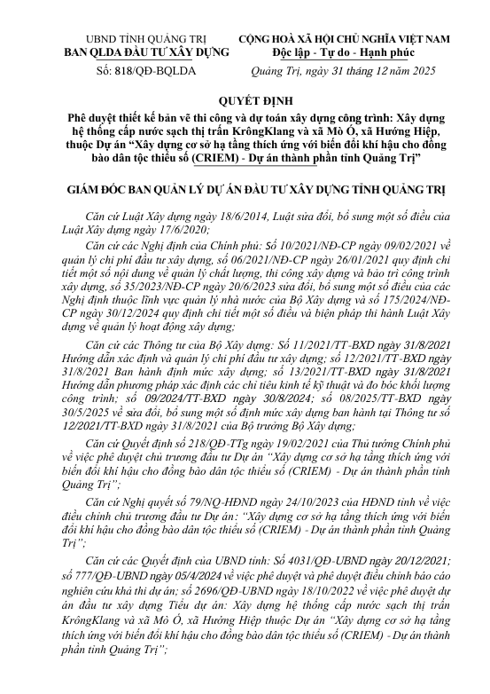

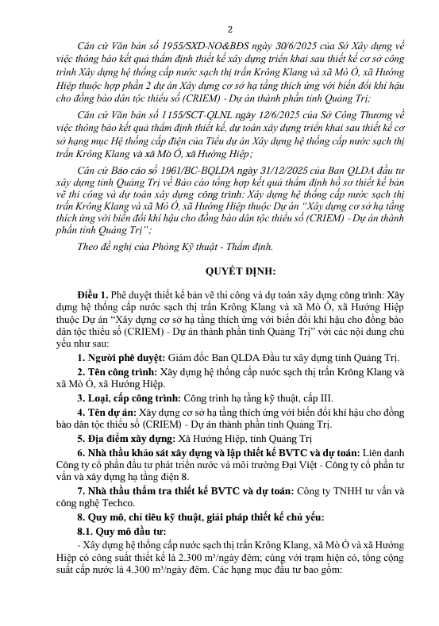
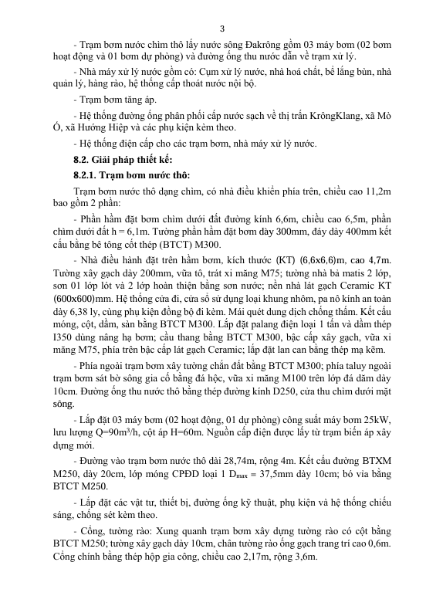
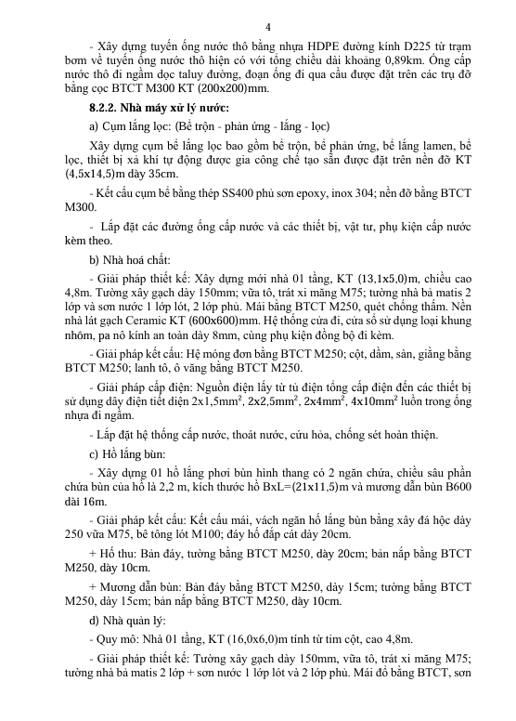

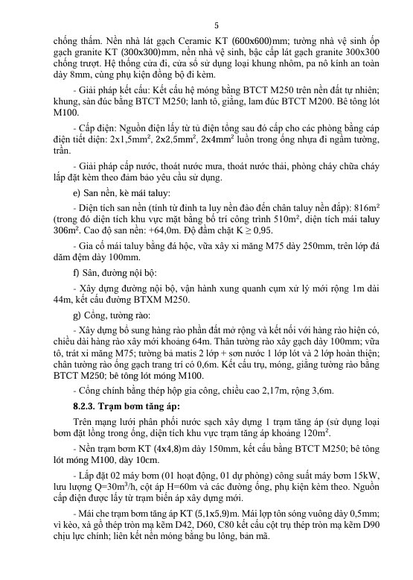
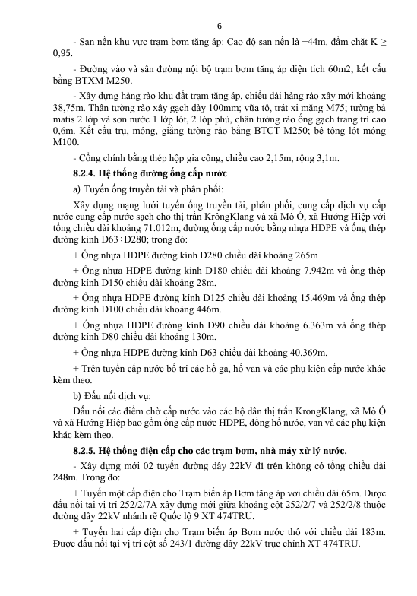
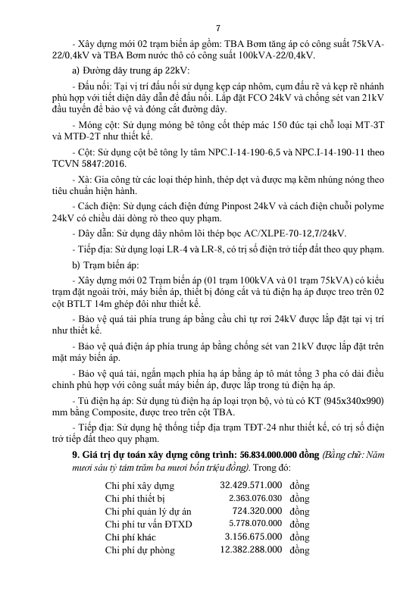

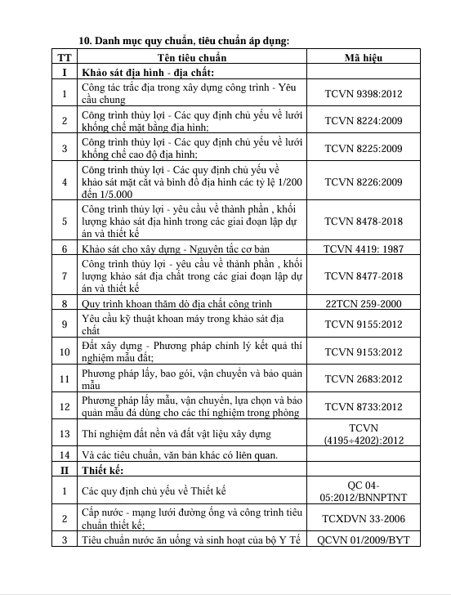
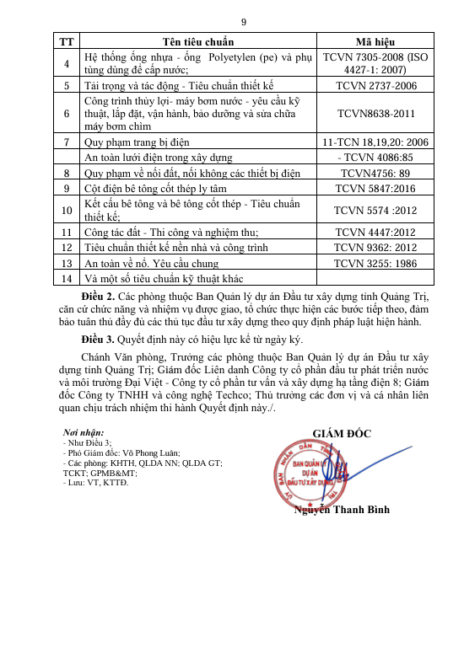

  - Phụ lục 2: Biên bản xác nhận vị trí các bãi thải.
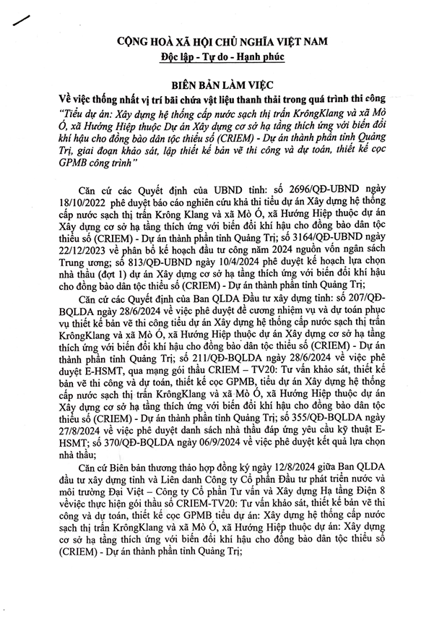

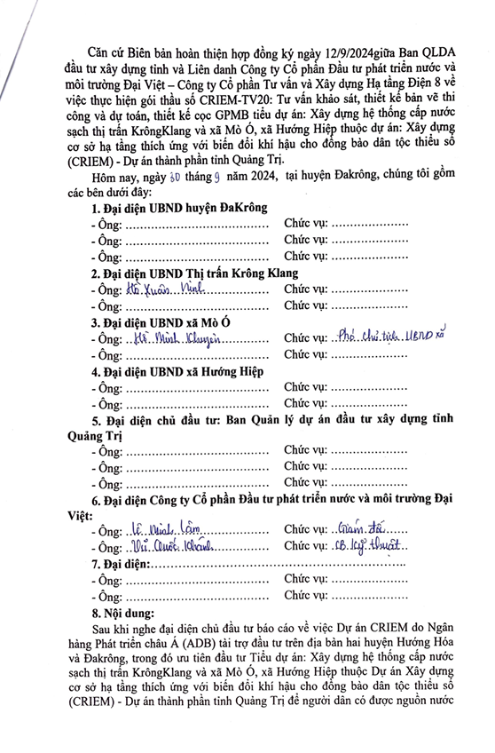
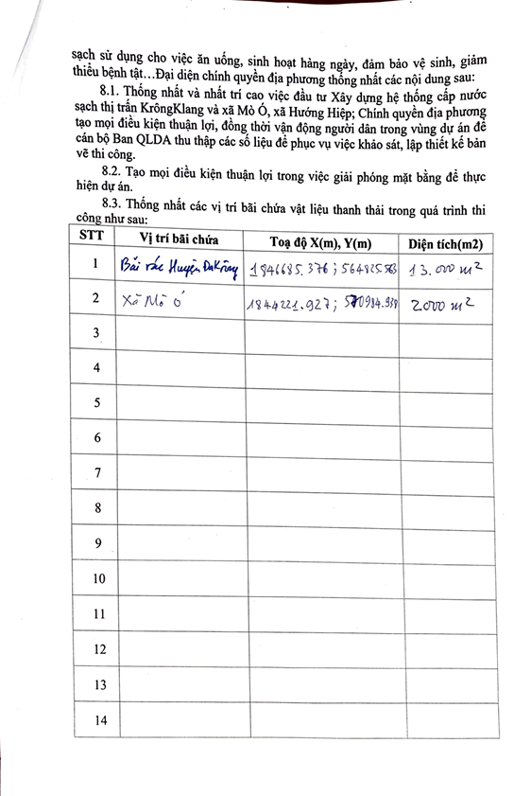
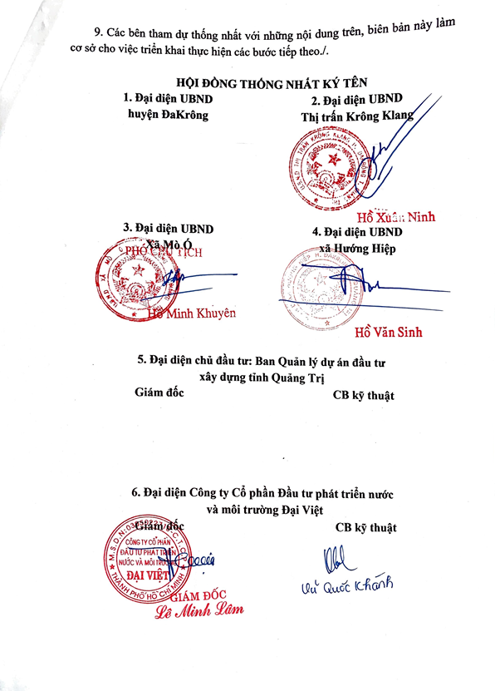

  - Phụ lục 3: Biên bản các cuộc họp tham vấn cộng đồng
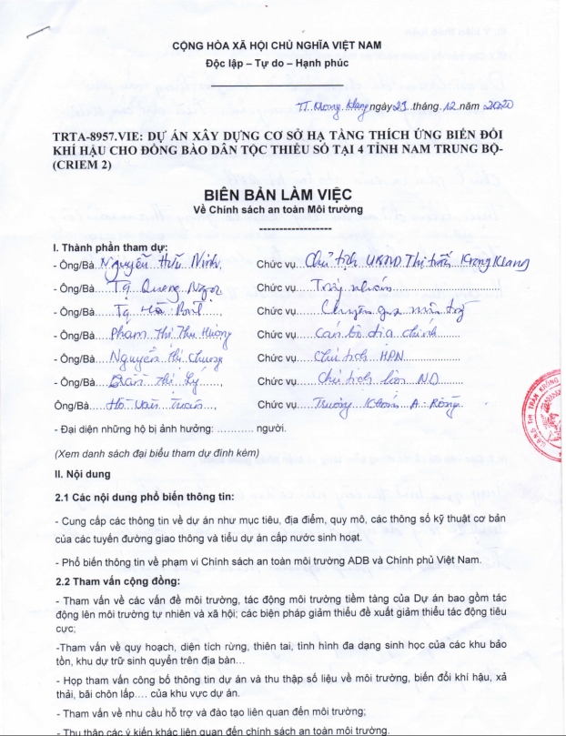

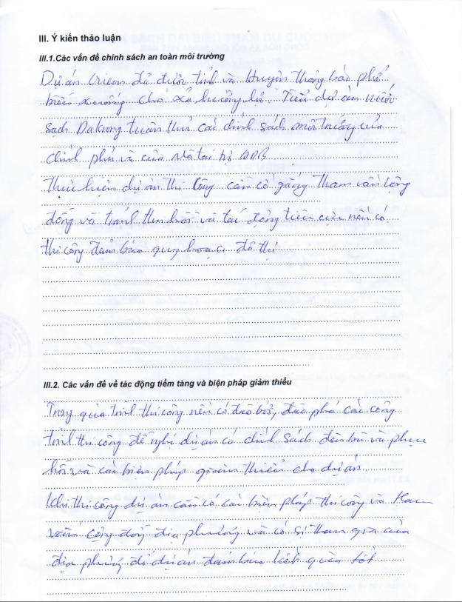

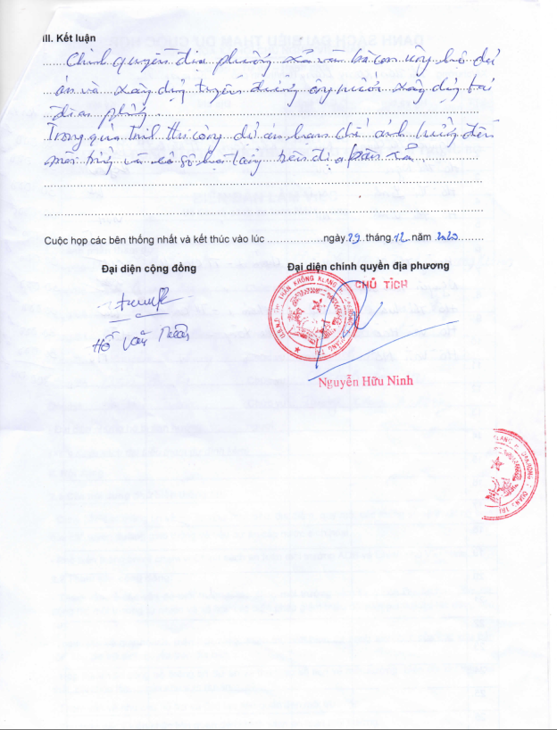

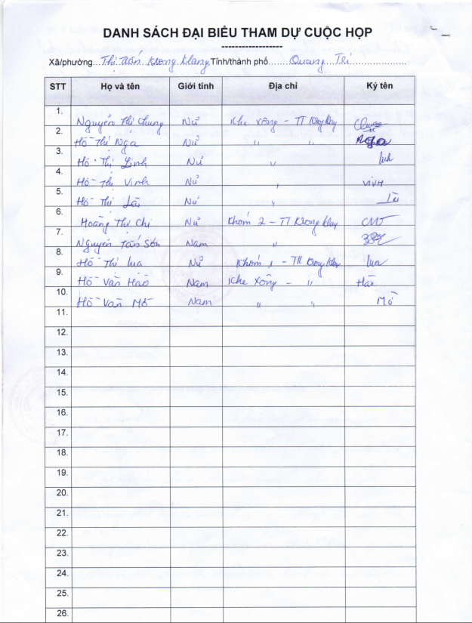

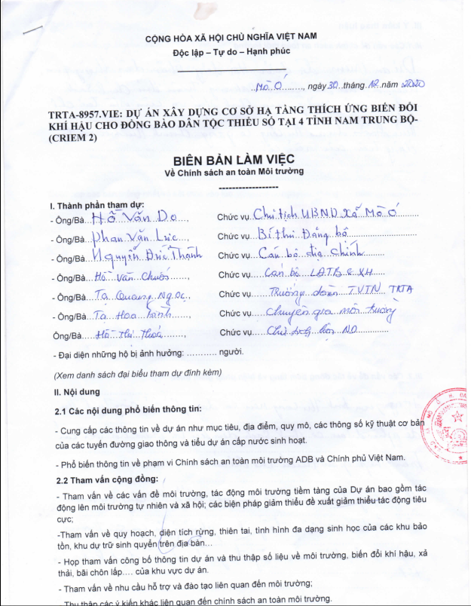

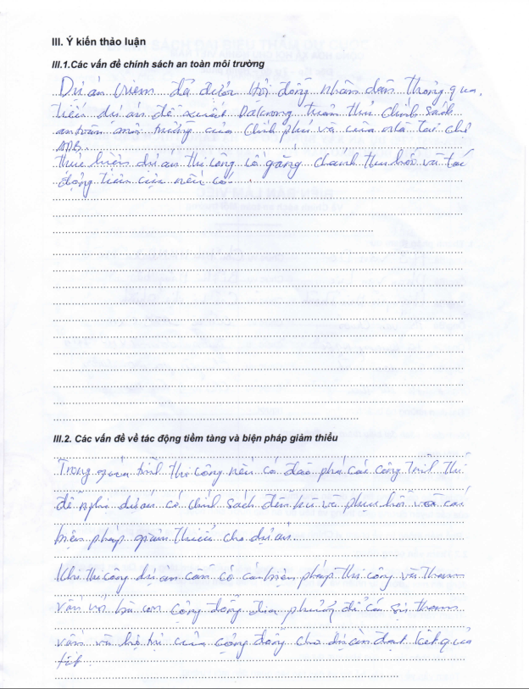

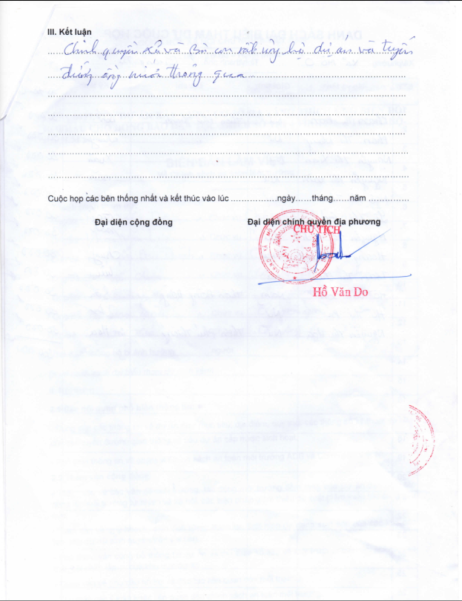

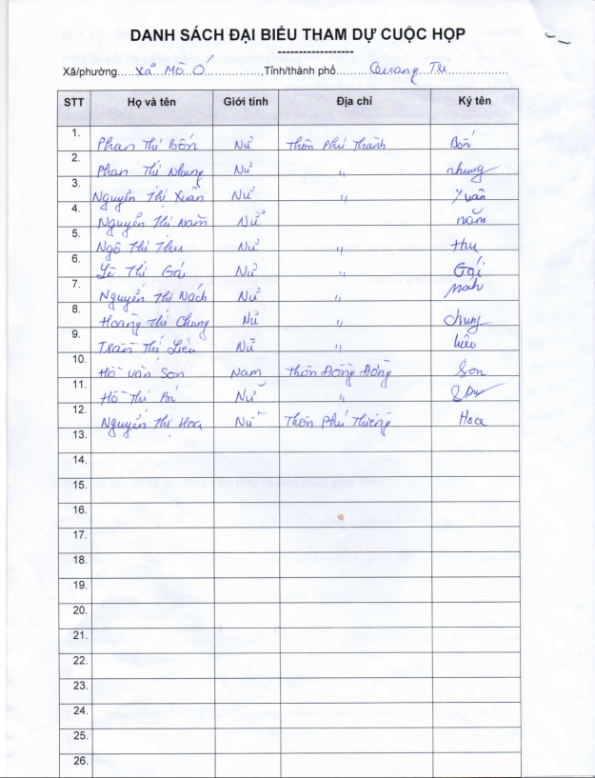

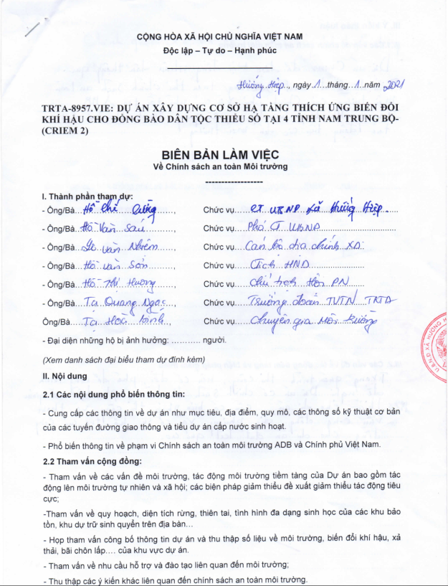

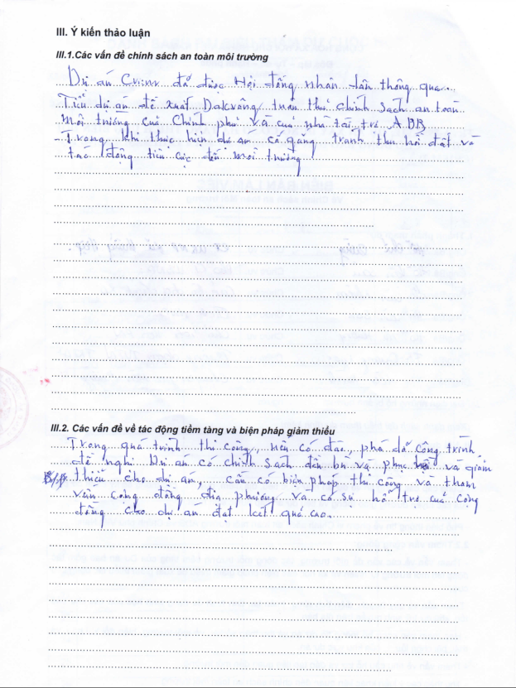

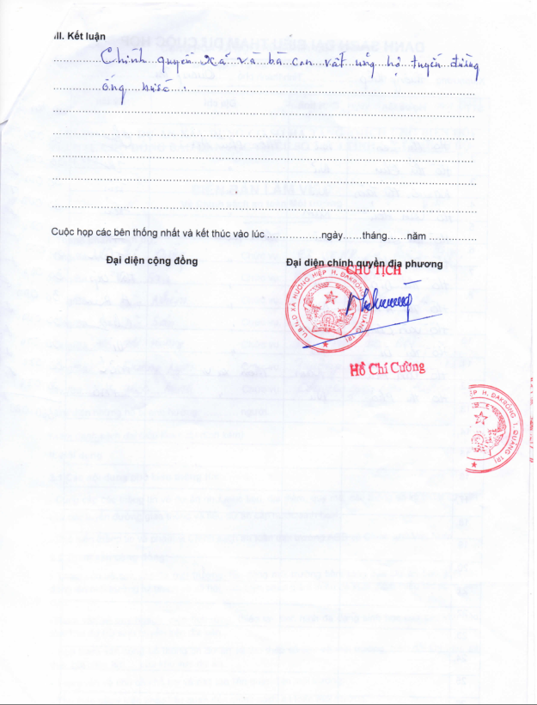

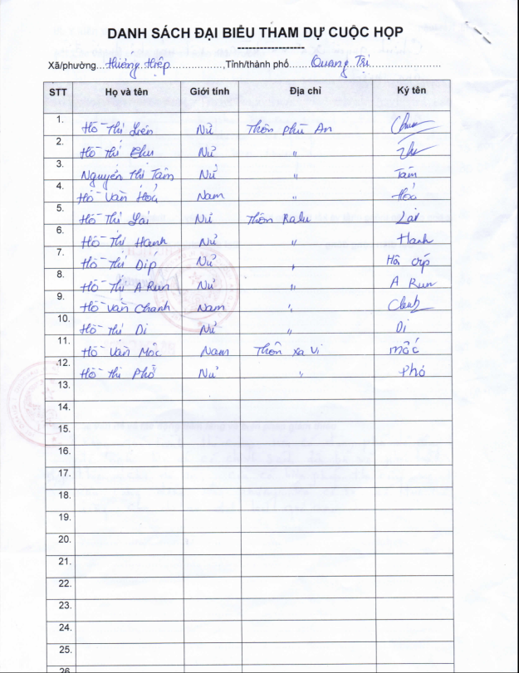

Từ ngày 20 tháng 2 năm 2025, Sở Nông nghiệp và Môi trường được thành lập thông qua việc sáp nhập Sở Tài nguyên và Môi trường và Sở Nông nghiệp và Phát triển nông thôn.
Từ ngày 20 tháng 2 năm 2025, Sở Xây dựng được thành lập thông qua việc sáp nhập Sở Giao thông vận tải cũ và Sở Xây dựng.
Quyết định số 702/QD-UBND ban hành Kế hoạch hành động thực hiện Kế hoạch hành động số 07-CTHĐ/TU ngày 8 tháng 1 năm 2021 của Tỉnh ủy về việc thực hiện Nghị quyết Đại hội Đảng tỉnh lần thứ XVII nhiệm kỳ 2020-2025, tầm nhìn đến năm 2030 (Kế hoạch); Quyết định 122/2008/QD-TTg ngày 29 tháng 8 năm 2008 của Thủ tướng Chính phủ về quy hoạch tổng thể phát triển kinh tế - xã hội tỉnh Phú Yên đến năm 2020; Quyết định số 171/2010/NQ-HĐN của Tỉnh ủy Phú Yên về Kế hoạch xây dựng tỉnh Phú Yên đến năm 2025.
Chiếm gần 3 % tổng diện tích đất liền của Việt Nam.
Số lượng EM được dựa trên cuộc điều tra dân số quốc gia năm 2019.
Ngân hàng Phát triển Châu Á (ADB). 2018. Quỹ Công nghệ Cao cấp . Manila .
Khối lượng nước thải được trình bày trong bảng này là ước tính mang tính tham khảo, được tính toán dựa trên sự kết hợp của: (i) các hoạt động và phương pháp xây dựng được mô tả trong Nghiên cứu Khả thi và Đánh giá Tác động Môi trường Quốc gia; (ii) mức sử dụng nước và lượng nước thải tiêu chuẩn cho các hoạt động xây dựng được cung cấp trong Sổ tay Đánh giá Môi trường của Ngân hàng Thế giới (1991), Hướng dẫn về Môi trường, Sức khỏe và An toàn (EHS) cho Xây dựng và Tháo dỡ của IFC (2007), và CIRIA C648 – Kiểm soát ô nhiễm nước từ các dự án xây dựng tuyến tính ; và (iii) các tiêu chuẩn và quy định hiện hành của Việt Nam, bao gồm TCVN 7222:2002, QCVN 40:2025/BTNMT, và TCXDVN 13606:2023.
Trong khi LIC ESS sẽ hướng dẫn và xem xét hồ sơ giám sát của CSC, đồng thời tiến hành các chuyến thăm hiện trường và lấy mẫu định kỳ, CSC sẽ giám sát việc thực hiện các biện pháp giảm thiểu hàng ngày.

